**广 东 交 通 职 业 技 术 学 院**

**毕业设计（论文）**

**题目名称：基于资产管理系统的自动化测试**

设计期限　2023 年　11 月　16 日起　2023 年　12　月　18 日止

答辩日期　　2023 年　12 月　28 日

学院专业 信息学院软件技术专业 指导教师

|  |  |  |  |  |
| --- | --- | --- | --- | --- |
| 序 号 | 班 级 | 学 号 | 姓 名 | 成 绩 |
| 1 |  |  |  |  |
| 2 |  |  |  |  |
| 3 |  |  |  |  |

**广东交通职业技术学院毕业设计（论文）指导教师评语**

|  |
| --- |
| 指导教师评语：  指导教师  评定成绩：  指导教师签名  年 月 日 |

**广东交通职业技术学院毕业设计（论文）答辩评语**

|  |
| --- |
| 答辩委员会评语：  答辩成绩：    答辩小组组长签名  年 月 日 |

摘要

本文探讨了基于资产管理系统的自动化测试的重要性及实施方法。随着信息技术的迅猛发展，资产管理系统在企业中扮演着愈发重要的角色。然而，系统的复杂性和日益增长的需求使得传统手动测试方法变得低效且容易出现漏洞。自动化测试作为一种有效的解决方案，被广泛应用于提高测试效率和质量，降低成本以及缩短发布周期。本文旨在探讨基于资产管理系统的自动化测试的设计与实施。

首先，文章介绍了资产管理系统的重要性和特点，深入分析了传统手动测试的局限性和存在的挑战。随后，探讨了自动化测试的优势及其在资产管理系统中的应用。针对不同类型的资产管理系统，提出了一系列适用的自动化测试方案和工具选择的方法，并着重强调了在测试覆盖、脚本设计和执行、结果分析等方面的最佳实践。

在实践部分，本文基于实际案例设计了一套自动化测试框架，并在不同场景下进行了验证和评估。通过对比手动测试和自动化测试的结果，验证了自动化测试在提高测试覆盖率、减少错误率和节省时间方面的显著优势。最后，总结了本文的研究成果，并展望了未来资产管理系统自动化测试的发展方向。

**关键词：** 资产管理系统，自动化测试，测试效率，测试覆盖，测试工具

目录

摘要 I

目录 I

第一章 绪论 1

1.1 软件测试的概念 1

1.2 软件测试技术的演变 1

1.3 软件测试的关键技术研究 2

1.4 课题的意义和主要内容 4

1.4.1本课题的意义 4

1.4.2本课题的主要内容 4

第二章 需求分析 6

2.1 资产管理系统测试功能需求分析 6

2.1.1 功能结构思维导图 6

2.1.2 用户界面描述 13

2.1.3 逻辑规则【重点】 26

2.1.4 数据状态 41

2.1.5 模块关联【重点】 54

2.1.6 权限差异 63

2.2 资产管理系统功能测试用例设计 65

2.2.1 资产管理-个人信息功能测试用例 65

2.2.2 资产管理-资产类别功能测试用例 68

2.2.3 资产管理-品牌功能测试用例 78

2.2.4 资产管理-报废方式功能测试用例 88

2.2.5 资产管理-供应商功能测试用例 97

2.2.6 资产管理-存放地点功能测试用例 112

2.2.7 资产管理-部门管理功能测试用例 121

2.2.8 资产管理-资产入库功能测试用例 127

2.2.9 资产管理-资产借还功能测试用例 142

2.2.10 资产管理-资产报废功能测试用例 156

第三章 自动化功能测试 166

3.1 什么是自动化测试？ 166

3.1.1 自动化测试基础 166

3.1.2 自动化测试环境搭建 167

3.1.3 自动化测试流程 168

3.1.4 自动化测试执行与报告 169

3.1.5 自动化测试最佳实践 170

3.2 逻辑流程图 172

3.2.1个人信息流程图 172

3.2.2资产类别流程图 172

3.2.3品牌流程图 173

3.2.4报废方式流程图 173

3.2.5供应商流程图 173

3.2.6存放地点流程图 174

3.2.7部门管理流程图 174

3.2.8资产入库流程图 174

3.2.9资产借还流程图 174

3.2.10资产报废流程图 175

3.3 Python自动化功能测试设计代码 175

3.3.1个人信息界面自动化测试 175

3.3.2资产类别界面自动化测试 176

3.3.3品牌界面自动化测试 178

3.3.4报废方式界面自动化测试 179

3.3.5供应商界面自动化测试 181

3.3.6存放地点界面自动化测试 182

3.3.7部门管理界面自动化测试 184

3.3.8资产入库界面自动化测试 186

3.3.9资产借还界面自动化测试 188

3.3.10资产报废界面自动化测试 190

第四章 自动化性能测试 194

4.1 关于自动化性能测试 194

4.1.1 工具选择 194

4.1.2 性能测试计划 196

4.1.3 测试环境准备 197

4.1.4 脚本编写与执行 198

4.1.5 性能分析与优化 198

4.1.6 报告和总结 200

4.2 性能测试想法 201

4.3 性能测试对象 207

4.3.1个人信息性能测试 207

4.3.2资产管理性能测试 210

4.3.3品牌性能测试 214

4.3.4报废方式性能测试 218

4.3.5供应商性能测试 223

4.3.6存放地点性能测试 228

4.3.7部门管理性能测试 232

4.3.8资产入库性能测试 235

4.3.9资产借还性能测试 238

4.3.10资产报废性能测试 242

第五章 缺陷报告 246

5.1 个人信息 246

5.2 资产类别 247

5.3 品牌 249

5.4 报废方式 251

5.5 供应商 254

5.6 存放地点 255

5.7 部门管理 258

5.8 资产入库 260

5.9 资产借还 266

5.10 资产报废 270

第六章 测试总结 276

6.1.资产管理系统测试总结 276

6.1.1测试环境与配置 276

6.2 测试方法 277

6.2.1软件审查法 277

6.2.2黑盒测试 277

6.2.3自动化测试 278

6.2.4性能测试 279

6.3 用例汇总 280

6.4 缺陷分类 281

6.5主要负责工作 282

第七章 结论 283

7.1 BUG总结 283

7.2结论与建议 283

7.2.1 整体测试概况 283

7.2.2 问题综述 283

7.2.3 建议和改进方案 285

第八章 致谢与参考文献 286

8.1致谢 286

8.2参考文献 286

第一章 绪论

## 1.1 软件测试的概念

软件测试是在软件开发过程中对软件系统进行评估和验证的过程。其目的是发现系统中的错误、缺陷或问题，以确保软件满足预期的需求、质量标准和预期功能。在软件测试过程中，测试人员通过执行软件系统的各种测试用例和方案来检查软件的各个方面，包括功能、性能、安全性、易用性等。这些测试涵盖了不同层次和类型，例如：

* 功能测试： 确保软件按照需求规格书中描述的功能进行操作，包括输入、输出、数据处理等方面的正确性。
* 性能测试： 评估软件在不同条件下的性能，如响应时间、负载能力、稳定性等，以保证系统在不同工作负载下的表现。
* 安全测试： 检验软件系统对潜在的安全威胁和风险的抵御能力，以确保系统的安全性和防御措施。
* 用户界面测试： 确保软件的用户界面设计符合用户体验和易用性的标准，以提供良好的用户交互体验。
* 兼容性测试： 检查软件在不同操作系统、设备或浏览器上的兼容性，确保其在各种环境下的稳定性和一致性。

软件测试是软件开发周期中至关重要的一环，它有助于发现和纠正潜在的问题，提高软件的质量和稳定性，减少后期维护成本，并增强用户满意度。在整个软件开发过程中，测试是一个持续的过程，而不仅仅是开发的最后阶段。

**1.2 软件测试技术的演变**

软件测试技术在过去几十年里经历了显著的演变，主要是因为软件本身变得更加复杂和多样化，需要更全面、高效的测试方法。以下是软件测试技术演变的主要阶段：

1. 手工测试阶段： 在计算机科学的早期阶段，测试是以手工方式进行的。测试人员通过手动输入各种数据并验证程序的行为来检测错误。这种方法费时费力，且可能存在遗漏问题的风险。
2. 自动化测试工具的出现： 随着计算机技术的发展，出现了各种自动化测试工具。这些工具可以录制和回放测试用例，或者编写脚本来执行各种测试。这些工具提高了测试效率，但仍需要人工编写和维护测试脚本，且可能对部分复杂功能支持不足。
3. 测试驱动开发（TDD）和行为驱动开发（BDD）： 这些方法强调在编写代码之前编写测试用例。TDD鼓励程序员编写测试用例来定义预期行为，然后编写代码来满足测试用例。BDD更关注于业务需求和用户行为，并使用自然语言来描述测试场景。这些方法强调了测试与开发紧密结合的重要性。
4. 持续集成和持续交付： 这些概念强调持续进行测试并及早发现问题。持续集成通过自动化构建和测试来确保开发过程中的频繁集成和测试。持续交付进一步扩展了这一理念，使得软件可以随时可部署并交付给用户。
5. AI和机器学习在测试中的应用： 近年来，人工智能和机器学习技术开始在软件测试中发挥作用。这些技术可以帮助测试人员自动生成测试用例、发现异常行为和优化测试覆盖率等。自动化测试工具和平台逐渐利用这些技术来提高测试效率和质量。

软件测试技术的演变是为了应对日益复杂的软件系统和不断增长的需求。未来，随着技术的进一步发展和新兴技术的应用，软件测试将继续迭代和进化，以满足不断变化的测试需求。

**1.3 软件测试的关键技术研究**

软件测试的关键技术研究涉及多个方面，旨在提高测试效率、质量和覆盖范围。以下是软件测试关键技术的一些主要研究方向：

1. 自动化测试技术： 不断提升自动化测试技术，包括测试脚本的生成、执行和维护，以及自动化测试工具的性能和适用性。研究重点可能包括脚本的智能化生成、测试用例的自动提取和优化测试执行的方法。
2. 模糊测试和随机测试： 研究模糊测试和随机测试技术，这些方法通过向软件系统输入大量随机数据或者变异数据来探测潜在的漏洞和边界情况，有助于发现系统中的异常行为和安全漏洞。
3. 测试用例生成技术： 进一步研究测试用例的自动生成技术，例如基于模型的测试用例生成、符号执行、约束求解等技术，以提高测试覆盖率和发现潜在缺陷的能力。
4. AI在测试中的应用： 深入研究人工智能和机器学习在测试中的应用，包括自动化的缺陷预测、智能化的测试用例设计、异常检测和自适应测试等方面。
5. 持续集成与持续交付（CI/CD）的测试策略： 研究如何在持续集成和持续交付的过程中优化测试策略和自动化测试的集成，以便及早发现和修复问题。
6. 安全性测试技术： 针对安全性方面的测试技术，包括渗透测试、漏洞扫描、安全审计等，以确保软件系统在面对潜在攻击时的稳健性和安全性。
7. 移动和云端测试技术： 针对移动应用和云端应用的测试技术，解决移动平台的多样性和云端系统的复杂性，确保其性能、安全和兼容性。

这些研究方向都是当前软件测试领域的热点，致力于解决日益复杂和多样化的软件系统所带来的挑战，提高测试的效率和质量。这些技术的发展和应用可以帮助测试人员更好地发现和解决软件系统中的问题，提升软件系统的质量和可靠性。

* 1. **课题的意义和主要内容**

**1.4.1本课题的意义**

“基于资产管理系统的自动化测试”作为毕业设计课题具有重要的实际意义和学术价值。资产管理系统在企业中扮演着关键角色，而其稳定性和可靠性对企业运营至关重要。而自动化测试作为提高测试效率、降低成本、优化系统质量的有效手段，对资产管理系统的稳定性和高效性具有直接的影响。通过本课题的研究和实践，可以在实际应用中提高资产管理系统的可靠性、降低测试成本，同时也可以促进自动化测试技术的发展和应用。

**1.4.2本课题的主要内容**

1. 资产管理系统特点和挑战的分析： 对资产管理系统的特点进行深入分析，包括复杂的业务流程、数据类型多样性以及对稳定性的要求等。同时，探讨传统手动测试方法在这些系统中所面临的挑战和不足。
2. 自动化测试技术的应用研究： 研究自动化测试在资产管理系统中的应用，包括自动化测试工具的选择、测试用例的设计与执行，以及自动化测试在提高测试效率和覆盖率方面的优势。
3. 自动化测试框架的设计与实施： 设计一个基于资产管理系统的自动化测试框架，针对不同的测试需求和场景，制定相应的测试方案和策略。通过实际案例验证和评估，考察该框架在不同情景下的有效性和可行性。
4. 测试结果分析与总结： 对自动化测试和传统手动测试方法的结果进行对比分析，评估自动化测试在提高测试覆盖率、减少错误率、节省时间和成本等方面的优势。根据实验结果总结研究成果，并提出未来的发展方向和改进建议。

本课题旨在通过对资产管理系统的自动化测试进行深入研究和实践，探索提高系统质量和效率的有效途径，为企业实际应用提供技术支持和参考，同时也有助于推动自动化测试技术在资产管理领域的发展与应用。

# 第二章 需求分析

**2.1 资产管理系统测试功能需求分析**

**2.1.1 功能结构思维导图**

**2.1.1.1 资产管理-个人信息**

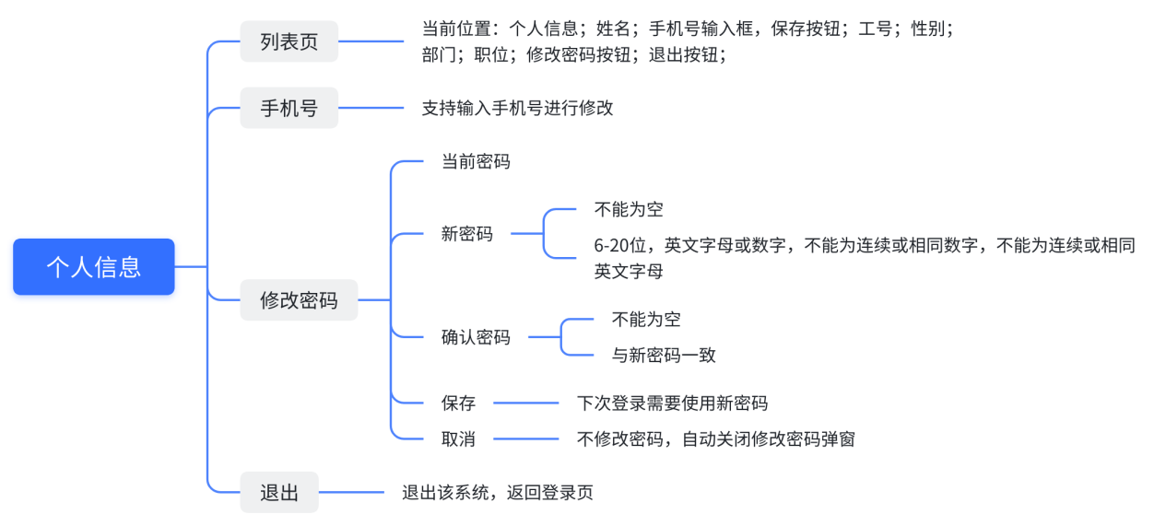

**2.1.1.2 资产管理-资产类别**

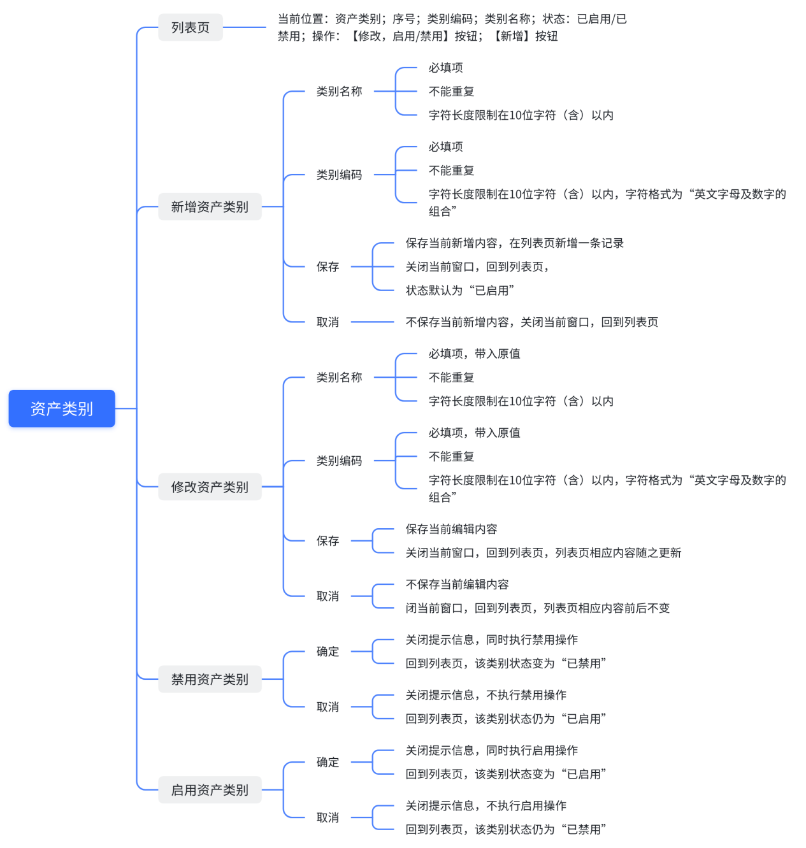

**2.1.1.3 资产管理-品牌**

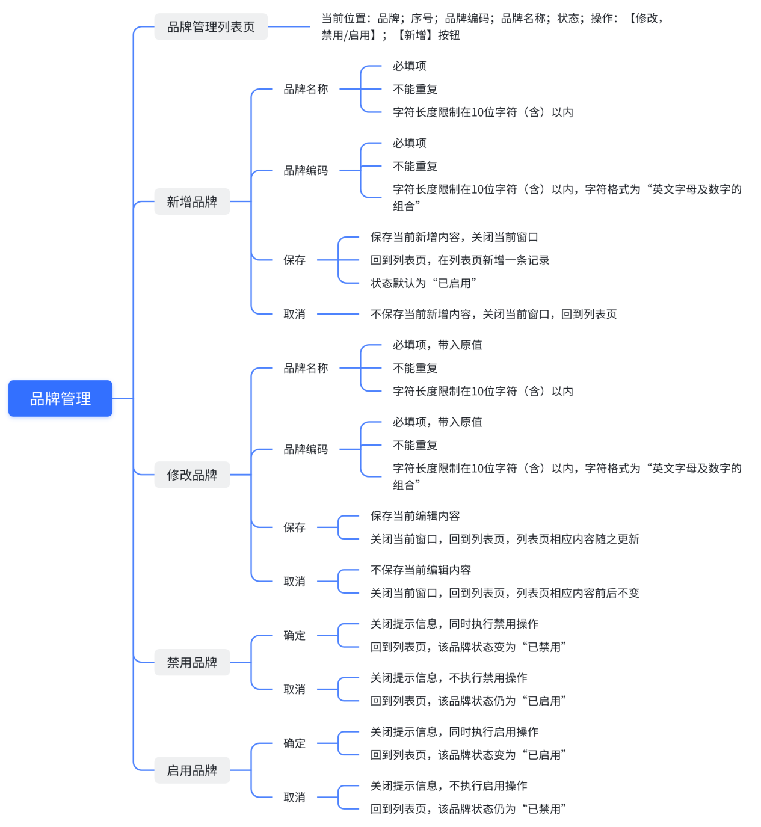

**2.1.1.4 资产管理-报废方式**

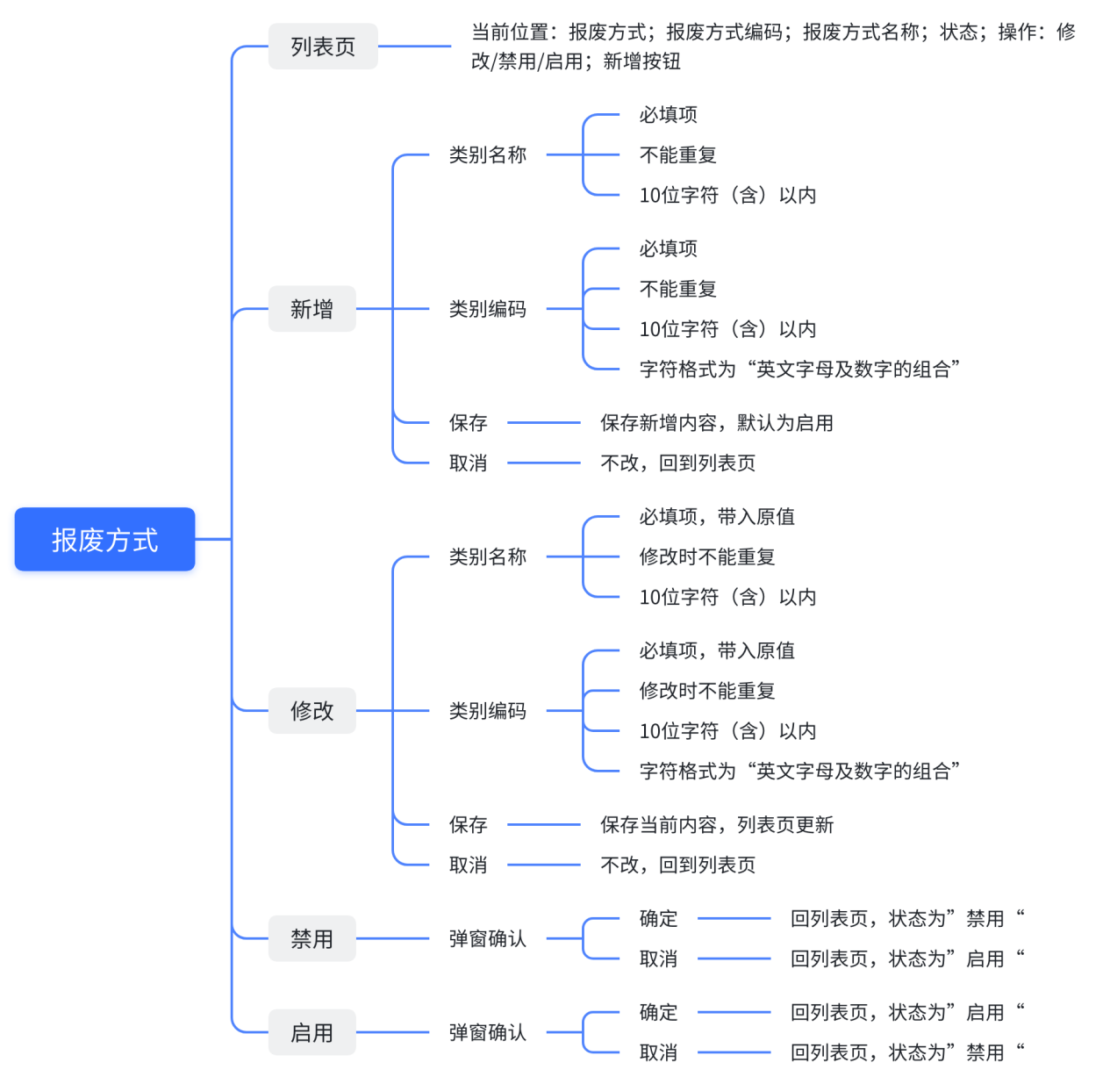

**2.1.1.5 资产管理-供应商**

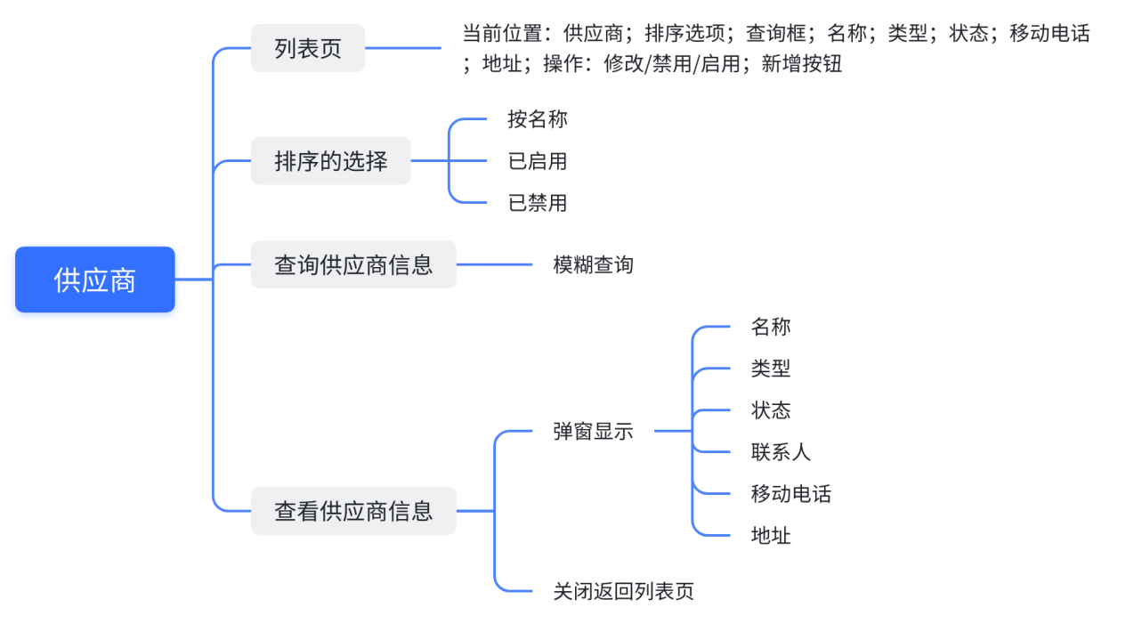

**2.1.1.6 资产管理-存放地点**

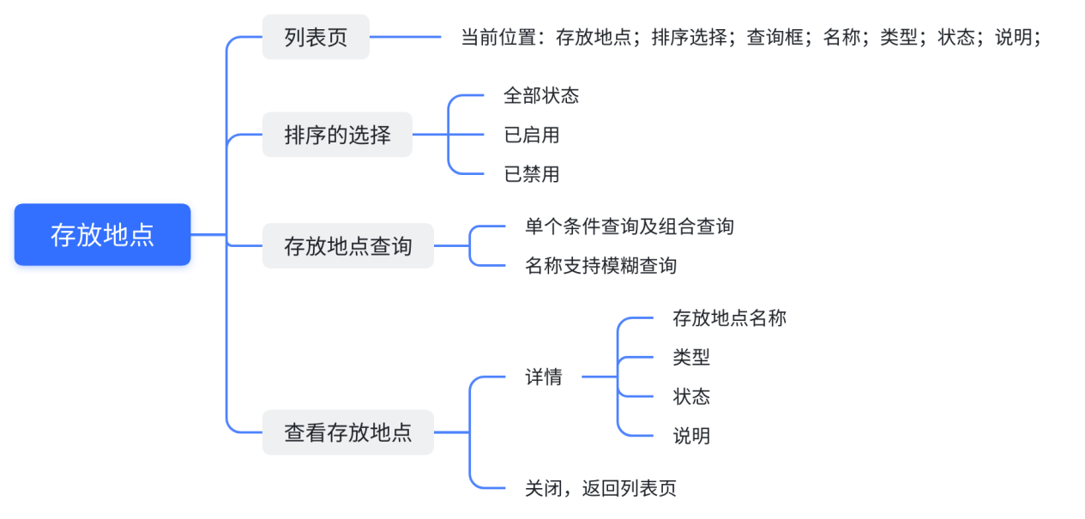

**2.1.1.7 资产管理-部门管理**

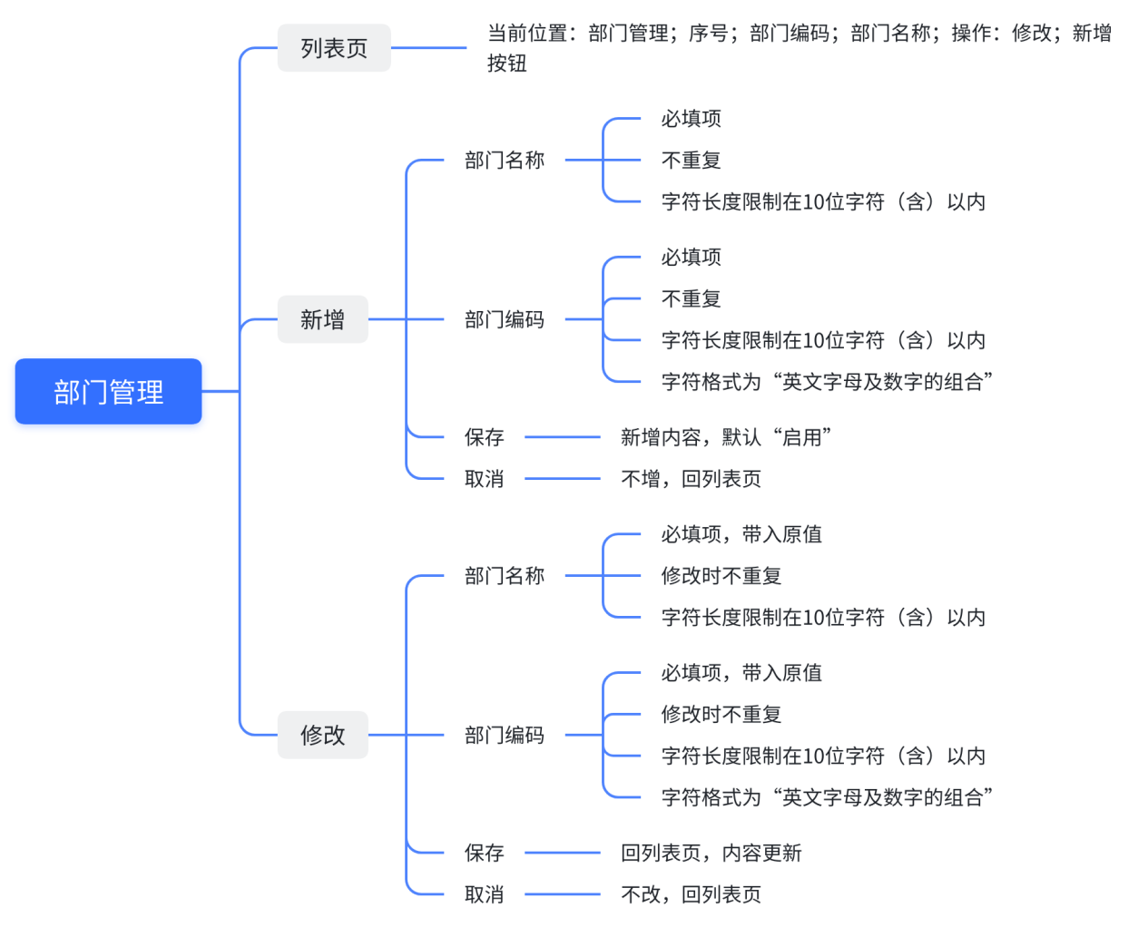

**2.1.1.8 资产管理-资产入库**

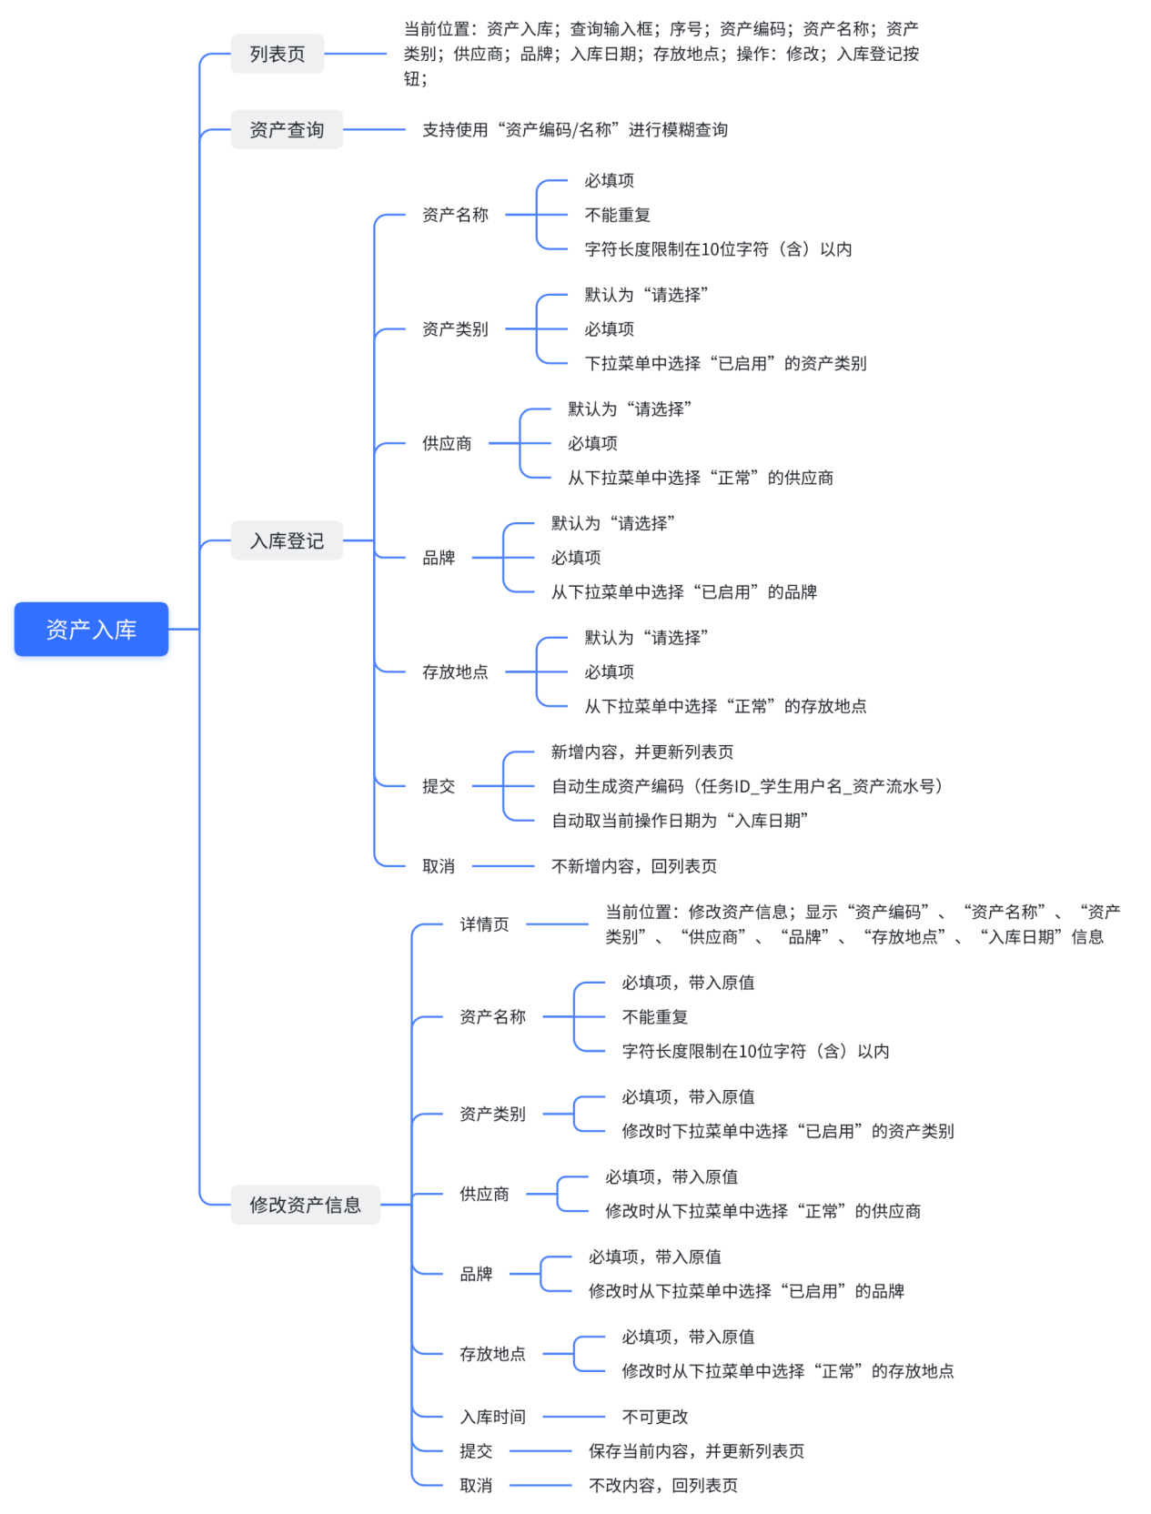

**2.1.1.9 资产管理-资产借还**

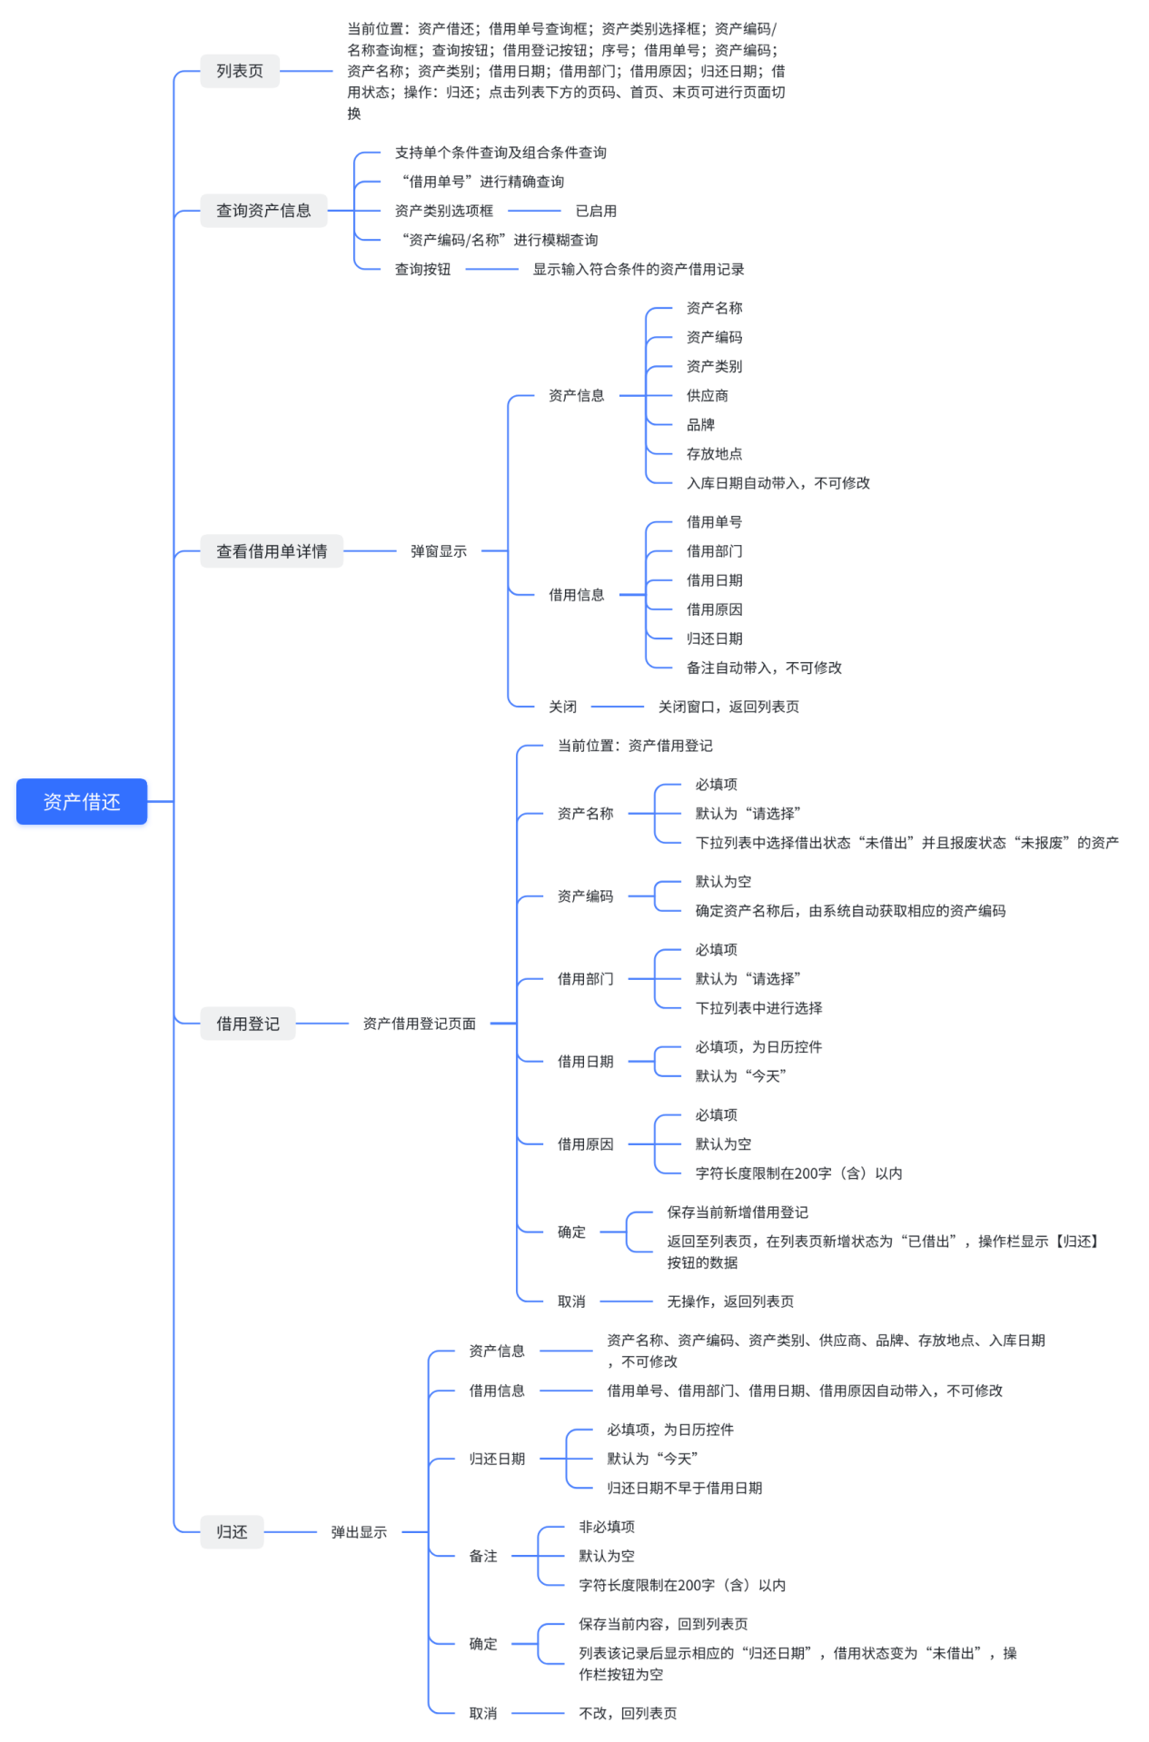

**2.1.1.10 资产管理-资产报废**

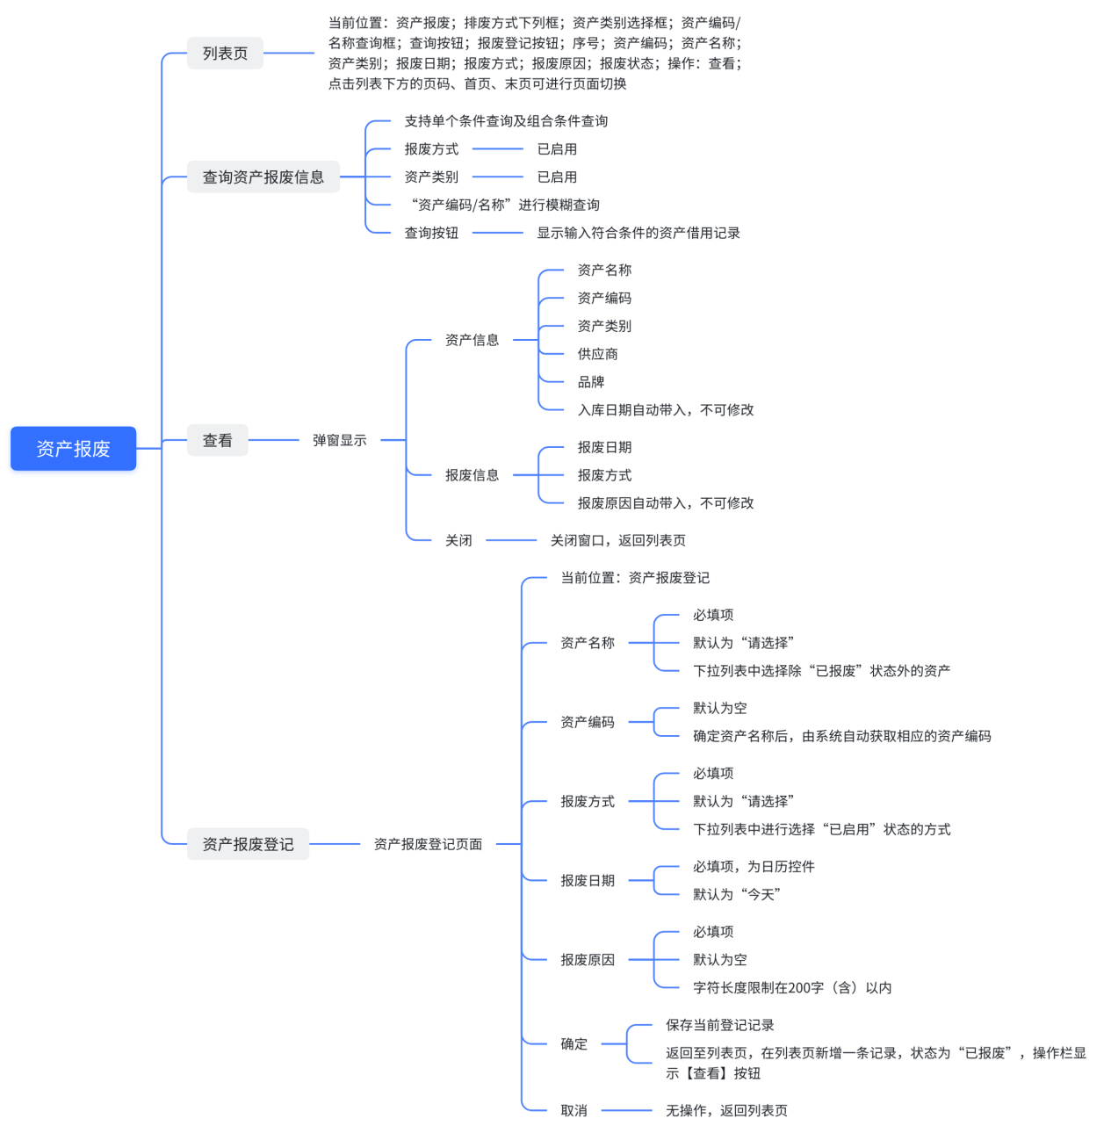

**2.1.2 用户界面描述**

**2.1.2.1 资产管理-个人信息**

（1）个人信息列表页：

* 面包屑：当前位置：个人信息；
* 左侧导航栏“个人信息”背景色改变；
* 页面title显示“资产管理-个人信息”；
* 资产管理员能够在该页面查看个人的详细信息，其中姓名、工号、性别、部门和职位只能查看，不能修改；
* 手机号初始为空，输入手机号后需要点击后面的“保存”，资产管理员可以自行修改；
* 页面右上角“修改密码”按钮；
* 页面右上角存在“退出”按钮，可以退出该系统，返回登录页。

（2）修改密码：

* 修改密码浮层标题：修改密码；
* 存在有“当前密码”框, 框内提示当前密码文字；
* 存在“新密码”框，框内提示当新密码文字，(6-20位，英文字母或数字，不能为连续或相同数字，不能为连续或相同英文字母)；
* 存在“确认密码”框，框内提示确认密码文字；
* 右下角存在“取消”和“保存”按钮；
* 右上角存在“x”按钮可关闭修改密码浮层。

**2.1.2.2 资产管理-资产类别**

(1)资产类别列表页：

* 面包屑：当前位置：资产类别；
* 左侧导航栏“资产类别”背景色改变；
* 页面title显示“资产类别”；
* 资产类别字段：序号、类别编码、类别名称、状态、操作；
* 列表按照类别创建时间降序显示全部的资产类别；
* 右上角存在“新增”按钮。

(2)新增资产类别：

* 新增资产类别窗口标题：新增资产类别；
* 类别名称和类别编码有必填项红色星号“*”标注；
* 类别名称输入框内有提示文字：10字以内；
* 类别编码输入框内有提示文字：限制10位字符，英文字母和数字的组合；
* 右下角存在“取消”和“保存”按钮，右上角存在“x”按钮。

(3)修改资产类别：

* 修改资产类别窗口标题：修改资产类别；
* 类别名称和类别编码有必填项红色星号“*”标注；
* 类别名称输入框和类别编码输入框内为原来修改前的值；
* 右下角存在“取消”和“保存”按钮。

(4)禁用资产类别：

* 提示信息“您确定要禁用该资产类别吗？”；
* 右下角存在“确定”和“取消”按钮。

(5)启用资产类别：

* 提示信息“您确定要启用该资产类别吗？”；
* 右下角存在“确定”和“取消”按钮。

**2.1.2.3 资产管理-品牌**

(1)品牌管理列表页：

* 面包屑：当前位置：品牌；
* 左侧导航栏“品牌”背景色改变；
* 页面title显示“品牌”；
* 品牌字段：序号，品牌编码、品牌名称、状态，操作；
* 列表按照品牌创建时间降序显示全部品牌；
* 右上角存在“新增”按钮。

(2)新增品牌：

* 新增品牌窗口标题：新增品牌；
* 品牌名称和品牌编码有必填项红色星号“*”标注；
* 品牌名称输入框内有提示文字：10字以内；
* 品牌编码输入框内有提示文字：限制10位字符，英文字母和数字的组合；
* 右下角存在“取消”和“保存”按钮，右上角存在“x”按钮。

(3)修改品牌：

* 修改品牌窗口标题：修改品牌；
* 品牌名称和品牌编码有必填项红色星号“*”标注；
* 品牌名称输入框和品牌编码输入框内为原来修改前的值；
* 右下角存在“取消”和“保存”按钮，右上角存在“x”按钮。

(4)禁用品牌：

* 窗口存在提示信息“您确定要禁用该品牌吗？”：；
* 右下角存在“确定”和“取消”按钮。

(5)启用品牌：

* 窗口存在提示信息“您确定要启用该品牌吗？”：；
* 右下角存在“确定”和“取消”按钮。

**2.1.2.4 资产管理-报废方式**

（1）报废方式列表页：

* 页面 Title ：报废方式；
* 面包屑：左侧导航＞报废方式；
* 左侧导航栏“报废方式”高亮显示；
* 页面左上方显示当前位置：报废方式；
* 列表按照报废方式编码降序显示全部报废方式名称信息；
* 列表字段：序号、报废方式编码、报废方式名称、状态、操作；
* 当数据大于10条时，点击列表下方的页码、首页、末页可进行页面切换；
* 存在“新增”“修改”“禁用”“启用”按钮。

（2）新增报废方式：

* 弹窗标题：新增报废方式；
* 存在报废方式名称输入框、报废方式编码输入框；
* 报废方式名称、报废方式编码为必填项，必填“*”标识，且与系统内的报废方式名称、编码不能重复；
* 报废方式名称输入框内部浅灰色提示文字：10字符（含）以内；
* 报废方式编码输入框内部浅灰色提示文字：10位字符（含）以内，字符格式为“英文字母及数字的组合”；
* 存在“取消”“保存”按钮。

（3）修改报废方式：

* 弹窗标题：修改报废方式；
* 存在报废方式名称输入框、报废方式编码输入框；
* 报废方式名称、报废方式编码为必填项，并带入原值，必填“*”标识，修改时不能与系统内已有的报废方式名称、编码重复；
* 原值删除后报废方式名称输入框内部浅灰色提示文字：10字符（含）以内；
* 原值删除后报废方式编码输入框内部浅灰色提示文字：10位字符（含）以内，字符格式为“英文字母及数字的组合”；
* 存在“取消”“保存”按钮。

（4）禁用报废方式：

* 弹窗标题：禁用报废方式；
* 存在“确定”“取消”按钮。

（5）启用报废方式：

* 弹窗标题：启用报废方式；
* 存在“确定”“取消”按钮。

**2.1.2.5 资产管理-供应商**

（1）供应商列表页：

* 页面 Title ：供应商；
* 面包屑：左侧导航＞供应商；
* 左侧导航栏“供应商”高亮显示；
* 页面左上方显示当前位置：供应商；
* 列表左上方有“按名称”下拉查询框；
* 列表左上方有 “请输入名称…”输入框；
* 列表按照供应商创建时间先后降序排列；
* 列表字段：名称、类型、状态、联系人、移动电话、地址、操作；
* 存在 “新增”、“修改”、“禁用”、“启用”、“查询” 图标按钮。

（2）新增供应商窗口：

* 窗口标题：新增供应商；
* 存在供应商名称、类型、联系人、移动电话、地址；
* 供应商名称、类型、联系人必填“*”标识；
* 存在“提交”“取消”按钮。

（3）修改供应商窗口：

* 窗口标题：修改供应商；
* 存在供应商名称、类型、联系人、移动电话、地址；
* 供应商名称、类型、联系人必填“*”标识；
* 存在“取消”“保存”按钮。

（4）启用供应商窗口：

* 窗口标题：启用供应商；
* 存在“确定”“取消”按钮。

（5）禁用供应商窗口：

* 窗口标题：禁用供应商；
* 存在“确定”“取消”按钮。

（6）查看供应商详情：

* 弹窗左上角标题：资产供应商详情；
* 弹窗内容显示供应商名称、类别、联系人、移动电话、地址信息；
* 存在“关闭”按钮。

（7）供应商查询：

* 下拉选择框可选择的内容为：按名称/已启用/已禁用；
* 查询输入框内部浅灰色提示文字：“请输入名称…”；
* 查询输入框旁边有一个查询图标的按钮。

**2.1.2.6 资产管理-存放地点**

(1）存放地点列表页：

* 页面 Title ：存放地点；
* 面包屑：左侧导航栏＞存放地点；
* 左侧导航栏“存放地点”高亮显示；
* 页面左上方显示当前位置：存放地点；
* 列表左上方有“全部状态”下拉查询框；
* 列表左上方有 “按名称”输入框；
* 列表按照存放地点创建时间降序排列；
* 列表字段：名称、类型、状态、说明；
* 存在“查询”图标按钮。

（2）查看存放地点详情：

* 弹窗左上角标题：资产存放地点详情；
* 弹窗内容显示存放地点名称、类型、状态、说明等信息；
* 存在“关闭”按钮。

（3）存放地点查询：

* 下拉选择框可选择的内容为：全部状态/已启用/已禁用；
* 查询输入框内部浅灰色提示文字：“按名称”；
* 查询输入框旁边有一个查询图标的按钮。

**2.1.2.7 资产管理-部门管理**

（1）部门管理列表页：

* 页面 Title ：部门管理；
* 面包屑：左侧导航＞部门；
* 左侧导航栏“部门”高亮显示；
* 页面左上方显示当前位置：部门管理；
* 列表字段有：序号、部门编码、部门名称、操作；
* 列表按照部门创建时间降序排列；
* 存在“新增部门”、“修改”按钮。

（2）新增部门：

* 弹窗标题：部门管理；
* 显示部门名称、部门编码输入框，有必填“*”标识；
* 部门名称输入框内部浅灰色提示文字：10字符（含）以内；
* 部门编码输入框内部浅灰色提示文字：10字符（含）以内，字符格式为“英文字母及数字的组合”；
* 存在“保存”“取消”按钮。

（3）修改部门：

* 弹窗标题：修改部门；
* 显示部门名称、部门编码输入框，并带入原值，且有必填“*”标识；
* 部门名称输入框内部浅灰色提示文字：10字符（含）以内；
* 部门编码输入框内部浅灰色提示文字：10字符（含）以内，字符格式为“英文字母及数字的组合”；
* 存在“保存”“取消”按钮。

**2.1.2.8 资产管理-资产入库**

(1）资产入库列表页：

* 页面 Title ：资产入库；
* 面包屑：左侧导航＞资产入库；
* 左侧导航栏“资产入库”高亮显示；
* 页面左上方显示当前位置：资产入库；
* 列表左上方显示“资产编码/名称”下拉查询框；
* 列表按照资产入库日期降序显示全部资产信息；
* 当数据大于10条时，点击列表下方的页码、首页、末页可进行页面切换；
* 列表字段：序号、资产编码、资产名称、资产类别、供应商、品牌、入库日期、存放地点、操作；
* 存在“入库登记”“修改”“查询”按钮。

(2）资产入库登记：

* 页面标题：资产入库登记；
* 页面左上方显示当前位置：资产入库登记；
* 存在资产名称输入框，资产类别、供应商、品牌、存放地点下拉框且默认为“请选择”；
* 资产名称、资产类别、供应商、品牌、存放地点必填“*”标识；
* 资产名称输入框内部浅灰色提示文字：10位字符（含）以内；
* 存在“提交”“取消”按钮。

(3）修改资产信息：

* 页面标题：修改资产信息；
* 页面左上方显示当前位置：修改资产信息；
* 显示系统自动生成不可修改的编码，显示资产名称输入框，资产类别、供应商、品牌、存放地点下拉框，显示入库登记时的日期且不可修改；
* 资产名称、资产类别、供应商、品牌、存放地点必填“*”标识，且带入原值；
* 存在“提交”“取消”按钮。

(4）资产查询：

* 查询输入框内部浅灰色提示文字：资产编码/名称；
* 查询输入框旁边你有一个查询图标的按钮。

**2.1.2.9 资产管理-资产借还**

(1）资产借还列表页：

* 页面 Title ：资产借还；
* 面包屑：左侧导航＞资产借还；
* 左侧导航栏“资产借还”高亮显示；
* 页面左上方显示当前位置：资产借还；
* 列表左上方显示“借用单号”输入框
* 列表左上方显示“资产类别”下拉选择框
* 列表左上方显示“资产编码/名称”输入框
* 列表按照资产入库日期降序显示全部资产信息
* 当数据大于10条时，点击列表下方的页码、首页、末页可进行页面切换
* 列表字段：序号、借用单号、资产编码、资产名称、资产类别、借用日期、借用原因、归还日期、借用状态、操作；
* 存在“借用登记”“归还”“查询图标”按钮。

(2）资产借用登记：

* 页面标题：资产借用登记；
* 页面左上方显示当前位置：资产借用登记；
* 存在资产名称、借用部门下拉框且默认为“请选择”，资产编码：自动获取的文本、借用日期默认为今天的文本框、借用原因文本框输入框；
* 资产名称、借用部门、借用日期、借用原因，必填“*”标识；
* 借用原因输入框内部浅灰色提示文字：200位字符（含）以内；
* 存在“确定”“取消”按钮。

(3）资产归还：

* 点击“归还”弹出资产归还窗口
* 显示资产信息：资产名称、资产编码、资产类别、供应商、品牌、存放地点、入库日期，不可修改；
* 显示借用信息：借用单号、借用部门、借用日期、借用原因自动带入，不可修改；
* 归还日期输入框内有“*”必填项，为日历控件，日期默认为“今天”；
* 备注文本框非必填项，默认为空，内部浅灰色提示文字：200位字符（含）以内；
* 存在“确定”“取消”按钮。

(4）资产借用查询：

* 借用单号输入框内部浅灰色提示文字：借用单号；
* 有资产类别下拉框，默认为资产类别。
* 查询输入框内部浅灰色提示文字：资产编码/名称；
* 查询输入框旁边有一个查询图标的按钮。

(5）资产借用单详情：

* 点击“借用单号列表下的数据”弹出资产借用单详情窗口
* 显示资产信息：资产名称、资产编码、资产类别、供应商、品牌、存放地点、入库日期自动带入，不可修改；
* 显示借用信息：借用单号、借用部门、借用日期、借用原因、归还日期、备注自动带入，不可修改；
* 有“关闭”的按钮

**2.1.2.10 资产管理-资产报废**

(1）资产报废列表页：

* 页面 Title ：资产借还；
* 面包屑：左侧导航＞资产报废；
* 左侧导航栏“资产报废”高亮显示；
* 页面左上方显示当前位置：资产报废；
* 列表左上方显示“报废方式”下拉选择框；
* 列表左上方显示“资产类别”下拉选择框；
* 列表左上方显示“资产编码/名称”输入框；
* 列表按照资产入库日期降序显示全部资产信息；
* 列表字段：序号、资产编码、资产名称、资产类别、报废日期、报废方式、报废原因、操作；
* 存在“报废登记”“查看”“查询图标”按钮。

(2）资产报废登记：

* 页面标题：资产报废登记；
* 页面左上方显示当前位置：资产报废登记；
* 存在资产名称、报废方式下拉框且默认为“请选择”，资产编码：自动获取的文本、报废日期默认为今天的文本框、报废原因文本框输入框；
* 资产名称、报废方式、报废日期、报废原因，必填“*”标识；
* 报废原因输入框内部浅灰色提示文字：200位字符（含）以内；
* 存在“确定”“取消”按钮。

(3）查看资产报废详情：

* 点击“查看”弹出资产报废详情窗口
* 显示资产信息：资产名称、资产编码、资产类别、供应商、品牌、存放地点、入库日期自动带入，不可修改；
* 显示报废信息：报废方式、报废日期、报废原因自动带入，不可修改；
* 存在“关闭”按钮。

(4）资产借用查询：

* 有报废方式下拉框，默认为报废方式；
* 有资产类别下拉框，默认为资产类别
* 查询输入框内部浅灰色提示文字：资产编码/名称；
* 查询输入框旁边有一个查询图标的按钮。

**2.1.3 逻辑规则【重点】**

**2.1.3.1** 资产管理-个人信息

（1）个人信息：

* 单击左边导航栏“个人信息”可跳转至个人信息页面；
* 手机号只能输入以1开头的11位数字，其他字符输入不能编辑成功；
* 单击手机号“保存”按钮，保存手机号码；
* 单击“修改密码”按钮，弹出修改密码浮层；
* 单击“退出”按钮，可以退出该系统，返回登录页。如果再次登录，需要重新输入用户名、密码、任务ID和验证码。

（2）修改密码：

* 当前密码不能为空；
* 当前密码填写资产管理员密码；
* 新密码不能为空；
* 新密码填写6-20位，英文字母，能为连续或相同英文字母；
* 新密码填写6-20位，数字，不能为连续或相同数字；
* 确认密码不能为空；
* 确认密码填写与新密码一致；
* 当前密码输入错误或新密码和确认密码不一致则不能修改成功；
* 单击“保存”按钮，修改成功后下次登录需要使用新密码；
* 单击“取消”按钮，关闭修改密码浮层；
* 单击“x”按钮，关闭修改密码浮层。

**2.1.3.2 资产管理-资产类别**

(1)资产类别列表页：

* 单击左边导航栏“资产类别”可跳转至资产类别页面；
* 单击“新增”按钮会弹出新增资产类别窗口；
* 单击“修改”会弹出修改资产类别窗口；
* 单击“禁用”会弹出禁用资产类别提示框；
* 单击“启用”会弹出启用资产类别提示框。

(2)新增资产类别：

* 类别名称不能为空；
* 类别名称填写与系统内的资产类别名称不能重复；
* 类别名称字符长度限制在10位字符（含）以内；
* 类别编码不能为空；
* 类别编码填写与系统内的资产类别编码不能重复；
* 类别编码字符长度限制在10位字符（含）以内，字符格式为“英文字母及数字的组合”；
* 单击“保存”按钮，保存当前新增内容，关闭当前窗口，回到列表页，在列表页新增一条记录，状态默认为“已启用”；
* 单击“取消”按钮，不保存当前新增内容，关闭当前窗口，回到列表页；
* 单击“x”按钮关闭新增资产类别窗口。

(3)修改资产类别：

* 类别名称不能为空；
* 类别名称修改时与系统内的资产类别名称不能重复；
* 类别名称字符长度限制在10位字符（含）以内；
* 类别编码不能为空；
* 类别编码修改时与系统内的资产类别名称不能重复；
* 类别编码字符长度限制在10位字符（含）以内，字符格式为“英文字母及数字的组合”；
* 单击“保存”按钮，保存当前编辑内容，关闭当前窗口，回到列表页，列表页相应内容随之更新；
* 单击“取消”按钮，不保存当前编辑内容，关闭当前窗口，回到列表页，列表页相应内容前后不变；
* 单击“x”按钮，关闭修改资产类别窗口。

(4)禁用资产类别：

* 单击“确定”按钮，关闭提示信息，同时执行禁用操作；回到列表页，该类别状态变为“已禁用”；
* 单击“取消”按钮，关闭提示信息，不执行禁用操作；回到列表页，该类别状态仍为“已启用”。

(5)启用资产类别：

* 单击“确定”按钮，关闭提示信息，同时执行启用操作；回到列表页，该类别状态变为“已启用”；
* 单击“取消”按钮，关闭提示信息，不执行启用操作；回到列表页，该类别状态仍为“已禁用”。

**2.1.3.3 资产管理-品牌**

(1)品牌管理列表页：

* 单击左边导航栏“品牌”可跳转至品牌页面；
* 单击“新增”按钮会弹出新增品牌窗口；
* 单击“修改”会弹出修改品牌窗口；
* 单击“禁用”会弹出禁用品牌提示框；
* 单击“启用”会弹出启用品牌提示框。

(2)新增品牌：

* 品牌名称不能为空；
* 品牌名称填写与系统内的品牌名称不能重复；
* 品牌名称字符长度限制在10位字符（含）以内；
* 品牌编码不能为空；
* 品牌编码填写与系统内的品牌编码不能重复；
* 品牌编码字符长度限制在10位字符（含）以内，字符格式为“英文字母及数字的组合”；
* 单击“保存”按钮，保存当前新增内容，关闭当前窗口，回到列表页，在列表页新增一条记录，状态默认为“已启用”；
* 单击“取消”按钮，不保存当前新增内容，关闭当前窗口，回到列表页；
* 单击“x”按钮关闭新增品牌窗口。

(3)修改品牌：

* 品牌名称不能为空；
* 品牌名称修改时与系统内的品牌名称不能重复；
* 品牌名称字符长度限制在10位字符（含）以内；
* 品牌编码不能为空；
* 品牌编码修改时与系统内的品牌编码不能重复；
* 品牌编码字符长度限制在10位字符（含）以内，字符格式为“英文字母及数字的组合”；
* 单击“保存”按钮，保存当前编辑内容，关闭当前窗口，回到列表页，列表页相应内容随之更新；
* 单击“取消”按钮，不保存当前编辑内容，关闭当前窗口，回到列表页，列表页相应内容前后不变；
* 单击“x”按钮，关闭修改品牌窗口。

(4)禁用品牌：

* 单击“确定”按钮，关闭提示信息，同时执行禁用操作；回到列表页，该品牌状态变为“已禁用”；
* 单击“取消”按钮，关闭提示信息，不执行禁用操作；回到列表页，该品牌状态仍为“已启用”。

(5)启用品牌：

* 单击“确定”按钮，关闭提示信息，同时执行启用操作；回到列表页，该品牌状态变为“已启用”；
* 单击“取消”按钮，关闭提示信息，不执行启用操作；回到列表页，该品牌状态仍为“已禁用”。

**2.1.3.4 资产管理-报废方式**

（1）报废方式列表页：

* 单击左边导航栏中的“报废方式”跳转至报废方式页面；
* 单击“新增”可进入“新增报废方式”弹窗；
* 单击“修改”可进入“修改报废方式”弹窗；
* 单击“禁用”可进入“禁用报废方式”弹窗；
* 单击“启用”可进入“启用报废方式”弹窗；

（2）新增报废方式：

* 报废方式列表页，点击“新增”按钮，弹出“新增报废方式”窗口；
* 报废方式名称填写1-10位字符，且与系统内已存在的报废方式名称不重复；
* 报废方式名称为空；
* 报废方式名称填写1-10位非字符；
* 报废方式名称填写大于10位字符；
* 报废方式名称填写系统内已存在的名称；
* 报废方式编码填写1-10位字符，英文字母及数字的组合，且与系统内已存在的报废方式编码不重复；
* 报废方式编码为空；
* 报废方式编码填写1-10位非字符；
* 报废方式编码填写大于10位字符；
* 报废方式编码填写系统内已存在的名称；
* 点击“保存”，保存当前编辑内容，关闭当前窗口，返回至列表页，列表页相应内容随之更新，状态默认为“已启用”；
* 点击“取消”，不保存当前新增内容，关闭当前窗口，回到列表页。

（3）修改报废方式：

* 报废方式列表页，点击“修改”按钮，弹出“修改报废方式”窗口；
* 报废方式名称带入原值；
* 报废方式名称修改填写1-10位字符，且与系统内已存在的报废方式名称不重复；
* 报废方式名称修改为空；
* 报废方式名称修改填写1-10位非字符；
* 报废方式名称修改填写大于10位字符；
* 报废方式名称修改填写系统内已存在的名称；
* 报废方式编码带入原值；
* 报废方式编码修改填写1-10位字符，且与系统内已存在的报废方式名称不重复；
* 报废方式编码修改为空；
* 报废方式编码修改填写1-10位非字符；
* 报废方式编码修改填写大于10位字符；
* 报废方式编码填写系统内已存在的名称；
* 点击“保存”，保存当前编辑内容，关闭当前窗口，返回至列表页，列表页相应内容随之更新，状态默认为“已启用”；
* 点击“取消”，不保存当前新增内容，关闭当前窗口，回到列表页。

（4）禁用报废方式：

* 点击“确定”，关闭提示信息，同时执行禁用操作，返回至列表页，列表页相应内容随之更新，该报废方式状态变为“已禁用”；
* 点击“取消”，关闭提示信息，不执行禁用操作，返回至列表页，该报废方式状态仍为“已启用”；

（5）启用报废方式：

* 点击“确定”，关闭提示信息，同时执行启用操作，返回至列表页，列表页相应内容随之更新，该报废方式状态变为“已启用”；
* 点击“取消”，关闭提示信息，不执行禁用操作，返回至列表页，该报废方式状态仍为“已禁用”；

**2.1.3.5 资产管理-供应商**

（1）供应商管理列表页：

* 单击左边导航栏“供应商”可跳转至供应商页面；
* 单击“查询”可查询列表数据；
* 单击“新增”可进入“新增供应商”窗口；
* 单击“修改”可进入“修改供应商”窗口；
* 单击“启用”可进入“启用供应商”窗口；
* 单击“禁用”可进入“禁用供应商”窗口；
* 单击任意一个“供应商名称”可进入“供应商详情”窗口。

（2）查看供应商详情：

* 点击列表任意“供应商”名称，弹出“资产供应商详情”窗口，显示供应商名称、类别、联系人、移动电话、地址信息；
* 点击“关闭”，关闭当前窗口，回到列表页。

（3）供应商查询：

* 下拉框选择“按名称”进行模糊查询；
* 下拉框选择“已启用”进行模糊查询；
* 下拉框选择“已禁用”进行模糊查询；
* 输入框输入供应商名称查询；
* 输入框为空进行查询；
* 输入框输入非供应商名称查询。

**2.1.3.6 资产管理-存放地点**

（1）存放地点管理列表页：

* 点击左侧导航栏中的“存放地点”，可进入存放地点管理列表页；
* 单击“查询”图标按钮可查询列表数据；
* 单击任意一个“存放地点名称”可进入“资产存放地点详情”窗口。

（2）查看存放地点详情：

* 在存放地点管理列表页，点击列表任意“存放地点名称”，弹出“资产存放地点详情”窗口，显示存放地点名称、类别、说明信息；
* 点击“关闭”按钮，关闭当前窗口，回到列表页。

（3）存放地点查询：

* 下拉框选择“按全部状态”进行模糊查询；
* 下拉框选择“已启用”进行模糊查询；
* 下拉框选择“已禁用”进行模糊查询；
* 输入框输入存放地点名称查询；
* 输入框为空进行查询；
* 输入框输入非存放地点名称查询。

**2.1.3.7 资产管理-部门管理**

（1）部门管理列表页：

* 点击左侧导航栏中的“部门”，可进入部门管理页面；
* 单击“新增”按钮，弹出“新增部门”窗口，显示部门名称、编码输入框；
* 单击“修改”按钮，弹出“修改部门”窗口，显示带入的“部门名称”及“部门编码”信息。

（2）新增部门：

* 部门列表页，点击“新增部门”按钮，弹出“新增部门”窗口；
* 部门名称填写1-10位字符，且与系统内已存在的报废方式名称不重复；
* 部门名称为空；
* 部门名称填写1-10位非字符；
* 部门名称填写大于10位字符；
* 部门名称填写系统内已存在的名称；
* 部门编码填写1-10位字符，英文字母及数字的组合，且与系统内已存在的报废方式编码不重复；
* 部门编码为空；
* 部门编码填写1-10位非字符；
* 部门编码填写大于10位字符；
* 部门编码填写系统内已存在的名称；
* 点击“保存”，保存当前新增内容，关闭当前窗口，回到列表页，在列表页新增一条记录，状态默认为“已启用”；
* 点击“取消”，不保存当前新增内容，关闭当前窗口，回到列表页。

（3）修改部门：

* 在部门列表页，点击“修改”按钮，弹出“修改部门”窗口；
* 部门名称带入原先值；
* 部门名称修改填写1-10位字符，且与系统内已存在的报废方式名称不重复；
* 部门名称修改为空；
* 部门名称修改填写1-10位非字符；
* 部门名称修改填写大于10位字符；
* 部门名称修改填写系统内已存在的名称；
* 部门编码带入原值；
* 部门编码修改填写1-10位字符，且与系统内已存在的报废方式名称不重复；
* 部门编码修改为空；
* 部门编码修改填写1-10位非字符；
* 部门编码修改填写大于10位字符；
* 部门编码修改填写系统内已存在的名称；
* 点击“保存”，保存当前编辑内容，关闭当前窗口，回到列表页，列表页相应内容随之更新；
* 点击“取消”，不保存当前编辑内容，关闭当前窗口，回到列表页，列表页相应内容前后不做改变。

**2.1.3.8 资产管理-资产入库**

(1）资产入库列表页：

* 单击左边导航栏“资产入库”可跳转至资产入库页面；
* 单击“入库登记”可进入“资产入库登记”页面；
* 单击“查询”可查询列表数据：
* 单击“修改”可进入“修改资产信息”页面；

(2）资产入库登记：

* 资产名称填写1-10位字符，且与系统内已存在的资产名称不重复；
* 资产名称为空；
* 资产名称填写1-10位非字符；
* 资产名称填写大于10位字符；
* 资产名称填写系统内已存在的名称；
* 资产类别默认请选择；
* 资产类别选择已启用内容；
* 资产类别选择已禁用内容；
* 供应商默认请选择；
* 供应商选择已启用内容；
* 供应商选择已禁用内容；
* 品牌默认请选择；
* 品牌选择已启用内容；
* 品牌选择已禁用内容；
* 存放地点默认请选择；
* 存放地点选择已启用内容；
* 存放地点选择已禁用内容；
* 点击“提交”，保存当前新增内容，系统自动生成资产编码（任务ID_学生用户名_资产流水号），同时自动取当前操作日期为“入库日期”；同时返回至列表页，在列表页新增一条记录；
* 点击“取消”，不保存当前新增内容，返回至列表页。

(3）修改资产信息：

* 资产编码不可修改；
* 资产名称带入原值
* 资产名称修改填写1-10位字符，且与系统内已存在的资产名称不重复；
* 资产名称修改为空；
* 资产名称修改填写1-10位非字符；
* 资产名称修改填写大于10位字符；
* 资产名称修改填写系统内已存在的名称；
* 资产类别带入原值；
* 资产类别修改选择已启用内容；
* 资产类别修改选择已禁用内容；
* 供应商带入原值；
* 供应商修改选择已启用内容；
* 供应商修改选择已禁用内容；
* 品牌带入原值；
* 品牌修改选择已启用内容；
* 品牌修改选择已禁用内容；
* 存放地点带入原值；
* 存放地点修改选择已启用内容；
* 存放地点修改选择已禁用内容；
* 点击“提交”，保存当前编辑内容，返回至列表页，列表页相应内容随之更新；
* 点击“取消”，不保存当前编辑内容，返回至列表页，列表页相应内容前后不变。

(4）资产查询：

* 输入资产编码/名称查询；
* 内容为空查询；
* 输入非资产编码/名称查询。

**2.1.3.9 资产管理-资产借还**

(1）资产借还列表页：

* 单击左边导航栏“资产借还”可跳转至资产借还页面；
* 单击“借用登记”可进入“资产借用登记”页面；
* 单击“查询”图标按钮可查询列表数据：
* 单击“归还”可弹出“资产归还”弹窗；
* 单击“借用单号列表下的数据”可弹出“资产借用详情单”弹窗；

(2）资产借用登记：

* 在资产借用列表页，点击“借用登记”按钮，进入资产借用登记页面
* 资产名称选择借出状态为“未借出”并且报废状态“未报废”的资产；
* 资产名称不选择，默认为“请选择”；
* 资产编码不做处理；
* 借用部门选择取至“部门字典”的数据；
* 借用部门不选择，默认为“请选择”；
* 借用日期默认为今天；
* 借用时间选择为今天之前；
* 借用时间选择为今天之后；
* 借用时间设置为空；
* 借用原因书写内容在200字符以内；
* 借用原因书写内容大于200字符；
* 借用原因书写内容为空；
* 点击“确定”，保存当前登记信息，系统自动生成资产借用单号（生成规则：“JY”+时间戳）；同时返回至列表页，在列表页新增一条记录，状态为“已借出”，操作栏显示“归还”按钮；
* 点击“取消”，不保存当前新增内容，返回至列表页。

(3）资产归还：

* 资产信息：资产名称、资产编码、资产类别、供应商、品牌、存放地点、入库日期，不可修改；
* 借用信息：借用单号、借用部门、借用日期、借用原因自动带入，不可修改；
* 归还日期默认为今天；
* 归还日期选择为今天之前；
* 归还日期选择为今天之后；
* 归还日期设置为空；
* 备注书写内容在200字符以内；
* 备注书写内容大于200字符；
* 备注书写内容为空；
* 点击“确定”，保存当前内容，关闭当前窗口，回到列表页，列表该记录后显示相应的“归还日期”，借用状态变为“未借出”，操作栏按钮为空；
* 点击“取消”， 不保存当前内容，关闭当前窗口，回到列表页，列表页相应内容前后不变。

(4）资产借用查询：

* 输入借用单号精确查询；
* 下拉选择资产类别查询；
* 输入资产编码/名称模糊查询；
* 借用单号为空查询；
* 输入非借用单号查询；
* 资产类别不选择查询；
* 资产编码/名称输入框为空查询；
* 输入非资产编码/名称查询；

(5）资产借用单详情：

* 在资产借还管理列表页，点击任意“借用单号”，弹出“资产借用单详情”窗口，显示资产信息及借用信息；
* 点击“关闭”按钮，关闭当前窗口，回到资产借还管理列表页。

**2.1.3.10 资产管理-资产报废**

(1）资产借还列表页：

* 单击左边导航栏“资产报废”可跳转至资产报废页面；
* 单击“报废登记”可进入“资产报废登记”页面；
* 单击“查询”图标按钮查找列表数据：
* 单击“查看”可弹出“资产报废详情”弹窗。

(2）资产报废登记：

* 在资产报废列表页，点击“报废登记”按钮，进入资产报废登记页面
* 资产名称选择报废状态“未报废”的资产；
* 资产名称不选择，默认为“请选择”；
* 资产编码不做处理；
* 报废方式选择取至报废方式字典中“已启用”的数据；
* 报废方式不选择，默认为“请选择”；
* 借用日期默认为今天；
* 借用时间选择为今天之前；
* 借用时间选择为今天之后；
* 借用时间设置为空；
* 报废原因书写内容在200字符以内；
* 报废原因书写内容大于200字符；
* 报废原因书写内容为空；
* 点击“确定”，保存当前登记信息，返回至列表页，在列表页新增一条记录，状态为“已报废”，操作栏显示“查看”按钮；
* 点击“取消”，不保存当前登记内容，返回至列表页。

(3）资产报废查询：

* 下拉选择报废方式查询；
* 下拉选择资产类别查询；
* 输入资产编码/名称模糊查询；
* 报废方式不选择查询；
* 资产类别不选择查询；
* 资产编码/名称输入框为空查询；
* 输入非资产编码/名称查询；

(4）资产报废详情：

* 在资产报废管理列表页，点击任意记录后的“查看”按钮，弹出“资产报废详情”窗口，显示资产信息及报废信息；
* 资产信息：资产名称、资产编码、资产类别、供应商、品牌、入库日期自动带入，不可修改；
* 报废信息：报废日期、报废方式、报废原因自动带入，不可修改；
* 点击“关闭”按钮，关闭当前窗口，回到资产报废管理列表页。

**2.1.4 数据状态**

**2.1.4.1 资产管理-个人信息**

(1)个人信息：

* 页面 Title ：资产管理-个人信息；
* 左侧导航栏“个人信息”高亮显示；
* 页面左上方显示当前位置：个人信息；
* 姓名：资产管理员/超级管理员姓名；
* 手机号无数据时为空；
* 手机号有数据时显示手机号；
* 工号：资产管理员/超级管理员的工号；
* 性别：资产管理员/超级管理员的性别；
* 部门：资产管理部门；
* 职位：资产管理员/超级管理员。

(2)修改密码：

* 修改密码浮层标题：修改密码；
* 存在当前密码输入框，框内提示文字：当前密码；
* 存在新密码框输入框，框内提示文字：新密码；
* 新密码框外提示文字：(6-20位，英文字母或数字，不能为连续或相同数字，不能为连续或相同英文字母)；
* 存在确认密码输入框，框内提示文字：确认密码；
* 正常情况下存在“取消”“保存”“x”按钮。

**2.1.4.2 资产管理-资产类别**

(1)资产类别列表页：

* 面包屑：当前位置：资产类别；
* 左侧导航栏“资产类别”背景色改变；
* 页面title显示“资产类别”；
* 资产类别字段：序号、类别编码、类别名称、状态、操作；
* 列表有数据时：按照类别创建时间降序显示全部的资产类别；
* 列表有数据时，操作下存在“修改”，“禁用”按钮；
* 当资产类别被禁用时，“禁用”按钮改为“启用”按钮；
* 正常情况下，右上角存在“新增”按钮。

(2)新增资产类别：

* 新增资产类别窗口标题：新增资产类别；
* 类别名称和类别编码有必填项红色星号“*”标注；
* 类别名称输入框为空，框内有提示文字：10字以内；
* 类别编码输入框为空，框内有提示文字：限制10位字符，英文字母和数字的组合；
* 正常情况下，窗口右下角存在“保存”“取消”按钮，右上角存在“x”按钮。

(3)修改资产类别：

* 修改资产类别窗口标题：修改资产类别；
* 类别名称和类别编码有必填项红色星号“*”标注；
* 类别名称输入框为原来修改前的值；
* 类别名称为空时，框内有提示文字：10字以内；
* 类别编码输入框为原来修改前的值；
* 类别编码输入框为空时，框内有提示文字：限制10位字符，英文字母和数字的组合；
* 正常情况下，窗口右下角存在“保存”“取消”按钮，右上角存在“x”按钮。

(4)禁用资产类别：

* 窗口存在提示信息“您确定要禁用该资产类别吗？”；
* 正常情况下，右下角存在“确定”和“取消”按钮。

(5)启用资产类别：

* 窗口存在提示信息“您确定要启用该资产类别吗？”；
* 正常情况下，右下角存在“确定”和“取消”按钮。

**2.1.4.3 资产管理-品牌**

(1)品牌管理列表页：

* 面包屑：当前位置：品牌；
* 左侧导航栏“品牌”背景色改变；
* 页面title显示“品牌”；
* 品牌字段：序号、品牌编码、品牌名称、状态、操作；
* 列表有数据时：按照品牌创建时间降序显示全部品牌；
* 列表有数据时，操作下存在“修改”，“禁用”按钮；
* 当品牌被禁用时，“禁用”按钮改为“启用”按钮；
* 正常情况下，右上角存在“新增”按钮。

(2)新增品牌：

* 新增品牌窗口标题：新增品牌；
* 品牌名称和品牌编码有必填项红色星号“*”标注；
* 品牌名称输入框为空，框内有提示文字：10字以内；
* 品牌编码输入框为空，框内有提示文字：限制10位字符，英文字母和数字的组合；
* 正常情况下，窗口右下角存在“保存”“取消”按钮，右上角存在“x”按钮。

(3)修改品牌：

* 修改品牌窗口标题：修改品牌；
* 品牌名称和品牌编码有必填项红色星号“*”标注；
* 品牌名称输入框为原来修改前的值；
* 品牌名称为空时，框内有提示文字：10字以内；
* 品牌编码输入框为原来修改前的值；
* 品牌编码输入框为空时，框内有提示文字：限制10位字符，英文字母和数字的组合；
* 正常情况下，窗口右下角存在“保存”“取消”按钮，右上角存在“x”按钮。

(4)禁用品牌：

* 窗口存在提示信息“您确定要禁用该品牌吗？”：；
* 正常情况下，右下角存在“确定”和“取消”按钮。

(5)启用品牌：

* 窗口存在提示信息“您确定要启用该品牌吗？”；
* 正常情况下，右下角存在“确定”和“取消”按钮。

**2.1.4.4 资产管理-报废方式**

（1）报废方式列表页：

* 页面 Title ：报废方式；
* 面包屑：左侧导航＞报废方式；
* 左侧导航栏“报废方式”高亮显示；
* 页面左上方显示当前位置：报废方式；
* 列表按照报废方式编码降序显示全部报废方式名称信息；
* 列表字段：序号、报废方式编码、报废方式名称、状态、操作；
* 当数据大于10条时，点击列表下方的页码、首页、末页可进行页面切换；
* 存在“新增”“修改”“禁用”“启用”按钮。

（2）新增报废方式：

* 弹窗标题：新增报废方式；
* 存在报废方式名称输入框、报废方式编码输入框；
* 报废方式名称、报废方式编码为必填项，必填“*”标识，且与系统内的报废方式名称、编码不能重复；
* 报废方式名称输入框内部浅灰色提示文字：10字符（含）以内；
* 报废方式编码输入框内部浅灰色提示文字：10位字符（含）以内，字符格式为“英文字母及数字的组合”；
* 存在“取消”“保存”按钮。

（3）修改报废方式：

* 弹窗标题：修改报废方式；
* 存在报废方式名称输入框、报废方式编码输入框；
* 报废方式名称、报废方式编码为必填项，并带入原值，必填“*”标识，修改时不能与系统内已有的报废方式名称、编码重复；
* 原值删除后报废方式名称输入框内部浅灰色提示文字：10字符（含）以内；
* 原值删除后报废方式编码输入框内部浅灰色提示文字：10位字符（含）以内，字符格式为“英文字母及数字的组合”；
* 存在“取消”“保存”按钮。

（4）禁用报废方式：

* 弹窗标题：禁用报废方式；
* 存在“确定”“取消”按钮。

（5）启用报废方式：

* 弹窗标题：启用报废方式；
* 存在“确定”“取消”按钮。

**2.1.4.5 资产管理-供应商**

（1）供应商列表页：

* 页面 Title ：供应商；
* 面包屑：左侧导航＞供应商；
* 左侧导航栏“供应商”高亮显示；
* 页面左上方显示当前位置：供应商；
* 列表左上方显示“按名称”下拉查询框
* 列表按照供应商创建时间先后降序排列；
* 列表字段：名称、类型、状态、联系人、移动电话、地址、操作；
* 存在“新增”“修改”“禁用”“启用”“查询”按钮。

（2）新增供应商窗口：

* 窗口标题：新增供应商；
* 存在供应商名称、类型、联系人、移动电话、地址；
* 供应商名称、类型、联系人必填“*”标识；
* 存在“提交”“取消”按钮。

（3）修改供应商窗口：

* 窗口标题：修改供应商；
* 存在供应商名称、类型、联系人、移动电话、地址；
* 供应商名称、类型、联系人必填“*”标识；
* 存在“取消”“保存”按钮。

（4）启用供应商窗口：

* 窗口标题：启用供应商；
* 存在“确定”“取消”按钮。

（5）禁用供应商窗口：

* 窗口标题：禁用供应商；
* 存在“确定”“取消”按钮。

（6）查看供应商详情：

* 弹窗左上角标题：资产供应商详情；
* 弹窗内容显示供应商名称、类别、联系人、移动电话、地址信息；
* 存在“关闭”按钮。

（7）供应商查询：

* 下拉选择框可选择的内容为：按名称/已启用/已禁用；
* 查询输入框内部浅灰色提示文字：“请输入名称…”;
* 查询输入框旁边有一个查询图标的按钮。

**2.1.4.6 资产管理-存放地点**

(1）存放地点列表页：

* 页面 Title ：存放地点；
* 面包屑：左侧导航栏＞存放地点；
* 左侧导航栏“存放地点”高亮显示；
* 页面左上方显示当前位置：存放地点；
* 列表左上方有“全部状态”下拉查询框；
* 列表左上方有 “按名称”输入框；
* 列表按照存放地点创建时间降序排列；
* 列表字段：名称、类型、状态、说明；
* 存在“查询”图标按钮。

（2）查看存放地点详情：

* 弹窗左上角标题：资产存放地点详情；
* 弹窗内容显示存放地点名称、类型、状态、说明等信息；
* 存在“关闭”按钮。

（3）存放地点查询：

* 下拉选择框可选择的内容为：全部状态/已启用/已禁用；
* 查询输入框内部浅灰色提示文字：“按名称”；
* 查询输入框旁边有一个查询图标的按钮。

**2.1.4.7 资产管理-部门管理**

（1）部门管理列表页：

* 页面 Title ：部门管理；
* 面包屑：左侧导航＞部门；
* 左侧导航栏“部门”高亮显示；
* 页面左上方显示当前位置：部门管理；
* 列表字段有：序号、部门编码、部门名称、操作；
* 列表按照部门创建时间降序排列；
* 存在“新增部门”、“修改”按钮。

（2）新增部门：

* 弹窗标题：部门管理；
* 显示部门名称、部门编码输入框，有必填“*”标识；
* 部门名称输入框内部浅灰色提示文字：10字符（含）以内；
* 部门编码输入框内部浅灰色提示文字：10字符（含）以内，字符格式为“英文字母及数字的组合”；
* 存在“保存”“取消”按钮。

（3）修改部门：

* 弹窗标题：修改部门；
* 显示部门名称、部门编码输入框，并带入原值，且有必填“*”标识；
* 部门名称输入框内部浅灰色提示文字：10字符（含）以内；
* 部门编码输入框内部浅灰色提示文字：10字符（含）以内，字符格式为“英文字母及数字的组合”；
* 存在“保存”“取消”按钮。

**2.1.4.8 资产管理-资产入库**

(1）资产入库列表页：

* 页面 Title ：资产入库；
* 面包屑：左侧导航＞资产入库；
* 左侧导航栏“资产入库”高亮显示；
* 页面左上方显示当前位置：资产入库；
* 列表左上方显示“资产编码/名称”下拉查询框
* 列表按照资产入库日期降序显示全部资产信息
* 列表字段：序号、资产编码、资产名称、资产类别、供应商、品牌、入库日期、存放地点、操作；
* 列表有数据时，存在“入库登记”“修改”“查询”按钮。
* 当数据大于10条时，点击列表下方的页码、首页、末页可进行页面切换

(2）资产入库登记：

* 页面标题：资产入库登记；
* 页面左上方显示当前位置：资产入库登记；
* 存在资产名称输入框，资产类别、供应商、品牌、存放地点下拉框且默认为“请选择”；
* 资产名称、资产类别、供应商、品牌、存放地点必填“*”标识；
* 资产名称输入框内部浅灰色提示文字：10位字符（含）以内；
* 正常情况下存在着“提交”“取消”按钮。

(3）修改资产信息：

* 页面标题：修改资产信息；
* 页面左上方显示当前位置：修改资产信息；
* 资产名称、资产类别、供应商、品牌、存放地点必填“*”标识，且带入原值；
* 显示系统自动生成不可修改的编码，显示资产名称输入框，资产类别、供应商、品牌、存放地点下拉框，显示入库登记时的日期且不可修改；
* 正常情况下存在着“提交”“取消”按钮。

(4）资产查询：

* 查询输入框内部浅灰色提示文字：资产编码/名称；
* 查询输入框旁边有一个查询图标的按钮。

**2.1.4.9 资产管理-资产借还**

(1）资产借还列表页：

* 页面 Title ：资产借还；
* 面包屑：左侧导航＞资产借还；
* 左侧导航栏“资产借还”高亮显示；
* 页面左上方显示当前位置：资产借还；
* 列表左上方显示“借用单号”输入框
* 列表左上方显示“资产类别”下拉选择框
* 列表左上方显示“资产编码/名称”输入框
* 列表按照资产入库日期降序显示全部资产信息
* 当数据大于10条时，点击列表下方的页码、首页、末页可进行页面切换
* 列表字段：序号、借用单号、资产编码、资产名称、资产类别、借用日期、借用原因、归还日期、借用状态、操作；
* 正常情况下存在“借用登记”“归还”“查询图标”按钮。

(2）资产借用登记：

* 页面标题：资产借用登记；
* 页面左上方显示当前位置：资产借用登记；
* 存在资产名称、借用部门下拉框且默认为“请选择”，资产编码：自动获取的文本、借用日期默认为今天的文本框、借用原因文本框输入框；
* 资产名称、借用部门、借用日期、借用原因，必填“*”标识；
* 借用原因输入框内部浅灰色提示文字：200位字符（含）以内；
* 正常情况下存在“确定”“取消”按钮。

(3）资产归还：

* 点击“归还”弹出资产归还窗口
* 显示资产信息：资产名称、资产编码、资产类别、供应商、品牌、存放地点、入库日期，不可修改；
* 显示借用信息：借用单号、借用部门、借用日期、借用原因自动带入，不可修改；
* 归还日期输入框内有“*”必填项，为日历控件，日期默认为“今天”；
* 备注文本框非必填项，默认为空，内部浅灰色提示文字：200位字符（含）以内；
* 正常情况下存在“确定”“取消”按钮。

(4）资产借用查询：

* 借用单号输入框内部浅灰色提示文字：借用单号；
* 有资产类别下拉框，默认为资产类别。
* 查询输入框内部浅灰色提示文字：资产编码/名称；
* 查询输入框旁边有一个查询图标的按钮。

(5）资产借用单详情：

* 点击“借用单号列表下的数据”弹出资产借用单详情窗口
* 显示资产信息：资产名称、资产编码、资产类别、供应商、品牌、存放地点、入库日期自动带入，不可修改；
* 显示借用信息：借用单号、借用部门、借用日期、借用原因、归还日期、备注自动带入，不可修改；
* 正常情况下有“关闭”的按钮。

**2.1.4.10 资产管理-资产报废**

(1）资产报废列表页：

* 页面 Title ：资产借还；
* 面包屑：左侧导航＞资产报废；
* 左侧导航栏“资产报废”高亮显示；
* 页面左上方显示当前位置：资产报废；
* 列表左上方显示“报废方式”下拉选择框
* 列表左上方显示“资产类别”下拉选择框
* 列表左上方显示“资产编码/名称”输入框
* 列表按照资产入库日期降序显示全部资产信息
* 当数据大于10条时，点击列表下方的页码、首页、末页可进行页面切换
* 列表字段：序号、资产编码、资产名称、资产类别、报废日期、报废方式、报废原因、操作；
* 存在“报废登记”“查看”“查询图标”按钮。

(2）资产报废登记：

* 页面标题：资产报废登记；
* 页面左上方显示当前位置：资产报废登记；
* 存在资产名称、报废方式下拉框且默认为“请选择”，资产编码：自动获取的文本、报废日期默认为今天的文本框、报废原因文本框输入框；
* 资产名称、报废方式、报废日期、报废原因，必填“*”标识；
* 报废原因输入框内部浅灰色提示文字：200位字符（含）以内；
* 存在“确定”“取消”按钮。

(3）查看资产报废详情：

* 点击“查看”弹出资产报废详情窗口
* 显示资产信息：资产名称、资产编码、资产类别、供应商、品牌、存放地点、入库日期自动带入，不可修改；
* 显示报废信息：报废方式、报废日期、报废原因自动带入，不可修改；
* 存在“关闭”按钮。

(4）资产借用查询：

* 有报废方式下拉框，默认为报废方式；
* 有资产类别下拉框，默认为资产类别
* 查询输入框内部浅灰色提示文字：资产编码/名称；
* 查询输入框旁边有一个查询图标的按钮。

**2.1.5 模块关联【重点】**

**2.1.5.1 资产管理-个人信息**

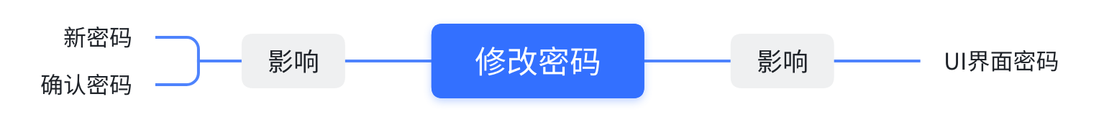

**2.1.5.2 资产管理-资产类别**

（1）资产类别列表页：

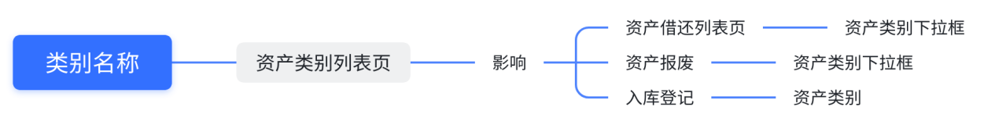

（2）新增资产类别：

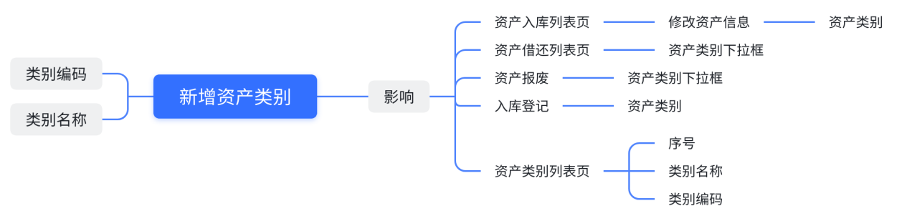

（3）修改资产类别：

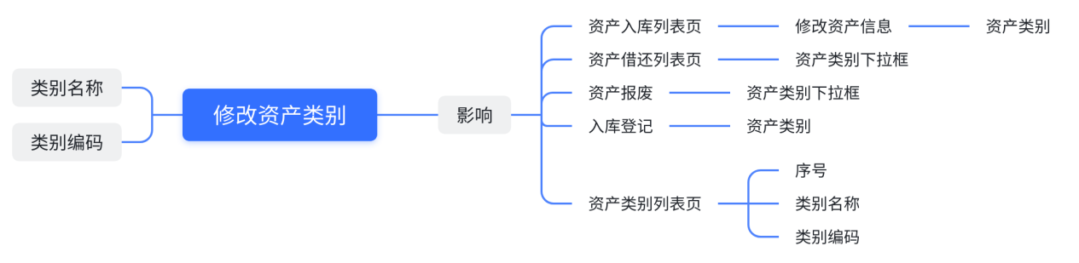

（4）启用资产类别：

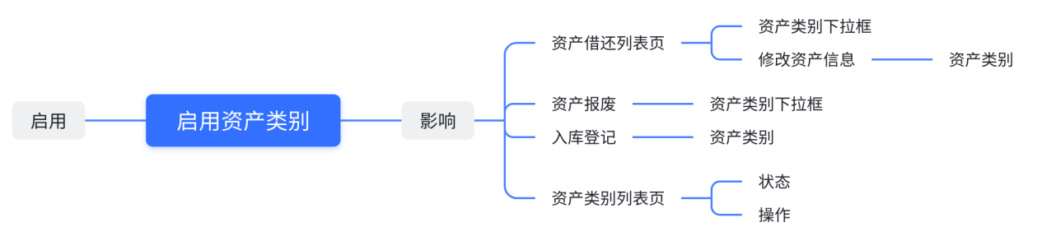

（5）禁用资产类别：

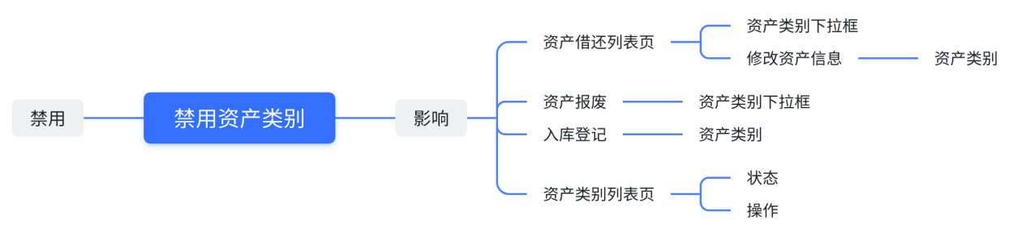

**2.1.5.3 资产管理-品牌**

(1)品牌管理列表页：



（2）新增品牌

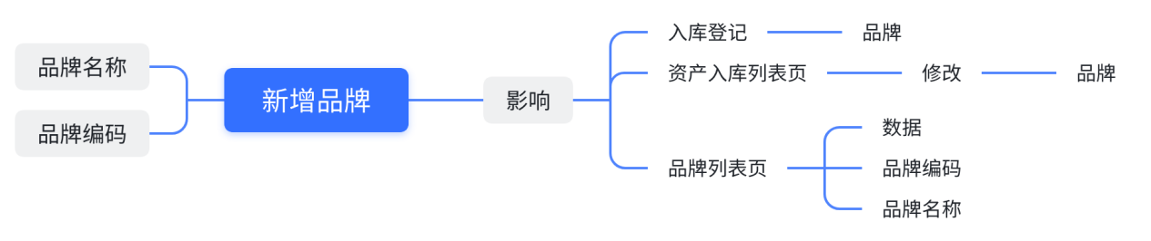

（3）修改品牌

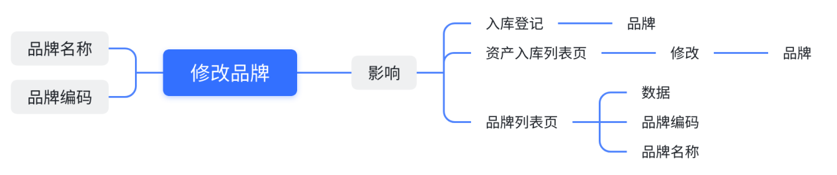

（4）禁用品牌

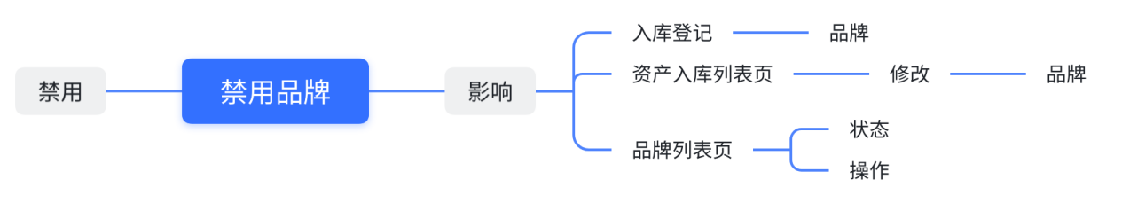

（5）启用品牌

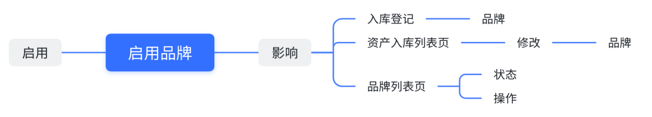

**2.1.5.4 资产管理-报废方式**

（1）报废方式列表页

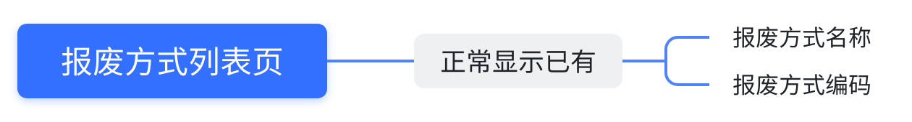

（2）新增报废方式窗口



（3）修改报废方式窗口

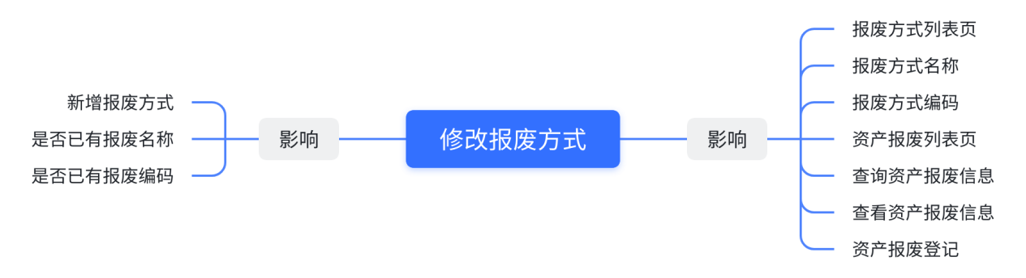

**2.1.5.5 资产管理-供应商**

（1）供应商列表页

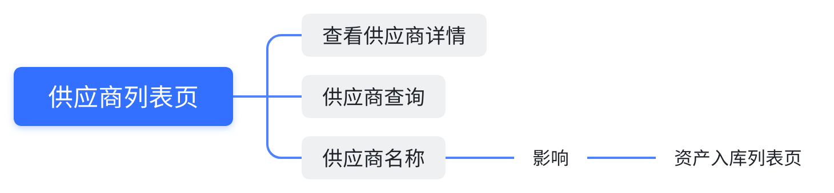

（2）供应商查询

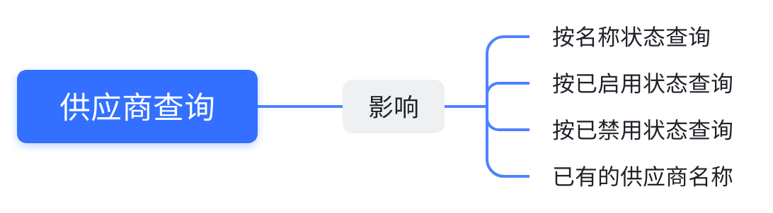

（3）查看供应商详情

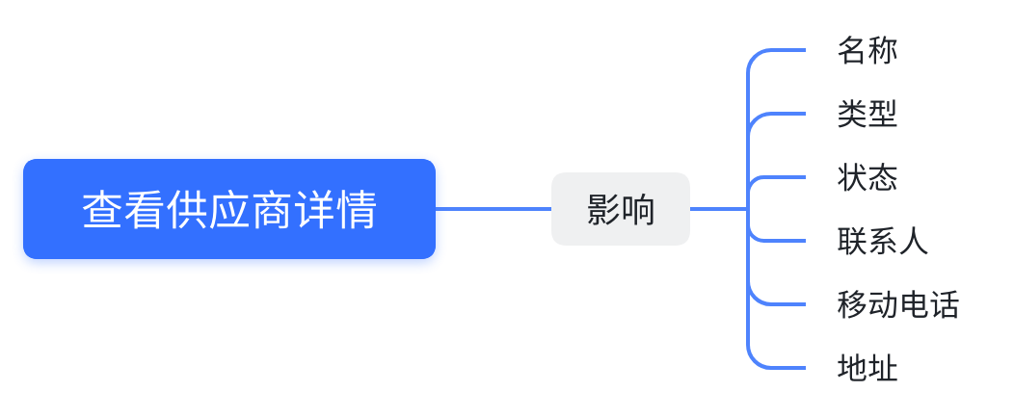

**2.1.5.6 资产管理-存放地点**

（1）存放地点管理列表页

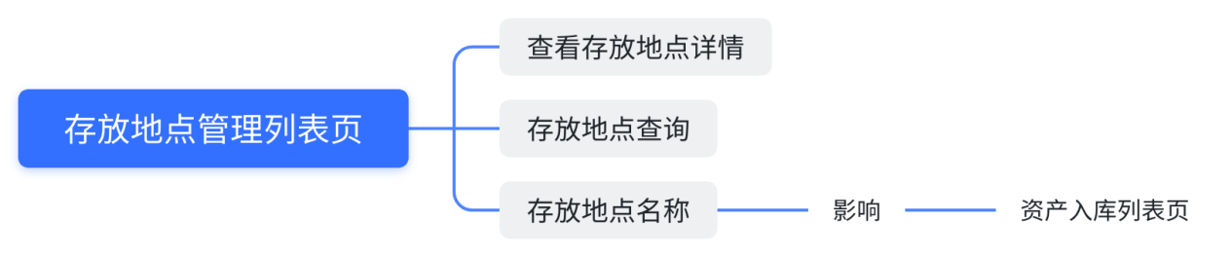

（2）查看存放地点详情

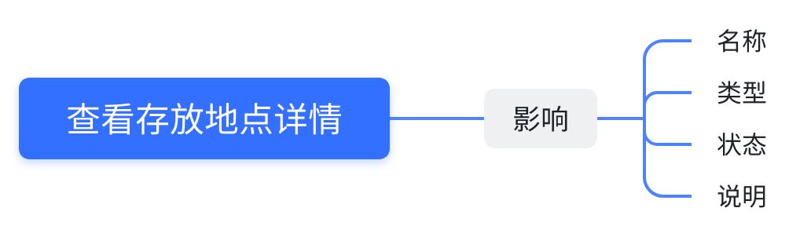

（3）存放地点查询

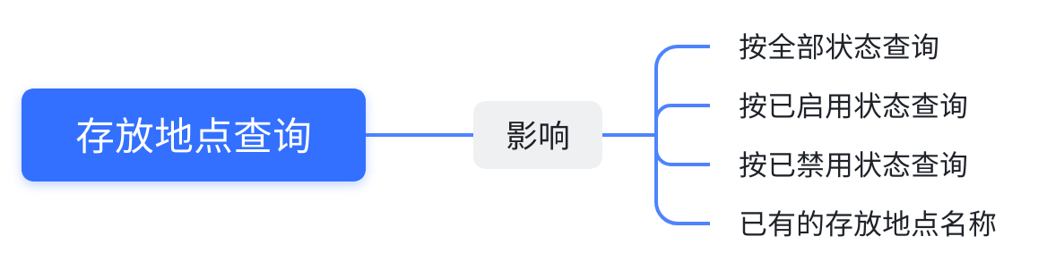

**2.1.5.7 资产管理-部门管理**

（1）部门管理列表页

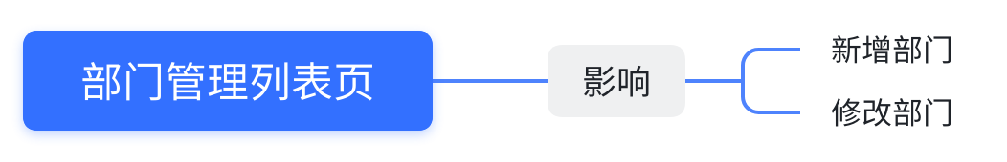

（2）新增部门

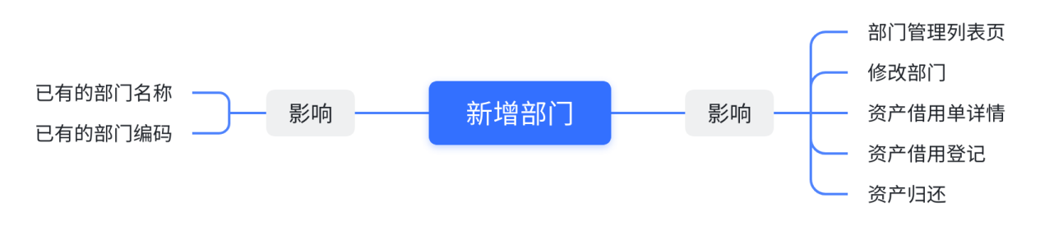

（3）修改部门

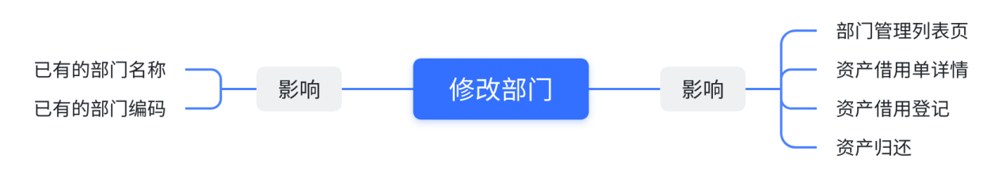

**2.1.5.8 资产管理-资产入库**

（1）资产入库列表页

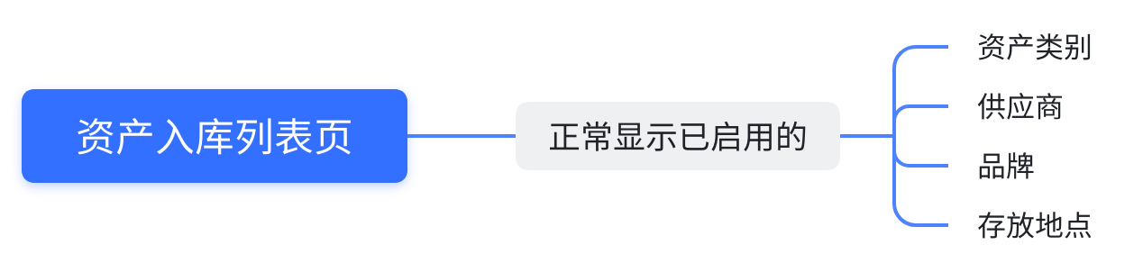

（2）资产入库登记

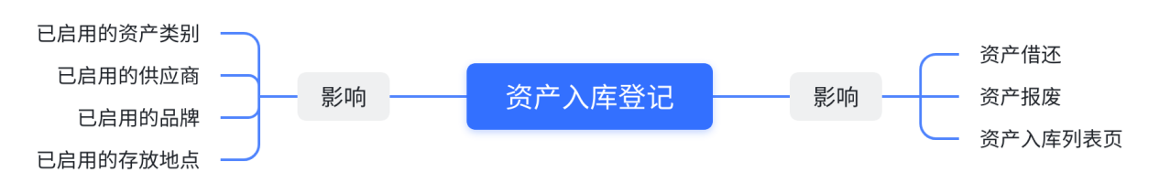

（3）修改资产信息

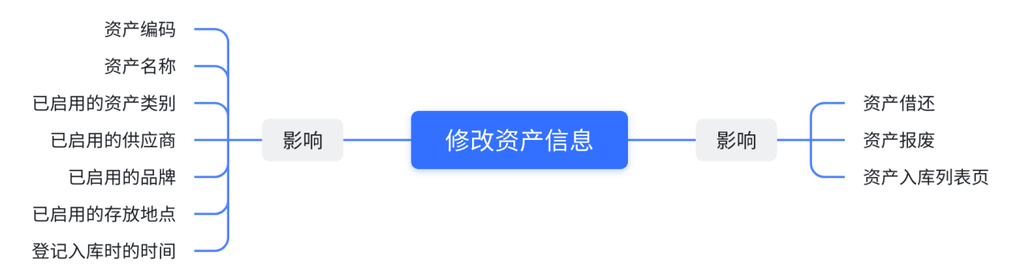

（4）资产查询

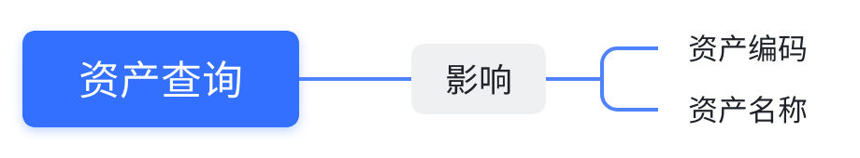

**2.1.5.9 资产管理-资产借还**

（1）资产借还列表页

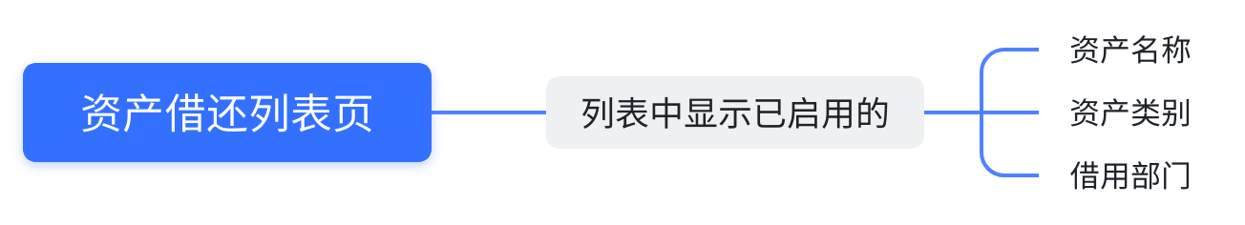

（2）资产借用登记

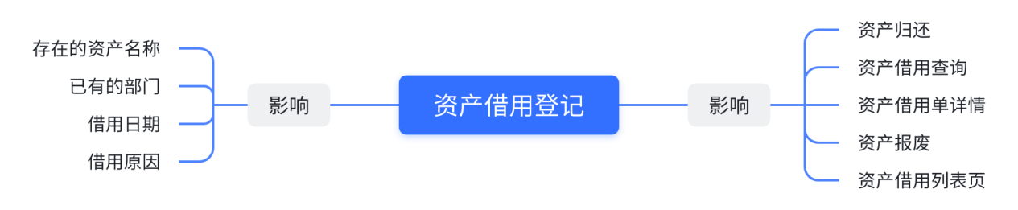

（3）资产借还

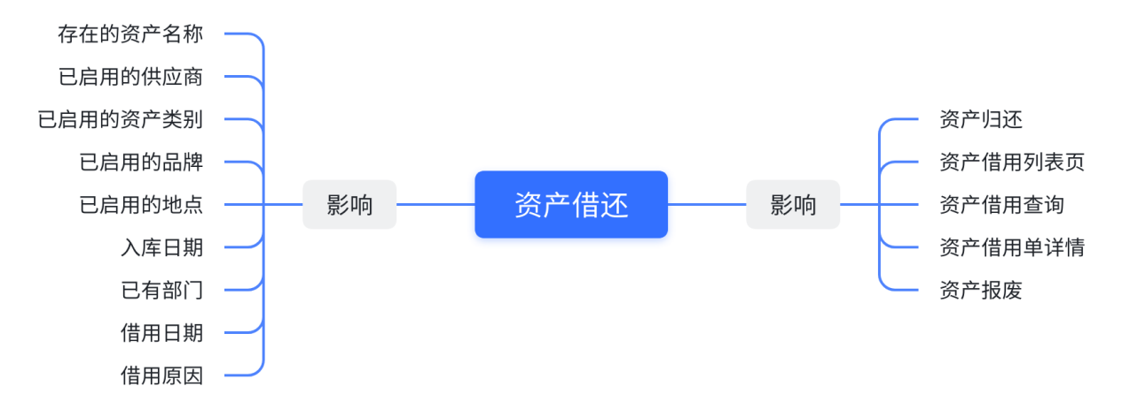

（4）资产借用查询

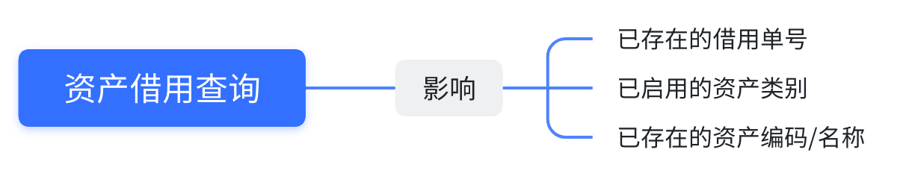

（5）资产借用单详情

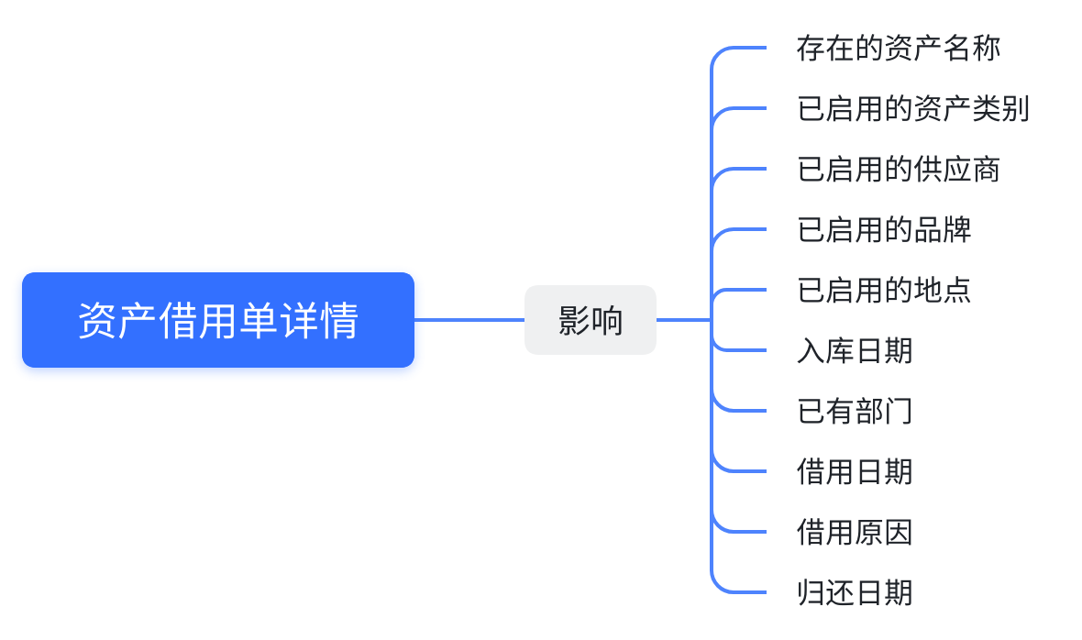

**2.1.5.10 资产管理-资产报废**

（1）资产报废列表页

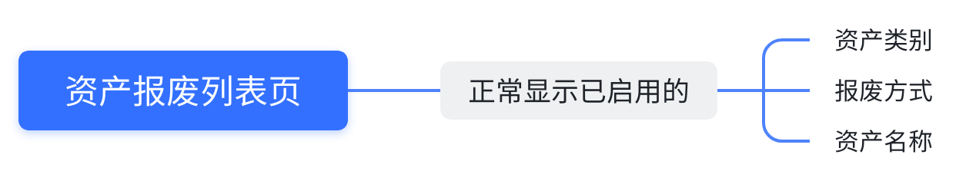

（2）资产报废登记

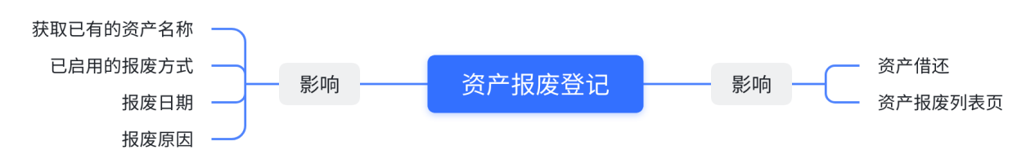

（3）查看资产报废详情

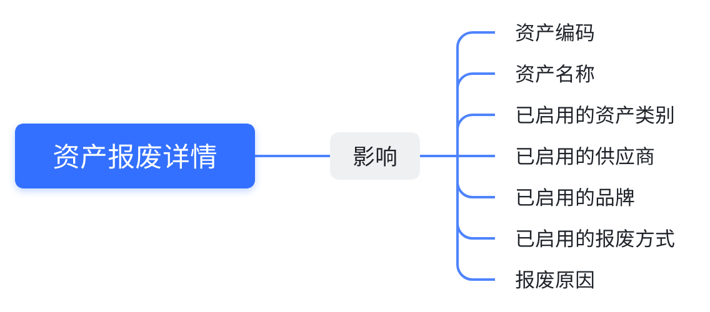

（4）资产借用查询

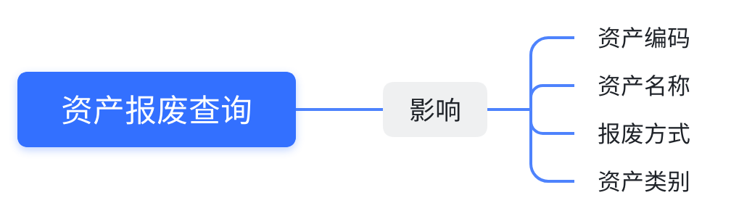

**2.1.6 权限差异**

**2.1.6.1 资产管理-个人信息**

超级管理员和资产管理员都可以查看个人信息并修改手机号和密码

**2.1.6.2 资产管理-资产类别**

资产管理员及超级管理员可以对资产类别进行管理：包括资产类别的新增、修改、启用和禁用。

**2.1.6.3 资产管理-品牌**

资产管理员及超级管理员可以对品牌进行管理：包括品牌的新增、修改、启用和禁用。

**2.1.6.4 资产管理-报废方式**

超级管理员、资产管理员都可以进行报废方式的新增、修改、启用和禁用；

**2.1.6.5 资产管理-供应商**

超级管理员可以新增、修改、启用、禁用、查询供应商信息；

资产管理员可以查询、查看供应商信息。

**2.1.6.6 资产管理-存放地点**

超级管理员的功能项有查询、新增、修改、启用、禁用、查看存放地点详情；

资产管理员的功能只有查询和查看详情的权限。

**2.1.6.7 资产管理-部门管理**

资产管理员、超级管理员可以新增、修改部门信息。

**2.1.6.8 资产管理-资产入库**

超级管理员、资产管理员都可以进行资产入库登记、修改、查询资产信息；

**2.1.6.9 资产管理-资产借还**

超级管理员、资产管理员可以进行资产借用登记、归还、查询资产信息。

**2.1.6.10 资产管理-资产报废**

超级管理员、资产管理员可以进行资产报废登记、查询、查看资产报废信息。

## 2.2 资产管理系统功能测试用例设计

**2.2.1 资产管理-个人信息功能测试用例**

|  |  |  |  |  |  |  |  |  |
| --- | --- | --- | --- | --- | --- | --- | --- | --- |
| **测试用例** | | | | | | | | |
|
| **测试用例编号** | **功能点** | **用例说明** | **前置条件** | **输入** | **执行步骤** | **预期结果** | **重要程度** | **执行用例测试结果** |
| **1、资产管理-个人信息模块（测试用例个数：14个）** | | | | | | | | |
| **测试用例编号** | **功能点** | **用例说明** | **前置条件** | **输入** | **执行步骤** | **预期结果** | **重要程度** | **执行用例测试结果** |
| ZCGL-GRXX-001 | 个人信息查看 | 个人信息页面正确性验证 | 资产管理员或超级管理员成功进入个人信息页面 | 无 | 登录成功，进入资产系统 | 1、页面顶部显示：登陆账号角色、账号名称，欢迎您 文字。  2、顶部显示：修改密码、退出按钮  3、左侧菜单：个人信息 高亮显示  4、页面显示个人信息页面  5、页面title显示“资产管理-个人信息” | 中 | **通过** |
| ZCGL-GRXX-002 | 个人信息查看 | 资产管理员进入个人信息有效性验证 | 资产管理员成功进入个人信息页面 | 无 | 无 | 显示资产管理员的姓名（学生姓名）、手机号、工号（为学生学号）、性别、部门、职位信息。 | 中 | **通过** |
| ZCGL-GRXX-003 | 个人信息查看 | 左侧导航栏【个人信息】按钮有效性验证 | 资产管理员或超级管理员成功进入系统 | 无 | 点击【个人信息】按钮 | 进入个人信息页面 | 高 | **通过** |
| ZCGL-GRXX-004 | 手机号编辑 | 初次登录时手机号为空 | 资产管理员初次成功进入个人信息页面 | 无 | 无 | 手机号为空 | 高 | **通过** |
| ZCGL-GRXX-005 | 手机号编辑 | 资产管理员修改手机号 | 资产管理员把手机号修改为：15019267681，资产管理员登录查看 | 无 | 无 | 手机号为：15019267681 | 高 | **通过** |
| ZCGL-GRXX-006 | 手机号编辑 | 清除手机号数据输入框有提示 | 资产管理员成功进入个人信息页面 | 无 | 清除手机号的数据 | 输入框有提示 | 高 | **通过** |
| ZCGL-GRXX-007 | 手机号编辑 | 手机号1开头（11位数字），进行编辑 | 资产管理员成功进入个人信息页面 | 手机号：18987767898 | 输入以上数据，点击【保存】按钮 | 保存成功 | 高 | **未通过** |
| ZCGL-GRXX-008 | 手机号编辑 | 手机号非1开头（11位数字），进行编辑 | 资产管理员成功进入个人信息页面 | 手机号：28987767898 | 输入以上数据，点击【保存】按钮 | 提示手机号错误 | 高 | **未通过** |
| ZCGL-GRXX-009 | 手机号编辑 | 手机号1开头（大于11位数字），进行编辑 | 资产管理员成功进入个人信息页面 | 手机号：189877678983 | 输入以上数据，点击【保存】按钮 | 提示手机号错误 | 高 | **通过** |
| ZCGL-GRXX-010 | 手机号编辑 | 手机号1开头（小于11位数字），进行编辑 | 资产管理员成功进入个人信息页面 | 手机号：1898776789 | 输入以上数据，点击【保存】按钮 | 提示手机号错误 | 高 | **未通过** |
| ZCGL-GRXX-011 | 手机号编辑 | 手机号1开头含汉字（11位），进行编辑 | 资产管理员成功进入个人信息页面 | 手机号：18987767哈哈哈 | 输入以上数据，点击【保存】按钮 | 提示手机号错误 | 高 | **通过** |
| ZCGL-GRXX-012 | 手机号编辑 | 手机号1开头含特殊字符（11位），进行编辑 | 资产管理员成功进入个人信息页面 | 手机号：18987767%%% | 输入以上数据，点击【保存】按钮 | 提示手机号错误 | 高 | **未通过** |
| ZCGL-GRXX-013 | 手机号编辑 | 手机号1开头含字母（11位），进行编辑 | 资产管理员成功进入个人信息页面 | 手机号：18987767HHH | 输入以上数据，点击【保存】按钮 | 提示手机号错误 | 高 | **通过** |
| ZCGL-GRXX-014 | 手机号编辑 | 手机号1开头含空格（11位），进行编辑 | 资产管理员成功进入个人信息页面 | 手机号：18987 7444 | 输入以上数据，点击【保存】按钮 | 提示手机号错误 | 高 | **未通过** |

**2.2.2 资产管理-资产类别功能测试用例**

|  |  |  |  |  |  |  |  |  |
| --- | --- | --- | --- | --- | --- | --- | --- | --- |
| **测试用例** | | | | | | | | |
|
| **测试用例编号** | **功能点** | **用例说明** | **前置条件** | **输入** | **执行步骤** | **预期结果** | **重要程度** | **执行用例测试结果** |
| **2、资产管理-资产类别模块（测试用例个数：47个）** | | | | | | | | |
| ZCGL-ZCLB-001 | 资产类别列表页 | 左侧【资产类别】按钮有效性验证 | 登录成功 | 无 | 无 | 进入资产类别管理页面 | 中 | **通过** |
| ZCGL-ZCLB-002 | 资产类别列表页 | 资产管理员资产类别管理页面正确性验证 | 资产管理员正确打开资产类别管理页面 | 无 | 无 | 1、页面title显示“资产类别”；  2、面包屑导航显示“当前位置：资产类别”  3、列表按照类别创建时间降序显示全部的资产类别；  4、资产管理员：【新增】按钮、【修改】按钮、【禁用】按钮不可见 | 低 | **通过** |
| ZCGL-ZCLB-003 | 新增资产类别 | 类别 【新增】按钮有效性验证 | 资产管理员正确打开资产类别管理页面 | 无 | 点击【新增】按钮 | 弹出“新增资产类别”窗口 | 高 | **通过** |
| ZCGL-ZCLB-004 | 新增资产类别 | “新增资产类别”窗口正确性验证 | 资产管理员正确打开“新增资产类别”窗口 | 无 | 无 | 文字正确，该有的按钮和控件齐全，必填项用*标准，输入框有输入提示 | 低 | **通过** |
| ZCGL-ZCLB-005 | 新增资产类别 | 输入全部正确信息，进行新增 | 资产管理员正确打开“新增资产类别”窗口 | 类别名称：9位中文字符  类别编码；6~8位字符，字母和数字的组合 | 输入以上数据，点击【保存】按钮 | 保存当前新增内容，关闭当前窗口，回到列表页，在列表页新增一条记录，状态默认为“已启用” | 高 | **通过** |
| ZCGL-ZCLB-006 | 新增资产类别 | 类别名称为空，进行新增 | 资产管理员正确打开“新增资产类别”窗口 | 类别名称：  其他输入正确 | 输入以上数据，点击【保存】按钮 | 提示类别名称输入有误 | 高 | **通过** |
| ZCGL-ZCLB-007 | 新增资产类别 | 类别名称为10位中文字符，进行新增 | 资产管理员正确打开“新增资产类别”窗口 | 类别名称：10位中文字符  其他输入正确 | 输入以上数据，点击【保存】按钮 | 保存当前新增内容，关闭当前窗口，回到列表页，在列表页新增一条记录，状态默认为“已启用” | 高 | **通过** |
| ZCGL-ZCLB-008 | 新增资产类别 | 类别名称为超过10位中文字符，进行新增 | 资产管理员正确打开“新增资产类别”窗口 | 类别名称：11位中文字符  其他输入正确 | 输入以上数据，点击【保存】按钮 | 提示类别名称输入有误 | 高 | **通过** |
| ZCGL-ZCLB-009 | 新增资产类别 | 类别名称为不超过10位含字母，进行新增 | 资产管理员正确打开“新增资产类别”窗口 | 类别名称：aa  其他输入正确 | 输入以上数据，点击【保存】按钮 | 提示类别名称输入有误 | 高 | **通过** |
| ZCGL-ZCLB-010 | 新增资产类别 | 类别名称已存在，进行新增 | 资产管理员正确打开“新增资产类别”窗口 | 类别名称：已存在  其他输入正确 | 输入以上数据，点击【保存】按钮 | 提示类别名称输入有误 | 高 | **通过** |
| ZCGL-ZCLB-011 | 新增资产类别 | 类别编码为空，进行新增 | 资产管理员正确打开“新增资产类别”窗口 | 类别编码：  其他输入正确 | 输入以上数据，点击【保存】按钮 | 提示类别编码输入有误 | 高 | **通过** |
| ZCGL-ZCLB-012 | 新增资产类别 | 类别编码为少于6位字母和数字的组合，进行新增 | 资产管理员正确打开“新增资产类别”窗口 | 类别编码：5位字母和数字的组合  其他输入正确 | 输入以上数据，点击【保存】按钮 | 提示类别编码输入有误 | 高 | **通过** |
| ZCGL-ZCLB-013 | 新增资产类别 | 类别编码为6位字母和数字的组合，进行新增 | 资产管理员正确打开“新增资产类别”窗口 | 类别编码：6位字母和数字的组合  其他输入正确 | 输入以上数据，点击【保存】按钮 | 保存当前新增内容，关闭当前窗口，回到列表页，在列表页新增一条记录，状态默认为“已启用” | 高 | **通过** |
| ZCGL-ZCLB-014 | 新增资产类别 | 类别编码为8位字母和数字的组合，进行新增 | 资产管理员正确打开“新增资产类别”窗口 | 类别编码：8位字母和数字的组合  其他输入正确 | 输入以上数据，点击【保存】按钮 | 保存当前新增内容，关闭当前窗口，回到列表页，在列表页新增一条记录，状态默认为“已启用” | 高 | **通过** |
| ZCGL-ZCLB-015 | 新增资产类别 | 类别编码为超过8位字母和数字的组合，进行新增 | 资产管理员正确打开“新增资产类别”窗口 | 类别编码：9位字母和数字的组合  其他输入正确 | 输入以上数据，点击【保存】按钮 | 提示类别编码输入有误 | 高 | **通过** |
| ZCGL-ZCLB-016 | 新增资产类别 | 类别编码6~8位字符（仅含有字母），进行新增 | 资产管理员正确打开“新增资产类别”窗口 | 类别编码：6~8位字符（仅含有字母）  其他输入正确 | 输入以上数据，点击【保存】按钮 | 提示类别编码输入有误 | 高 | **通过** |
| ZCGL-ZCLB-017 | 新增资产类别 | 类别编码6~8位字符（仅含有数字），进行新增 | 资产管理员正确打开“新增资产类别”窗口 | 类别编码：6~8位字符（仅含有数字）  其他输入正确 | 输入以上数据，点击【保存】按钮 | 提示类别编码输入有误 | 高 | **通过** |
| ZCGL-ZCLB-018 | 新增资产类别 | 类别编码6~8位字符（含有非字母和非数字），进行新增 | 资产管理员正确打开“新增资产类别”窗口 | 类别编码：6~8位字符（含有非字母和非数字）  其他输入正确 | 输入以上数据，点击【保存】按钮 | 提示类别编码输入有误 | 高 | **通过** |
| ZCGL-ZCLB-019 | 新增资产类别 | 类别编码已存在，进行新增 | 资产管理员正确打开“新增资产类别”窗口 | 类别编码：已存在  其他输入正确 | 输入以上数据，点击【保存】按钮 | 提示类别编码输入有误 | 高 | **通过** |
| ZCGL-ZCLB-020 | 新增资产类别 | “新增资产类别”窗口【取消】按钮有效性验证 | 资产管理员正确打开“新增资产类别”窗口 | 类别名称：9位中文字符  类别编码；6~8位字符，字母和数字的组合 | 输入以上数据，点击【保存】按钮 | 不保存当前新增内容，关闭当前窗口，回到列表页 | 高 | **通过** |
| ZCGL-ZCLB-021 | 新增资产类别 | “新增资产类别”窗口【X】按钮有效性验证 | 资产管理员正确打开“新增资产类别”窗口 | 类别名称：9位中文字符  类别编码；6~8位字符，字母和数字的组合 | 输入以上数据，点击【X】按钮 | 不保存当前新增内容，关闭当前窗口，回到列表页 | 高 | **通过** |
| ZCGL-ZCLB-022 | 修改资产类别 | 清空数据，输入框输入提示正确性验证 | 资产管理员正确打开“修改资产类别”窗口 | 无 | 清空数据 | 输入框有输入提示且正确 | 低 | **通过** |
| ZCGL-ZCLB-023 | 修改资产类别 | 【修改】按钮有效性验证 | 资产管理员正确打开资产类别管理页面 | 无 | 点击【修改】按钮 | 弹出“修改资产类别”窗口 | 高 | **通过** |
| ZCGL-ZCLB-024 | 修改资产类别 | “修改资产类别”窗口正确性验证 | 资产管理员正确打开“修改资产类别”窗口 | 无 | 无 | 文字正确，该有的按钮和控件齐全，必填项用*标准，原值带人且正确 | 低 | **通过** |
| ZCGL-ZCLB-025 | 修改资产类别 | 输入全部正确信息，进行修改 | 资产管理员正确打开“修改资产类别”窗口 | 类别名称：9位中文字符  类别编码；6~8位字符，字母和数字的组合 | 输入以上数据，点击【保存】按钮 | 保存当前修改内容，关闭当前窗口，回到列表页，在列表页修改一条记录，状态默认为“已启用” | 高 | **通过** |
| ZCGL-ZCLB-026 | 修改资产类别 | 类别名称为空，进行修改 | 资产管理员正确打开“修改资产类别”窗口 | 类别名称：  其他输入正确 | 输入以上数据，点击【保存】按钮 | 提示类别名称输入有误 | 高 | **通过** |
| ZCGL-ZCLB-027 | 修改资产类别 | 类别名称为10位中文字符，进行修改 | 资产管理员正确打开“修改资产类别”窗口 | 类别名称：10位中文字符  其他输入正确 | 输入以上数据，点击【保存】按钮 | 保存当前修改内容，关闭当前窗口，回到列表页，在列表页修改一条记录，状态默认为“已启用” | 高 | **通过** |
| ZCGL-ZCLB-028 | 修改资产类别 | 类别名称为超过10位中文字符，进行修改 | 资产管理员正确打开“修改资产类别”窗口 | 类别名称：11位中文字符  其他输入正确 | 输入以上数据，点击【保存】按钮 | 提示类别名称输入有误 | 高 | **通过** |
| ZCGL-ZCLB-029 | 修改资产类别 | 类别名称为不超过10位含字母，进行修改 | 资产管理员正确打开“修改资产类别”窗口 | 类别名称：aa  其他输入正确 | 输入以上数据，点击【保存】按钮 | 提示类别名称输入有误 | 高 | **通过** |
| ZCGL-ZCLB-030 | 修改资产类别 | 类别名称已存在，进行修改 | 资产管理员正确打开“修改资产类别”窗口 | 类别名称：已存在  其他输入正确 | 输入以上数据，点击【保存】按钮 | 提示类别名称输入有误 | 高 | **通过** |
| ZCGL-ZCLB-031 | 修改资产类别 | 类别编码为空，进行修改 | 资产管理员正确打开“修改资产类别”窗口 | 类别编码：  其他输入正确 | 输入以上数据，点击【保存】按钮 | 提示类别名称输入有误 | 高 | **通过** |
| ZCGL-ZCLB-032 | 修改资产类别 | 类别编码为少于6位字母和数字的组合，进行修改 | 资产管理员正确打开“修改资产类别”窗口 | 类别编码：5位字母和数字的组合  其他输入正确 | 输入以上数据，点击【保存】按钮 | 提示类别名称输入有误 | 高 | **通过** |
| ZCGL-ZCLB-033 | 修改资产类别 | 类别编码为6位字母和数字的组合，进行修改 | 资产管理员正确打开“修改资产类别”窗口 | 类别编码：6位字母和数字的组合  其他输入正确 | 输入以上数据，点击【保存】按钮 | 保存当前修改内容，关闭当前窗口，回到列表页，在列表页修改一条记录，状态默认为“已启用” | 高 | **通过** |
| ZCGL-ZCLB-034 | 修改资产类别 | 类别编码为8位字母和数字的组合，进行修改 | 资产管理员正确打开“修改资产类别”窗口 | 类别编码：8位字母和数字的组合  其他输入正确 | 输入以上数据，点击【保存】按钮 | 保存当前修改内容，关闭当前窗口，回到列表页，在列表页修改一条记录，状态默认为“已启用” | 高 | **通过** |
| ZCGL-ZCLB-035 | 修改资产类别 | 类别编码为超过8位字母和数字的组合，进行修改 | 资产管理员正确打开“修改资产类别”窗口 | 类别编码：9位字母和数字的组合  其他输入正确 | 输入以上数据，点击【保存】按钮 | 提示类别编码输入有误 | 高 | **通过** |
| ZCGL-ZCLB-036 | 修改资产类别 | 类别编码6~8位字符（仅含有字母），进行修改 | 资产管理员正确打开“修改资产类别”窗口 | 类别编码：6~8位字符（仅含有字母）  其他输入正确 | 输入以上数据，点击【保存】按钮 | 提示类别编码输入有误 | 高 | **通过** |
| ZCGL-ZCLB-037 | 修改资产类别 | 类别编码6~8位字符（仅含有数字），进行修改 | 资产管理员正确打开“修改资产类别”窗口 | 类别编码：6~8位字符（仅含有数字）  其他输入正确 | 输入以上数据，点击【保存】按钮 | 提示类别编码输入有误 | 高 | **通过** |
| ZCGL-ZCLB-038 | 修改资产类别 | 类别编码6~8位字符（含有非字母和非数字），进行修改 | 资产管理员正确打开“修改资产类别”窗口 | 类别编码：6~8位字符（含有非字母和非数字）  其他输入正确 | 输入以上数据，点击【保存】按钮 | 提示类别编码输入有误 | 高 | **通过** |
| ZCGL-ZCLB-039 | 修改资产类别 | 类别编码已存在，进行修改 | 资产管理员正确打开“修改资产类别”窗口 | 类别编码：已存在  其他输入正确 | 输入以上数据，点击【保存】按钮 | 提示类别编码输入有误 | 高 | **通过** |
| ZCGL-ZCLB-040 | 修改资产类别 | “修改资产类别”窗口【取消】按钮有效性验证 | 资产管理员正确打开“修改资产类别”窗口 | 类别名称：9位中文字符  类别编码；6~8位字符，字母和数字的组合 | 输入以上数据，点击【保存】按钮 | 不保存当前修改内容，关闭当前窗口，回到列表页 | 高 | **通过** |
| ZCGL-ZCLB-041 | 修改资产类别 | “修改资产类别”窗口【X】按钮有效性验证 | 资产管理员正确打开“修改资产类别”窗口 | 类别名称：9位中文字符  类别编码；6~8位字符，字母和数字的组合 | 输入以上数据，点击【X】按钮 | 不保存当前修改内容，关闭当前窗口，回到列表页 | 高 | **通过** |
| ZCGL-ZCLB-042 | 禁用资产类别 | 【禁用】按钮有效性验证 | 资产管理员正确打开资产类别管理页面 | 无 | 点击【禁用】按钮 | 系统弹出提示信息“您确定要禁用该资产类别吗？” | 高 | **通过** |
| ZCGL-ZCLB-043 | 禁用资产类别 | 禁用资产类别【确定】按钮有效性验证 | 资产管理员正确打开资产类别管理页面 | 无 | 点击【禁用】按钮  点击【确定】按钮 | 关闭提示信息，同时执行禁用操作；回到列表页，该类别状态变为“已禁用” | 高 | **通过** |
| ZCGL-ZCLB-044 | 禁用资产类别 | 禁用资产类别【取消】按钮有效性验证 | 资产管理员正确打开资产类别管理页面 | 无 | 点击【禁用】按钮  点击【取消】按钮 | 关闭提示信息，不执行禁用操作；回到列表页，该类别状态仍为“已启用” | 高 | **通过** |
| ZCGL-ZCLB-045 | 启用资产类别 | 【启用】按钮有效性验证 | 资产管理员正确打开资产类别管理页面 | 无 | 点击【启用】按钮 | 系统弹出提示信息“您确定要启用该资产类别吗？” | 高 | **通过** |
| ZCGL-ZCLB-046 | 启用资产类别 | 启用资产类别【确定】按钮有效性验证 | 资产管理员正确打开资产类别管理页面 | 无 | 点击【启用】按钮  点击【确定】按钮 | 关闭提示信息，同时执行启用操作；回到列表页，该类别状态变为“已启用” | 高 | **通过** |
| ZCGL-ZCLB-047 | 启用资产类别 | 启用资产类别【取消】按钮有效性验证 | 资产管理员正确打开资产类别管理页面 | 无 | 点击【启用】按钮  点击【取消】按钮 | 关闭提示信息，不执行启用操作；回到列表页，该类别状态仍为“已禁用” | 高 | **通过** |

**2.2.3 资产管理-品牌功能测试用例**

|  |  |  |  |  |  |  |  |  |
| --- | --- | --- | --- | --- | --- | --- | --- | --- |
| **测试用例** | | | | | | | | |
|
| **测试用例编号** | **功能点** | **用例说明** | **前置条件** | **输入** | **执行步骤** | **预期结果** | **重要程度** | **执行用例测试结果** |
| **3、资产管理-品牌模块（测试用例个数：48个）** | | | | | | | | |
| ZCGL-PP-001 | 品牌列表页 | 左侧【品牌】按钮有效性验证 | 登录成功 | 无 | 无 | 进入品牌管理页面 | 中 | **通过** |
| ZCGL-PP-002 | 品牌列表页 | 资产管理员品牌管理页面正确性验证 | 资产管理员正确打开品牌管理页面 | 无 | 无 | 1、页面title显示“品牌”；  2、面包屑导航显示“当前位置：品牌”  3、列表按照品牌创建时间降序显示全部的品牌；  4、资产管理员：【新增】按钮、【修改】按钮、【禁用】按钮不可见 | 低 | **通过** |
| ZCGL-PP-003 | 新增品牌 | 【新增】按钮有效性验证 | 资产管理员正确打开品牌管理页面 | 无 | 点击【新增】按钮 | 弹出“新增品牌”窗口 | 低 | **通过** |
| ZCGL-PP-004 | 新增品牌 | “新增品牌”窗口正确性验证 | 资产管理员正确打开“新增品牌”窗口 | 无 | 无 | 文字正确，该有的按钮和控件齐全，必填项用*标准，输入框有输入提示 | 高 | **通过** |
| ZCGL-PP-005 | 新增品牌 | “新增品牌”窗口正确性验证 | 资产管理员正确打开“新增品牌”窗口 | 无 | 无 | 文字正确，该有的按钮和控件齐全，必填项用*标准，输入框有输入提示 | 高 | **通过** |
| ZCGL-PP-006 | 新增品牌 | 输入全部正确信息，进行新增 | 资产管理员正确打开“新增品牌”窗口 | 品牌名称：9位中文字符  品牌编码；6~8位字符，字母和数字的组合 | 输入以上数据，点击【保存】按钮 | 保存当前新增内容，关闭当前窗口，回到列表页，在列表页新增一条记录，状态默认为“已启用” | 高 | **通过** |
| ZCGL-PP-007 | 新增品牌 | 品牌名称为空，进行新增 | 资产管理员正确打开“新增品牌”窗口 | 品牌名称：  其他输入正确 | 输入以上数据，点击【保存】按钮 | 提示品牌名称输入有误 | 高 | **通过** |
| ZCGL-PP-008 | 新增品牌 | 品牌名称为10位中文字符，进行新增 | 资产管理员正确打开“新增品牌”窗口 | 品牌名称：10位中文字符  其他输入正确 | 输入以上数据，点击【保存】按钮 | 保存当前新增内容，关闭当前窗口，回到列表页，在列表页新增一条记录，状态默认为“已启用” | 高 | **通过** |
| ZCGL-PP-009 | 新增品牌 | 品牌名称为超过10位中文字符，进行新增 | 资产管理员正确打开“新增品牌”窗口 | 品牌名称：11位中文字符  其他输入正确 | 输入以上数据，点击【保存】按钮 | 提示品牌名称输入有误 | 高 | **通过** |
| ZCGL-PP-010 | 新增品牌 | 品牌名称为不超过10位含字母，进行新增 | 资产管理员正确打开“新增品牌”窗口 | 品牌名称：aa  其他输入正确 | 输入以上数据，点击【保存】按钮 | 提示品牌名称输入有误 | 高 | **通过** |
| ZCGL-PP-011 | 新增品牌 | 品牌名称已存在，进行新增 | 资产管理员正确打开“新增品牌”窗口 | 品牌名称：已存在  其他输入正确 | 输入以上数据，点击【保存】按钮 | 提示品牌名称输入有误 | 高 | **通过** |
| ZCGL-PP-012 | 新增品牌 | 品牌编码为空，进行新增 | 资产管理员正确打开“新增品牌”窗口 | 品牌编码：  其他输入正确 | 输入以上数据，点击【保存】按钮 | 提示品牌编码输入有误 | 高 | **通过** |
| ZCGL-PP-013 | 新增品牌 | 品牌编码为少于6位字母和数字的组合，进行新增 | 资产管理员正确打开“新增品牌”窗口 | 品牌编码：5位字母和数字的组合  其他输入正确 | 输入以上数据，点击【保存】按钮 | 提示品牌编码输入有误 | 高 | **通过** |
| ZCGL-PP-014 | 新增品牌 | 品牌编码为6位字母和数字的组合，进行新增 | 资产管理员正确打开“新增品牌”窗口 | 品牌编码：6位字母和数字的组合  其他输入正确 | 输入以上数据，点击【保存】按钮 | 保存当前新增内容，关闭当前窗口，回到列表页，在列表页新增一条记录，状态默认为“已启用” | 高 | **通过** |
| ZCGL-PP-015 | 新增品牌 | 品牌编码为8位字母和数字的组合，进行新增 | 资产管理员正确打开“新增品牌”窗口 | 品牌编码：8位字母和数字的组合  其他输入正确 | 输入以上数据，点击【保存】按钮 | 保存当前新增内容，关闭当前窗口，回到列表页，在列表页新增一条记录，状态默认为“已启用” | 高 | **通过** |
| ZCGL-PP-016 | 新增品牌 | 品牌编码为超过8位字母和数字的组合，进行新增 | 资产管理员正确打开“新增品牌”窗口 | 品牌编码：9位字母和数字的组合  其他输入正确 | 输入以上数据，点击【保存】按钮 | 提示品牌编码输入有误 | 高 | **通过** |
| ZCGL-PP-017 | 新增品牌 | 品牌编码6~8位字符（仅含有字母），进行新增 | 资产管理员正确打开“新增品牌”窗口 | 品牌编码：6~8位字符（仅含有字母）  其他输入正确 | 输入以上数据，点击【保存】按钮 | 提示品牌编码输入有误 | 高 | **通过** |
| ZCGL-PP-018 | 新增品牌 | 品牌编码6~8位字符（仅含有数字），进行新增 | 资产管理员正确打开“新增品牌”窗口 | 品牌编码：6~8位字符（仅含有数字）  其他输入正确 | 输入以上数据，点击【保存】按钮 | 提示品牌编码输入有误 | 高 | **通过** |
| ZCGL-PP-019 | 新增品牌 | 品牌编码6~8位字符（含有非字母和非数字），进行新增 | 资产管理员正确打开“新增品牌”窗口 | 品牌编码：6~8位字符（含有非字母和非数字）  其他输入正确 | 输入以上数据，点击【保存】按钮 | 提示品牌编码输入有误 | 高 | **通过** |
| ZCGL-PP-020 | 新增品牌 | 品牌编码已存在，进行新增 | 资产管理员正确打开“新增品牌”窗口 | 品牌编码：已存在  其他输入正确 | 输入以上数据，点击【保存】按钮 | 提示品牌编码输入有误 | 高 | **通过** |
| ZCGL-PP-021 | 新增品牌 | “新增品牌”窗口【取消】按钮有效性验证 | 资产管理员正确打开“新增品牌”窗口 | 品牌名称：9位中文字符  品牌编码；6~8位字符，字母和数字的组合 | 输入以上数据，点击【保存】按钮 | 不保存当前新增内容，关闭当前窗口，回到列表页 | 高 | **通过** |
| ZCGL-PP-022 | 新增品牌 | “新增品牌”窗口【X】按钮有效性验证 | 资产管理员正确打开“新增品牌”窗口 | 品牌名称：9位中文字符  品牌编码；6~8位字符，字母和数字的组合 | 输入以上数据，点击【X】按钮 | 不保存当前新增内容，关闭当前窗口，回到列表页 | 高 | **通过** |
| ZCGL-PP-023 | 修改品牌 | 清空数据，输入框输入提示正确性验证 | 资产管理员正确打开“修改品牌”窗口 | 无 | 清空数据 | 输入框有输入提示且正确 | 低 | **通过** |
| ZCGL-PP-024 | 修改品牌 | 【修改】按钮有效性验证 | 资产管理员正确打开品牌管理页面 | 无 | 点击【修改】按钮 | 弹出“修改品牌”窗口 | 高 | **通过** |
| ZCGL-PP-025 | 修改品牌 | “修改品牌”窗口正确性验证 | 资产管理员正确打开“修改品牌”窗口 | 无 | 无 | 文字正确，该有的按钮和控件齐全，必填项用*标准，原值带人且正确 | 低 | **通过** |
| ZCGL-PP-026 | 修改品牌 | 输入全部正确信息，进行修改 | 资产管理员正确打开“修改品牌”窗口 | 品牌名称：9位中文字符  品牌编码；6~8位字符，字母和数字的组合 | 输入以上数据，点击【保存】按钮 | 保存当前修改内容，关闭当前窗口，回到列表页，在列表页修改一条记录，状态默认为“已启用” | 高 | **通过** |
| ZCGL-PP-027 | 修改品牌 | 品牌名称为空，进行修改 | 资产管理员正确打开“修改品牌”窗口 | 品牌名称：  其他输入正确 | 输入以上数据，点击【保存】按钮 | 提示品牌名称输入有误 | 高 | **通过** |
| ZCGL-PP-028 | 修改品牌 | 品牌名称为10位中文字符，进行修改 | 资产管理员正确打开“修改品牌”窗口 | 品牌名称：10位中文字符  其他输入正确 | 输入以上数据，点击【保存】按钮 | 保存当前修改内容，关闭当前窗口，回到列表页，在列表页修改一条记录，状态默认为“已启用” | 高 | **通过** |
| ZCGL-PP-029 | 修改品牌 | 品牌名称为超过10位中文字符，进行修改 | 资产管理员正确打开“修改品牌”窗口 | 品牌名称：11位中文字符  其他输入正确 | 输入以上数据，点击【保存】按钮 | 提示品牌名称输入有误 | 高 | **通过** |
| ZCGL-PP-030 | 修改品牌 | 品牌名称为不超过10位含字母，进行修改 | 资产管理员正确打开“修改品牌”窗口 | 品牌名称：aa  其他输入正确 | 输入以上数据，点击【保存】按钮 | 提示品牌名称输入有误 | 高 | **通过** |
| ZCGL-PP-031 | 修改品牌 | 品牌名称已存在，进行修改 | 资产管理员正确打开“修改品牌”窗口 | 品牌名称：已存在  其他输入正确 | 输入以上数据，点击【保存】按钮 | 提示品牌名称输入有误 | 高 | **通过** |
| ZCGL-PP-032 | 修改品牌 | 品牌编码为空，进行修改 | 资产管理员正确打开“修改品牌”窗口 | 品牌编码：  其他输入正确 | 输入以上数据，点击【保存】按钮 | 提示品牌名称输入有误 | 高 | **通过** |
| ZCGL-PP-033 | 修改品牌 | 品牌编码为少于6位字母和数字的组合，进行修改 | 资产管理员正确打开“修改品牌”窗口 | 品牌编码：5位字母和数字的组合  其他输入正确 | 输入以上数据，点击【保存】按钮 | 提示品牌名称输入有误 | 高 | **通过** |
| ZCGL-PP-034 | 修改品牌 | 品牌编码为6位字母和数字的组合，进行修改 | 资产管理员正确打开“修改品牌”窗口 | 品牌编码：6位字母和数字的组合  其他输入正确 | 输入以上数据，点击【保存】按钮 | 保存当前修改内容，关闭当前窗口，回到列表页，在列表页修改一条记录，状态默认为“已启用” | 高 | **通过** |
| ZCGL-PP-035 | 修改品牌 | 品牌编码为8位字母和数字的组合，进行修改 | 资产管理员正确打开“修改品牌”窗口 | 品牌编码：8位字母和数字的组合  其他输入正确 | 输入以上数据，点击【保存】按钮 | 保存当前修改内容，关闭当前窗口，回到列表页，在列表页修改一条记录，状态默认为“已启用” | 高 | **通过** |
| ZCGL-PP-036 | 修改品牌 | 品牌编码为超过8位字母和数字的组合，进行修改 | 资产管理员正确打开“修改品牌”窗口 | 品牌编码：9位字母和数字的组合  其他输入正确 | 输入以上数据，点击【保存】按钮 | 提示品牌名称输入有误 | 高 | **通过** |
| ZCGL-PP-037 | 修改品牌 | 品牌编码6~8位字符（仅含有字母），进行修改 | 资产管理员正确打开“修改品牌”窗口 | 品牌编码：6~8位字符（仅含有字母）  其他输入正确 | 输入以上数据，点击【保存】按钮 | 提示品牌名称输入有误 | 高 | **通过** |
| ZCGL-PP-038 | 修改品牌 | 品牌编码6~8位字符（仅含有数字），进行修改 | 资产管理员正确打开“修改品牌”窗口 | 品牌编码：6~8位字符（仅含有数字）  其他输入正确 | 输入以上数据，点击【保存】按钮 | 提示品牌名称输入有误 | 高 | **通过** |
| ZCGL-PP-039 | 修改品牌 | 品牌编码6~8位字符（含有非字母和非数字），进行修改 | 资产管理员正确打开“修改品牌”窗口 | 品牌编码：6~8位字符（含有非字母和非数字）  其他输入正确 | 输入以上数据，点击【保存】按钮 | 提示品牌名称输入有误 | 高 | **通过** |
| ZCGL-PP-040 | 修改品牌 | 品牌编码已存在，进行修改 | 资产管理员正确打开“修改品牌”窗口 | 品牌编码：已存在  其他输入正确 | 输入以上数据，点击【保存】按钮 | 提示品牌名称输入有误 | 高 | **通过** |
| ZCGL-PP-041 | 修改品牌 | “修改品牌”窗口【取消】按钮有效性验证 | 资产管理员正确打开“修改品牌”窗口 | 品牌名称：9位中文字符  品牌编码；6~8位字符，字母和数字的组合 | 输入以上数据，点击【取消】按钮 | 不保存当前修改内容，关闭当前窗口，回到列表页 | 高 | **通过** |
| ZCGL-PP-042 | 修改品牌 | “修改品牌”窗口【X】按钮有效性验证 | 资产管理员正确打开“修改品牌”窗口 | 品牌名称：9位中文字符  品牌编码；6~8位字符，字母和数字的组合 | 输入以上数据，点击【X】按钮 | 不保存当前修改内容，关闭当前窗口，回到列表页 | 高 | **通过** |
| ZCGL-PP-043 | 禁用品牌 | 【禁用】按钮有效性验证 | 资产管理员正确打开品牌管理页面 | 无 | 点击【禁用】按钮 | 系统弹出提示信息“您确定要禁用该品牌吗？” | 高 | **通过** |
| ZCGL-PP-044 | 禁用品牌 | 禁用品牌【确定】按钮有效性验证 | 资产管理员正确打开品牌管理页面 | 无 | 点击【禁用】按钮  点击【确定】按钮 | 关闭提示信息，同时执行禁用操作；回到列表页，该品牌状态变为“已禁用” | 高 | **通过** |
| ZCGL-PP-045 | 禁用品牌 | 禁用品牌【取消】按钮有效性验证 | 资产管理员正确打开品牌管理页面 | 无 | 点击【禁用】按钮  点击【取消】按钮 | 关闭提示信息，不执行禁用操作；回到列表页，该品牌状态仍为“已启用” | 高 | **通过** |
| ZCGL-PP-046 | 启用品牌 | 【启用】按钮有效性验证 | 资产管理员正确打开品牌管理页面 | 无 | 点击【启用】按钮 | 系统弹出提示信息“您确定要启用该品牌吗？” | 高 | **通过** |
| ZCGL-PP-047 | 启用品牌 | 启用品牌【确定】按钮有效性验证 | 资产管理员正确打开品牌管理页面 | 无 | 点击【启用】按钮  点击【确定】按钮 | 关闭提示信息，同时执行启用操作；回到列表页，该品牌状态变为“已启用” | 高 | **通过** |
| ZCGL-PP-048 | 启用品牌 | 启用品牌【取消】按钮有效性验证 | 资产管理员正确打开品牌管理页面 | 无 | 点击【启用】按钮  点击【取消】按钮 | 关闭提示信息，不执行启用操作；回到列表页，该品牌状态仍为“已禁用” | 高 | **通过** |

**2.2.4 资产管理-报废方式功能测试用例**

|  |  |  |  |  |  |  |  |  |
| --- | --- | --- | --- | --- | --- | --- | --- | --- |
| **测试用例** | | | | | | | | |
|
| **测试用例编号** | **功能点** | **用例说明** | **前置条件** | **输入** | **执行步骤** | **预期结果** | **重要程度** | **执行用例测试结果** |
| **4、资产管理-报废方式模块（测试用例个数：48个）** | | | | | | | | |
| ZCGL-BFFS-001 | 报废方式列表页 | 左侧【报废方式】按钮有效性验证 | 登录成功 | 无 | 无 | 进入报废方式管理页面 | 中 | **通过** |
| ZCGL-BFFS-002 | 报废方式列表页 | 资产管理员报废方式管理页面正确性验证 | 资产管理员正确打开报废方式管理页面 | 无 | 无 | 1、页面title显示“报废方式”；  2、面包屑导航显示“当前位置：报废方式”  3、列表按照报废方式创建时间降序显示全部的报废方式；  4、资产管理员：【新增】按钮、【修改】按钮、【禁用】按钮不可见 | 低 | **通过** |
| ZCGL-BFFS-003 | 新增报废方式 | 【新增】按钮有效性验证 | 资产管理员正确打开报废方式管理页面 | 无 | 点击【新增】按钮 | 弹出“新增报废方式”窗口 | 低 | **通过** |
| ZCGL-BFFS-004 | 新增报废方式 | “新增报废方式”窗口正确性验证 | 资产管理员正确打开“新增报废方式”窗口 | 无 | 无 | 文字正确，该有的按钮和控件齐全，必填项用*标准，输入框有输入提示 | 高 | **通过** |
| ZCGL-BFFS-005 | 新增报废方式 | “新增报废方式”窗口正确性验证 | 资产管理员正确打开“新增报废方式”窗口 | 无 | 无 | 文字正确，该有的按钮和控件齐全，必填项用*标准，输入框有输入提示 | 高 | **通过** |
| ZCGL-BFFS-006 | 新增报废方式 | 输入全部正确信息，进行新增 | 资产管理员正确打开“新增报废方式”窗口 | 报废方式名称：9位中文字符  报废方式编码；6~8位字符，字母和数字的组合 | 输入以上数据，点击【保存】按钮 | 保存当前新增内容，关闭当前窗口，回到列表页，在列表页新增一条记录，状态默认为“已启用” | 高 | **通过** |
| ZCGL-BFFS-007 | 新增报废方式 | 报废方式名称为空，进行新增 | 资产管理员正确打开“新增报废方式”窗口 | 报废方式名称：  其他输入正确 | 输入以上数据，点击【保存】按钮 | 提示报废方式名称输入有误 | 高 | **通过** |
| ZCGL-BFFS-008 | 新增报废方式 | 报废方式名称为10位中文字符，进行新增 | 资产管理员正确打开“新增报废方式”窗口 | 报废方式名称：10位中文字符  其他输入正确 | 输入以上数据，点击【保存】按钮 | 保存当前新增内容，关闭当前窗口，回到列表页，在列表页新增一条记录，状态默认为“已启用” | 高 | **通过** |
| ZCGL-BFFS-009 | 新增报废方式 | 报废方式名称为超过10位中文字符，进行新增 | 资产管理员正确打开“新增报废方式”窗口 | 报废方式名称：11位中文字符  其他输入正确 | 输入以上数据，点击【保存】按钮 | 提示报废方式名称输入有误 | 高 | **通过** |
| ZCGL-BFFS-010 | 新增报废方式 | 报废方式名称为不超过10位含字母，进行新增 | 资产管理员正确打开“新增报废方式”窗口 | 报废方式名称：aa  其他输入正确 | 输入以上数据，点击【保存】按钮 | 提示报废方式名称输入有误 | 高 | **通过** |
| ZCGL-BFFS-011 | 新增报废方式 | 报废方式名称已存在，进行新增 | 资产管理员正确打开“新增报废方式”窗口 | 报废方式名称：已存在  其他输入正确 | 输入以上数据，点击【保存】按钮 | 提示报废方式名称输入有误 | 高 | **通过** |
| ZCGL-BFFS-012 | 新增报废方式 | 报废方式编码为空，进行新增 | 资产管理员正确打开“新增报废方式”窗口 | 报废方式编码：  其他输入正确 | 输入以上数据，点击【保存】按钮 | 提示报废方式编码输入有误 | 高 | **通过** |
| ZCGL-BFFS-013 | 新增报废方式 | 报废方式编码为少于6位字母和数字的组合，进行新增 | 资产管理员正确打开“新增报废方式”窗口 | 报废方式编码：5位字母和数字的组合  其他输入正确 | 输入以上数据，点击【保存】按钮 | 提示报废方式编码输入有误 | 高 | **通过** |
| ZCGL-BFFS-014 | 新增报废方式 | 报废方式编码为6位字母和数字的组合，进行新增 | 资产管理员正确打开“新增报废方式”窗口 | 报废方式编码：6位字母和数字的组合  其他输入正确 | 输入以上数据，点击【保存】按钮 | 保存当前新增内容，关闭当前窗口，回到列表页，在列表页新增一条记录，状态默认为“已启用” | 高 | **通过** |
| ZCGL-BFFS-015 | 新增报废方式 | 报废方式编码为8位字母和数字的组合，进行新增 | 资产管理员正确打开“新增报废方式”窗口 | 报废方式编码：8位字母和数字的组合  其他输入正确 | 输入以上数据，点击【保存】按钮 | 保存当前新增内容，关闭当前窗口，回到列表页，在列表页新增一条记录，状态默认为“已启用” | 高 | **通过** |
| ZCGL-BFFS-016 | 新增报废方式 | 报废方式编码为超过8位字母和数字的组合，进行新增 | 资产管理员正确打开“新增报废方式”窗口 | 报废方式编码：9位字母和数字的组合  其他输入正确 | 输入以上数据，点击【保存】按钮 | 提示报废方式编码输入有误 | 高 | **通过** |
| ZCGL-BFFS-017 | 新增报废方式 | 报废方式编码6~8位字符（仅含有字母），进行新增 | 资产管理员正确打开“新增报废方式”窗口 | 报废方式编码：6~8位字符（仅含有字母）  其他输入正确 | 输入以上数据，点击【保存】按钮 | 提示报废方式编码输入有误 | 高 | **通过** |
| ZCGL-BFFS-018 | 新增报废方式 | 报废方式编码6~8位字符（仅含有数字），进行新增 | 资产管理员正确打开“新增报废方式”窗口 | 报废方式编码：6~8位字符（仅含有数字）  其他输入正确 | 输入以上数据，点击【保存】按钮 | 提示报废方式编码输入有误 | 高 | **通过** |
| ZCGL-BFFS-019 | 新增报废方式 | 报废方式编码6~8位字符（含有非字母和非数字），进行新增 | 资产管理员正确打开“新增报废方式”窗口 | 报废方式编码：6~8位字符（含有非字母和非数字）  其他输入正确 | 输入以上数据，点击【保存】按钮 | 提示报废方式编码输入有误 | 高 | **通过** |
| ZCGL-BFFS-020 | 新增报废方式 | 报废方式编码已存在，进行新增 | 资产管理员正确打开“新增报废方式”窗口 | 报废方式编码：已存在  其他输入正确 | 输入以上数据，点击【保存】按钮 | 提示报废方式编码输入有误 | 高 | **通过** |
| ZCGL-BFFS-021 | 新增报废方式 | “新增报废方式”窗口【取消】按钮有效性验证 | 资产管理员正确打开“新增报废方式”窗口 | 报废方式名称：9位中文字符  报废方式编码 | 输入以上数据，点击【保存】按钮 | 不保存当前新增内容，关闭当前窗口，回到列表页 | 高 | **通过** |
| ZCGL-BFFS-022 | 新增报废方式 | “新增报废方式”窗口【X】按钮有效性验证 | 资产管理员正确打开“新增报废方式”窗口 | 报废方式名称：9位中文字符  报废方式编码；6~8位字符，字母和数字的组合 | 输入以上数据，点击【X】按钮 | 不保存当前新增内容，关闭当前窗口，回到列表页 | 高 | **通过** |
| ZCGL-BFFS-023 | 修改报废方式 | 清空数据，输入框输入提示正确性验证 | 资产管理员正确打开“修改报废方式”窗口 | 无 | 清空数据 | 输入框有输入提示且正确 | 低 | **通过** |
| ZCGL-BFFS-024 | 修改报废方式 | 【修改】按钮有效性验证 | 资产管理员正确打开报废方式管理页面 | 无 | 点击【修改】按钮 | 弹出“修改报废方式”窗口 | 高 | **通过** |
| ZCGL-BFFS-025 | 修改报废方式 | “修改报废方式”窗口正确性验证 | 资产管理员正确打开“修改报废方式”窗口 | 无 | 无 | 文字正确，该有的按钮和控件齐全，必填项用*标准，原值带人且正确 | 低 | **通过** |
| ZCGL-BFFS-026 | 修改报废方式 | 输入全部正确信息，进行修改 | 资产管理员正确打开“修改报废方式”窗口 | 报废方式名称：9位中文字符  报废方式编码；6~8位字符，字母和数字的组合 | 输入以上数据，点击【保存】按钮 | 保存当前修改内容，关闭当前窗口，回到列表页，在列表页修改一条记录，状态默认为“已启用” | 高 | **通过** |
| ZCGL-BFFS-027 | 修改报废方式 | 报废方式名称为空，进行修改 | 资产管理员正确打开“修改报废方式”窗口 | 报废方式名称：  其他输入正确 | 输入以上数据，点击【保存】按钮 | 提示报废方式名称输入有误 | 高 | **通过** |
| ZCGL-BFFS-028 | 修改报废方式 | 报废方式名称为10位中文字符，进行修改 | 资产管理员正确打开“修改报废方式”窗口 | 报废方式名称：10位中文字符  其他输入正确 | 输入以上数据，点击【保存】按钮 | 保存当前修改内容，关闭当前窗口，回到列表页，在列表页修改一条记录，状态默认为“已启用” | 高 | **通过** |
| ZCGL-BFFS-029 | 修改报废方式 | 报废方式名称为超过10位中文字符，进行修改 | 资产管理员正确打开“修改报废方式”窗口 | 报废方式名称：11位中文字符  其他输入正确 | 输入以上数据，点击【保存】按钮 | 提示报废方式名称输入有误 | 高 | **通过** |
| ZCGL-BFFS-030 | 修改报废方式 | 报废方式名称为不超过10位含字母，进行修改 | 资产管理员正确打开“修改报废方式”窗口 | 报废方式名称：aa  其他输入正确 | 输入以上数据，点击【保存】按钮 | 提示报废方式名称输入有误 | 高 | **通过** |
| ZCGL-BFFS-031 | 修改报废方式 | 报废方式名称已存在，进行修改 | 资产管理员正确打开“修改报废方式”窗口 | 报废方式名称：已存在  其他输入正确 | 输入以上数据，点击【保存】按钮 | 提示报废方式名称输入有误 | 高 | **通过** |
| ZCGL-BFFS-032 | 修改报废方式 | 报废方式编码为空，进行修改 | 资产管理员正确打开“修改报废方式”窗口 | 报废方式编码：  其他输入正确 | 输入以上数据，点击【保存】按钮 | 提示报废方式名称输入有误 | 高 | **通过** |
| ZCGL-BFFS-033 | 修改报废方式 | 报废方式编码为少于6位字母和数字的组合，进行修改 | 资产管理员正确打开“修改报废方式”窗口 | 报废方式编码：5位字母和数字的组合  其他输入正确 | 输入以上数据，点击【保存】按钮 | 提示报废方式名称输入有误 | 高 | **通过** |
| ZCGL-BFFS-034 | 修改报废方式 | 报废方式编码为6位字母和数字的组合，进行修改 | 资产管理员正确打开“修改报废方式”窗口 | 报废方式编码：6位字母和数字的组合  其他输入正确 | 输入以上数据，点击【保存】按钮 | 保存当前修改内容，关闭当前窗口，回到列表页，在列表页修改一条记录，状态默认为“已启用” | 高 | **通过** |
| ZCGL-BFFS-035 | 修改报废方式 | 报废方式编码为8位字母和数字的组合，进行修改 | 资产管理员正确打开“修改报废方式”窗口 | 报废方式编码：8位字母和数字的组合  其他输入正确 | 输入以上数据，点击【保存】按钮 | 保存当前修改内容，关闭当前窗口，回到列表页，在列表页修改一条记录，状态默认为“已启用” | 高 | **通过** |
| ZCGL-BFFS-036 | 修改报废方式 | 报废方式编码为超过8位字母和数字的组合，进行修改 | 资产管理员正确打开“修改报废方式”窗口 | 报废方式编码：9位字母和数字的组合  其他输入正确 | 输入以上数据，点击【保存】按钮 | 提示报废方式名称输入有误 | 高 | **通过** |
| ZCGL-BFFS-037 | 修改报废方式 | 报废方式编码6~8位字符（仅含有字母），进行修改 | 资产管理员正确打开“修改报废方式”窗口 | 报废方式编码：6~8位字符（仅含有字母）  其他输入正确 | 输入以上数据，点击【保存】按钮 | 提示报废方式名称输入有误 | 高 | **通过** |
| ZCGL-BFFS-038 | 修改报废方式 | 报废方式编码6~8位字符（仅含有数字），进行修改 | 资产管理员正确打开“修改报废方式”窗口 | 报废方式编码：6~8位字符（仅含有数字）  其他输入正确 | 输入以上数据，点击【保存】按钮 | 提示报废方式名称输入有误 | 高 | **通过** |
| ZCGL-BFFS-039 | 修改报废方式 | 报废方式编码6~8位字符（含有非字母和非数字），进行修改 | 资产管理员正确打开“修改报废方式”窗口 | 报废方式编码：6~8位字符（含有非字母和非数字）  其他输入正确 | 输入以上数据，点击【保存】按钮 | 提示报废方式名称输入有误 | 高 | **通过** |
| ZCGL-BFFS-040 | 修改报废方式 | 报废方式编码已存在，进行修改 | 资产管理员正确打开“修改报废方式”窗口 | 报废方式编码：已存在  其他输入正确 | 输入以上数据，点击【保存】按钮 | 提示报废方式名称输入有误 | 高 | **通过** |
| ZCGL-BFFS-041 | 修改报废方式 | “修改报废方式”窗口【取消】按钮有效性验证 | 资产管理员正确打开“修改报废方式”窗口 | 报废方式名称：9位中文字符  报废方式编码；6~8位字符，字母和数字的组合 | 输入以上数据，点击【取消】按钮 | 不保存当前修改内容，关闭当前窗口，回到列表页 | 高 | **通过** |
| ZCGL-BFFS-042 | 修改报废方式 | “修改报废方式”窗口【X】按钮有效性验证 | 资产管理员正确打开“修改报废方式”窗口 | 报废方式名称：9位中文字符  报废方式编码；6~8位字符，字母和数字的组合 | 输入以上数据，点击【X】按钮 | 不保存当前修改内容，关闭当前窗口，回到列表页 | 高 | **通过** |
| ZCGL-BFFS-043 | 禁用报废方式 | 【禁用】按钮有效性验证 | 资产管理员正确打开报废方式管理页面 | 无 | 点击【禁用】按钮 | 系统弹出提示信息“您确定要禁用该报废方式吗？” | 高 | **未通过** |
| ZCGL-BFFS-044 | 禁用报废方式 | 禁用报废方式【确定】按钮有效性验证 | 资产管理员正确打开报废方式管理页面 | 无 | 点击【禁用】按钮  点击【确定】按钮 | 关闭提示信息，同时执行禁用操作；回到列表页，该报废方式状态变为“已禁用” | 高 | **未通过** |
| ZCGL-BFFS-045 | 禁用报废方式 | 禁用报废方式【取消】按钮有效性验证 | 资产管理员正确打开报废方式管理页面 | 无 | 点击【禁用】按钮  点击【取消】按钮 | 关闭提示信息，不执行禁用操作；回到列表页，该报废方式状态仍为“已启用” | 高 | **未通过** |
| ZCGL-BFFS-046 | 启用报废方式 | 【启用】按钮有效性验证 | 资产管理员正确打开报废方式管理页面 | 无 | 点击【启用】按钮 | 系统弹出提示信息“您确定要启用该报废方式吗？” | 高 | **未通过** |
| ZCGL-BFFS-047 | 启用报废方式 | 启用报废方式【确定】按钮有效性验证 | 资产管理员正确打开报废方式管理页面 | 无 | 点击【启用】按钮  点击【确定】按钮 | 关闭提示信息，同时执行启用操作；回到列表页，该报废方式状态变为“已启用” | 高 | **未通过** |
| ZCGL-BFFS-048 | 启用报废方式 | 启用报废方式【取消】按钮有效性验证 | 资产管理员正确打开报废方式管理页面 | 无 | 点击【启用】按钮  点击【取消】按钮 | 关闭提示信息，不执行启用操作；回到列表页，该报废方式状态仍为“已禁用” | 高 | **未通过** |

**2.2.5 资产管理-供应商功能测试用例**

|  |  |  |  |  |  |  |  |  |
| --- | --- | --- | --- | --- | --- | --- | --- | --- |
| **测试用例** | | | | | | | | |
|
| **测试用例编号** | **功能点** | **用例说明** | **前置条件** | **输入** | **执行步骤** | **预期结果** | **重要程度** | **执行用例测试结果** |
| **5、资产管理-供应商模块（测试用例个数：78个）** | | | | | | | | |
| ZCGL-GYS-001 | 供应商列表页 | 左侧【供应商】按钮有效性验证 | 登录成功 | 无 | 无 | 进入供应商管理页面 | 中 | **通过** |
| ZCGL-GYS-002 | 供应商列表页 | 资产管理员供应商管理页面正确性验证 | 资产管理员正确打开供应商管理页面 | 无 | 无 | 1、页面title显示“供应商”；  2、面包屑导航显示“当前位置：供应商，  3、列表按照供应商创建时间降序显示全部的供应商；  4、资产管理员：【新增】按钮、【修改】按钮、【禁用】按钮不可见 | 高 | **通过** |
| ZCGL-GYS-003 | 新增供应商 | 【新增】按钮有效性验证 | 资产管理员正确打开供应商管理页面 | 无 | 点击【新增】按钮 | 弹出“新增供应商”窗口 | 高 | **通过** |
| ZCGL-GYS-004 | 新增供应商 | “新增供应商”窗口正确性验证 | 资产管理员正确打开供应商管理页面 | 无 | 无 | 文字正确，该有的按钮和控件齐全，必填项用*标准，输入框有输入提示 | 高 | **通过** |
| ZCGL-GYS-005 | 新增供应商 | 输入全部正确信息，进行新增 | 资产管理员正确打开供应商管理页面 | 供应商名称：29位中文字符  供应商类型：任选  联系人：19位中文字符  移动电话：以1开头11位数字  地址：29位 | 输入以上数据，点击【保存】按钮 | 保存当前新增内容，关闭当前窗口，回到列表页，在列表页新增一条记录，状态默认为“已启用” | 高 | **通过** |
| ZCGL-GYS-006 | 新增供应商 | 供应商名称为空，进行新增 | 资产管理员正确打开供应商管理页面 | 供应商名称：  其他输入正确 | 输入以上数据，点击【保存】按钮 | 提示供应商名称输入有误 | 高 | **通过** |
| ZCGL-GYS-007 | 新增供应商 | 供应商名称为30位中文字符，进行新增 | 资产管理员正确打开供应商管理页面 | 供应商名称：30位中文字符  其他输入正确 | 输入以上数据，点击【保存】按钮 | 保存当前新增内容，关闭当前窗口，回到列表页，在列表页新增一条记录，状态默认为“已启用” | 高 | **通过** |
| ZCGL-GYS-008 | 新增供应商 | 供应商名称为超过30位中文字符，进行新增 | 资产管理员正确打开供应商管理页面 | 供应商名称：31位中文字符  其他输入正确 | 输入以上数据，点击【保存】按钮 | 提示供应商名称输入有误 | 高 | **通过** |
| ZCGL-GYS-009 | 新增供应商 | 供应商名称为不超过30位含字母，进行新增 | 资产管理员正确打开供应商管理页面 | 供应商名称：aa  其他输入正确 | 输入以上数据，点击【保存】按钮 | 提示供应商名称输入有误 | 高 | **通过** |
| ZCGL-GYS-010 | 新增供应商 | 供应商名称已存在，进行新增 | 资产管理员正确打开供应商管理页面 | 供应商名称：已存在  其他输入正确 | 输入以上数据，点击【保存】按钮 | 提示供应商名称输入有误 | 高 | **通过** |
| ZCGL-GYS-011 | 新增供应商 | 供应商类型为空，进行新增 | 资产管理员正确打开供应商管理页面 | 供应商类型：  其他输入正确 | 输入以上数据，点击【确定】按钮 | 提示供应商名称输入有误 | 高 | **通过** |
| ZCGL-GYS-012 | 新增供应商 | 【供应商类型】按钮有效性验证 | 资产管理员正确打开供应商管理页面 | 无 | 点击【供应商类型】按钮 | 显示生产商、代理商、零售、其他 | 高 | **通过** |
| ZCGL-GYS-013 | 新增供应商 | 供应商类型下拉框值正确性验证 | 资产管理员正确打开供应商管理页面 | 无 | 点击【供应商类型】按钮 | 显示生产商、代理商、零售、其他 | 高 | **通过** |
| ZCGL-GYS-014 | 新增供应商 | 联系人为空，进行新增 | 资产管理员正确打开供应商管理页面 | 联系人：  其他输入正确 | 输入以上数据，点击【保存】按钮 | 提示联系人输入有误 | 高 | **通过** |
| ZCGL-GYS-015 | 新增供应商 | 联系人为20位中文字符，进行新增 | 资产管理员正确打开供应商管理页面 | 联系人：20位中文字符  其他输入正确 | 输入以上数据，点击【保存】按钮 | 保存当前新增内容，关闭当前窗口，回到列表页，在列表页新增一条记录，状态默认为“已启用” | 高 | **通过** |
| ZCGL-GYS-016 | 新增供应商 | 联系人为超过20位中文字符，进行新增 | 资产管理员正确打开供应商管理页面 | 联系人：21位中文字符  其他输入正确 | 输入以上数据，点击【保存】按钮 | 提示联系人输入有误 | 高 | **通过** |
| ZCGL-GYS-017 | 新增供应商 | 联系人为不超过20位含字母，进行新增 | 资产管理员正确打开供应商管理页面 | 联系人：aa  其他输入正确 | 输入以上数据，点击【保存】按钮 | 提示联系人输入有误 | 高 | **通过** |
| ZCGL-GYS-018 | 新增供应商 | 移动电话1开头（11位数字），进行新增 | 资产管理员正确打开供应商管理页面 | 移动电话：18987767898 | 输入以上数据，点击【保存】按钮 | 保存当前新增内容，关闭当前窗口，回到列表页，在列表页新增一条记录，状态默认为“已启用” | 高 | **未通过** |
| ZCGL-GYS-019 | 新增供应商 | 移动电话非1开头（11位数字），进行新增 | 资产管理员正确打开供应商管理页面 | 移动电话：28987767898 | 输入以上数据，点击【保存】按钮 | 提示移动电话错误 | 高 | **未通过** |
| ZCGL-GYS-020 | 新增供应商 | 移动电话1开头（大于11位数字），进行新增 | 资产管理员正确打开供应商管理页面 | 移动电话：189877678983 | 输入以上数据，点击【保存】按钮 | 提示移动电话错误 | 高 | **通过** |
| ZCGL-GYS-021 | 新增供应商 | 移动电话1开头（小于11位数字），进行新增 | 资产管理员正确打开供应商管理页面 | 移动电话：1898776789 | 输入以上数据，点击【保存】按钮 | 提示移动电话错误 | 高 | **未通过** |
| ZCGL-GYS-022 | 新增供应商 | 移动电话1开头含汉字（11位），进行新增 | 资产管理员正确打开供应商管理页面 | 移动电话：18987767哈哈哈 | 输入以上数据，点击【保存】按钮 | 提示移动电话错误 | 高 | **通过** |
| ZCGL-GYS-023 | 新增供应商 | 移动电话1开头含特殊字符（11位），进行新增 | 资产管理员正确打开供应商管理页面 | 移动电话：18987767%%% | 输入以上数据，点击【保存】按钮 | 提示移动电话错误 | 高 | **未通过** |
| ZCGL-GYS-024 | 新增供应商 | 移动电话1开头含字母（11位），进行新增 | 资产管理员正确打开供应商管理页面 | 移动电话：18987767HHH | 输入以上数据，点击【保存】按钮 | 提示移动电话错误 | 高 | **通过** |
| ZCGL-GYS-025 | 新增供应商 | 移动电话1开头含空格（11位），进行新增 | 资产管理员正确打开供应商管理页面 | 移动电话：18987 7444 | 输入以上数据，点击【保存】按钮 | 提示移动电话错误 | 高 | **未通过** |
| ZCGL-GYS-026 | 新增供应商 | 地址为空，进行新增 | 资产管理员正确打开供应商管理页面 | 地址：  其他输入正确 | 输入以上数据，点击【保存】按钮 | 保存当前新增内容，关闭当前窗口，回到列表页，在列表页新增一条记录，状态默认为“已启用” | 高 | **通过** |
| ZCGL-GYS-027 | 新增供应商 | 地址为30字，进行新增 | 资产管理员正确打开供应商管理页面 | 地址：30字  其他输入正确 | 输入以上数据，点击【保存】按钮 | 保存当前新增内容，关闭当前窗口，回到列表页，在列表页新增一条记录，状态默认为“已启用” | 高 | **通过** |
| ZCGL-GYS-028 | 新增供应商 | 地址为超过30字，进行新增 | 资产管理员正确打开供应商管理页面 | 地址：31字  其他输入正确 | 输入以上数据，点击【保存】按钮 | 提示地址输入有误 | 高 | **通过** |
| ZCGL-GYS-029 | 新增供应商 | “新增供应商”窗口【取消】按钮有效性验证 | 资产管理员正确打开供应商管理页面 | 供应商名称：29位中文字符  供应商类型：任选  联系人：19位中文字符  移动电话：以1开头11位数字  地址：29位 | 输入以上数据，点击【取消】按钮 | 不保存当前新增内容，关闭当前窗口，回到列表页 | 高 | **通过** |
| ZCGL-GYS-030 | 新增供应商 | “新增供应商”窗口【X】按钮有效性验证 | 资产管理员正确打开供应商管理页面 | 供应商名称：29位中文字符  供应商类型：任选  联系人：19位中文字符  移动电话：以1开头11位数字  地址：29位 | 输入以上数据，点击【X】按钮 | 不保存当前新增内容，关闭当前窗口，回到列表页 | 高 | **通过** |
| ZCGL-GYS-031 | 修改供应商 | 清空数据，输入框输入提示正确性验证 | 资产管理员正确打开“修改供应商”窗口 | 无 | 清空数据 | 输入框有输入提示且正确 | 低 | **通过** |
| ZCGL-GYS-032 | 修改供应商 | 【修改】按钮有效性验证 | 资产管理员正确打开供应商管理页面 | 无 | 点击【修改】按钮 | 弹出“修改供应商”窗口 | 高 | **通过** |
| ZCGL-GYS-033 | 修改供应商 | “修改供应商”窗口正确性验证 | 资产管理员正确打开“修改供应商”窗口 | 无 | 无 | 文字正确，该有的按钮和控件齐全，必填项用*标准，原值带人且正确 | 低 | **通过** |
| ZCGL-GYS-034 | 修改供应商 | 输入全部正确信息，进行修改 | 资产管理员正确打开“修改供应商”窗口 | 供应商名称：29位中文字符  供应商类型：任选  联系人：19位中文字符  移动电话：以1开头11位数字  地址：29位 | 输入以上数据，点击【保存】按钮 | 保存当前编辑内容，关闭当前窗口，回到列表页，列表页相应内容随之更新 | 高 | **通过** |
| ZCGL-GYS-035 | 修改供应商 | 供应商名称为空，进行修改 | 资产管理员正确打开“修改供应商”窗口 | 供应商名称：  其他输入正确 | 输入以上数据，点击【保存】按钮 | 提示供应商名称输入有误 | 高 | **通过** |
| ZCGL-GYS-036 | 修改供应商 | 供应商名称为30位中文字符，进行修改 | 资产管理员正确打开“修改供应商”窗口 | 供应商名称：30位中文字符  其他输入正确 | 输入以上数据，点击【保存】按钮 | 保存当前编辑内容，关闭当前窗口，回到列表页，列表页相应内容随之更新 | 高 | **通过** |
| ZCGL-GYS-037 | 修改供应商 | 供应商名称为超过30位中文字符，进行修改 | 资产管理员正确打开“修改供应商”窗口 | 供应商名称：31位中文字符  其他输入正确 | 输入以上数据，点击【保存】按钮 | 提示供应商名称输入有误 | 高 | **通过** |
| ZCGL-GYS-038 | 修改供应商 | 供应商名称为不超过30位含字母，进行修改 | 资产管理员正确打开“修改供应商”窗口 | 供应商名称：aa  其他输入正确 | 输入以上数据，点击【保存】按钮 | 提示供应商名称输入有误 | 高 | **通过** |
| ZCGL-GYS-039 | 修改供应商 | 供应商名称已存在，进行修改 | 资产管理员正确打开“修改供应商”窗口 | 供应商名称：已存在  其他输入正确 | 输入以上数据，点击【保存】按钮 | 提示供应商名称输入有误 | 高 | **通过** |
| ZCGL-GYS-040 | 修改供应商 | 供应商类型为空，进行修改 | 资产管理员正确打开“修改供应商”窗口 | 供应商类型：  其他输入正确 | 输入以上数据，点击【确定】按钮 | 提示供应商名称输入有误 | 高 | **通过** |
| ZCGL-GYS-041 | 修改供应商 | 【供应商类型】按钮有效性验证 | 资产管理员正确打开“修改供应商”窗口 | 无 | 点击【供应商类型】按钮 | 弹出供应商类型下拉框 | 高 | **通过** |
| ZCGL-GYS-042 | 修改供应商 | 供应商类型下拉框值正确性验证 | 资产管理员正确打开“修改供应商”窗口 | 无 | 点击【供应商类型】按钮 | 显示生产商、代理商、零售、其他 | 高 | **通过** |
| ZCGL-GYS-043 | 修改供应商 | 联系人为空，进行修改 | 资产管理员正确打开“修改供应商”窗口 | 联系人：  其他输入正确 | 输入以上数据，点击【保存】按钮 | 提示联系人输入有误 | 高 | **通过** |
| ZCGL-GYS-044 | 修改供应商 | 联系人为20位中文字符，进行修改 | 资产管理员正确打开“修改供应商”窗口 | 联系人：20位中文字符  其他输入正确 | 输入以上数据，点击【保存】按钮 | 保存当前编辑内容，关闭当前窗口，回到列表页，列表页相应内容随之更新 | 高 | **通过** |
| ZCGL-GYS-045 | 修改供应商 | 联系人为超过20位中文字符，进行修改 | 资产管理员正确打开“修改供应商”窗口 | 联系人：21位中文字符  其他输入正确 | 输入以上数据，点击【保存】按钮 | 提示联系人输入有误 | 高 | **通过** |
| ZCGL-GYS-046 | 修改供应商 | 联系人为不超过20位含字母，进行修改 | 资产管理员正确打开“修改供应商”窗口 | 联系人：aa  其他输入正确 | 输入以上数据，点击【保存】按钮 | 提示联系人输入有误 | 高 | **通过** |
| ZCGL-GYS-047 | 修改供应商 | 移动电话1开头（11位数字），进行修改 | 资产管理员正确打开“修改供应商”窗口 | 移动电话：18987767898 | 输入以上数据，点击【保存】按钮 | 保存当前编辑内容，关闭当前窗口，回到列表页，列表页相应内容随之更新 | 高 | **未通过** |
| ZCGL-GYS-048 | 修改供应商 | 移动电话非1开头（11位数字），进行修改 | 资产管理员正确打开“修改供应商”窗口 | 移动电话：28987767898 | 输入以上数据，点击【保存】按钮 | 提示移动电话错误 | 高 | **通过** |
| ZCGL-GYS-049 | 修改供应商 | 移动电话1开头（大于11位数字），进行修改 | 资产管理员正确打开“修改供应商”窗口 | 移动电话：189877678983 | 输入以上数据，点击【保存】按钮 | 提示移动电话错误 | 高 | **通过** |
| ZCGL-GYS-050 | 修改供应商 | 移动电话1开头（小于11位数字），进行修改 | 资产管理员正确打开“修改供应商”窗口 | 移动电话：1898776789 | 输入以上数据，点击【保存】按钮 | 提示移动电话错误 | 高 | **通过** |
| ZCGL-GYS-051 | 修改供应商 | 移动电话1开头含汉字（11位），进行修改 | 资产管理员正确打开“修改供应商”窗口 | 移动电话：18987767哈哈哈 | 输入以上数据，点击【保存】按钮 | 提示移动电话错误 | 高 | **通过** |
| ZCGL-GYS-052 | 修改供应商 | 移动电话1开头含特殊字符（11位），进行修改 | 资产管理员正确打开“修改供应商”窗口 | 移动电话：18987767%%% | 输入以上数据，点击【保存】按钮 | 提示移动电话错误 | 高 | **通过** |
| ZCGL-GYS-053 | 修改供应商 | 移动电话1开头含字母（11位），进行修改 | 资产管理员正确打开“修改供应商”窗口 | 移动电话：18987767HHH | 输入以上数据，点击【保存】按钮 | 提示移动电话错误 | 高 | **通过** |
| ZCGL-GYS-054 | 修改供应商 | 移动电话1开头含空格（11位），进行修改 | 资产管理员正确打开“修改供应商”窗口 | 移动电话：18987 7444 | 输入以上数据，点击【保存】按钮 | 提示移动电话错误 | 高 | **通过** |
| ZCGL-GYS-055 | 修改供应商 | 地址为空，进行修改 | 资产管理员正确打开“修改供应商”窗口 | 地址：  其他输入正确 | 输入以上数据，点击【保存】按钮 | 保存当前编辑内容，关闭当前窗口，回到列表页，列表页相应内容随之更新 | 高 | **通过** |
| ZCGL-GYS-056 | 修改供应商 | 地址为30字，进行修改 | 资产管理员正确打开“修改供应商”窗口 | 地址：30字  其他输入正确 | 输入以上数据，点击【保存】按钮 | 保存当前编辑内容，关闭当前窗口，回到列表页，列表页相应内容随之更新 | 高 | **通过** |
| ZCGL-GYS-057 | 修改供应商 | 地址为超过30字，进行修改 | 资产管理员正确打开“修改供应商”窗口 | 地址：31字  其他输入正确 | 输入以上数据，点击【保存】按钮 | 提示地址输入有误 | 高 | **通过** |
| ZCGL-GYS-058 | 修改供应商 | “修改供应商”窗口【取消】按钮有效性验证 | 资产管理员正确打开“修改供应商”窗口 | 供应商名称：29位中文字符  供应商类型：任选  联系人：19位中文字符  移动电话：以1开头11位数字  地址：29位 | 输入以上数据，点击【取消】按钮 | **不保存当前编辑内容，关闭当前窗口，回到列表页，列表页相应内容前后不变** | 高 | **通过** |
| ZCGL-GYS-059 | 修改供应商 | “修改供应商”窗口【X】按钮有效性验证 | 资产管理员正确打开“修改供应商”窗口 | 供应商名称：29位中文字符  供应商类型：任选  联系人：19位中文字符  移动电话：以1开头11位数字  地址：29位 | 输入以上数据，点击【X】按钮 | **不保存当前编辑内容，关闭当前窗口，回到列表页，列表页相应内容前后不变** | 高 | **通过** |
| ZCGL-GYS-060 | 禁用供应商 | 【禁用】按钮有效性验证 | 资产管理员正确打开供应商管理页面 | 无 | 点击【禁用】按钮 | **系统弹出提示信息“您确定要禁用该供应商吗？”** | 高 | **通过** |
| ZCGL-GYS-061 | 禁用供应商 | 禁用供应商【确定】按钮有效性验证 | 资产管理员正确打开供应商管理页面 | 无 | 点击【禁用】按钮  点击【确定】按钮 | **关闭提示信息，同时执行禁用操作；回到列表页，该供应商状态变为“已禁用”** | 高 | **通过** |
| ZCGL-GYS-062 | 禁用供应商 | 禁用供应商【取消】按钮有效性验证 | 资产管理员正确打开供应商管理页面 | 无 | 点击【禁用】按钮  点击【取消】按钮 | **关闭提示信息，不执行禁用操作；回到列表页，该供应商状态仍为“已启用”** | 高 | **通过** |
| ZCGL-GYS-063 | 启用供应商 | 【启用】按钮有效性验证 | 资产管理员正确打开供应商管理页面 | 无 | 点击【启用】按钮 | **系统弹出提示信息“您确定要启用该供应商吗？”** | 高 | **通过** |
| ZCGL-GYS-064 | 启用供应商 | 启用供应商【确定】按钮有效性验证 | 资产管理员正确打开供应商管理页面 | 无 | 点击【启用】按钮  点击【确定】按钮 | **关闭提示信息，同时执行启用操作；回到列表页，该供应商状态变为“已启用”** | 高 | **通过** |
| ZCGL-GYS-065 | 启用供应商 | 启用供应商【取消】按钮有效性验证 | 资产管理员正确打开供应商管理页面 | 无 | 点击【启用】按钮  点击【取消】按钮 | **关闭提示信息，不执行启用操作；回到列表页，该供应商状态仍为“已禁用”** | 高 | **通过** |
| ZCGL-GYS-066 | 查看供应商详情 | 【供应商名称】按钮有效性验证 | 资产管理员正确打开供应商管理页面 | 无 | 点击【供应商名称】按钮 | **弹出“资产供应商详情”窗口** | 高 | **通过** |
| ZCGL-GYS-067 | 查看供应商详情 | “资产供应商详情”窗口正确性验证 | 资产管理员正确打开“资产供应商详情”窗口 | 无 | 无 | **显示供应商名称、类型、状态、联系人、移动电话、地址信息** | 低 | **通过** |
| ZCGL-GYS-068 | 查看供应商详情 | “资产供应商详情”窗口【关闭】按钮有效性验证 | 资产管理员正确打开“资产供应商详情”窗口 | 无 | 点击【关闭】按钮 | **关闭当前窗口，回到列表页** | 高 | **通过** |
| ZCGL-GYS-069 | 查看供应商详情 | “资产供应商详情”窗口【X】按钮有效性验证 | 资产管理员正确打开“资产供应商详情”窗口 | 无 | 点击【X】按钮 | **关闭当前窗口，回到列表页** | 高 | **通过** |
| ZCGL-GYS-070 | 供应商查询 | 按供应商名称精确查询 | 资产管理员正确打开供应商管理页面 | 供应商名称：精确 | 输入以上数据，点击【查询】按钮 | **保留查询条件，显示符合条件的供应商信息** | 高 | **通过** |
| ZCGL-GYS-071 | 供应商查询 | 按供应商名称模糊查询 | 资产管理员正确打开供应商管理页面 | 供应商名称：模糊 | 输入以上数据，点击【查询】按钮 | **保留查询条件，显示符合条件的供应商信息** | 高 | **通过** |
| ZCGL-GYS-072 | 供应商查询 | 按供应商名称不存在查询 | 资产管理员正确打开供应商管理页面 | 供应商名称：不存在 | 输入以上数据，点击【查询】按钮 | **保留查询条件，显示没有数据** | 高 | **通过** |
| ZCGL-GYS-073 | 供应商查询 | 【供应商类型】按钮有效性验证 | 资产管理员正确打开供应商管理页面 | 无 | 点击【供应商类型】按钮 | **弹出供应商类型下拉框** | 高 | **通过** |
| ZCGL-GYS-074 | 供应商查询 | 按供应商类型（列表中有数据）进行查询 | 资产管理员正确打开供应商管理页面 | 供应商类型：列表中有数据 | 输入以上数据，点击【查询】按钮 | **保留查询条件，显示符合条件的供应商信息** | 高 | **通过** |
| ZCGL-GYS-075 | 供应商查询 | 按供应商类型（列表中无数据）进行查询 | 资产管理员正确打开供应商管理页面 | 供应商类型：列表中无数据 | 输入以上数据，点击【查询】按钮 | **保留查询条件，显示没有数据** | 高 | **通过** |
| ZCGL-GYS-076 | 供应商查询 | 【供应商状态】按钮有效性验证 | 资产管理员正确打开供应商管理页面 | 无 | 点击【供应商状态】按钮 | **弹出供应商状态下拉框** | 高 | **通过** |
| ZCGL-GYS-077 | 供应商查询 | 按供应商状态（列表中有数据）进行查询 | 资产管理员正确打开供应商管理页面 | 供应商状态：列表中有数据 | 输入以上数据，点击【查询】按钮 | **保留查询条件，显示符合条件的供应商信息** | 高 | **通过** |
| ZCGL-GYS-078 | 供应商查询 | 按供应商状态（列表中无数据）进行查询 | 资产管理员正确打开供应商管理页面 | 供应商状态：列表中无数据 | 输入以上数据，点击【查询】按钮 | **保留查询条件，显示没有数据** | 高 | **通过** |

**2.2.6 资产管理-存放地点功能测试用例**

|  |  |  |  |  |  |  |  |  |
| --- | --- | --- | --- | --- | --- | --- | --- | --- |
| **测试用例** | | | | | | | | |
|
| **测试用例编号** | **功能点** | **用例说明** | **前置条件** | **输入** | **执行步骤** | **预期结果** | **重要程度** | **执行用例测试结果** |
| **6、资产管理-存放地点模块（测试用例个数：54个）** | | | | | | | | |
| ZCGL-CFDD-001 | 存放地点列表页 | 左侧【存放地点】按钮有效性验证 | 登录成功 | 无 | 无 | 进入存放地点管理页面 | 中 | **通过** |
| ZCGL-CFDD-002 | 存放地点列表页 | 资产管理员存放地点管理页面正确性验证 | 资产管理员正确打开存放地点管理页面 | 无 | 无 | 1、页面title显示“存放地点”；  2、面包屑导航显示“当前位置：存放地点，  3、列表按照存放地点创建时间降序显示全部的存放地点；  4、资产管理员：【新增】按钮、【修改】按钮、【禁用】按钮不可见 | 低 | **未通过** |
| ZCGL-CFDD-003 | 新增存放地点 | 【新增】按钮有效性验证 | 资产管理员正确打开存放地点管理页面 | 无 | 点击【新增】按钮 | 弹出“新增存放地点”窗口 | 高 | **通过** |
| ZCGL-CFDD-004 | 新增存放地点 | “新增存放地点”窗口正确性验证 | 资产管理员正确打开“新增存放地点”窗口 | 无 | 无 | 文字正确，该有的按钮和控件齐全，必填项用*标准，输入框有输入提示 | 低 | **通过** |
| ZCGL-CFDD-005 | 新增存放地点 | 输入全部正确信息，进行新增 | 资产管理员正确打开“新增存放地点”窗口 | 存放地点名称：29位中文字符  存放地点类型：任选  备注：49位 | 输入以上数据，点击【保存】按钮 | 保存当前新增内容，关闭当前窗口，回到列表页，在列表页新增一条记录，状态默认为“已启用” | 高 | **通过** |
| ZCGL-CFDD-006 | 新增存放地点 | 存放地点名称为空，进行新增 | 资产管理员正确打开“新增存放地点”窗口 | 存放地点名称：  其他输入正确 | 输入以上数据，点击【保存】按钮 | 提示存放地点名称输入有误 | 高 | **通过** |
| ZCGL-CFDD-007 | 新增存放地点 | 存放地点名称为30位中文字符，进行新增 | 资产管理员正确打开“新增存放地点”窗口 | 存放地点名称：30位中文字符  其他输入正确 | 输入以上数据，点击【保存】按钮 | 保存当前新增内容，关闭当前窗口，回到列表页，在列表页新增一条记录，状态默认为“已启用” | 高 | **通过** |
| ZCGL-CFDD-008 | 新增存放地点 | 存放地点名称为超过30位中文字符，进行新增 | 资产管理员正确打开“新增存放地点”窗口 | 存放地点名称：31位中文字符  其他输入正确 | 输入以上数据，点击【保存】按钮 | 提示存放地点名称输入有误 | 高 | **通过** |
| ZCGL-CFDD-009 | 新增存放地点 | 存放地点名称为不超过30位含字母，进行新增 | 资产管理员正确打开“新增存放地点”窗口 | 存放地点名称：aa  其他输入正确 | 输入以上数据，点击【保存】按钮 | 提示存放地点名称输入有误 | 高 | **通过** |
| ZCGL-CFDD-010 | 新增存放地点 | 存放地点名称已存在，进行新增 | 资产管理员正确打开“新增存放地点”窗口 | 存放地点名称：已存在  其他输入正确 | 输入以上数据，点击【保存】按钮 | 提示存放地点名称输入有误 | 高 | **通过** |
| ZCGL-CFDD-011 | 新增存放地点 | 存放地点类型为空，进行新增 | 资产管理员正确打开“新增存放地点”窗口 | 存放地点类型：  其他输入正确 | 输入以上数据，点击【保存】按钮 | 提示存放地点类型输入有误 | 高 | **通过** |
| ZCGL-CFDD-012 | 新增存放地点 | 【存放地点类型】按钮有效性验证 | 资产管理员正确打开“新增存放地点”窗口 | 无 | 点击【存放地点类型】按钮 | 默认“请选择”，弹出存放地点类型下拉框 | 高 | **通过** |
| ZCGL-CFDD-013 | 新增存放地点 | 存放地点类型下拉框值正确性验证 | 资产管理员正确打开“新增存放地点”窗口 | 无 | 点击【存放地点类型】按钮 | 显示固定资产、耗材物品、其他 | 高 | **通过** |
| ZCGL-CFDD-014 | 新增存放地点 | 备注为空，进行新增 | 资产管理员正确打开“新增存放地点”窗口 | 备注：  其他输入正确 | 输入以上数据，点击【保存】按钮 | 保存当前新增内容，关闭当前窗口，回到列表页，在列表页新增一条记录，状态默认为“已启用” | 高 | **通过** |
| ZCGL-CFDD-015 | 新增存放地点 | 备注为50字，进行新增 | 资产管理员正确打开“新增存放地点”窗口 | 备注：50字  其他输入正确 | 输入以上数据，点击【保存】按钮 | 保存当前新增内容，关闭当前窗口，回到列表页，在列表页新增一条记录，状态默认为“已启用” | 高 | **通过** |
| ZCGL-CFDD-016 | 新增存放地点 | 备注为超过50字，进行新增 | 资产管理员正确打开“新增存放地点”窗口 | 备注：51字  其他输入正确 | 输入以上数据，点击【保存】按钮 | 提示备注输入有误 | 高 | **通过** |
| ZCGL-CFDD-017 | 新增存放地点 | “新增存放地点”窗口【取消】按钮有效性验证 | 资产管理员正确打开“新增存放地点”窗口 | 存放地点名称：29位中文字符  存放地点类型：任选  备注：49位 | 输入以上数据，点击【取消】按钮 | 不保存当前新增内容，关闭当前窗口，回到列表页 | 高 | **通过** |
| ZCGL-CFDD-018 | 新增存放地点 | “新增存放地点”窗口【X】按钮有效性验证 | 资产管理员正确打开“新增存放地点”窗口 | 存放地点名称：29位中文字符  存放地点类型：任选  备注：49位 | 输入以上数据，点击【X】按钮 | 不保存当前新增内容，关闭当前窗口，回到列表页 | 高 | **通过** |
| ZCGL-CFDD-019 | 修改存放地点 | 清空数据，输入框输入提示正确性验证 | 资产管理员正确打开“修改存放地点”窗口 | 无 | 清空数据 | 输入框有输入提示且正确 | 高 | **通过** |
| ZCGL-CFDD-020 | 修改存放地点 | 【修改】按钮有效性验证 | 资产管理员正确打开存放地点管理页面 | 无 | 点击【修改】按钮 | 弹出“修改存放地点”窗口 | 高 | **通过** |
| ZCGL-CFDD-021 | 修改存放地点 | “修改存放地点”窗口正确性验证 | 资产管理员正确打开“修改存放地点”窗口 | 无 | 无 | 文字正确，该有的按钮和控件齐全，必填项用*标准，原值带人且正确 | 低 | **通过** |
| ZCGL-CFDD-022 | 修改存放地点 | 输入全部正确信息，进行修改 | 资产管理员正确打开“修改存放地点”窗口 | 存放地点名称：29位中文字符  存放地点类型：任选  备注：49位 | 输入以上数据，点击【保存】按钮 | 保存当前编辑内容，关闭当前窗口，回到列表页，列表页相应内容随之更新 | 高 | **通过** |
| ZCGL-CFDD-023 | 修改存放地点 | 存放地点名称为空，进行修改 | 资产管理员正确打开“修改存放地点”窗口 | 存放地点名称：  其他输入正确 | 输入以上数据，点击【保存】按钮 | 提示存放地点名称输入有误 | 高 | **通过** |
| ZCGL-CFDD-024 | 修改存放地点 | 存放地点名称为30位中文字符，进行修改 | 资产管理员正确打开“修改存放地点”窗口 | 存放地点名称：30位中文字符  其他输入正确 | 输入以上数据，点击【保存】按钮 | 保存当前编辑内容，关闭当前窗口，回到列表页，列表页相应内容随之更新 | 高 | **通过** |
| ZCGL-CFDD-025 | 修改存放地点 | 存放地点名称为超过30位中文字符，进行修改 | 资产管理员正确打开“修改存放地点”窗口 | 存放地点名称：31位中文字符  其他输入正确 | 输入以上数据，点击【保存】按钮 | 提示存放地点名称输入有误 | 高 | **通过** |
| ZCGL-CFDD-026 | 修改存放地点 | 存放地点名称为不超过30位含字母，进行修改 | 资产管理员正确打开“修改存放地点”窗口 | 存放地点名称：aa  其他输入正确 | 输入以上数据，点击【保存】按钮 | 提示存放地点名称输入有误 | 高 | **通过** |
| ZCGL-CFDD-027 | 修改存放地点 | 存放地点名称已存在，进行修改 | 资产管理员正确打开“修改存放地点”窗口 | 存放地点名称：已存在  其他输入正确 | 输入以上数据，点击【保存】按钮 | 提示存放地点名称输入有误 | 高 | **通过** |
| ZCGL-CFDD-028 | 修改存放地点 | 存放地点类型为空，进行修改 | 资产管理员正确打开“修改存放地点”窗口 | 存放地点类型：  其他输入正确 | 输入以上数据，点击【确定】按钮 | 提示存放地点类型输入有误 | 高 | **通过** |
| ZCGL-CFDD-029 | 修改存放地点 | 【存放地点类型】按钮有效性验证 | 资产管理员正确打开“修改存放地点”窗口 | 无 | 点击【存放地点类型】按钮 | 弹出存放地点类型下拉框 | 高 | **通过** |
| ZCGL-CFDD-030 | 修改存放地点 | 存放地点类型下拉框值正确性验证 | 资产管理员正确打开“修改存放地点”窗口 | 无 | 点击【存放地点类型】按钮 | 显示固定资产、耗材物品、其他 | 高 | **通过** |
| ZCGL-CFDD-031 | 修改存放地点 | 备注为空，进行修改 | 资产管理员正确打开“修改存放地点”窗口 | 备注：  其他输入正确 | 输入以上数据，点击【保存】按钮 | 保存当前编辑内容，关闭当前窗口，回到列表页，列表页相应内容随之更新 | 高 | **通过** |
| ZCGL-CFDD-032 | 修改存放地点 | 备注为30字，进行修改 | 资产管理员正确打开“修改存放地点”窗口 | 备注：50字  其他输入正确 | 输入以上数据，点击【保存】按钮 | 保存当前编辑内容，关闭当前窗口，回到列表页，列表页相应内容随之更新 | 高 | **通过** |
| ZCGL-CFDD-033 | 修改存放地点 | 备注为超过30字，进行修改 | 资产管理员正确打开“修改存放地点”窗口 | 备注：51字  其他输入正确 | 输入以上数据，点击【保存】按钮 | 提示备注输入有误 | 高 | **通过** |
| ZCGL-CFDD-034 | 修改存放地点 | “修改存放地点”窗口【取消】按钮有效性验证 | 资产管理员正确打开“修改存放地点”窗口 | 存放地点名称：29位中文字符  存放地点类型：任选  备注：49位 | 输入以上数据，点击【取消】按钮 | 不保存当前编辑内容，关闭当前窗口，回到列表页，列表页相应内容前后不变 | 高 | **通过** |
| ZCGL-CFDD-035 | 修改存放地点 | “修改存放地点”窗口【X】按钮有效性验证 | 资产管理员正确打开“修改存放地点”窗口 | 存放地点名称：29位中文字符  存放地点类型：任选  备注：49位 | 输入以上数据，点击【保存】按钮 | 输入以上数据，点击【X】按钮 | 高 | **通过** |
| ZCGL-CFDD-036 | 禁用存放地点 | 【禁用】按钮有效性验证 | 资产管理员正确打开存放地点管理页面 | 无 | 点击【禁用】按钮 | 系统弹出提示信息“您确定要禁用该存放地点吗？” | 高 | **通过** |
| ZCGL-CFDD-037 | 禁用存放地点 | 禁用存放地点【确定】按钮有效性验证 | 资产管理员正确打开存放地点管理页面 | 无 | 点击【禁用】按钮  点击【确定】按钮 | 关闭提示信息，同时执行禁用操作；回到列表页，该存放地点状态变为“已禁用” | 高 | **通过** |
| ZCGL-CFDD-038 | 禁用存放地点 | 禁用存放地点【取消】按钮有效性验证 | 资产管理员正确打开存放地点管理页面 | 无 | 点击【禁用】按钮  点击【取消】按钮 | 关闭提示信息，不执行禁用操作；回到列表页，该存放地点状态仍为“已启用” | 高 | **通过** |
| ZCGL-CFDD-039 | 启用存放地点 | 【启用】按钮有效性验证 | 资产管理员正确打开存放地点管理页面 | 无 | 点击【启用】按钮 | 系统弹出提示信息“您确定要启用该存放地点吗？” | 高 | **通过** |
| ZCGL-CFDD-040 | 启用存放地点 | 启用存放地点【确定】按钮有效性验证 | 资产管理员正确打开存放地点管理页面 | 无 | 点击【启用】按钮  点击【确定】按钮 | 关闭提示信息，同时执行启用操作；回到列表页，该存放地点状态变为“已启用” | 高 | **通过** |
| ZCGL-CFDD-041 | 启用存放地点 | 启用存放地点【取消】按钮有效性验证 | 资产管理员正确打开存放地点管理页面 | 无 | 点击【启用】按钮  点击【取消】按钮 | 关闭提示信息，不执行启用操作；回到列表页，该存放地点状态仍为“已禁用” | 高 | **通过** |
| ZCGL-CFDD-042 | 查看存放地点详情 | 【存放地点名称】按钮有效性验证 | 资产管理员正确打开存放地点管理页面 | 无 | 点击【存放地点名称】按钮 | 弹出“资产存放地点详情”窗口 | 高 | **通过** |
| ZCGL-CFDD-043 | 查看存放地点详情 | “资产存放地点详情”窗口正确性验证 | 资产管理员正确打开“资产存放地点详情”窗口 | 无 | 无 | 显示存放地点名称、存放地点类型、备注信息 | 低 | **通过** |
| ZCGL-CFDD-044 | 查看存放地点详情 | “资产存放地点详情”窗口【关闭】按钮有效性验证 | 资产管理员正确打开“资产存放地点详情”窗口 | 无 | 点击【关闭】按钮 | 关闭当前窗口，回到列表页 | 高 | **通过** |
| ZCGL-CFDD-045 | 查看存放地点详情 | “资产存放地点详情”窗口【X】按钮有效性验证 | 资产管理员正确打开“资产存放地点详情”窗口 | 无 | 点击【X】按钮 | 关闭当前窗口，回到列表页 | 高 | **通过** |
| ZCGL-CFDD-046 | 存放地点查询 | 按存放地点名称精确查询 | 资产管理员正确打开存放地点管理页面 | 存放地点名称：精确 | 输入以上数据，点击【查询】按钮 | 保留查询条件，显示符合条件的存放地点信息 | 高 | **通过** |
| ZCGL-CFDD-047 | 存放地点查询 | 按存放地点名称模糊查询 | 资产管理员正确打开存放地点管理页面 | 存放地点名称：模糊 | 输入以上数据，点击【查询】按钮 | 保留查询条件，显示符合条件的存放地点信息 | 高 | **通过** |
| ZCGL-CFDD-048 | 存放地点查询 | 按存放地点名称不存在查询 | 资产管理员正确打开存放地点管理页面 | 存放地点名称：不存在 | 输入以上数据，点击【查询】按钮 | 保留查询条件，显示没有数据 | 高 | **通过** |
| ZCGL-CFDD-049 | 存放地点查询 | 【存放地点类型】按钮有效性验证 | 资产管理员正确打开存放地点管理页面 | 无 | 点击【存放地点类型】按钮 | 弹出存放地点类型下拉框 | 高 | **通过** |
| ZCGL-CFDD-050 | 存放地点查询 | 按存放地点类型（列表中有数据）进行查询 | 资产管理员正确打开存放地点管理页面 | 存放地点类型：列表中有数据 | 输入以上数据，点击【查询】按钮 | 保留查询条件，显示符合条件的存放地点信息 | 高 | **通过** |
| ZCGL-CFDD-051 | 存放地点查询 | 按存放地点类型（列表中无数据）进行查询 | 资产管理员正确打开存放地点管理页面 | 存放地点类型：列表中无数据 | 输入以上数据，点击【查询】按钮 | 保留查询条件，显示没有数据 | 高 | **通过** |
| ZCGL-CFDD-052 | 存放地点查询 | 【存放地点状态】按钮有效性验证 | 资产管理员正确打开存放地点管理页面 | 无 | 点击【存放地点状态】按钮 | 弹出存放地点状态下拉框 | 高 | **通过** |
| ZCGL-CFDD-053 | 存放地点查询 | 按存放地点状态（列表中有数据）进行查询 | 资产管理员正确打开存放地点管理页面 | 存放地点状态：列表中有数据 | 输入以上数据，点击【查询】按钮 | 保留查询条件，显示符合条件的存放地点信息 | 高 | **通过** |
| ZCGL-CFDD-054 | 存放地点查询 | 按存放地点状态（列表中无数据）进行查询 | 资产管理员正确打开存放地点管理页面 | 存放地点状态：列表中无数据 | 输入以上数据，点击【查询】按钮 | 保留查询条件，显示没有数据 | 高 | **通过** |

**2.2.7 资产管理-部门管理功能测试用例**

|  |  |  |  |  |  |  |  |  |
| --- | --- | --- | --- | --- | --- | --- | --- | --- |
| **测试用例** | | | | | | | | |
|
| **测试用例编号** | **功能点** | **用例说明** | **前置条件** | **输入** | **执行步骤** | **预期结果** | **重要程度** | **执行用例测试结果** |
| **7、资产管理-部门管理模块（测试用例个数：34个）** | | | | | | | | |
|
| ZCGL-BMGL-001 | 部门管理列表页 | 左侧【部门管理】按钮有效性验证 | 登录成功 | 无 | 无 | 进入部门管理页面 | 中 | **通过** |
| ZCGL-BMGL-002 | 部门管理列表页 | 资产管理员部门管理页面正确性验证 | 资产管理员正确打开部门管理页面 | 无 | 无 | 1、页面title显示“部门管理”；  2、面包屑导航显示“当前位置：部门管理”  3、列表按照部门创建时间降序排列；  4、资产管理员可以新增、修改部门信息 | 低 | **通过** |
| ZCGL-BMGL-003 | 新增部门 | 【新增】按钮有效性验证 | 资产管理员正确打开部门管理页面 | 无 | 点击【新增】按钮 | 弹出“新增部门”窗口 | 高 | **通过** |
| ZCGL-BMGL-004 | 新增部门 | “新增部门”窗口正确性验证 | 资产管理员正确打开“新增部门”窗口 | 无 | 无 | 文字正确，该有的按钮和控件齐全，必填项用*标准，输入框有输入提示 | 低 | **通过** |
| ZCGL-BMGL-005 | 新增部门 | 输入全部正确信息，进行新增 | 资产管理员正确打开“新增部门”窗口 | 部门名称：9位中文字符  部门编码；9位字符，字母和数字的组合 | 输入以上数据，点击【保存】按钮 | 保存当前新增内容，关闭当前窗口，回到列表页，在列表页新增一条记录 | 高 | **通过** |
| ZCGL-BMGL-006 | 新增部门 | 部门名称为空，进行新增 | 资产管理员正确打开“新增部门”窗口 | 部门名称：  其他输入正确 | 输入以上数据，点击【保存】按钮 | 提示部门名称输入有误 | 高 | **通过** |
| ZCGL-BMGL-007 | 新增部门 | 部门名称为10位中文字符，进行新增 | 资产管理员正确打开“新增部门”窗口 | 部门名称：10位中文字符  其他输入正确 | 输入以上数据，点击【保存】按钮 | 提示部门名称输入有误 | 高 | **通过** |
| ZCGL-BMGL-008 | 新增部门 | 部门名称已存在，进行新增 | 资产管理员正确打开“新增部门”窗口 | 部门名称：已存在  其他输入正确 | 输入以上数据，点击【保存】按钮 | 提示部门名称输入有误 | 高 | **通过** |
| ZCGL-BMGL-009 | 新增部门 | 部门编码为空，进行新增 | 资产管理员正确打开“新增部门”窗口 | 部门编码：  其他输入正确 | 输入以上数据，点击【保存】按钮 | 提示部门编码输入有误 | 高 | **通过** |
| ZCGL-BMGL-010 | 新增部门 | 部门编码为10位字母和数字的组合，进行新增 | 资产管理员正确打开“新增部门”窗口 | 部门编码：10位字母和数字的组合  其他输入正确 | 输入以上数据，点击【保存】按钮 | 保存当前新增内容，关闭当前窗口，回到列表页，在列表页新增一条记录 | 高 | **通过** |
| ZCGL-BMGL-011 | 新增部门 | 部门编码为超过10位字母和数字的组合，进行新增 | 资产管理员正确打开“新增部门”窗口 | 部门编码：11位字母和数字的组合  其他输入正确 | 输入以上数据，点击【保存】按钮 | 提示部门编码输入有误 | 高 | **通过** |
| ZCGL-BMGL-012 | 新增部门 | 部门编码不超过10位字符（仅含有字母），进行新增 | 资产管理员正确打开“新增部门”窗口 | 部门编码：不超过10位字符（仅含有字母）  其他输入正确 | 输入以上数据，点击【保存】按钮 | 提示部门编码输入有误 | 高 | **通过** |
| ZCGL-BMGL-013 | 新增部门 | 部门编码不超过10位字符（仅含有数字），进行新增 | 资产管理员正确打开“新增部门”窗口 | 部门编码：不超过10位字符（仅含有数字）  其他输入正确 | 输入以上数据，点击【保存】按钮 | 提示部门编码输入有误 | 高 | **通过** |
| ZCGL-BMGL-014 | 新增部门 | 部门编码不超过10位字符（含有非字母和非数字），进行新增 | 资产管理员正确打开“新增部门”窗口 | 部门编码：不超过10位字符（含有非字母和非数字）  其他输入正确 | 输入以上数据，点击【保存】按钮 | 提示部门编码输入有误 | 高 | **通过** |
| ZCGL-BMGL-015 | 新增部门 | 部门编码已存在，进行新增 | 资产管理员正确打开“新增部门”窗口 | 部门编码：已存在  其他输入正确 | 输入以上数据，点击【保存】按钮 | 提示部门编码输入有误 | 高 | **通过** |
| ZCGL-BMGL-016 | 新增部门 | “新增部门”窗口【取消】按钮有效性验证 | 资产管理员正确打开“新增部门”窗口 | 部门名称：9位中文字符  部门编码；9位字符，字母和数字的组合 | 输入以上数据，点击【取消】按钮 | 不保存当前新增内容，关闭当前窗口，回到列表页 | 高 | **通过** |
| ZCGL-BMGL-017 | 新增部门 | “新增部门”窗口【X】按钮有效性验证 | 资产管理员正确打开“新增部门”窗口 | 部门名称：9位中文字符  部门编码；9位字符，字母和数字的组合 | 输入以上数据，点击【X】按钮 | 不保存当前新增内容，关闭当前窗口，回到列表页 | 高 | **通过** |
| ZCGL-BMGL-018 | 修改部门 | 清空数据，输入框输入提示正确性验证 | 资产管理员正确打开“修改部门”窗口 | 无 | 清空数据 | 输入框有输入提示且正确 | 低 | **通过** |
| ZCGL-BMGL-019 | 修改部门 | 【修改】按钮有效性验证 | 资产管理员正确打开部门管理页面 | 无 | 点击【修改】按钮 | 弹出“修改部门”窗口 | 高 | **通过** |
| ZCGL-BMGL-020 | 修改部门 | “修改部门”窗口正确性验证 | 资产管理员正确打开“修改部门”窗口 | 无 | 无 | 文字正确，该有的按钮和控件齐全，必填项用*标准，原值带人且正确 | 低 | **通过** |
| ZCGL-BMGL-021 | 修改部门 | 输入全部正确信息，进行修改 | 资产管理员正确打开“修改部门”窗口 | 部门名称：9位中文字符  部门编码；9位字符，字母和数字的组合 | 输入以上数据，点击【保存】按钮 | 保存当前编辑内容，关闭当前窗口，回到列表页，列表页相应内容随之更新 | 高 | **通过** |
| ZCGL-BMGL-022 | 修改部门 | 部门名称为空，进行修改 | 资产管理员正确打开“修改部门”窗口 | 部门名称：  其他输入正确 | 输入以上数据，点击【保存】按钮 | 提示部门名称输入有误 | 高 | **通过** |
| ZCGL-BMGL-023 | 修改部门 | 部门名称为10位中文字符，进行修改 | 资产管理员正确打开“修改部门”窗口 | 部门名称：10位中文字符  其他输入正确 | 输入以上数据，点击【保存】按钮 | 保存当前编辑内容，关闭当前窗口，回到列表页，列表页相应内容随之更新 | 高 | **通过** |
| ZCGL-BMGL-024 | 修改部门 | 部门名称为超过10位中文字符，进行修改 | 资产管理员正确打开“修改部门”窗口 | 部门名称：11位中文字符  其他输入正确 | 输入以上数据，点击【保存】按钮 | 提示部门名称输入有误 | 高 | **通过** |
| ZCGL-BMGL-025 | 修改部门 | 部门名称为不超过10位含字母，进行修改 | 资产管理员正确打开“修改部门”窗口 | 部门名称：aa  其他输入正确 | 输入以上数据，点击【保存】按钮 | 提示部门名称输入有误 | 高 | **通过** |
| ZCGL-BMGL-026 | 修改部门 | 部门名称已存在，进行修改 | 资产管理员正确打开“修改部门”窗口 | 部门名称：已存在  其他输入正确 | 输入以上数据，点击【保存】按钮 | 提示部门名称输入有误 | 高 | **通过** |
| ZCGL-BMGL-027 | 修改部门 | 部门编码为空，进行修改 | 资产管理员正确打开“修改部门”窗口 | 部门编码：  其他输入正确 | 输入以上数据，点击【保存】按钮 | 提示部门编码输入有误 | 高 | **通过** |
| ZCGL-BMGL-028 | 修改部门 | 部门编码为10位字母和数字的组合，进行修改 | 资产管理员正确打开“修改部门”窗口 | 部门编码：10位字母和数字的组合  其他输入正确 | 输入以上数据，点击【保存】按钮 | 保存当前编辑内容，关闭当前窗口，回到列表页，列表页相应内容随之更新 | 高 | **通过** |
| ZCGL-BMGL-029 | 修改部门 | 部门编码为超过10位字母和数字的组合，进行修改 | 资产管理员正确打开“修改部门”窗口 | 部门编码：11位字母和数字的组合  其他输入正确 | 输入以上数据，点击【保存】按钮 | 提示部门编码输入有误 | 高 | **通过** |
| ZCGL-BMGL-030 | 修改部门 | 部门编码不超过10位字符（仅含有字母），进行修改 | 资产管理员正确打开“修改部门”窗口 | 部门编码：不超过10位字符（仅含有字母）  其他输入正确 | 输入以上数据，点击【保存】按钮 | 提示部门编码输入有误 | 高 | **通过** |
| ZCGL-BMGL-031 | 修改部门 | 部门编码不超过10位字符（含有非字母和非数字），进行修改 | 资产管理员正确打开“修改部门”窗口 | 部门编码：不超过10位字符（含有非字母和非数字）  其他输入正确 | 输入以上数据，点击【保存】按钮 | 提示部门编码输入有误 | 高 | **通过** |
| ZCGL-BMGL-032 | 修改部门 | 部门编码已存在，进行修改 | 资产管理员正确打开“修改部门”窗口 | 部门编码：已存在  其他输入正确 | 输入以上数据，点击【保存】按钮 | 提示部门编码输入有误 | 高 | **通过** |
| ZCGL-BMGL-033 | 修改部门 | “修改部门”窗口【取消】按钮有效性验证 | 资产管理员正确打开“修改部门”窗口 | 部门名称：9位中文字符  部门编码；9位字符，字母和数字的组合 | 输入以上数据，点击【取消】按钮 | 不保存当前编辑内容，关闭当前窗口，回到列表页，列表页相应内容前后不变 | 高 | **通过** |
| ZCGL-BMGL-034 | 修改部门 | “修改部门”窗口【X】按钮有效性验证 | 资产管理员正确打开“修改部门”窗口 | 部门名称：9位中文字符  部门编码；9位字符，字母和数字的组合 | 输入以上数据，点击【X】按钮 | 不保存当前编辑内容，关闭当前窗口，回到列表页，列表页相应内容前后不变 | 高 | **通过** |

**2.2.8 资产管理-资产入库功能测试用例**

|  |  |  |  |  |  |  |  |  |
| --- | --- | --- | --- | --- | --- | --- | --- | --- |
| **测试用例** | | | | | | | | |
|
| **测试用例编号** | **功能点** | **用例说明** | **前置条件** | **输入** | **执行步骤** | **预期结果** | **重要程度** | **执行用例测试结果** |
| **8、资产管理-资产入库模块（测试用例个数：79个）** | | | | | | | | |
|
| ZCGL-ZCRK-001 | 资产入库列表页 | 左侧【资产入库】按钮有效性验证 | 登录成功 | 无 | 无 | 进入资产入库管理页面 | 中 | **通过** |
| ZCGL-ZCRK-002 | 资产入库列表页 | 资产入库管理页面正确性验证 | 资产管理员正确打开资产入库管理页面 | 无 | 无 | 1、页面title显示“资产入库”；  2、面包屑导航显示“当前位置：资产入库”  3、列表按照资产入库日期降序（入库日期相同的，按照登记时间降序）显示全部资产信息  4、当列表记录超过10条时，列表显示翻页功能 | 低 | **通过** |
| ZCGL-ZCRK-003 | 资产入库列表页 | 数据不超过10行不分页显示 | 资产管理员正确打开资产入库管理页面，数据不足以分页 | 无 | 无 | 不分页显示 | 低 | **通过** |
| ZCGL-ZCRK-004 | 资产入库列表页 | 数据超过10行分页显示 | 资产管理员正确打开资产入库管理页面，数据不足以分页 | 无 | 无 | 分页显示，在首页时首页和上一页按钮灰色显示，在末页时末页和下一页按钮灰色显示 | 低 | **通过** |
| ZCGL-ZCRK-005 | 资产入库列表页 | 点击【上一页】按钮 | 资产管理员正确打开资产入库管理页面，数据不足以分页 | 无 | 点击【上一页】按钮 | 跳转到上一页 | 高 | **通过** |
| ZCGL-ZCRK-006 | 资产入库列表页 | 点击【下一页】按钮 | 资产管理员正确打开资产入库管理页面，数据不足以分页 | 无 | 点击【下一页】按钮 | 跳转到下一页 | 高 | **通过** |
| ZCGL-ZCRK-007 | 资产入库列表页 | 点击【页码】按钮 | 资产管理员正确打开资产入库管理页面，数据不足以分页 | 无 | 点击【页码】按钮 | 跳转到所选页码 | 高 | **通过** |
| ZCGL-ZCRK-008 | 资产入库列表页 | 点击【首页】按钮 | 资产管理员正确打开资产入库管理页面，数据不足以分页 | 无 | 点击【首页】按钮 | 跳转到首页 | 高 | **通过** |
| ZCGL-ZCRK-009 | 资产入库列表页 | 点击【末页】按钮 | 资产管理员正确打开资产入库管理页面，数据不足以分页 | 无 | 点击【末页】按钮 | 跳转到末页 | 高 | **通过** |
| ZCGL-ZCRK-010 | 资产入库列表页 | 验证“已报废”状态的资产“存放地点”取值为空，不可修改 | 资产管理员正确打开资产入库管理页面 | 无 | 无 | “已报废”状态的资产“存放地点”取值为空，没有【修改】按钮或【修改】按钮不可用 | 低 | **通过** |
| ZCGL-ZCRK-011 | 资产入库登记 | 【入库登记】按钮有效性验证 | 资产管理员正确打开资产入库管理页面 | 无 | 点击【入库登记】按钮 | 弹出“资产入库登记”窗口 | 高 | **通过** |
| ZCGL-ZCRK-012 | 资产入库登记 | “资产入库登记”窗口正确性验证 | 资产管理员正确打开“资产入库登记”窗口 | 无 | 无 | 文字正确，该有的按钮和控件齐全，必填项用*标准，输入框有输入提示 | 低 | **通过** |
| ZCGL-ZCRK-013 | 资产入库登记 | 输入全部正确信息，进行登记 | 资产管理员正确打开“资产入库登记”窗口 | 资产名称：29位  资产类别：任选  供应商：任选  品牌：任选  存放地点：任选 | 输入以上数据，点击【提交】按钮 | 保存当前新增内容，返回至列表页，在列表页新增一条记录，状态默认为“正常” | 高 | **通过** |
| ZCGL-ZCRK-014 | 资产入库登记 | 资产名称为空，进行登记 | 资产管理员正确打开“资产入库登记”窗口 | 资产名称：  其他输入正确 | 输入以上数据，点击【提交】按钮 | 提示资产名称输入有误 | 高 | **通过** |
| ZCGL-ZCRK-015 | 资产入库登记 | 资产名称为30字，进行登记 | 资产管理员正确打开“资产入库登记”窗口 | 资产名称：30字  其他输入正确 | 输入以上数据，点击【提交】按钮 | 保存当前新增内容，返回至列表页，在列表页新增一条记录，状态默认为“正常” | 高 | **通过** |
| ZCGL-ZCRK-016 | 资产入库登记 | 资产名称为超过30字，进行登记 | 资产管理员正确打开“资产入库登记”窗口 | 资产名称：31字  其他输入正确 | 输入以上数据，点击【提交】按钮 | 提示资产名称输入有误 | 高 | **通过** |
| ZCGL-ZCRK-017 | 资产入库登记 | 资产名称已存在，进行登记 | 资产管理员正确打开“资产入库登记”窗口 | 资产名称：已存在  其他输入正确 | 输入以上数据，点击【提交】按钮 | 提示资产名称输入有误 | 高 | **未通过** |
| ZCGL-ZCRK-018 | 资产入库登记 | 资产编码为空，进行登记 | 资产管理员正确打开“资产入库登记”窗口 | 资产编码：  其他输入正确 | 输入以上数据，点击【提交】按钮 | 提示资产编码输入有误 | 高 | **通过** |
| ZCGL-ZCRK-019 | 资产入库登记 | 资产编码为6位字母或数字，进行登记 | 资产管理员正确打开“资产入库登记”窗口 | 资产编码：6位字母或数字  其他输入正确 | 输入以上数据，点击【提交】按钮 | 保存当前新增内容，返回至列表页，在列表页新增一条记录，状态默认为“正常” | 高 | **通过** |
| ZCGL-ZCRK-020 | 资产入库登记 | 资产编码为超过6位字母或数字，进行登记 | 资产管理员正确打开“资产入库登记”窗口 | 资产编码：7位字母或数字  其他输入正确 | 输入以上数据，点击【提交】按钮 | 提示资产编码输入有误 | 高 | **通过** |
| ZCGL-ZCRK-021 | 资产入库登记 | 资产编码不超过6位字符（仅含有字母），进行登记 | 资产管理员正确打开“资产入库登记”窗口 | 资产编码：不超过6位字符（仅含有字母）  其他输入正确 | 输入以上数据，点击【提交】按钮 | 保存当前新增内容，返回至列表页，在列表页新增一条记录，状态默认为“正常” | 高 | **通过** |
| ZCGL-ZCRK-022 | 资产入库登记 | 资产编码不超过6位字符（仅含有数字），进行登记 | 资产管理员正确打开“资产入库登记”窗口 | 资产编码：不超过6位字符（仅含有数字）  其他输入正确 | 输入以上数据，点击【提交】按钮 | 保存当前新增内容，返回至列表页，在列表页新增一条记录，状态默认为“正常” | 高 | **通过** |
| ZCGL-ZCRK-023 | 资产入库登记 | 资产编码不超过6位字符（含有非字母和非数字），进行登记 | 资产管理员正确打开“资产入库登记”窗口 | 资产编码：不超过6位字符（含有非字母和非数字）  其他输入正确 | 输入以上数据，点击【提交】按钮 | 提示资产编码输入有误 | 高 | **通过** |
| ZCGL-ZCRK-024 | 资产入库登记 | 资产编码已存在，进行登记 | 资产管理员正确打开“资产入库登记”窗口 | 资产编码：已存在  其他输入正确 | 输入以上数据，点击【提交】按钮 | 提示资产编码输入有误 | 高 | **通过** |
| ZCGL-ZCRK-025 | 资产入库登记 | 资产类别为空，进行登记 | 资产管理员正确打开“资产入库登记”窗口 | 资产类别：  其他输入正确 | 输入以上数据，点击【提交】按钮 | 提示资产编码输入有误 | 高 | **通过** |
| ZCGL-ZCRK-026 | 资产入库登记 | 【资产类别】按钮有效性验证 | 资产管理员正确打开“资产入库登记”窗口 | 无 | 点击【资产类别】按钮 | 默认“请选择”，弹出资产类别下拉框 | 高 | **通过** |
| ZCGL-ZCRK-027 | 资产入库登记 | 验证资产类别下拉框不显示已禁用资产类别 | 资产管理员正确打开“资产入库登记”窗口  资产类别1（已启用），资产类别2（已禁用） | 无 | 点击【资产类别】按钮 | 只显示资产类别1，不显示资产类别2 | 低 | **未通过** |
| ZCGL-ZCRK-028 | 资产入库登记 | 供应商为空，进行登记 | 资产管理员正确打开“资产入库登记”窗口 | 供应商：  其他输入正确 | 输入以上数据，点击【提交】按钮 | 提示供应商输入有误 | 高 | **通过** |
| ZCGL-ZCRK-029 | 资产入库登记 | 【供应商】按钮有效性验证 | 资产管理员正确打开“资产入库登记”窗口 | 无 | 点击【供应商】按钮 | 默认“请选择”，弹出供应商下拉框 | 高 | **通过** |
| ZCGL-ZCRK-030 | 资产入库登记 | 验证供应商下拉框不显示已禁用供应商 | 资产管理员正确打开“资产入库登记”窗口  供应商1（已启用），供应商2（已禁用） | 无 | 点击【供应商】按钮 | 只显示供应商1，不显示供应商2 | 低 | **未通过** |
| ZCGL-ZCRK-031 | 资产入库登记 | 品牌为空，进行登记 | 资产管理员正确打开“资产入库登记”窗口 | 品牌：  其他输入正确 | 输入以上数据，点击【提交】按钮 | 提示品牌输入有误 | 高 | **通过** |
| ZCGL-ZCRK-032 | 资产入库登记 | 【品牌】按钮有效性验证 | 资产管理员正确打开“资产入库登记”窗口 | 无 | 点击【品牌】按钮 | 默认“请选择”，弹出品牌下拉框 | 高 | **通过** |
| ZCGL-ZCRK-033 | 资产入库登记 | 验证品牌下拉框不显示已禁用品牌 | 资产管理员正确打开“资产入库登记”窗口  品牌1（已启用），品牌2（已禁用） | 无 | 点击【品牌】按钮 | 只显示品牌1，不显示品牌2 | 低 | **未通过** |
| ZCGL-ZCRK-034 | 资产入库登记 | 验证取得方式下拉框不显示已禁用取得方式 | 资产管理员正确打开“资产入库登记”窗口  取得方式1（已启用），取得方式2（已禁用） | 无 | 点击【取得方式】按钮 | 只显示取得方式1，不显示取得方式2 | 低 | **未通过** |
| ZCGL-ZCRK-035 | 资产入库登记 | 存放地点为空，进行登记 | 资产管理员正确打开“资产入库登记”窗口 | 存放地点：  其他输入正确 | 输入以上数据，点击【提交】按钮 | 提示存放地点输入有误 | 高 | **通过** |
| ZCGL-ZCRK-036 | 资产入库登记 | 【存放地点】按钮有效性验证 | 资产管理员正确打开“资产入库登记”窗口 | 无 | 点击【存放地点】按钮 | 默认“请选择”，弹出存放地点下拉框 | 高 | **通过** |
| ZCGL-ZCRK-037 | 资产入库登记 | 验证存放地点下拉框不显示已禁用存放地点 | 资产管理员正确打开“资产入库登记”窗口  存放地点1（已启用），存放地点2（已禁用） | 无 | 点击【存放地点】按钮 | 只显示存放地点1，不显示存放地点2 | 低 | **未通过** |
| ZCGL-ZCRK-038 | 资产入库登记 | “资产入库登记”窗口【取消】按钮有效性验证 | 资产管理员正确打开“资产入库登记”窗口 | 资产名称：29位  资产类别：任选  供应商：任选  品牌：任选  存放地点：任选 | 输入以上数据，点击【取消】按钮 | 不保存当前登记内容，返回至列表页 | 高 | **通过** |
| ZCGL-ZCRK-039 | 资产入库登记 | “资产入库登记”窗口【X】按钮有效性验证 | 资产管理员正确打开“资产入库登记”窗口 | 资产名称：29位  资产类别：任选  供应商：任选  品牌：任选  存放地点：任选 | 输入以上数据，点击【X】按钮 | 不保存当前登记内容，返回至列表页 | 高 | **通过** |
| ZCGL-ZCRK-040 | 修改资产信息 | 清空数据，输入框输入提示正确性验证 | 资产管理员正确打开“修改资产信息”窗口 | 无 | 清空数据 | 输入框有输入提示且正确 | 低 | **通过** |
| ZCGL-ZCRK-041 | 修改资产信息 | 【修改】按钮有效性验证 | 资产管理员正确打开“修改资产信息”窗口 | 无 | 点击【修改】按钮 | 弹出“修改资产信息”窗口 | 高 | **通过** |
| ZCGL-ZCRK-042 | 修改资产信息 | “修改资产信息”窗口正确性验证 | 资产管理员正确打开“修改资产信息”窗口 | 无 | 无 | 文字正确，该有的按钮和控件齐全，必填项用*标准，原值带人且正确 | 高 | **通过** |
| ZCGL-ZCRK-043 | 修改资产信息 | 输入全部正确信息，进行登记 | 资产管理员正确打开“修改资产信息”窗口 | 资产名称：29位  资产类别：任选  供应商：任选  品牌：任选  存放地点：任选 | 输入以上数据，点击【提交】按钮 | 保存当前编辑内容，返回至列表页，列表页相应内容随之更新 | 高 | **通过** |
| ZCGL-ZCRK-044 | 修改资产信息 | 资产名称为空，进行登记 | 资产管理员正确打开“修改资产信息”窗口 | 资产名称：  其他输入正确 | 输入以上数据，点击【提交】按钮 | 提示资产名称输入有误 | 高 | **通过** |
| ZCGL-ZCRK-045 | 修改资产信息 | 资产名称为30字，进行登记 | 资产管理员正确打开“修改资产信息”窗口 | 资产名称：30字  其他输入正确 | 输入以上数据，点击【提交】按钮 | 保存当前编辑内容，返回至列表页，列表页相应内容随之更新 | 高 | **通过** |
| ZCGL-ZCRK-046 | 修改资产信息 | 资产名称为超过30字，进行登记 | 资产管理员正确打开“修改资产信息”窗口 | 资产名称：31字  其他输入正确 | 输入以上数据，点击【提交】按钮 | 提示资产名称输入有误 | 高 | **通过** |
| ZCGL-ZCRK-047 | 修改资产信息 | 资产名称已存在，进行登记 | 资产管理员正确打开“修改资产信息”窗口 | 资产名称：已存在  其他输入正确 | 输入以上数据，点击【提交】按钮 | 提示资产名称输入有误 | 高 | **未通过** |
| ZCGL-ZCRK-048 | 修改资产信息 | 原资产类别已禁用，资产类别显示正确性验证 | 资产管理员正确打开“修改资产信息”窗口 | 无 | 无 | 资产类别显示“请选择” | 低 | **未通过** |
| ZCGL-ZCRK-049 | 修改资产信息 | 原供应商已禁用，供应商显示正确性验证 | 资产管理员正确打开“修改资产信息”窗口 | 无 | 无 | 供应商显示“请选择” | 低 | **未通过** |
| ZCGL-ZCRK-050 | 修改资产信息 | 原品牌已禁用，品牌显示正确性验证 | 资产管理员正确打开“修改资产信息”窗口 | 无 | 无 | 品牌显示“请选择” | 低 | **未通过** |
| ZCGL-ZCRK-051 | 修改资产信息 | 原存放地点已禁用，存放地点显示正确性验证 | 资产管理员正确打开“修改资产信息”窗口 | 无 | 无 | 存放地点显示“请选择” | 低 | **未通过** |
| ZCGL-ZCRK-052 | 修改资产信息 | 资产类别为空，进行登记 | 资产管理员正确打开“修改资产信息”窗口 | 资产类别：  其他输入正确 | 输入以上数据，点击【提交】按钮 | 提示资产类别输入有误 | 高 | **未通过** |
| ZCGL-ZCRK-053 | 修改资产信息 | 【资产类别】按钮有效性验证 | 资产管理员正确打开“修改资产信息”窗口 | 无 | 点击【资产类别】按钮 | 弹出资产类别下拉框 | 高 | **通过** |
| ZCGL-ZCRK-054 | 修改资产信息 | 验证资产类别下拉框不显示已禁用资产类别 | 资产管理员正确打开“修改资产信息”窗口  资产类别1（已启用），资产类别2（已禁用） | 无 | 点击【资产类别】按钮 | 只显示资产类别1，不显示资产类别2 | 低 | **未通过** |
| ZCGL-ZCRK-055 | 修改资产信息 | 供应商为空，进行登记 | 资产管理员正确打开“修改资产信息”窗口 | 供应商：  其他输入正确 | 输入以上数据，点击【提交】按钮 | 提示供应商输入有误 | 高 | **通过** |
| ZCGL-ZCRK-056 | 修改资产信息 | 【供应商】按钮有效性验证 | 资产管理员正确打开“修改资产信息”窗口 | 无 | 点击【供应商】按钮 | 弹出供应商下拉框 | 高 | **通过** |
| ZCGL-ZCRK-057 | 修改资产信息 | 验证供应商下拉框不显示已禁用供应商 | 资产管理员正确打开“修改资产信息”窗口  供应商1（已启用），供应商2（已禁用） | 无 | 点击【供应商】按钮 | 只显示供应商1，不显示供应商2 | 低 | **未通过** |
| ZCGL-ZCRK-058 | 修改资产信息 | 品牌为空，进行登记 | 资产管理员正确打开“修改资产信息”窗口 | 品牌：  其他输入正确 | 输入以上数据，点击【提交】按钮 | 提示品牌输入有误 | 高 | **通过** |
| ZCGL-ZCRK-059 | 修改资产信息 | 【品牌】按钮有效性验证 | 资产管理员正确打开“修改资产信息”窗口 | 无 | 点击【品牌】按钮 | 弹出品牌下拉框 | 高 | **通过** |
| ZCGL-ZCRK-060 | 修改资产信息 | 验证品牌下拉框不显示已禁用品牌 | 资产管理员正确打开“修改资产信息”窗口  品牌1（已启用），品牌2（已禁用） | 无 | 点击【品牌】按钮 | 只显示品牌1，不显示品牌2 | 低 | **未通过** |
| ZCGL-ZCRK-061 | 修改资产信息 | 存放地点为空，进行登记 | 资产管理员正确打开“修改资产信息”窗口 | 存放地点：  其他输入正确 | 输入以上数据，点击【提交】按钮 | 提示存放地点输入有误 | 高 | **通过** |
| ZCGL-ZCRK-062 | 修改资产信息 | 【存放地点】按钮有效性验证 | 资产管理员正确打开“修改资产信息”窗口 | 无 | 点击【存放地点】按钮 | 弹出存放地点下拉框 | 高 | **通过** |
| ZCGL-ZCRK-063 | 修改资产信息 | 验证存放地点下拉框不显示已禁用存放地点 | 资产管理员正确打开“修改资产信息”窗口  存放地点1（已启用），存放地点2（已禁用） | 无 | 点击【存放地点】按钮 | 只显示存放地点1，不显示存放地点2 | 低 | **未通过** |
| ZCGL-ZCRK-064 | 修改资产信息 | “修改资产信息”窗口【取消】按钮有效性验证 | 资产管理员正确打开“修改资产信息”窗口 | 资产名称：29位  资产类别：任选  供应商：任选  品牌：任选  存放地点：任选 | 输入以上数据，点击【取消】按钮 | 不保存当前编辑内容，返回至列表页，列表页相应内容前后不变 | 高 | **通过** |
| ZCGL-ZCRK-065 | 修改资产信息 | “修改资产信息”窗口【X】按钮有效性验证 | 资产管理员正确打开“修改资产信息”窗口 | 资产名称：29位  资产类别：任选  供应商：任选  品牌：任选  存放地点：任选 | 输入以上数据，点击【X】按钮 | 不保存当前编辑内容，返回至列表页，列表页相应内容前后不变 | 高 | **通过** |
| ZCGL-ZCRK-066 | 资产查询 | 按资产名称精确查询 | 资产管理员正确打开资产入库管理页面 | 资产名称：精确 | 输入以上数据，点击【查询】按钮 | 保留查询条件，显示符合条件的资产信息 | 高 | **通过** |
| ZCGL-ZCRK-067 | 资产查询 | 按资产名称模糊查询 | 资产管理员正确打开资产入库管理页面 | 资产名称：模糊 | 输入以上数据，点击【查询】按钮 | 保留查询条件，显示符合条件的资产信息 | 高 | **未通过** |
| ZCGL-ZCRK-068 | 资产查询 | 按资产名称不存在查询 | 资产管理员正确打开资产入库管理页面 | 资产名称：不存在 | 输入以上数据，点击【查询】按钮 | 保留查询条件，显示没有数据 | 高 | **通过** |
| ZCGL-ZCRK-069 | 资产查询 | 按资产编码精确查询 | 资产管理员正确打开资产入库管理页面 | 资产编码：精确 | 输入以上数据，点击【查询】按钮 | 保留查询条件，显示符合条件的资产信息 | 高 | **通过** |
| ZCGL-ZCRK-070 | 资产查询 | 按资产编码模糊查询 | 资产管理员正确打开资产入库管理页面 | 资产编码：模糊 | 输入以上数据，点击【查询】按钮 | 保留查询条件，显示符合条件的资产信息 | 高 | **未通过** |
| ZCGL-ZCRK-071 | 资产查询 | 按资产编码不存在查询 | 资产管理员正确打开资产入库管理页面 | 资产编码：不存在 | 输入以上数据，点击【查询】按钮 | 保留查询条件，显示没有数据 | 高 | **通过** |
| ZCGL-ZCRK-072 | 资产查询 | 【资产类别】按钮有效性验证 | 资产管理员正确打开资产入库管理页面 | 无 | 点击【资产类别】按钮 | 弹出资产类别下拉框，显示所有已启用、已禁用的类别 | 高 | **通过** |
| ZCGL-ZCRK-073 | 资产查询 | 按资产类别（列表中有数据）进行查询 | 资产管理员正确打开资产入库管理页面 | 资产类别：列表中有数据 | 输入以上数据，点击【查询】按钮 | 保留查询条件，显示符合条件的资产信息 | 高 | **通过** |
| ZCGL-ZCRK-074 | 资产查询 | 按资产类别（列表中无数据）进行查询 | 资产管理员正确打开资产入库管理页面 | 资产类别：列表中无数据 | 输入以上数据，点击【查询】按钮 | 保留查询条件，显示没有数据 | 高 | **通过** |
| ZCGL-ZCRK-075 | 资产查询 | 【资产状态】按钮有效性验证 | 资产管理员正确打开资产入库管理页面 | 无 | 点击【资产状态】按钮 | 弹出资产状态下拉框，显示“正常”、“已报废” | 高 | **通过** |
| ZCGL-ZCRK-076 | 资产查询 | 按资产状态（列表中有数据）进行查询 | 资产管理员正确打开资产入库管理页面 | 资产状态：列表中有数据 | 输入以上数据，点击【查询】按钮 | 保留查询条件，显示符合条件的资产信息 | 高 | **通过** |
| ZCGL-ZCRK-077 | 资产查询 | 按资产状态（列表中无数据）进行查询 | 资产管理员正确打开资产入库管理页面 | 资产状态：列表中无数据 | 输入以上数据，点击【查询】按钮 | 保留查询条件，显示没有数据 | 高 | **通过** |
| ZCGL-ZCRK-078 | 批量导出 | 查询结果为空，执行导出 | 资产管理员正确打开资产入库管理页面 | 无 | 点击【批量导出】按钮 | 提示“暂时没有可以导出的记录！” | 高 | **通过** |
| ZCGL-ZCRK-079 | 批量导出 | 查询结果不为空，执行导出 | 资产管理员正确打开资产入库管理页面 | 无 | 点击【批量导出】按钮 | 导出数据正确，文件名正确，字段正确 | 高 | **通过** |

**2.2.9 资产管理-资产借还功能测试用例**

|  |  |  |  |  |  |  |  |  |
| --- | --- | --- | --- | --- | --- | --- | --- | --- |
| **测试用例** | | | | | | | | |
|
| **测试用例编号** | **功能点** | **用例说明** | **前置条件** | **输入** | **执行步骤** | **预期结果** | **重要程度** | **执行用例测试结果** |
| **9、资产管理-资产借还模块（测试用例个数：74个）** | | | | | | | | |
|
| ZCGL-ZCJH-001 | 资产借还列表页 | 归还日期为空，进行归还 | 登录成功 | 无 | 无 | 进入资产借还管理页面 | 中 | **通过** |
| ZCGL-ZCJH-002 | 资产借还列表页 | 资产借还管理页面正确性验证 | 资产管理员正确打开资产借还管理页面 | 无 | 无 | 1、页面title显示“资产借还”；  2、面包屑导航显示“当前位置：资产借还”  3、列表按照资产借用日期降序（借用日期相同的，按照登记时间降序）排列  4、当列表记录超过10条时，列表显示翻页功能 | 低 | **未通过** |
| ZCGL-ZCJH-003 | 资产借还列表页 | 数据不超过10行不分页显示 | 资产管理员正确打开资产借还管理页面，数据不足以分页 | 无 | 无 | 不分页显示 | 低 | **通过** |
| ZCGL-ZCJH-004 | 资产借还列表页 | 数据超过10行分页显示 | 资产管理员正确打开资产借还管理页面，数据不足以分页 | 无 | 无 | 分页显示，在首页时首页和上一页按钮灰色显示，在末页时末页和下一页按钮灰色显示 | 低 | **通过** |
| ZCGL-ZCJH-005 | 资产借还列表页 | 点击【上一页】按钮 | 资产管理员正确打开资产借还管理页面，数据不足以分页 | 无 | 点击【上一页】按钮 | 跳转到上一页 | 高 | **通过** |
| ZCGL-ZCJH-006 | 资产借还列表页 | 点击【下一页】按钮 | 资产管理员正确打开资产借还管理页面，数据不足以分页 | 无 | 点击【下一页】按钮 | 跳转到下一页 | 高 | **通过** |
| ZCGL-ZCJH-007 | 资产借还列表页 | 点击【页码】按钮 | 资产管理员正确打开资产借还管理页面，数据不足以分页 | 无 | 点击【页码】按钮 | 跳转到所选页码 | 高 | **通过** |
| ZCGL-ZCJH-008 | 资产借还列表页 | 点击【首页】按钮 | 资产管理员正确打开资产借还管理页面，数据不足以分页 | 无 | 点击【首页】按钮 | 跳转到首页 | 高 | **通过** |
| ZCGL-ZCJH-009 | 资产借还列表页 | 点击【末页】按钮 | 资产管理员正确打开资产借还管理页面，数据不足以分页 | 无 | 点击【末页】按钮 | 跳转到末页 | 高 | **通过** |
| ZCGL-ZCJH-010 | 资产借还列表页 | 借用原因不超过10字显示正确性验证 | 资产管理员正确打开资产借还管理页面 | 无 | 无 | 正常显示 | 低 | **通过** |
| ZCGL-ZCJH-011 | 资产借还列表页 | 借用原因超过10字显示正确性验证 | 资产管理员正确打开资产借还管理页面 | 无 | 无 | 截断，其后使用省略号…表示，带蓝色链接效果 | 低 | **通过** |
| ZCGL-ZCJH-012 | 资产借还列表页 | 【借用原因】按钮有效性验证 | 资产管理员正确打开资产借还管理页面 | 无 | 无 | 弹出“资产借用原因”窗口 | 高 | **通过** |
| ZCGL-ZCJH-013 | 资产借还列表页 | “资产借用原因”窗口正确性验证 | 资产管理员正确打开“资产借用原因”窗口 | 无 | 无 | 显示完整的借用原因 | 低 | **通过** |
| ZCGL-ZCJH-014 | 资产借用登记 | 【借用登记】按钮有效性验证 | 资产管理员正确打开资产借还管理页面 | 无 | 点击【借用登记】按钮 | 弹出“资产借用登记”窗口 | 高 | **通过** |
| ZCGL-ZCJH-015 | 资产借用登记 | “资产借用登记”窗口正确性验证 | 资产管理员正确打开“资产借用登记”窗口 | 无 | 无 | 文字正确，该有的按钮和控件齐全，必填项用*标准，输入框有输入提示 | 低 | **通过** |
| ZCGL-ZCJH-016 | 资产借用登记 | 输入全部正确信息，进行登记 | 资产管理员正确打开“资产借用登记”窗口 | 资产名称：任选  使用人：任选  借用日期：今天之前  借用原因：199字 | 输入以上数据，点击【提交】按钮 | 保存当前登记信息，系统自动生成资产借用单号（生成规则：“JY”+时间戳）；同时返回至列表页，在列表页新增一条记录，状态为“未归还”，操作栏显示【归还】按钮 | 高 | **通过** |
| ZCGL-ZCJH-017 | 资产借用登记 | 资产名称为空，进行登记 | 资产管理员正确打开“资产借用登记”窗口 | 资产名称：  其他输入正确 | 输入以上数据，点击【提交】按钮 | 提示资产名称输入有误 | 高 | **通过** |
| ZCGL-ZCJH-018 | 资产借用登记 | 【资产名称】按钮有效性验证 | 资产管理员正确打开“资产借用登记”窗口 | 无 | 点击【资产名称】按钮 | 默认“请选择”，弹出资产名称下拉框 | 高 | **通过** |
| ZCGL-ZCJH-019 | 资产借用登记 | 验证资产名称下拉框不显示未归还资产 | 资产管理员正确打开“资产借用登记”窗口  资产1（已归还），资产2（未归还） | 无 | 点击【资产名称】按钮 | 只显示资产1，不显示资产2 | 低 | **通过** |
| ZCGL-ZCJH-020 | 资产借用登记 | 验证资产名称下拉框不显示已报废资产 | 资产管理员正确打开“资产借用登记”窗口  资产1（正常），资产2（已报废） | 无 | 点击【资产名称】按钮 | 只显示资产1，不显示资产2 | 低 | **未通过** |
| ZCGL-ZCJH-021 | 资产借用登记 | 资产编码信息正确性验证 | 资产管理员正确打开“资产借用登记”窗口 | 无 | 无 | 选择合适的资产名称后，由系统自动获取相应的资产编码 | 低 | **未通过** |
| ZCGL-ZCJH-022 | 资产借用登记 | 使用人为空，进行登记 | 资产管理员正确打开“资产借用登记”窗口 | 使用人：  其他输入正确 | 输入以上数据，点击【提交】按钮 | 提示使用人输入有误 | 高 | **通过** |
| ZCGL-ZCJH-023 | 资产借用登记 | 【使用人】按钮有效性验证 | 资产管理员正确打开“资产借用登记”窗口 | 无 | 点击【使用人】按钮 | 默认“请选择”，弹出使用人下拉框 | 高 | **通过** |
| ZCGL-ZCJH-024 | 资产借用登记 | 验证使用人下拉框不显示已删除员工姓名 | 资产管理员正确打开“资产借用登记”窗口  人员管理模块已删除员工“王五” | 无 | 点击【使用人】按钮 | 不显示王五 | 低 | **未通过** |
| ZCGL-ZCJH-025 | 资产借用登记 | 所属部门信息正确性验证 | 资产管理员正确打开“资产借用登记”窗口 | 无 | 无 | 选择使用人后，由系统自动获取该使用人所在的部门名称 | 低 | **通过** |
| ZCGL-ZCJH-026 | 资产借用登记 | 借用日期为空，进行登记 | 资产管理员正确打开“资产借用登记”窗口 | 借用日期：  其他输入正确 | 输入以上数据，点击【提交】按钮 | 提示借用日期输入有误 | 高 | **通过** |
| ZCGL-ZCJH-027 | 资产借用登记 | 【借用日期】按钮有效性验证 | 资产管理员正确打开“资产借用登记”窗口 | 无 | 点击【借用日期】按钮 | 默认“当天”，弹出日历控件 | 高 | **通过** |
| ZCGL-ZCJH-028 | 资产借用登记 | 借用日期为今天，进行登记 | 资产管理员正确打开“资产借用登记”窗口 | 借用日期：今天  其他输入正确 | 输入以上数据，点击【提交】按钮 | 保存当前登记信息，系统自动生成资产借用单号（生成规则：“JY”+时间戳）；同时返回至列表页，在列表页新增一条记录，状态为“未归还”，操作栏显示【归还】按钮 | 高 | **通过** |
| ZCGL-ZCJH-029 | 资产借用登记 | 借用日期为今天之后，进行登记 | 资产管理员正确打开“资产借用登记”窗口 | 借用日期：今天之后  其他输入正确 | 输入以上数据，点击【提交】按钮 | 保存当前登记信息，系统自动生成资产借用单号（生成规则：“JY”+时间戳）；同时返回至列表页，在列表页新增一条记录，状态为“未归还”，操作栏显示【归还】按钮 | 高 | **通过** |
| ZCGL-ZCJH-030 | 资产借用登记 | 借用原因为空，进行登记 | 资产管理员正确打开“资产借用登记”窗口 | 借用原因：  其他输入正确 | 输入以上数据，点击【提交】按钮 | 提示借用原因输入有误 | 高 | **通过** |
| ZCGL-ZCJH-031 | 资产借用登记 | 借用原因为200字，进行登记 | 资产管理员正确打开“资产借用登记”窗口 | 借用原因：200字  其他输入正确 | 输入以上数据，点击【提交】按钮 | 保存当前登记信息，系统自动生成资产借用单号（生成规则：“JY”+时间戳）；同时返回至列表页，在列表页新增一条记录，状态为“未归还”，操作栏显示【归还】按钮 | 高 | **通过** |
| ZCGL-ZCJH-032 | 资产借用登记 | 借用原因为超过200字，进行登记 | 资产管理员正确打开“资产借用登记”窗口 | 借用原因：201字  其他输入正确 | 输入以上数据，点击【提交】按钮 | 提示借用原因输入有误 | 高 | **通过** |
| ZCGL-ZCJH-033 | 资产借用登记 | 借用原因输入过程还可以输入字数显示正确性验证 | 资产管理员正确打开“资产借用登记”窗口 | 借用原因：输入2个字 | 无 | 显示还可以输入198个字 | 低 | **通过** |
| ZCGL-ZCJH-034 | 资产借用登记 | “资产借用登记”窗口【取消】按钮有效性验证 | 资产管理员正确打开“资产借用登记”窗口 | 资产名称：任选  使用人：任选  借用日期：今天之前  借用原因：199字 | 输入以上数据，点击【取消】按钮 | 不保存当前登记内容，返回至列表页 | 高 | **通过** |
| ZCGL-ZCJH-035 | 资产借用登记 | “资产借用登记”窗口【X】按钮有效性验证 | 资产管理员正确打开“资产借用登记”窗口 | 资产名称：任选  使用人：任选  借用日期：今天之前  借用原因：199字 | 输入以上数据，点击【提交】按钮 | 不保存当前登记内容，返回至列表页 | 高 | **通过** |
| ZCGL-ZCJH-036 | 资产归还 | 【归还】按钮有效性验证 | 资产管理员正确打开资产借还管理页面 | 无 | 点击【归还】按钮 | 弹出“资产归还”窗口 | 高 | **通过** |
| ZCGL-ZCJH-037 | 资产归还 | “资产归还”窗口正确性验证 | 资产管理员正确打开“资产归还”窗口 | 无 | 无 | 文字正确，该有的按钮和控件齐全，必填项用*标准，输入框有输入提示 | 低 | **通过** |
| ZCGL-ZCJH-038 | 资产归还 | 输入全部正确信息，进行归还 | 资产管理员正确打开“资产归还”窗口 | 归还日期：今天之前  备注：199字 | 输入以上数据，点击【提交】按钮 | 保存当前登记信息，系统自动生成资产借用单号（生成规则：“JY”+时间戳）；同时返回至列表页，在列表页新增一条记录，状态为“未归还”，操作栏显示【归还】按钮 | 高 | **通过** |
| ZCGL-ZCJH-039 | 资产归还 | 归还日期为空，进行归还 | 资产管理员正确打开“资产归还”窗口 | 归还日期：  其他输入正确 | 输入以上数据，点击【提交】按钮 | 提示归还日期输入有误 | 高 | **通过** |
| ZCGL-ZCJH-040 | 资产归还 | 【归还日期】按钮有效性验证 | 资产管理员正确打开“资产归还”窗口 | 无 | 点击【归还日期】按钮 | 默认“当天”，弹出日历控件 | 高 | **通过** |
| ZCGL-ZCJH-041 | 资产归还 | 归还日期为今天，进行归还 | 资产管理员正确打开“资产归还”窗口 | 归还日期：今天  其他输入正确 | 输入以上数据，点击【提交】按钮 | 保存当前内容，关闭当前窗口，回到列表页，列表该记录后显示相应的“归还日期”，状态变为“已归还”，操作栏为空 | 高 | **通过** |
| ZCGL-ZCJH-042 | 资产归还 | 归还日期为今天之后，进行归还 | 资产管理员正确打开“资产归还”窗口 | 归还日期：今天之后  其他输入正确 | 输入以上数据，点击【提交】按钮 | 保存当前内容，关闭当前窗口，回到列表页，列表该记录后显示相应的“归还日期”，状态变为“已归还”，操作栏为空 | 高 | **通过** |
| ZCGL-ZCJH-043 | 资产归还 | 归还日期为借用日期，进行归还 | 资产管理员正确打开“资产归还”窗口 | 归还日期：借用日期  其他输入正确 | 输入以上数据，点击【提交】按钮 | 保存当前内容，关闭当前窗口，回到列表页，列表该记录后显示相应的“归还日期”，状态变为“已归还”，操作栏为空 | 高 | **通过** |
| ZCGL-ZCJH-044 | 资产归还 | 归还日期为借用日期之前，进行归还 | 资产管理员正确打开“资产归还”窗口 | 归还日期：借用日期之前  其他输入正确 | 输入以上数据，点击【提交】按钮 | 提示归还日期输入有误 | 高 | **未通过** |
| ZCGL-ZCJH-045 | 资产归还 | 备注为空，进行归还 | 资产管理员正确打开“资产归还”窗口 | 备注：  其他输入正确 | 输入以上数据，点击【提交】按钮 | 保存当前内容，关闭当前窗口，回到列表页，列表该记录后显示相应的“归还日期”，状态变为“已归还”，操作栏为空 | 高 | **通过** |
| ZCGL-ZCJH-046 | 资产归还 | 备注为200字，进行归还 | 资产管理员正确打开“资产归还”窗口 | 备注：200字  其他输入正确 | 输入以上数据，点击【提交】按钮 | 保存当前内容，关闭当前窗口，回到列表页，列表该记录后显示相应的“归还日期”，状态变为“已归还”，操作栏为空 | 高 | **通过** |
| ZCGL-ZCJH-047 | 资产归还 | 备注为超过200字，进行归还 | 资产管理员正确打开“资产归还”窗口 | 备注：201字  其他输入正确 | 输入以上数据，点击【提交】按钮 | 提示备注输入有误 | 高 | **通过** |
| ZCGL-ZCJH-048 | 资产归还 | 备注输入过程还可以输入字数显示正确性验证 | 资产管理员正确打开“资产归还”窗口 | 备注：输入2个字 | 无 | 显示还可以输入198个字 | 低 | **通过** |
| ZCGL-ZCJH-049 | 资产归还 | “资产归还”窗口【取消】按钮有效性验证 | 资产管理员正确打开“资产归还”窗口 | 归还日期：今天之前  备注：199字 | 输入以上数据，点击【取消】按钮 | 不保存当前内容，关闭当前窗口，回到列表页，列表页相应内容前后不变 | 高 | **通过** |
| ZCGL-ZCJH-050 | 资产归还 | “资产归还”窗口【X】按钮有效性验证 | 资产管理员正确打开“资产归还”窗口 | 归还日期：今天之前  备注：199字 | 输入以上数据，点击【X】按钮 | 不保存当前内容，关闭当前窗口，回到列表页，列表页相应内容前后不变 | 高 | **通过** |
| ZCGL-ZCJH-051 | 资产借用查询 | 按借用单号精确查询 | 资产管理员正确打开资产借还管理页面 | 借用单号：精确 | 输入以上数据，点击【查询】按钮 | 保留查询条件，显示符合条件的资产借用记录 | 高 | **通过** |
| ZCGL-ZCJH-052 | 资产借用查询 | 按借用单号不存在查询 | 资产管理员正确打开资产借还管理页面 | 借用单号：不存在 | 输入以上数据，点击【查询】按钮 | 保留查询条件，显示没有数据 | 高 | **通过** |
| ZCGL-ZCJH-053 | 资产借用查询 | 按使用人姓名精确查询 | 资产管理员正确打开资产借还管理页面 | 使用人姓名：精确 | 输入以上数据，点击【查询】按钮 | 保留查询条件，显示符合条件的资产借用记录 | 高 | **通过** |
| ZCGL-ZCJH-054 | 资产借用查询 | 按使用人姓名模糊查询 | 资产管理员正确打开资产借还管理页面 | 使用人姓名：模糊 | 输入以上数据，点击【查询】按钮 | 保留查询条件，显示符合条件的资产借用记录 | 高 | **未通过** |
| ZCGL-ZCJH-055 | 资产借用查询 | 按使用人姓名不存在查询 | 资产管理员正确打开资产借还管理页面 | 使用人姓名：不存在 | 输入以上数据，点击【查询】按钮 | 保留查询条件，显示没有数据 | 高 | **通过** |
| ZCGL-ZCJH-056 | 资产借用查询 | 按使用人工号精确查询 | 资产管理员正确打开资产借还管理页面 | 使用人工号：精确 | 输入以上数据，点击【查询】按钮 | 保留查询条件，显示符合条件的资产借用记录 | 高 | **通过** |
| ZCGL-ZCJH-057 | 资产借用查询 | 按使用人工号模糊查询 | 资产管理员正确打开资产借还管理页面 | 使用人工号：模糊 | 输入以上数据，点击【查询】按钮 | 保留查询条件，显示符合条件的资产借用记录 | 高 | **未通过** |
| ZCGL-ZCJH-058 | 资产借用查询 | 按使用人工号不存在查询 | 资产管理员正确打开资产借还管理页面 | 使用人工号：不存在 | 输入以上数据，点击【查询】按钮 | 保留查询条件，显示没有数据 | 高 | **通过** |
| ZCGL-ZCJH-059 | 资产借用查询 | 按资产名称精确查询 | 资产管理员正确打开资产借还管理页面 | 资产名称：精确 | 输入以上数据，点击【查询】按钮 | 保留查询条件，显示符合条件的资产借用记录 | 高 | **通过** |
| ZCGL-ZCJH-060 | 资产借用查询 | 按资产名称模糊查询 | 资产管理员正确打开资产借还管理页面 | 资产名称：模糊 | 输入以上数据，点击【查询】按钮 | 保留查询条件，显示符合条件的资产借用记录 | 高 | **未通过** |
| ZCGL-ZCJH-061 | 资产借用查询 | 按资产名称不存在查询 | 资产管理员正确打开资产借还管理页面 | 资产名称：不存在 | 输入以上数据，点击【查询】按钮 | 保留查询条件，显示没有数据 | 高 | **通过** |
| ZCGL-ZCJH-062 | 资产借用查询 | 按资产编码精确查询 | 资产管理员正确打开资产借还管理页面 | 资产编码：精确 | 输入以上数据，点击【查询】按钮 | 保留查询条件，显示符合条件的资产借用记录 | 高 | **通过** |
| ZCGL-ZCJH-063 | 资产借用查询 | 按资产编码模糊查询 | 资产管理员正确打开资产借还管理页面 | 资产编码：模糊 | 输入以上数据，点击【查询】按钮 | 保留查询条件，显示符合条件的资产借用记录 | 高 | **未通过** |
| ZCGL-ZCJH-064 | 资产借用查询 | 按资产编码不存在查询 | 资产管理员正确打开资产借还管理页面 | 资产编码：不存在 | 输入以上数据，点击【查询】按钮 | 保留查询条件，显示没有数据 | 高 | **通过** |
| ZCGL-ZCJH-065 | 资产借用查询 | 【资产类别】按钮有效性验证 | 资产管理员正确打开资产借还管理页面 | 无 | 点击【资产类别】按钮 | 弹出资产类别下拉框，显示所有已启用、已禁用的类别 | 高 | **通过** |
| ZCGL-ZCJH-066 | 资产借用查询 | 按资产类别（列表中有数据）进行查询 | 资产管理员正确打开资产借还管理页面 | 资产类别：列表中有数据 | 输入以上数据，点击【查询】按钮 | 保留查询条件，显示符合条件的资产借用记录 | 高 | **通过** |
| ZCGL-ZCJH-067 | 资产借用查询 | 按资产类别（列表中无数据）进行查询 | 资产管理员正确打开资产借还管理页面 | 资产类别：列表中无数据 | 输入以上数据，点击【查询】按钮 | 保留查询条件，显示没有数据 | 高 | **通过** |
| ZCGL-ZCJH-068 | 资产借用查询 | 【归还状态】按钮有效性验证 | 资产管理员正确打开资产借还管理页面 | 无 | 点击【归还状态】按钮 | 弹出归还状态下拉框，显示“已归还”、“未归还” | 高 | **通过** |
| ZCGL-ZCJH-069 | 资产借用查询 | 按归还状态（列表中有数据）进行查询 | 资产管理员正确打开资产借还管理页面 | 归还状态：列表中有数据 | 输入以上数据，点击【查询】按钮 | 保留查询条件，显示符合条件的资产借用记录 | 高 | **通过** |
| ZCGL-ZCJH-070 | 资产借用查询 | 按归还状态（列表中无数据）进行查询 | 资产管理员正确打开资产借还管理页面 | 归还状态：列表中无数据 | 输入以上数据，点击【查询】按钮 | 保留查询条件，显示没有数据 | 高 | **通过** |
| ZCGL-ZCJH-071 | 查看借用单详情 | 【借用单号】按钮有效性验证 | 资产管理员正确打开资产借还管理页面 | 无 | 点击【借用单号】按钮 | 弹出“资产借用单详情”窗口 | 高 | **通过** |
| ZCGL-ZCJH-072 | 查看借用单详情 | “资产借用单详情”窗口正确性验证 | 资产管理员正确打开“资产借用单详情”窗口 | 无 | 无 | 显示资产信息及借用信息；  资产信息：资产名称、资产编码、资产类别、供应商、品牌、取得方式、存放地点、入库日期自动带入，不可修改；  借用信息：借用单号、使用人（姓名/工号）、所属部门、借用日期、借用原因、归还日期、备注自动带入，不可修改 | 低 | **通过** |
| ZCGL-ZCJH-073 | 查看借用单详情 | “资产借用单详情”窗口【关闭】按钮有效性验证 | 资产管理员正确打开“资产借用单详情”窗口 | 无 | 点击【关闭】按钮 | 关闭当前窗口，回到资产借还管理列表页 | 高 | **通过** |
| ZCGL-ZCJH-074 | 查看借用单详情 | “资产借用单详情”窗口【X】按钮有效性验证 | 资产管理员正确打开“资产借用单详情”窗口 | 无 | 点击【X】按钮 | 关闭当前窗口，回到资产借还管理列表页 | 高 | **通过** |

**2.2.10 资产管理-资产报废功能测试用例**

|  |  |  |  |  |  |  |  |  |
| --- | --- | --- | --- | --- | --- | --- | --- | --- |
| **测试用例** | | | | | | | | |
|
| **测试用例编号** | **功能点** | **用例说明** | **前置条件** | **输入** | **执行步骤** | **预期结果** | **重要程度** | **执行用例测试结果** |
| **10、资产管理-资产报废模块（测试用例个数：53个）** | | | | | | | | |
|
| ZCGL-ZCBF-001 | 资产报废列表页 | 左侧【资产报废】按钮有效性验证 | 登录成功 | 无 | 无 | 进入资产报废管理页面 | 中 | **通过** |
| ZCGL-ZCBF-002 | 资产报废列表页 | 资产报废管理页面正确性验证 | 资产管理员正确打开资产报废管理页面 | 无 | 无 | 1、页面title显示“资产报废”；  2、面包屑导航显示“当前位置：资产报废”  3、列表按照资产报废日期降序（报废日期相同的，按照登记时间降序）排列  4、当列表记录超过10条时，列表显示翻页功能 | 低 | **未通过** |
| ZCGL-ZCBF-003 | 资产报废列表页 | 数据不超过10行不分页显示 | 资产管理员正确打开资产报废管理页面，数据不足以分页 | 无 | 无 | 不分页显示 | 低 | **通过** |
| ZCGL-ZCBF-004 | 资产报废列表页 | 数据超过10行分页显示 | 资产管理员正确打开资产报废管理页面，数据不足以分页 | 无 | 无 | 分页显示，在首页时首页和上一页按钮灰色显示，在末页时末页和下一页按钮灰色显示 | 低 | **通过** |
| ZCGL-ZCBF-005 | 资产报废列表页 | 点击【上一页】按钮 | 资产管理员正确打开资产报废管理页面，数据不足以分页 | 无 | 点击【上一页】按钮 | 跳转到上一页 | 高 | **通过** |
| ZCGL-ZCBF-006 | 资产报废列表页 | 点击【下一页】按钮 | 资产管理员正确打开资产报废管理页面，数据不足以分页 | 无 | 点击【下一页】按钮 | 跳转到下一页 | 高 | **通过** |
| ZCGL-ZCBF-007 | 资产报废列表页 | 点击【页码】按钮 | 资产管理员正确打开资产报废管理页面，数据不足以分页 | 无 | 点击【页码】按钮 | 跳转到所选页码 | 高 | **通过** |
| ZCGL-ZCBF-008 | 资产报废列表页 | 点击【首页】按钮 | 资产管理员正确打开资产报废管理页面，数据不足以分页 | 无 | 点击【首页】按钮 | 跳转到首页 | 高 | **通过** |
| ZCGL-ZCBF-009 | 资产报废列表页 | 点击【末页】按钮 | 资产管理员正确打开资产报废管理页面，数据不足以分页 | 无 | 点击【末页】按钮 | 跳转到末页 | 高 | **通过** |
| ZCGL-ZCBF-010 | 资产报废登记 | 【报废登记】按钮有效性验证 | 资产管理员正确打开资产报废管理页面 | 无 | 点击【报废登记】按钮 | 弹出“资产报废登记”窗口 | 高 | **通过** |
| ZCGL-ZCBF-011 | 资产报废登记 | “资产报废登记”窗口正确性验证 | 资产管理员正确打开“资产报废登记”窗口 | 无 | 无 | 文字正确，该有的按钮和控件齐全，必填项用*标准，输入框有输入提示 | 低 | **通过** |
| ZCGL-ZCBF-012 | 资产报废登记 | 输入全部正确信息，进行登记 | 资产管理员正确打开“资产报废登记”窗口 | 资产名称：任选  申请人：任选  报废方式：任选  报废日期：今天之前  报废原因：199字 | 输入以上数据，点击【提交】按钮 | 保存当前登记信息，返回至列表页，在列表页新增一条记录，状态为“已报废”，操作栏显示【查看】按钮 | 高 | **通过** |
| ZCGL-ZCBF-013 | 资产报废登记 | 资产名称为空，进行登记 | 资产管理员正确打开“资产报废登记”窗口 | 资产名称：  其他输入正确 | 输入以上数据，点击【提交】按钮 | 提示资产名称输入有误 | 高 | **通过** |
| ZCGL-ZCBF-014 | 资产报废登记 | 【资产名称】按钮有效性验证 | 资产管理员正确打开“资产报废登记”窗口 | 无 | 点击【资产名称】按钮 | 默认“请选择”，弹出资产名称下拉框 | 高 | **通过** |
| ZCGL-ZCBF-015 | 资产报废登记 | 验证资产名称下拉框不显示正在进行盘点的资产 | 资产管理员正确打开“资产报废登记”窗口  资产1盘点单状态（已结束），资产2（未开始），资产3（进行中） | 无 | 点击【资产名称】按钮 | 只显示资产1，不显示资产2 | 低 | **未通过** |
| ZCGL-ZCBF-016 | 资产报废登记 | 验证资产名称下拉框不显示已报废资产 | 资产管理员正确打开“资产报废登记”窗口  资产1（正常），资产2（已报废） | 无 | 点击【资产名称】按钮 | 只显示资产1，不显示资产2和资产3 | 低 | **未通过** |
| ZCGL-ZCBF-017 | 资产报废登记 | 资产编码信息正确性验证 | 资产管理员正确打开“资产报废登记”窗口 | 无 | 无 | 选择合适的资产名称后，由系统自动获取相应的资产编码 | 低 | **通过** |
| ZCGL-ZCBF-018 | 资产报废登记 | 申请人为空，进行登记 | 资产管理员正确打开“资产报废登记”窗口 | 申请人：  其他输入正确 | 输入以上数据，点击【提交】按钮 | 提示申请人输入有误 | 高 | **通过** |
| ZCGL-ZCBF-019 | 资产报废登记 | 【申请人】按钮有效性验证 | 资产管理员正确打开“资产报废登记”窗口 | 无 | 点击【申请人】按钮 | 默认“请选择”，弹出申请人下拉框 | 高 | **通过** |
| ZCGL-ZCBF-020 | 资产报废登记 | 验证申请人下拉框不显示已删除员工姓名 | 资产管理员正确打开“资产报废登记”窗口  人员管理模块已删除员工“王五” | 无 | 点击【申请人】按钮 | 不显示王五 | 低 | **未通过** |
| ZCGL-ZCBF-021 | 资产报废登记 | 报废方式为空，进行登记 | 资产管理员正确打开“资产报废登记”窗口 | 报废方式：  其他输入正确 | 输入以上数据，点击【提交】按钮 | 提示报废方式输入有误 | 高 | **通过** |
| ZCGL-ZCBF-022 | 资产报废登记 | 【报废方式】按钮有效性验证 | 资产管理员正确打开“资产报废登记”窗口 | 无 | 点击【报废方式】按钮 | 默认“请选择”，弹出报废方式下拉框 | 高 | **通过** |
| ZCGL-ZCBF-023 | 资产报废登记 | 报废日期为空，进行登记 | 资产管理员正确打开“资产报废登记”窗口 | 报废日期：  其他输入正确 | 输入以上数据，点击【提交】按钮 | 提示报废日期输入有误 | 高 | **通过** |
| ZCGL-ZCBF-024 | 资产报废登记 | 【报废日期】按钮有效性验证 | 资产管理员正确打开“资产报废登记”窗口 | 无 | 点击【报废日期】按钮 | 默认“当天”，弹出日历控件 | 高 | **通过** |
| ZCGL-ZCBF-025 | 资产报废登记 | 报废日期为今天，进行登记 | 资产管理员正确打开“资产报废登记”窗口 | 报废日期：今天  其他输入正确 | 输入以上数据，点击【提交】按钮 | 保存当前登记信息，返回至列表页，在列表页新增一条记录，状态为“已报废”，操作栏显示【查看】按钮 | 高 | **通过** |
| ZCGL-ZCBF-026 | 资产报废登记 | 报废日期为今天之后，进行登记 | 资产管理员正确打开“资产报废登记”窗口 | 报废日期：今天之后  其他输入正确 | 输入以上数据，点击【提交】按钮 | 保存当前登记信息，返回至列表页，在列表页新增一条记录，状态为“已报废”，操作栏显示【查看】按钮 | 高 | **通过** |
| ZCGL-ZCBF-027 | 资产报废登记 | 报废原因为空，进行登记 | 资产管理员正确打开“资产报废登记”窗口 | 报废原因：  其他输入正确 | 输入以上数据，点击【提交】按钮 | 提示报废原因输入有误 | 高 | **通过** |
| ZCGL-ZCBF-028 | 资产报废登记 | 报废原因为200字，进行登记 | 资产管理员正确打开“资产报废登记”窗口 | 报废原因：200字  其他输入正确 | 输入以上数据，点击【提交】按钮 | 保存当前登记信息，返回至列表页，在列表页新增一条记录，状态为“已报废”，操作栏显示【查看】按钮 | 高 | **通过** |
| ZCGL-ZCBF-029 | 资产报废登记 | 报废原因为超过200字，进行登记 | 资产管理员正确打开“资产报废登记”窗口 | 报废原因：201字  其他输入正确 | 输入以上数据，点击【提交】按钮 | 提示报废原因输入有误 | 高 | **通过** |
| ZCGL-ZCBF-030 | 资产报废登记 | 报废原因输入过程还可以输入字数显示正确性验证 | 资产管理员正确打开“资产报废登记”窗口 | 报废原因：输入2个字 | 无 | 显示还可以输入198个字 | 低 | **通过** |
| ZCGL-ZCBF-031 | 资产报废登记 | “资产报废登记”窗口【取消】按钮有效性验证 | 资产管理员正确打开“资产报废登记”窗口 | 资产名称：任选  申请人：任选  报废方式：任选  报废日期：今天之前  报废原因：199字 | 输入以上数据，点击【取消】按钮 | 不保存当前登记内容，返回至列表页 | 高 | **通过** |
| ZCGL-ZCBF-032 | 资产报废登记 | “资产报废登记”窗口【X】按钮有效性验证 | 资产管理员正确打开“资产报废登记”窗口 | 资产名称：任选  申请人：任选  报废方式：任选  报废日期：今天之前  报废原因：199字 | 输入以上数据，点击【X】按钮 | 不保存当前登记内容，返回至列表页 | 高 | **通过** |
| ZCGL-ZCBF-033 | 资产报废查询 | 按报废单号精确查询 | 资产管理员正确打开资产报废管理页面 | 报废单号：精确 | 输入以上数据，点击【查询】按钮 | 保留查询条件，显示符合条件的资产报废记录 | 高 | **通过** |
| ZCGL-ZCBF-034 | 资产报废查询 | 按报废单号不存在查询 | 资产管理员正确打开资产报废管理页面 | 报废单号：不存在 | 输入以上数据，点击【查询】按钮 | 保留查询条件，显示没有数据 | 高 | **通过** |
| ZCGL-ZCBF-035 | 资产报废查询 | 按资产名称精确查询 | 资产管理员正确打开资产报废管理页面 | 资产名称：精确 | 输入以上数据，点击【查询】按钮 | 保留查询条件，显示符合条件的资产报废记录 | 高 | **通过** |
| ZCGL-ZCBF-036 | 资产报废查询 | 按资产名称模糊查询 | 资产管理员正确打开资产报废管理页面 | 资产名称：模糊 | 输入以上数据，点击【查询】按钮 | 保留查询条件，显示符合条件的资产报废记录 | 高 | **未通过** |
| ZCGL-ZCBF-037 | 资产报废查询 | 按资产名称不存在查询 | 资产管理员正确打开资产报废管理页面 | 资产名称：不存在 | 输入以上数据，点击【查询】按钮 | 保留查询条件，显示没有数据 | 高 | **通过** |
| ZCGL-ZCBF-038 | 资产报废查询 | 按资产编码精确查询 | 资产管理员正确打开资产报废管理页面 | 资产编码：精确 | 输入以上数据，点击【查询】按钮 | 保留查询条件，显示符合条件的资产报废记录 | 高 | **通过** |
| ZCGL-ZCBF-039 | 资产报废查询 | 按资产编码模糊查询 | 资产管理员正确打开资产报废管理页面 | 资产编码：模糊 | 输入以上数据，点击【查询】按钮 | 保留查询条件，显示符合条件的资产报废记录 | 高 | **未通过** |
| ZCGL-ZCBF-040 | 资产报废查询 | 按资产编码不存在查询 | 资产管理员正确打开资产报废管理页面 | 资产编码：不存在 | 输入以上数据，点击【查询】按钮 | 保留查询条件，显示没有数据 | 高 | **通过** |
| ZCGL-ZCBF-041 | 资产报废查询 | 【资产类别】按钮有效性验证 | 资产管理员正确打开资产报废管理页面 | 无 | 点击【资产类别】按钮 | 弹出资产类别下拉框，显示所有已启用、已禁用的类别 | 高 | **通过** |
| ZCGL-ZCBF-042 | 资产报废查询 | 按资产类别（列表中有数据）进行查询 | 资产管理员正确打开资产报废管理页面 | 资产类别：列表中有数据 | 输入以上数据，点击【查询】按钮 | 保留查询条件，显示符合条件的资产报废记录 | 高 | **通过** |
| ZCGL-ZCBF-043 | 资产报废查询 | 按资产类别（列表中无数据）进行查询 | 资产管理员正确打开资产报废管理页面 | 资产类别：列表中无数据 | 输入以上数据，点击【查询】按钮 | 保留查询条件，显示没有数据 | 高 | **通过** |
| ZCGL-ZCBF-044 | 资产报废查询 | 【报废方式】按钮有效性验证 | 资产管理员正确打开资产报废管理页面 | 无 | 点击【报废方式】按钮 | 弹出报废方式下拉框，显示上交、变卖、捐赠、遗失、其他 | 高 | **通过** |
| ZCGL-ZCBF-045 | 资产报废查询 | 按报废方式（列表中有数据）进行查询 | 资产管理员正确打开资产报废管理页面 | 报废方式：列表中有数据 | 输入以上数据，点击【查询】按钮 | 保留查询条件，显示符合条件的资产报废记录 | 高 | **通过** |
| ZCGL-ZCBF-046 | 资产报废查询 | 按报废方式（列表中无数据）进行查询 | 资产管理员正确打开资产报废管理页面 | 报废方式：列表中无数据 | 输入以上数据，点击【查询】按钮 | 保留查询条件，显示没有数据 | 高 | **通过** |
| ZCGL-ZCBF-047 | 资产报废查询 | 按报废开始日期进行查询 | 资产管理员正确打开资产报废管理页面 | 报废开始日期：今天 | 输入以上数据，点击【查询】按钮 | 保留查询条件，显示符合条件的资产报废记录 | 高 | **通过** |
| ZCGL-ZCBF-048 | 资产报废查询 | 按报废结束日期进行查询 | 资产管理员正确打开资产报废管理页面 | 报废结束日期：今天 | 输入以上数据，点击【查询】按钮 | 保留查询条件，显示符合条件的资产报废记录 | 高 | **通过** |
| ZCGL-ZCBF-049 | 资产报废查询 | 按报废结束日期在报废开始日期之前进行查询 | 资产管理员正确打开资产报废管理页面 | 报废结束日期：报废开始日期之前 | 输入以上数据，点击【查询】按钮 | 保留查询条件，显示没有数据 | 高 | **未通过** |
| ZCGL-ZCBF-050 | 查看资产报废详情 | 【查看】按钮有效性验证 | 资产管理员正确打开资产报废管理页面 | 无 | 点击【查看】按钮 | 弹出“资产报废详情”窗口 | 高 | **通过** |
| ZCGL-ZCBF-051 | 查看资产报废详情 | “资产报废详情”窗口正确性验证 | 资产管理员正确打开“资产报废详情”窗口 | 无 | 无 | 显示资产信息及报废信息；  资产信息：资产名称、资产编码、资产类别、供应商、品牌、取得方式、入库日期自动带入，不可修改；  报废信息：申请人、报废方式、报废日期、报废原因自动带入，不可修改 | 低 | **通过** |
| ZCGL-ZCBF-052 | 查看资产报废详情 | “资产报废详情”窗口【关闭】按钮有效性验证 | 资产管理员正确打开“资产报废详情”窗口 | 无 | 点击【关闭】按钮 | 关闭当前窗口，回到资产报废管理列表页 | 高 | **通过** |
| ZCGL-ZCBF-053 | 查看资产报废详情 | “资产报废详情”窗口【X】按钮有效性验证 | 资产管理员正确打开“资产报废详情”窗口 | 无 | 点击【X】按钮 | 关闭当前窗口，回到资产报废管理列表页 | 高 | **通过** |

第三章 自动化功能测试

**3.1 什么是自动化测试？**

**3.1.1 自动化测试基础**

自动化测试是利用软件工具和脚本来执行测试用例，以验证软件应用程序的功能、性能和安全性，而无需手动操作。这种测试形式可以自动化执行重复性高、耗时长的测试任务，提高测试效率、准确性和覆盖范围。

**优势：**

* 提高效率和一致性：自动化测试可以快速执行大量测试用例，保证一致性，比手动测试更快速。
* 节省时间和成本：自动化测试减少了手动测试所需的时间和人力成本。
* 增强测试覆盖范围：通过自动执行大量测试用例，覆盖更多的功能和场景。
* 可重复性和可靠性：自动化测试脚本可以反复执行，确保稳定的测试结果。
* 及时发现缺陷：自动化测试能够快速发现软件中的问题，并提供详细的错误信息。

**何时使用自动化测试：**

* 重复性测试：针对需要反复执行的测试用例。
* 回归测试：在代码变更后确认先前功能仍然正常。
* 大规模数据测试：对于需要测试大量数据的情况。
* 性能和负载测试：评估系统的性能和负载承受能力。

**常用自动化测试工具：**

* Selenium：用于Web应用程序的自动化测试工具，支持多种浏览器和多种编程语言，如Python、Java等。
* Appium：用于移动应用程序的自动化测试工具，支持iOS和Android平台。
* JUnit/TestNG：Java领域常用的单元测试框架，用于编写和执行Java测试。
* Cypress：针对Web应用程序的现代化自动化测试工具，提供易于使用的API和可视化调试工具。
* Robot Framework：支持多种测试类型（Web、API等）的开源自动化测试框架，具备易于理解的关键字驱动方式。

**3.1.2 自动化测试环境搭建**

配置测试环境以支持自动化测试需要一些准备工作和设置，包括软件安装、环境配置和稳定性保障。以下是一般的准备步骤：

**1. 安装软件和工具**

集成开发环境（IDE）：根据项目需要选择合适的IDE，例如PyCharm、Visual Studio Code等。

自动化测试工具：例如Selenium、Appium等，根据需要安装并配置相关驱动（如浏览器驱动）。

版本控制系统：安装Git或其他版本控制工具，便于管理测试代码和版本。

依赖管理工具：使用适当的依赖管理工具（如pip、npm、Maven等）来管理项目所需的库和依赖项。

**2. 配置开发环境**

安装编程语言和运行环境：安装Python、Java或其他适合项目的编程语言及其运行环境。

设置环境变量：根据需要配置相关的环境变量，例如将浏览器驱动路径添加到系统PATH中。

安装浏览器及其驱动：如果使用Selenium进行Web自动化测试，需安装指定版本的浏览器，并下载相应的驱动（如Chrome Driver、Gecko Driver等）。

**3. 确保稳定性和一致性**

系统稳定性：确保测试运行所需的硬件和操作系统的稳定性和可靠性。

网络设置：保证网络连接的稳定性，特别是对于需要访问外部资源的测试用例。

数据库配置：如果测试需要连接数据库，确保数据库服务可用，并设置好相应的连接参数。

**4. 文档和依赖说明**

环境配置文档：编写环境配置文档，详细说明如何配置测试环境以支持自动化测试。

依赖项清单：记录项目所需的软件、工具和库的版本信息，方便其他成员了解和配置环境。

**5. 预设数据或测试资源**

测试数据准备：如果测试需要特定的数据集，确保在测试环境中预先准备好相应的测试数据。

这些准备步骤能够确保测试环境的稳定性和一致性，使得自动化测试可以在一个可靠的环境中进行。同时，良好的文档和清晰的依赖说明也有助于团队成员快速配置和复现测试环境。

**3.1.3 自动化测试流程**

**自动化测试流程：**

测试计划：确定测试范围、目标和资源，制定测试计划和策略，包括自动化测试的目标和范围。

测试用例设计：编写测试用例并组织成集合，描述预期行为和测试条件。

测试环境准备：配置和准备测试环境，包括安装所需软件、设置环境变量等。

测试脚本编写：根据测试用例，编写自动化测试脚本，使用选定的编程语言和工具。

测试数据准备：准备测试所需的数据集，确保测试脚本可以使用这些数据进行测试。

执行自动化测试：运行编写好的自动化测试脚本，并监控执行过程。

测试结果记录：记录测试执行的结果，包括成功和失败的测试案例，以及详细的错误信息。

测试报告生成：根据测试结果生成测试报告，包括测试覆盖率、失败案例和改进建议。

**测试脚本编写：**

选择编程语言：根据项目需求和团队技能选择合适的编程语言，如Python、Java、JavaScript等。

选择测试工具：选择适合项目的测试工具和框架，例如Selenium、Appium、JUnit、TestNG等。

编写测试脚本：根据自动化测试工具的API和相关文档编写测试脚本，实现测试用例的自动化执行。

**自动化测试框架：**

自动化测试框架是一个预定义的测试结构，提供了测试脚本编写、执行和报告的基础。框架通常包括：

测试库和工具集：提供预定义的函数和方法，简化常用任务的执行。

数据驱动或关键字驱动的方法：允许以不同方式组织和管理测试用例。

报告和日志生成：生成详细的测试报告和日志，便于问题追踪和分析。

模块化和可扩展性：支持测试脚本的模块化，以便更好地组织和管理测试代码。

并行执行支持：允许多个测试用例并行执行，提高执行效率。

选择和使用自动化测试框架有助于规范测试流程、提高效率和可维护性，并且能够更好地组织和管理测试代码。

**3.1.4 自动化测试执行与报告**

**测试执行 - 自动化测试的执行步骤：**

1.运行测试脚本：

选择测试脚本：根据测试计划和需求选择要执行的测试脚本。

设置执行环境：确保测试环境已准备好，并在合适的环境中运行测试脚本。

2.执行过程监控：

执行监控：在测试脚本执行期间，实时监控执行进度和状态。

日志记录：记录执行过程中的事件、错误信息以及其他关键信息，便于后续分析和排查问题。

3.异常处理：

异常捕获：在脚本中添加异常处理机制，以捕获并记录执行过程中的异常情况。

错误处理：根据需要，在出现错误时执行相应的错误处理流程。

测试结果报告 - 自动化测试的结果报告生成和分析：

4.报告生成：

测试结果记录：记录测试执行的结果，包括测试案例的通过或失败状态。

报告生成工具：使用测试框架或第三方工具生成详细的测试报告，包括测试用例执行状态、耗时等。

5.报告分析：

查看报告：打开报告文件或通过指定工具查看生成的测试报告。

分析结果：根据报告中的数据和图表分析测试执行的情况，包括成功案例、失败案例、通过率等。

6.数据解读：

失败案例追踪：定位失败案例，查看详细的错误信息和日志，以便修复问题。

趋势分析：比较不同测试运行的结果，进行趋势分析，了解系统性能和稳定性。

7.改进措施：

根据报告提出改进建议：基于报告中的数据和分析结果，提出改进测试策略、修复缺陷或调整测试环境等建议。

自动生成的测试报告提供了详细的执行结果和统计数据，帮助团队更好地了解测试覆盖、质量和稳定性，同时也指导后续的改进工作。通过分析报告中的数据和趋势，可以迅速发现问题并及时采取措施。

**3.1.5 自动化测试最佳实践**

**自动化测试的最佳实践指南**

**1.代码规范：**

一致的命名规则：采用清晰、一致的命名约定，易于理解和维护。

模块化和可读性：将代码模块化，避免冗长和复杂的脚本，提高代码的可读性和可维护性。

注释和文档：添加必要的注释和文档，解释代码功能、输入输出等，便于团队协作和维护。

**2.代码复用：**

函数/方法重用：编写可重用的测试函数或方法，避免重复编写相似的代码。

参数化测试：使用参数化的方式设计测试用例，允许重复执行相同逻辑但使用不同输入的测试。

**3.异常处理：**

错误处理机制：在脚本中实现适当的错误处理和异常捕获，确保测试执行时的稳定性。

错误信息记录：记录详细的错误信息，便于后续排查和解决问题。

**4.环境隔离和清理：**

测试环境隔离：保持测试环境的独立性，避免测试之间相互影响。

资源释放和清理：在测试完成后释放资源，包括关闭连接、删除临时数据等。

**问题排查与解决**

**1.失败案例分析：**

错误日志查看：查看详细的错误日志和报告，定位失败点和错误原因。

环境重现：尝试重现失败的场景，确认是否是稳定的失败。

**2.常见问题解决：**

元素定位问题：检查页面元素定位器是否准确，等待时间是否合适。

环境配置问题：确保测试环境的稳定性和一致性，检查环境是否正确配置。

稳定性问题：解决因系统响应速度、网络问题等导致的稳定性差异。

**3.失败案例记录和反馈：**

缺陷报告：在缺陷跟踪系统中记录失败案例，包括重现步骤和预期结果。

问题分析与改进：针对频繁发生的问题，分析根本原因并提出改进策略。

这些最佳实践和问题解决方法有助于提高自动化测试的效率和稳定性，同时也能更好地管理和维护测试代码和环境。随着不断积累经验，团队可以根据实际情况逐步完善并定制适合项目的最佳实践。

**3.2 逻辑流程图**

### 3.2.1个人信息流程图



图3-2-1个人信息

### 3.2.2资产类别流程图



图3-2-2资产类别

### 3.2.3品牌流程图



图3-2-3品牌

### 3.2.4报废方式流程图



图3-2-4报废方式

### 3.2.5供应商流程图



图3-2-5供应商

### 3.2.6存放地点流程图



图3-2-6存放地点

### 3.2.7部门管理流程图



图3-2-7部门管理

### 3.2.8资产入库流程图



图3-2-8资产入库

### 3.2.9资产借还流程图



图3-2-9资产借还

### 3.2.10资产报废流程图



图3-2-10资产报废

## 3.3 Python自动化功能测试设计代码

### 3.3.1个人信息界面自动化测试

1.这段代码使用了Selenium库进行网页自动化操作。主要步骤如下：

**浏览器操作：**

启动Chrome浏览器，访问特定的网址(http://192.168.32.7/bsams/front/login.do)。

最大化窗口并等待页面加载完成。

**登录过程：**

输入登录表单信息（taskId, loginName, password)。

通过截取网页截图的方式获取验证码，并使用OCR库 (ddddocr) 识别验证码进行自动登录。

**页面操作：**

点击表格中的第二行第二列的元素。

修改手机号码信息 (phone)。

进行保存操作。

**警告处理：**

处理可能的警告框弹出。

**输出结果：**

打印成功运行的消息，指示个人信息页面的操作成功执行。

**关闭浏览器：**

关闭Chrome浏览器。

代码实现了在资产管理系统中模拟用户修改个人信息的操作，并打印了操作成功的消息。

2.代码：

driver.find_element(By.CSS_SELECTOR, "tr:nth-child(2) > td:nth-child(2)").click()

driver.find_element(By.ID, "phone").send_keys("8718211856")

driver.find_element(By.LINK_TEXT, "保存").click()

sleep(2)

driver.switch_to.alert.text == "修改成功!"

print("个人信息界面：成功运行")

driver.quit()

是否成功执行：成功运行

### 3.3.2资产类别界面自动化测试

1.这段代码是使用 Selenium 库进行网页自动化操作的示例。

**浏览器操作：**

启动 Chrome 浏览器，访问指定的网址(http://192.168.32.7/bsams/front/login.do)。

等待页面加载完成。

最大化窗口。

**登录过程：**

输入登录信息（taskId, loginName, password)。

使用截图方式获取验证码，然后利用 OCR (ddddocr) 进行验证码识别，最终完成登录。

**页面操作：**

点击资产类别页面，使用元素的 ID 定位，并模拟用户点击。

点击新增按钮（使用 CSS 选择器定位）。

在对话框中输入资产类别的相关信息（比如 title 和 code），完成新增操作。

**警告处理：**

在保存操作后，有一个警告框，正确处理警告框的内容。

**输出结果：**

打印成功运行的消息，指示资产类别页面的操作成功执行。

**关闭浏览器：**

关闭 Chrome 浏览器。

该代码的主要目的是在资产管理系统中模拟用户新增资产类别信息的操作，并确认操作成功，然后关闭浏览器。

2.代码：

# 通过元素的 ID 来定位并执行点击操作

driver.find_element(By.ID, "leftmenu_asset_category").click()

# 通过 CSS 选择器来定位一个元素，并模拟用户点击该元素的操作

driver.find_element(By.CSS_SELECTOR, ".add_submit").click()

# 通过元素的 ID 属性来定位一个元素，并模拟用户点击该元素的操作

driver.find_element(By.ID, "title").click()

sleep(2)

# 通过元素的 ID 属性来定位一个输入框元素，然后使用 send_keys 方法向该输入框发送文本数据

driver.find_element(By.ID, "title").send_keys("资产003")

sleep(2)

# 通过元素的 ID 属性来定位一个元素，并模拟用户在该元素上的点击和输入操作。

driver.find_element(By.ID, "code").click()

driver.find_element(By.ID, "code").send_keys("ZC003")

sleep(2)

# 保存

driver.find_element(By.LINK_TEXT, "保存").click()

sleep(2)

driver.switch_to.alert.text == "保存成功！"

# 打印资产类别界面成功运行

print("资产类别界面：成功运行")

# 关闭浏览器

driver.quit()

是否成功执行：成功运行

### 3.3.3品牌界面自动化测试

1.这段代码是使用 Selenium 进行网页自动化操作的示例。

**浏览器操作：**

启动 Chrome 浏览器，访问指定的网址(http://192.168.32.7/bsams/front/login.do)。

等待页面加载完成。

最大化窗口。

**登录过程：**

输入登录信息（taskId, loginName, password)。

使用截图方式获取验证码，然后利用 OCR (ddddocr) 进行验证码识别，最终完成登录。

**页面操作：**

点击品牌页面，使用元素的 ID 定位，并模拟用户点击。

点击新增按钮（使用 CSS 选择器定位）。

在对话框中输入品牌的相关信息（比如 title 和 code），完成新增操作。

**警告处理：**

在保存操作后，有一个警告框，然后程序尝试判断警告框的文本。

**输出结果：**

打印成功运行的消息，指示品牌页面的操作成功执行。

**关闭浏览器：**

关闭 Chrome 浏览器。

该代码的主要目的是在资产管理系统中模拟用户新增资产类别信息的操作，并确认操作成功，然后关闭浏览器。

2.代码：

# 通过定位模拟用户在网页上的一系列操作

driver.find_element(By.ID, "leftmenu_asset_brand").click()

driver.find_element(By.CSS_SELECTOR, ".add_submit").click()

driver.find_element(By.ID, "title").click()

sleep(2)

# 新增品牌

driver.find_element(By.ID, "title").send_keys("电脑001")

driver.find_element(By.ID, "code").click()

sleep(2)

driver.find_element(By.ID, "code").send_keys("DN001")

# 保存

driver.find_element(By.LINK_TEXT, "保存").click()

sleep(2)

driver.switch_to.alert.text == "保存成功！"

sleep(2)

# 打印品牌界面成功运行

print("品牌界面：成功运行")

# 关闭浏览器

driver.quit()

是否成功执行：成功运行

### 3.3.4报废方式界面自动化测试

1.这段代码是一个网页自动化示例，使用Selenium库进行操作：

**浏览器操作：**

启动Chrome浏览器，并打开指定网址(http://192.168.32.7/bsams/front/login.do)。

等待页面加载完成后，最大化浏览器窗口。

**登录过程：**

输入登录信息，包括任务ID(taskId)、用户名(loginName)和密码(password)。

使用截图获取验证码，利用OCR技术(ddddocr)识别验证码，完成登录流程。

**页面操作：**

点击报废方式页面，使用元素ID定位，模拟用户点击操作。

点击新增按钮，使用CSS选择器定位，模拟用户在页面上点击操作。

在对话框中输入报废信息（例如标题和代码），完成新增操作。

**警告处理：**

保存操作后可能出现警告框。

**输出结果：**

打印成功运行的消息，表明报废方式页面操作成功执行。

**关闭浏览器：**

最后，关闭Chrome浏览器。

该代码旨在模拟用户在资产管理系统中新增报废方式信息，并在确认操作成功后关闭浏览器。

2.代码：

# 通过定位元素来操作

driver.find_element(By.ID, "leftmenu_asset_discard").click()

driver.find_element(By.CSS_SELECTOR, ".add_submit").click()

driver.find_element(By.ID, "title").click()

sleep(2)

# 新增报废

driver.find_element(By.ID, "title").send_keys("销毁03")

sleep(2)

driver.find_element(By.ID, "code").click()

driver.find_element(By.ID, "code").send_keys("x00")

sleep(2)

# 点击保存

driver.find_element(By.LINK_TEXT, "保存").click()

sleep(2)

driver.switch_to.alert.text == "保存成功！"

sleep(2)

# 确定后进行返回

driver.switch_to.alert.accept()

sleep(2)

# 点击修改

driver.find_element(By.LINK_TEXT, "修改").click()

sleep(2)

# 通过定位元素来修改

driver.find_element(By.ID, "title").click()

driver.find_element(By.ID, "title").send_keys("04")

driver.find_element(By.ID, "code").click()

sleep(2)

driver.find_element(By.ID, "code").send_keys("001")

sleep(2)

driver.find_element(By.LINK_TEXT, "保存").click()

sleep(2)

driver.switch_to.alert.text == "保存成功！"

# 确定后进行返回

driver.switch_to.alert.accept()

# 打印报废方式界面成功运行

print("报废方式：成功运行")

# 关闭浏览器

driver.quit()

是否成功执行：成功运行

### 3.3.5供应商界面自动化测试

1.这段代码是使用Selenium库执行网页自动化操作：

**浏览器操作：**

启动Chrome浏览器，打开指定的网址[http://192.168.32.7/bsams/front/login.do](http://192.168.32.7/bsams/front/login.do" \t "https://chat.openai.com/c/_new)。

最大化浏览器窗口，确保页面加载完整。

**登录过程：**

输入登录信息，包括任务ID(taskId)、用户名(loginName)和密码(password)。

通过截图获取验证码，利用OCR技术（ddddocr）识别验证码，完成登录流程。

**页面操作：**

点击资供应商页面，使用元素ID定位，模拟用户点击操作。

点击

在对话框中输入供应商的相关信息（如标题和代码），完成新增操作。

**警告处理：**

代码似乎正确处理保存操作后可能出现的警告框。

**输出结果：**

打印成功运行的消息，确认供应商页面操作成功执行。

**关闭浏览器：**

最后，关闭Chrome浏览器。

该代码旨在模拟用户在资产管理系统中新增供应商信息，并在确认操作成功后关闭浏览器。

2.代码：

# 通过元素定位来操作

driver.find_element(By.ID, "leftmenu_asset_provider").click()

sleep(2)

driver.find_element(By.LINK_TEXT, "维信科技发展有限公司").click()

sleep(2)

driver.find_element(By.LINK_TEXT, "关闭").click()

# 打印供应商界面成功运行

print("供应商：成功运行")

# 关闭浏览器

driver.quit()

是否成功执行：成功运行

### 3.3.6存放地点界面自动化测试

1.这段代码在网页上执行了以下操作：

**登录操作：**

导航到登录页面 (http://192.168.32.7/bsams/front/login.do)。

填写登录表单的字段（taskId, loginName, password）。

**验证码处理：**

截取网页的特定区域作为验证码图片。

使用 OCR 技术 (ddddocr) 从验证码图片中提取文本。

将提取的文本输入验证码字段 (vericode)，以便自动填写验证码并完成登录。

**各种交互操作：**

点击页面元素，实现页面之间的切换和导航。

操作下拉菜单 (status)，选择不同的选项以进行搜索。

**搜索功能：**

在搜索框中输入关键词。

点击搜索按钮执行搜索操作。

**输出成功信息：**

打印成功运行的消息以及各个步骤的状态。

这些操作主要是针对一个资产管理系统的页面，通过自动化脚本实现了登录、验证码处理、下拉菜单操作和搜索功能，以便对资产进行查询和管理。

2.代码：

driver.find_element(By.ID, "leftmenu_asset_storage").click()

sleep(2)

driver.find_element(By.ID, "status").click()

dropdown = driver.find_element(By.ID, "status")

dropdown.find_element(By.XPATH, "//option[. = '全部状态']").click()

driver.find_element(By.CSS_SELECTOR, ".search_button").click()

sleep(2)

driver.find_element(By.ID, "status").click()

dropdown = driver.find_element(By.ID, "status")

select = Select(dropdown)

select.select_by_visible_text("已启用")

driver.find_element(By.CSS_SELECTOR, ".search_button").click()

sleep(2)

driver.find_element(By.ID, "status").click()

dropdown = driver.find_element(By.ID, "status")

select = Select(dropdown)

select.select_by_visible_text("已禁用")

driver.find_element(By.CSS_SELECTOR, ".search_button").click()

sleep(2)

driver.find_element(By.ID, "title").click()

driver.find_element(By.ID, "title").send_keys("会计办公室")

driver.find_element(By.CSS_SELECTOR, ".search_button").click()

sleep(2)

print("存放地点：成功运行")

driver.quit()

是否成功执行：成功运行

### 3.3.7部门管理界面自动化测试

1.这段代码是使用Selenium库自动化网页操作的Python脚本。它的主要流程如下：

**浏览器操作：**

启动Chrome浏览器，并打开特定网址（http://192.168.32.7/bsams/front/login.do）。

最大化窗口并等待页面加载完成。

**登录过程：**

输入登录表单的信息，包括taskId、loginName和password。

截取页面截图，从中提取特定区域作为验证码图片。

使用OCR库 (ddddocr) 识别验证码，并自动填写验证码字段 (vericode) 完成登录。

**页面操作：**

点击部门管理(leftmenu_asset_depart)，然后点击新增按钮(.add_submit)。

**信息修改：**

输入新的部门信息 (title和code)，保存修改。

通过点击“保存”按钮，确认修改，并等待成功提示弹窗出现。

接受成功提示后，刷新页面并点击“修改”按钮。

修改部门信息，再次保存修改。

**输出结果：**

打印成功运行的消息，指示部门管理页面的操作成功执行。

**关闭浏览器：**

关闭Chrome浏览器。

该脚本主要是在一个部门管理系统中进行自动化操作，包括登录、创建新部门、修改部门信息等功能。

2.代码：

driver.find_element(By.ID, "leftmenu_asset_depart").click()

driver.find_element(By.CSS_SELECTOR, ".add_submit").click()

sleep(2)

driver.find_element(By.ID, "title").click()

driver.find_element(By.ID, "title").send_keys("tn00001")

sleep(2)

driver.find_element(By.ID, "code").click()

driver.find_element(By.ID, "code").send_keys("bmgl001")

sleep(2)

driver.find_element(By.LINK_TEXT, "保存").click()

sleep(2)

driver.switch_to.alert.text == "保存成功！"

sleep(2)

driver.switch_to.alert.accept()

sleep(2)

driver.refresh()

driver.find_element(By.LINK_TEXT, "修改").click()

sleep(2)

driver.find_element(By.ID, "title").click()

driver.find_element(By.ID, "title").clear()

driver.find_element(By.ID, "title").send_keys("tn")

sleep(2)

driver.find_element(By.ID, "code").click()

driver.find_element(By.ID, "code").clear()

driver.find_element(By.ID, "code").send_keys("001")

sleep(2)

driver.find_element(By.LINK_TEXT, "保存").click()

sleep(2)

print("部门管理：成功运行")

driver.quit()

是否成功执行：成功运行

### 3.3.8资产入库界面自动化测试

1.这段代码是一个使用 Selenium 库进行自动化网页操作的Python脚本。它的主要操作如下：

**浏览器操作：**

启动Chrome浏览器，并访问指定的网址（http://192.168.32.7/bsams/front/login.do）。

最大化窗口并等待页面加载完成。

**登录过程：**

输入登录表单的信息，包括taskId、loginName和password。

通过截取网页截图的方式获取验证码，并使用OCR库 (ddddocr) 识别验证码进行自动登录。

**页面操作：**

点击资产入库(leftmenu_asset_manage)，然后点击新增按钮(.add_submit)。

**信息录入：**

输入新资产的相关信息，如名称 (title)、类别 (assetCategoryId)、供应商 (assetProviderId)、品牌 (assetBrandId)、存放地点 (assetStorageId)。

保存录入的信息。

**信息修改：**

刷新页面后，点击“修改”按钮并修改资产信息。

保存修改并确认成功提示。

**信息筛选：**

筛选特定名称的资产并执行搜索。

**输出结果：**

打印成功运行的消息，指示资产入库页面的操作成功执行。

**关闭浏览器：**

关闭Chrome浏览器。

该脚本的功能主要是在资产管理系统中执行自动化操作，包括登录、新增资产信息、修改资产信息、搜索资产等功能。

2.代码：

driver.find_element(By.ID, "leftmenu_asset_manage").click()

sleep(2)

driver.find_element(By.CSS_SELECTOR, ".add_submit").click()

driver.find_element(By.ID, "title").click()

driver.find_element(By.ID, "title").send_keys("ruku001")

sleep(2)

driver.find_element(By.ID, "assetCategoryId").click()

dropdown = driver.find_element(By.ID, "assetCategoryId")

select = Select(dropdown)

select.select_by_visible_text("dvd")

sleep(2)

driver.find_element(By.ID, "assetProviderId").click()

dropdown = driver.find_element(By.ID, "assetProviderId")

select = Select(dropdown)

select.select_by_visible_text("北京理想科技股份有限公司")

sleep(2)

driver.find_element(By.ID, "assetBrandId").click()

dropdown = driver.find_element(By.ID, "assetBrandId")

select = Select(dropdown)

select.select_by_visible_text("品牌1")

sleep(2)

driver.find_element(By.ID, "assetStorageId").click()

dropdown = driver.find_element(By.ID, "assetStorageId")

select = Select(dropdown)

select.select_by_visible_text("会计办公室")

sleep(2)

driver.find_element(By.ID, "saveBtn").click()

sleep(2)

driver.switch_to.alert.text == "保存成功."

sleep(2)

driver.switch_to.alert.accept()

sleep(2)

driver.refresh()

driver.find_element(By.LINK_TEXT, "修改").click()

driver.find_element(By.ID, "title").click()

driver.find_element(By.ID, "title").clear()

driver.find_element(By.ID, "title").send_keys("ruku002")

driver.find_element(By.CSS_SELECTOR, ".button_fujian").click()

sleep(2)

driver.switch_to.alert.text == "保存成功."

driver.switch_to.alert.accept()

sleep(2)

driver.refresh()

driver.find_element(By.ID, "title").click()

driver.find_element(By.ID, "title").send_keys("ruku")

driver.find_element(By.CSS_SELECTOR, ".search_button").click()

sleep(2)

print("资产入库：成功运行")

driver.quit()

是否成功执行：成功运行

### 3.3.9资产借还界面自动化测试

1.这段代码是关于网页自动化操作的Python脚本，使用了Selenium库。它的主要步骤包括：

**浏览器操作：**

打开Chrome浏览器并访问特定网址 (http://192.168.32.7/bsams/front/login.do)。

最大化窗口并等待页面加载完成。

**登录过程：**

输入登录表单信息 (taskId, loginName, password)。

通过截取网页截图的方式获取验证码，并使用OCR库 (ddddocr) 识别验证码进行自动登录。

**页面操作：**

点击资产借还(leftmenu_assetborrow_manage)，然后点击借用登记按钮(.add_submit)。

**借用登记：**

选择特定资产ID (assetId) 和借用机构 (borrowOrgId)。

填写备注信息 (remark)，保存登记。

**归还资产：**

点击归还按钮，输入归还日期 (inputDate) 和备注信息，确认归还。

保存归还信息并处理弹出的提示。

**信息筛选：**

在页面中进行筛选操作，包括输入借用编号 (borrowNo)、选择资产类别 (assetCategoryId)、输入名称 (title) 进行搜索。

**输出结果：**

打印成功运行的消息，指示资产借还页面的操作成功执行。

**关闭浏览器：**

关闭Chrome浏览器。

这个脚本主要是在资产管理系统中模拟了资产的借用和归还操作，并进行了相关信息的筛选搜索。

2.代码：

driver.find_element(By.ID, "leftmenu_assetborrow_manage").click()

driver.find_element(By.CSS_SELECTOR, ".add_submit").click()

driver.find_element(By.ID, "assetId").click()

dropdown = driver.find_element(By.ID, "assetId")

select = Select(dropdown)

select.select_by_visible_text("ruku002")

sleep(2)

driver.find_element(By.ID, "borrowOrgId").click()

dropdown = driver.find_element(By.ID, "borrowOrgId")

select = Select(dropdown)

select.select_by_visible_text("tn00001")

sleep(2)

driver.find_element(By.ID, "remark").click()

driver.find_element(By.ID, "remark").send_keys("借钱")

driver.find_element(By.ID, "saveBtn").click()

sleep(2)

driver.switch_to.alert.text == "保存成功."

sleep(2)

driver.switch_to.alert.accept()

sleep(2)

driver.refresh()

driver.find_element(By.LINK_TEXT, "归还").click()

driver.find_element(By.ID, "inputDate").click()

driver.find_element(By.ID, "inputDate").send_keys("2024-12-18")

driver.switch_to.default_content()

driver.find_element(By.ID, "remark").click()

driver.find_element(By.ID, "remark").send_keys("还钱")

driver.find_element(By.LINK_TEXT, "确定").click()

sleep(2)

driver.switch_to.alert.text == "保存成功."

sleep(2)

driver.switch_to.alert.accept()

sleep(2)

driver.refresh()

driver.find_element(By.ID, "borrowNo").click()

driver.find_element(By.ID, "borrowNo").send_keys("14523")

driver.find_element(By.ID, "assetCategoryId").click()

dropdown = driver.find_element(By.ID, "assetCategoryId")

select = Select(dropdown)

select.select_by_visible_text("dvd")

driver.find_element(By.ID, "title").click()

driver.find_element(By.CSS_SELECTOR, ".search_button").click()

driver.find_element(By.ID, "title").click()

driver.find_element(By.ID, "title").send_keys("sew")

driver.find_element(By.CSS_SELECTOR, ".search_button").click()

print("资产借还：成功运行")

driver.quit()

是否成功执行：成功运行

### 3.3.10资产报废界面自动化测试

1.这段代码实现了基于 Selenium 的网页自动化操作。主要步骤如下：

**浏览器操作：**

启动Chrome浏览器，访问指定的网址(http://192.168.32.7/bsams/front/login.do)。

最大化窗口并等待页面加载完成。

**登录过程：**

输入登录信息（taskId, loginName, password)。

通过截取网页截图的方式获取验证码，并使用OCR库 (ddddocr) 识别验证码自动登录。

**页面操作：**

点击资产报废(leftmenu_asset_scrap)，然后点击报废登记按钮(.add_submit)。

**报废登记：**

选择特定资产ID (assetId) 和报废方式 (dictScrapWay)。

填写备注信息 (remark)，保存报废登记。

**查看和筛选：**

点击查看按钮后关闭，刷新页面。

在页面中进行筛选操作，包括选择报废方式 (discardMode)、资产类别 (assetCategory) 并输入条件进行搜索。

**输出结果：**

打印成功运行的消息，指示资产报废页面的操作成功执行。

**关闭浏览器：**

关闭Chrome浏览器。

这个脚本主要是在资产管理系统中模拟了资产报废登记、查看和筛选操作，并输出了相应结果。

2.代码：

# 通过定位元素来操作 点击资产报废

driver.find_element(By.ID, "leftmenu_asset_scrap").click()

# 点击报废登记按钮

driver.find_element(By.CSS_SELECTOR, ".add_submit").click()

# 通过定位元素来修改

driver.find_element(By.ID, "assetId").click()

dropdown = driver.find_element(By.ID, "assetId")

select = Select(dropdown)

# 通过选项的文本进行选择

select.select_by_visible_text("ruku002")

sleep(2)

driver.find_element(By.ID, "dictScrapWay").click()

dropdown = driver.find_element(By.ID, "dictScrapWay")

select = Select(dropdown)

# 通过选项的文本进行选择

select.select_by_visible_text("ydhvb")

sleep(2)

driver.find_element(By.ID, "remark").click()

driver.find_element(By.ID, "remark").send_keys("报废")

driver.find_element(By.ID, "submitButton").click()

sleep(2)

driver.switch_to.alert.text == "保存成功！"

sleep(2)

# 确定后进行返回

driver.switch_to.alert.accept()

sleep(2)

# 刷新页面

driver.refresh()

# 点击查看按钮

driver.find_element(By.LINK_TEXT, "查看").click()

element = driver.find_element(By.LINK_TEXT, "查看")

driver.find_element(By.LINK_TEXT, "关闭").click()

sleep(2)

# 刷新页面

driver.refresh()

#点击筛选按钮

driver.find_element(By.ID, "discardMode").click()

dropdown = driver.find_element(By.ID, "discardMode")

select = Select(dropdown)

# 通过选项的文本进行选择

select.select_by_visible_text("ydhvb")

sleep(2)

driver.find_element(By.ID, "assetCategory").click()

dropdown = driver.find_element(By.ID, "assetCategory")

select = Select(dropdown)

# 通过选项的文本进行选择

select.select_by_visible_text("dvd")

sleep(2)

driver.find_element(By.ID, "likeCondition").click()

driver.find_element(By.ID, "likeCondition").send_keys("ruku")

driver.find_element(By.CSS_SELECTOR, ".search_button").click()

sleep(2)

# 打印报废方式界面成功运行

print("资产报废：成功运行")

# 关闭浏览器

driver.quit()

是否成功执行：成功运行

1. 自动化性能测试

**4.1 关于自动化性能测试**

**4.1.1 工具选择**

**性能测试工具比较**

**LoadRunner**

优点：

广泛的协议支持：支持多种协议的性能测试，包括HTTP、FTP、JDBC等，适用于复杂的应用场景。

企业级支持：拥有强大的支持和社区，提供丰富的学习资源和技术支持。

强大的分析功能：提供详细的性能分析和报告，便于定位问题。

缺点：

昂贵的许可证成本：相对较高的许可证成本可能使小型项目或团队难以承担。

学习曲线较陡：相对复杂，需要一定时间学习和掌握。

适用场景： 复杂的企业级应用，需要多种协议支持和详细的性能分析。

**JMeter**

优点：

开源免费：免费且开源，适合小型团队或项目。

易学易用：相对简单的使用和学习曲线，拥有友好的用户界面。

丰富的插件支持：社区支持广泛，有大量的插件和扩展，可满足多样化的需求。

缺点：

资源消耗：在处理大量并发时，可能需要更多的资源。

对复杂协议的支持较弱：在某些复杂协议下，功能可能不如其他工具强大。

适用场景： 中小型项目或初学者，需要快速搭建和执行简单性能测试。

**Gatling**

优点：

基于Scala语言：性能优越，能够处理高并发负载。

DSL脚本：采用基于DSL（Domain Specific Language）的脚本语言，易于编写和维护。

轻量级和灵活性：资源消耗较少，可以轻松地扩展和定制。

缺点：

学习成本：对Scala语言不熟悉的团队可能需要时间适应。

社区和支持相对较小：相比于其他工具，社区规模较小。

适用场景： 需要处理高并发负载和性能优越的项目，有一定编程经验的团队。

**工具选择标准**

选择性能测试工具的标准和评估指标可以包括：

* 协议支持：项目中所涉及的协议类型，是否需要多种协议支持。
* 成本：许可证成本和维护成本，考虑项目预算和可承受范围。
* 学习曲线：团队对工具的熟悉程度，能否快速学习和应用。
* 功能和灵活性：工具提供的功能是否满足项目需求，是否易于定制和扩展。
* 性能和稳定性：工具的性能表现、处理大负载的能力以及稳定性。
* 社区支持和文档资源：是否有强大的社区支持和丰富的文档资源。

根据项目需求选择最合适的工具：

企业级项目：可能更偏向于具备多种协议支持、强大分析功能和支持服务的工具（如LoadRunner）。

小型项目或初学者：可能更倾向于开源免费、易学易用且具备一定功能的工具（如JMeter）。

高性能需求项目：可能选择性能优越、灵活性强、可处理高并发负载的工具（如Gatling）。

**4.1.2 性能测试计划**

**测试范围和目标**

明确性能测试范围：

* 确定测试的具体功能模块或业务流程，涉及的系统部分。
* 确定测试的性能指标，如响应时间、吞吐量、并发用户数等。

**资源和时间安排**

人力和硬件资源规划：

* 确定测试团队成员，包括测试工程师、负责监控和分析的人员等。
* 规划测试所需的硬件资源，包括服务器、网络带宽等。

测试时间表：

* 制定测试计划和时间表，包括测试的起止时间、不同阶段的任务分配和完成时间预估。

**测试场景设计**

不同负载情况下的场景设计：

* 设计并构建不同的负载场景，包括低负载、正常负载和高负载情况。
* 确定并发用户数、事务处理量等指标，根据实际情况模拟各种用户行为。

并发用户数和事务量的考虑：

* 根据系统的预期使用情况，确定并发用户数目标。
* 确定系统在不同负载下的事务处理量，考虑系统承受能力和性能表现。

**4.1.3 测试环境准备**

**自动化性能测试准备内容**

环境配置

1.硬件配置：

确保测试环境的硬件资源符合预期的性能要求，包括服务器、虚拟机、计算机性能等。

根据测试需求，配置并确保足够的内存、处理器性能、存储空间等。

2.网络配置：

确保网络设置符合实际使用情况，包括带宽、延迟、丢包率等。

模拟不同网络条件下的测试环境，如低带宽、高延迟等。

3.数据库配置：

确保数据库的性能和稳定性，对数据库进行优化和配置，保证其能够支持所需的负载。

预先填充数据库，准备测试数据以供测试使用。

**数据准备**

1.测试数据集：

创建适合性能测试的测试数据集，以模拟实际生产环境下的数据。

确保数据的完整性和真实性，以便测试脚本能够有效地模拟用户行为。

2.数据脱敏处理：

如果测试数据包含敏感信息，进行数据脱敏处理，保护个人隐私数据。

**性能监控工具配置**

1.监控工具安装：

安装性能监控工具，如性能监视器、日志记录器等。

确保这些工具能够在测试期间有效地监视系统性能，记录关键指标。

2.工具配置：

配置监控工具以捕获和记录关键性能指标，如CPU利用率、内存使用情况、网络流量等。

设置监控工具的阈值和警报，以便在性能异常时能够及时通知。

**4.1.4 脚本编写与执行**

**脚本设计**

**编写性能测试脚本**

1.选择脚本语言：

根据性能测试工具的支持和团队的熟悉程度，选择合适的脚本语言（如JavaScript、Groovy、Python等）。

2.模拟负载和定义场景：

使用脚本语言编写脚本，模拟各种负载情况和用户行为，定义测试场景。

包括创建用户会话、发送请求、模拟各种用户操作等，以及设置并发用户数、事务量等指标。

**脚本执行**

**执行性能测试脚本**

1.执行测试脚本：

运行编写好的性能测试脚本，按照预定的测试场景和负载条件进行测试。

收集测试过程中的性能数据和指标。

2.收集和分析结果：

收集测试期间产生的性能数据，包括响应时间、吞吐量、错误率等。

分析收集到的数据，识别系统性能瓶颈、问题和潜在风险。

3.记录性能数据：

将收集到的性能数据进行记录和整理，生成测试报告。

报告包括测试执行摘要、性能指标摘要、问题和建议等。

**4.1.5 性能分析与优化**

**性能数据分析**

**分析性能数据**

1.指标分析：

对收集到的性能指标进行分析，比如响应时间、吞吐量、并发用户数等。

确定哪些指标达到或超出了预期阈值，可能表明性能问题。

2.趋势分析：

分析性能数据的变化趋势，例如随着负载增加，响应时间是否线性增长等。

确定系统在不同负载下的表现情况，找出性能波动的原因。

3.关联性分析：

分析不同指标之间的关联性，寻找是否存在相关性，比如响应时间与并发用户数的关系等。

**性能优化建议**

1. 代码优化

优化算法和数据结构：改进算法效率和数据结构，减少资源消耗。

优化数据库查询：优化SQL查询语句、索引等，减少数据库负载和响应时间。

减少资源占用：优化代码逻辑，减少不必要的资源占用，比如内存、CPU等。

2. 资源调整和配置

增加硬件资源：扩展服务器容量、增加内存、CPU等，以提高系统性能。

负载均衡：实施负载均衡策略，分散负载，避免单一节点过载。

3. 缓存优化

数据缓存：采用缓存技术，缓存常用数据或结果，减少数据库访问。

页面缓存：使用页面缓存技术，减少页面加载时间和服务器响应时间。

4. 并发处理优化

并发连接数优化：优化并发连接的处理能力，提高系统的并发处理能力。

并发资源竞争：解决并发资源竞争的问题，提升系统并发性能。

5. 网络优化

网络带宽：增加带宽、优化网络传输，改善用户访问速度和响应时间。

减少网络请求：减少页面资源请求次数，优化资源加载，提高页面加载速度。

6. 安全优化

防止恶意攻击：加强系统安全措施，防止DDoS、SQL注入等攻击，减少系统负担。

7. 前端优化

前端性能优化：压缩和合并静态资源、优化图片、减少HTTP请求等。

延迟加载：实施延迟加载策略，根据需要加载资源，提高页面加载速度。

**提出优化建议**

1.问题定位：

根据性能数据分析结果，定位系统性能瓶颈和问题所在，明确需要优化的方面。2.优化方案：

针对性能问题提出优化方案，可能涉及代码优化、数据库调整、资源配置等。

建议具体措施，比如缓存优化、负载均衡、代码重构等。

3.优化效果评估：

设计和实施优化措施，验证优化效果并进行评估。

确保优化方案能够有效提升系统性能并符合预期。

**4.1.6 报告和总结**

**性能测试报告**

**生成性能测试报告**

1.测试执行结果：

概述性能测试的执行情况，包括测试目标、范围、执行时间等。

提供测试过程中遇到的问题、挑战和解决方案。

2.性能指标摘要：

总结性能指标，比如平均响应时间、吞吐量、错误率等，展示测试结果的关键指标。

3.问题汇总：

汇总性能测试中发现的问题和瓶颈，列出各个问题的详细描述和影响。

4.建议和优化措施：

提出针对性能问题的优化建议和改进措施，以及解决方案的执行计划。

**总结和反馈**

1.总结性能测试经验：

回顾性能测试过程中所学到的经验和教训，包括成功的方面和遇到的挑战。

2.提供反馈：

给出对测试工具、测试环境或流程的反馈，指出优点和改进建议。

3.未来改进建议：

基于总结的经验，提出未来性能测试工作的改进建议，包括流程优化、工具选择等。

**性能测试报告的重要性**

性能测试报告对于团队和决策者来说至关重要，它提供了对系统性能和稳定性的全面评估，帮助发现问题、优化系统并提供改进建议。同时，总结和反馈阶段有助于不断完善测试流程，提高团队的工作效率和测试质量。

**4.2 性能测试想法**

在web端的登录接口经常会有图片验证码的输入，而且每次登录时图片验证码都是随机的；当通过jmeter做接口登录的时候要对图片验证码进行识别出图片中的字段，然后再登录接口中使用；我的主要方法是

1. 通过ocrserver工具识别图片验证码；

2.先在jmeter中发送获取该验证码图片的接口；如下图（路径给的是图片验证码的地址）

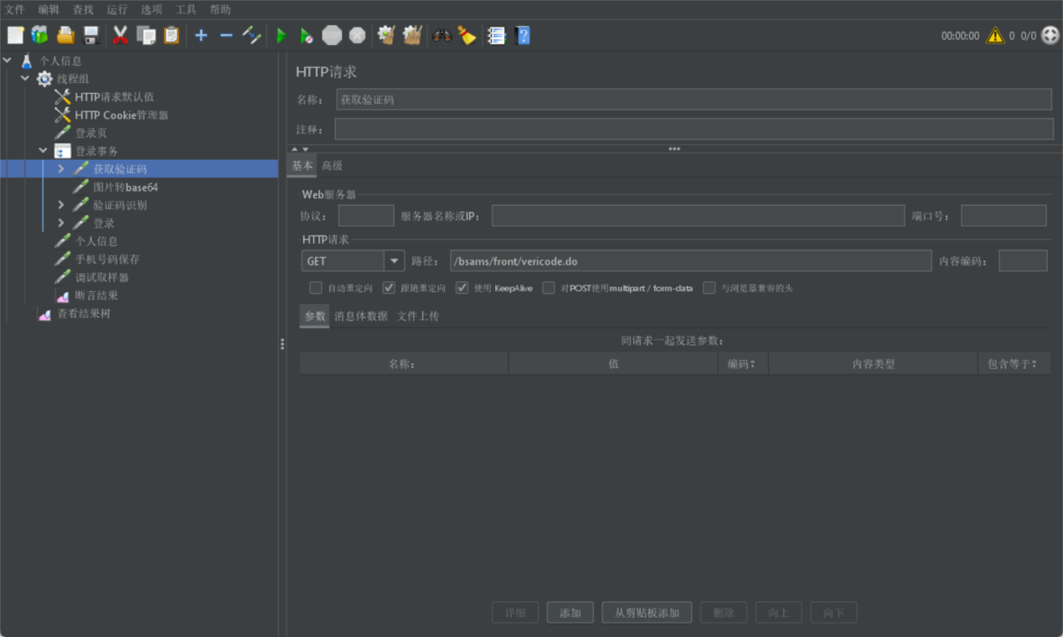

3.在获取验证码图片的接口下面添加监听器 保存响应到文件；如下图：

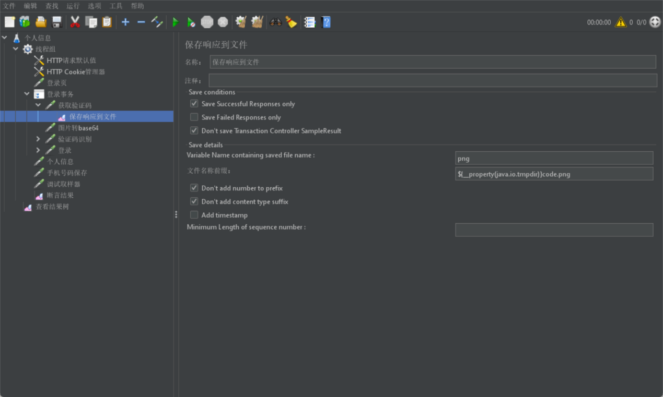

4.在取样器中再添加JSR223 Sampler；注释一下该取样器是把图片转换成base64格式；并编写代码；如下图：

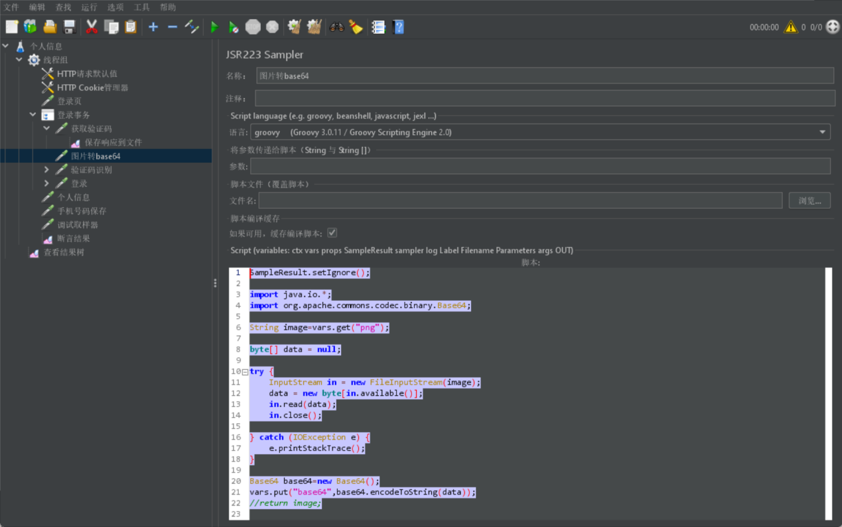

这段代码主要是针对图像文件进行处理，将图像文件转换成Base64编码的字符串，并将其存储在名为“base64”的变量中。

* SampleResult.setIgnore(); 这一行代码是 JMeter 的一个函数，用于忽略该请求在测试结果中的记录。
* String image=vars.get("png"); 这行代码从 JMeter 的变量中获取了一个名为 "png" 的值，预计是一个图像文件的路径或者图像数据的引用。

接下来的代码块是将图像文件转换为 Base64 编码的字符串：

首先，它尝试打开指定路径的图像文件，并将其读取到一个 byte 数组中。

接着，使用 Apache Commons Codec 库中的 Base64 类将 byte 数组编码为 Base64 字符串。

最后，将编码后的 Base64 字符串存储在名为 "base64" 的 JMeter 变量中。

5.在添加一个HTTP请求，用来调用OcrServer工具，IP地址为127.0.0.1，端口为12349，post请求，在body中引用base64；如下图：

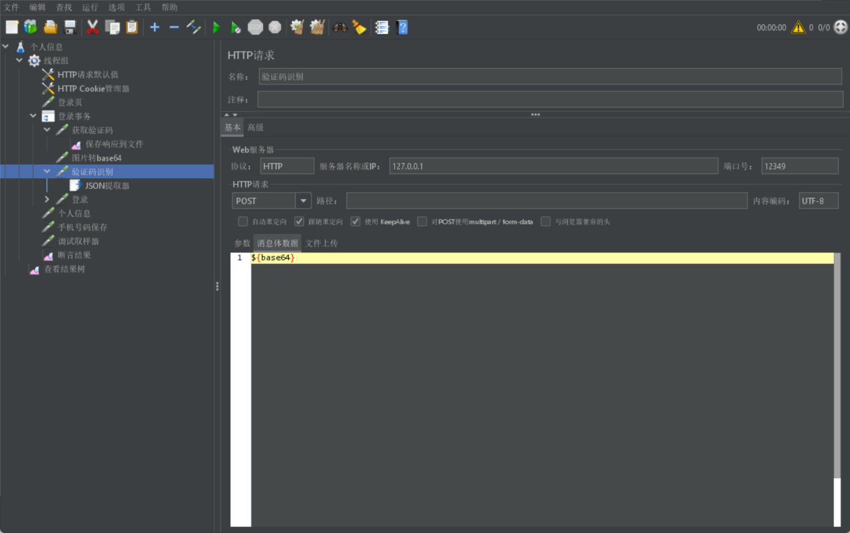

6.在验证码识别请求下再添加一个json提取器；把识别到的图片验证码的字段提取出来；

识别图片验证码的字段为json格式；如下图

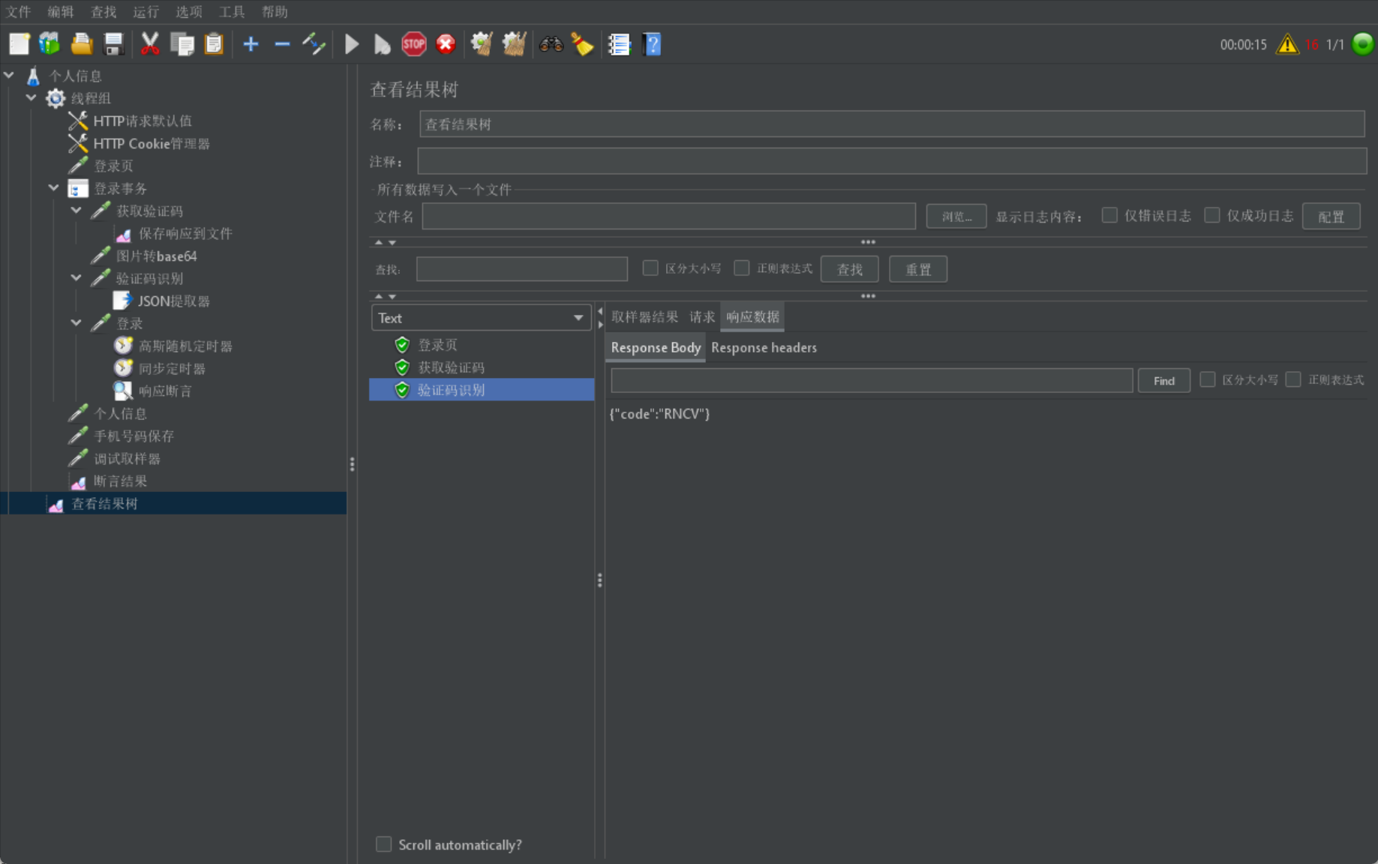

在json提取器中通过jsonpath方法提取出code的值

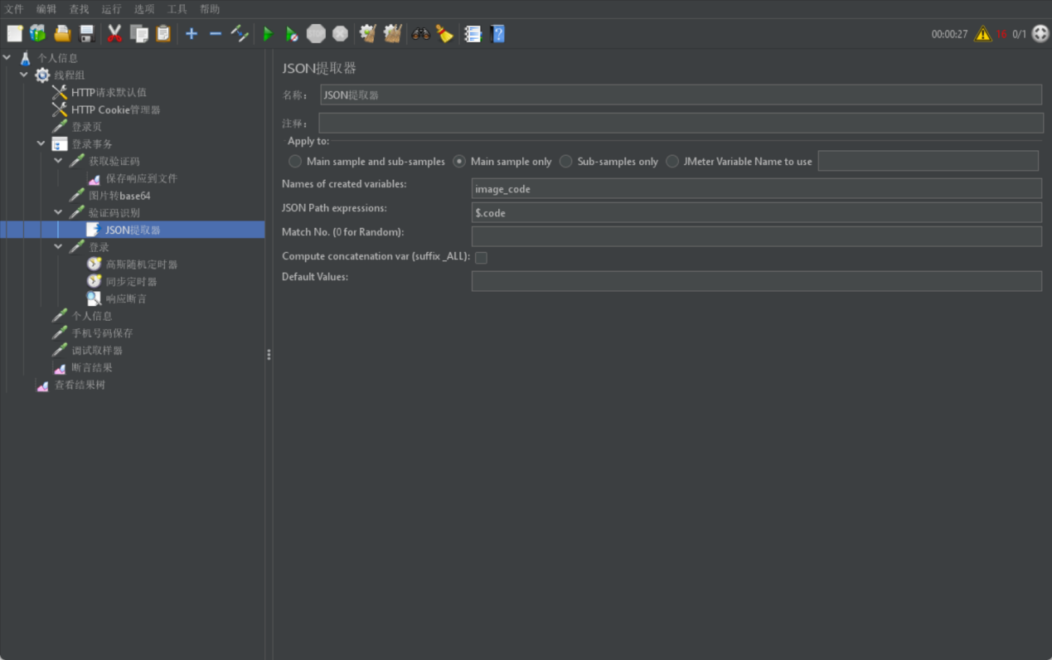

7.验证提取的字段是否和图片验证码上的字段一致；如下图：

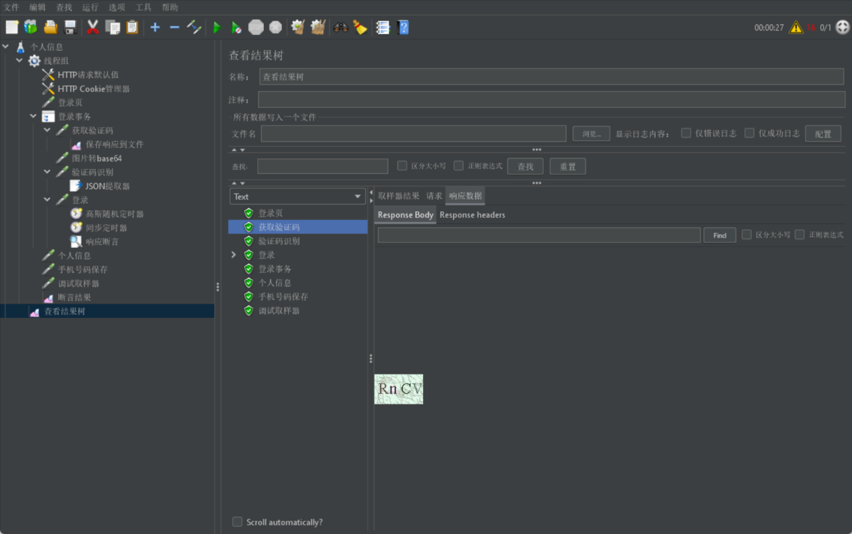



8.通过第7步可以看到正确的提取出了验证码字段，然后在登录的接口调用image_code即可；

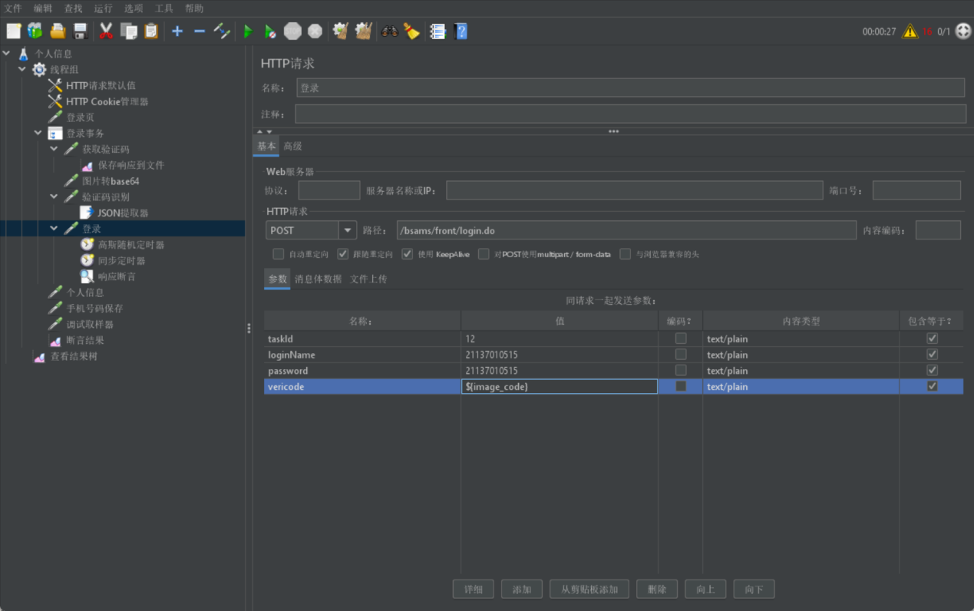

**以上是使用jmeter进行性能测试中识别图片验证码的方法**

**4.3 性能测试对象**

### 4.3.1个人信息性能测试

1.性能测试脚本设计

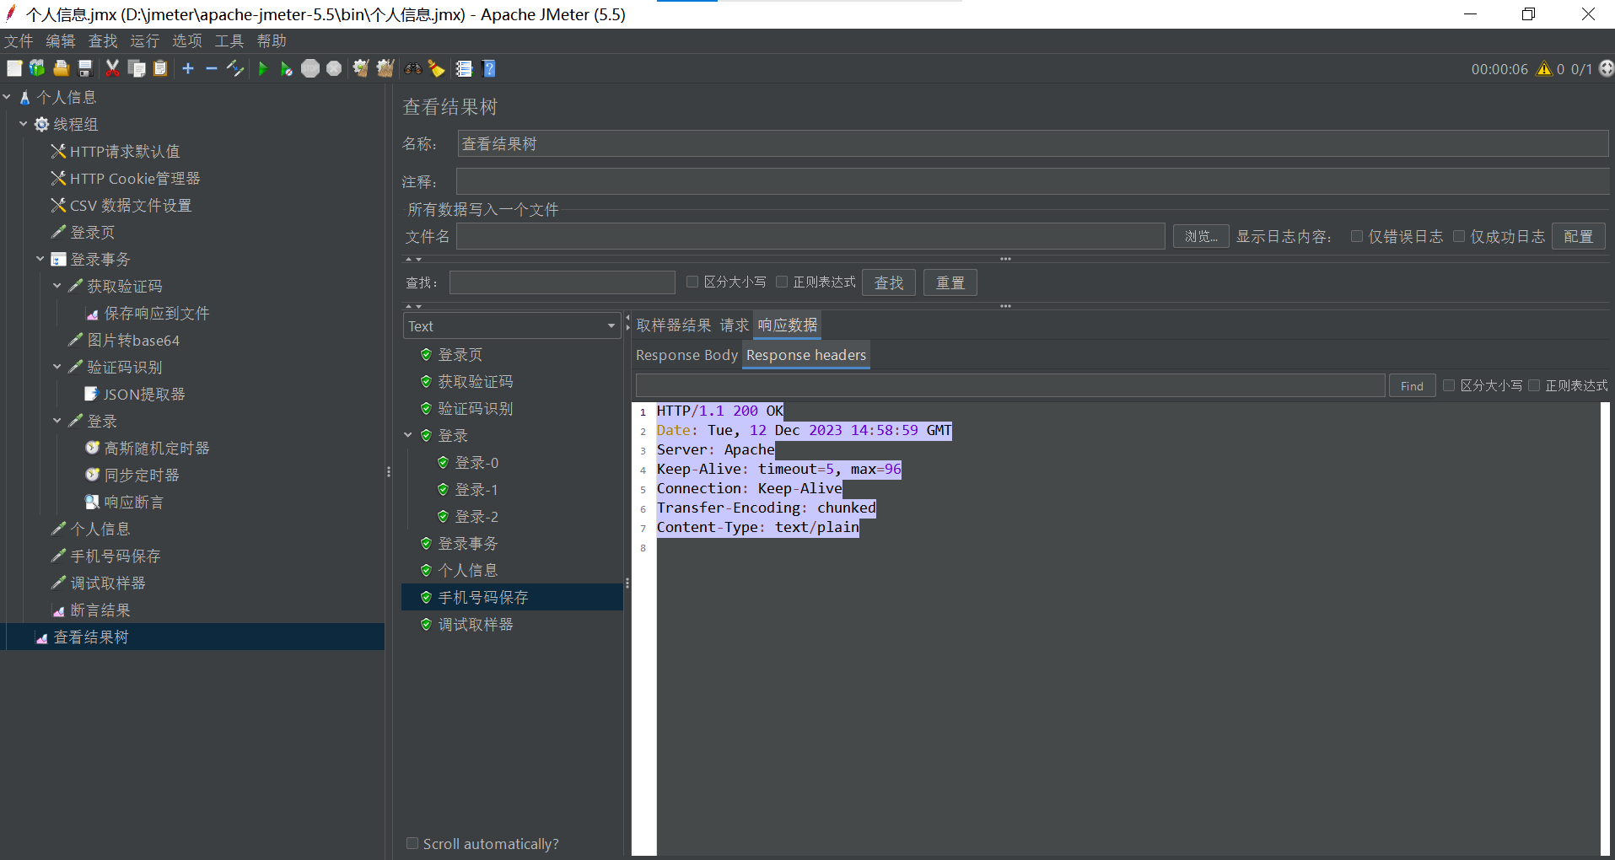

图4-3-1（1-1）脚本设计图

2.性能测试场景设计与场景执行

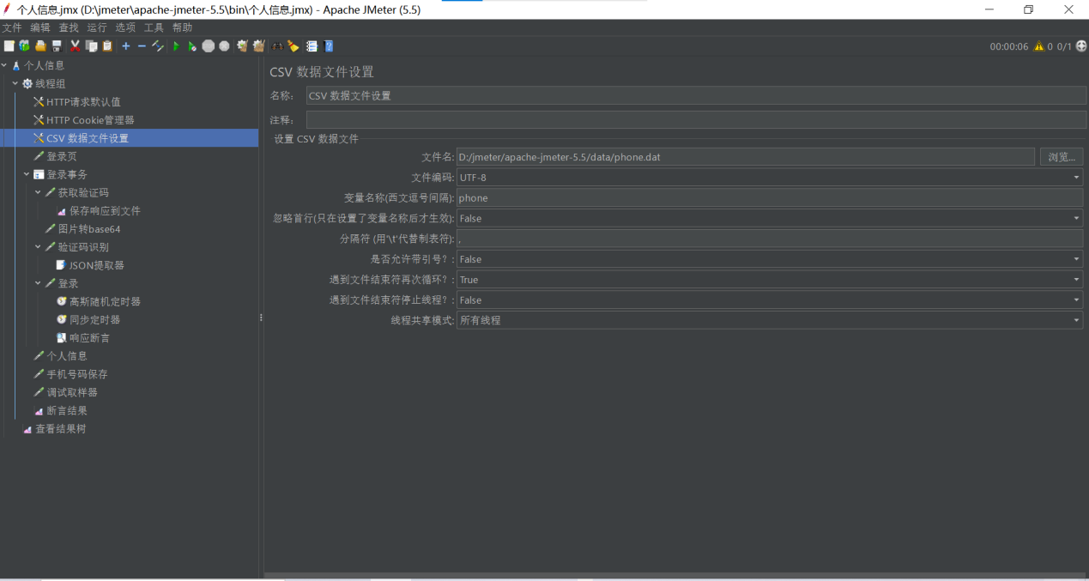

图4-3-1（2-1） csv数据文件设置

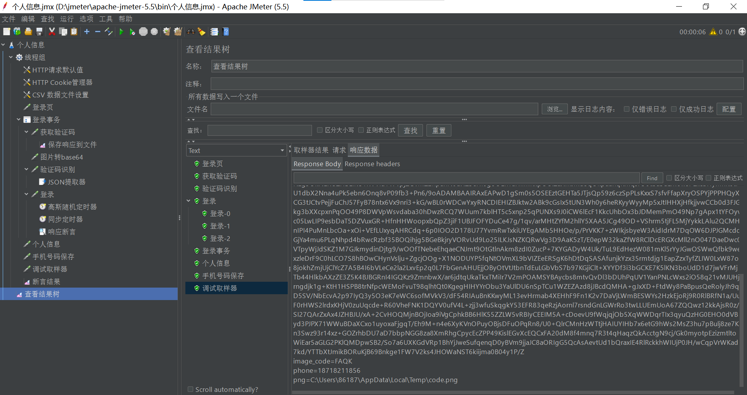

图4-3-1（2-2）察看结果树-调试取样器-响应数据-Response Body

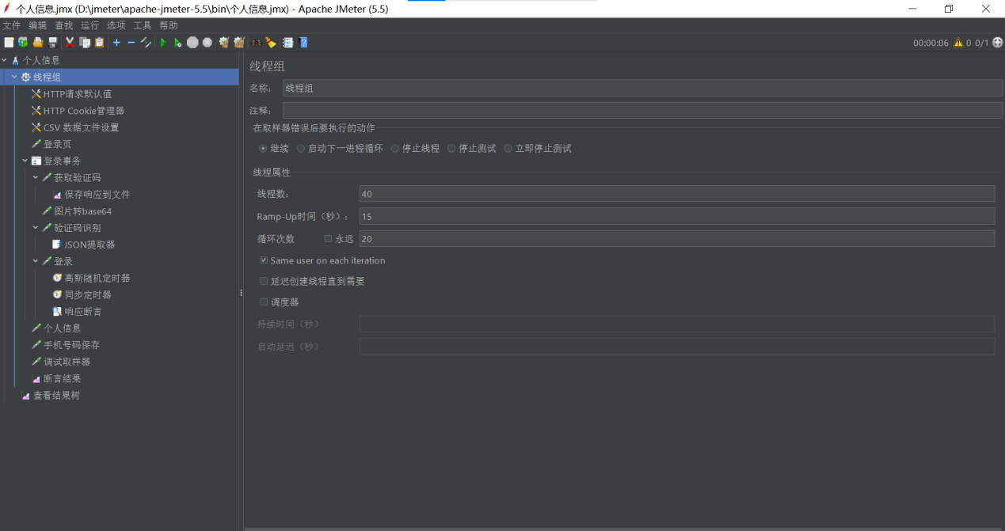

图4-3-1（2-3）线程组设置

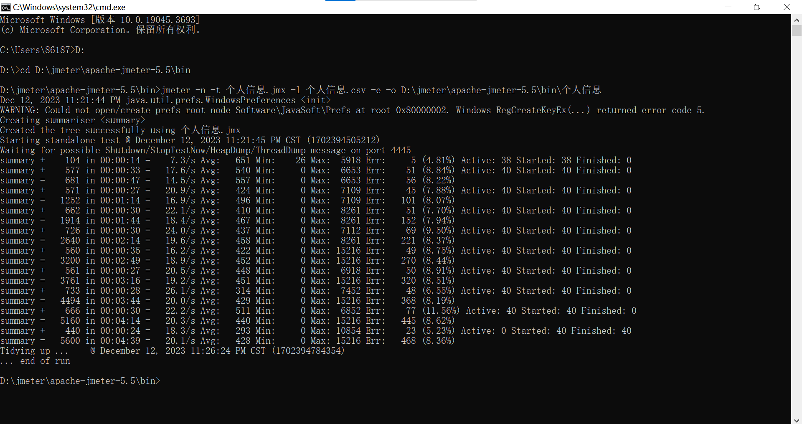

图4-3-1（2-4）非GUI运行界面

3.性能测试结果

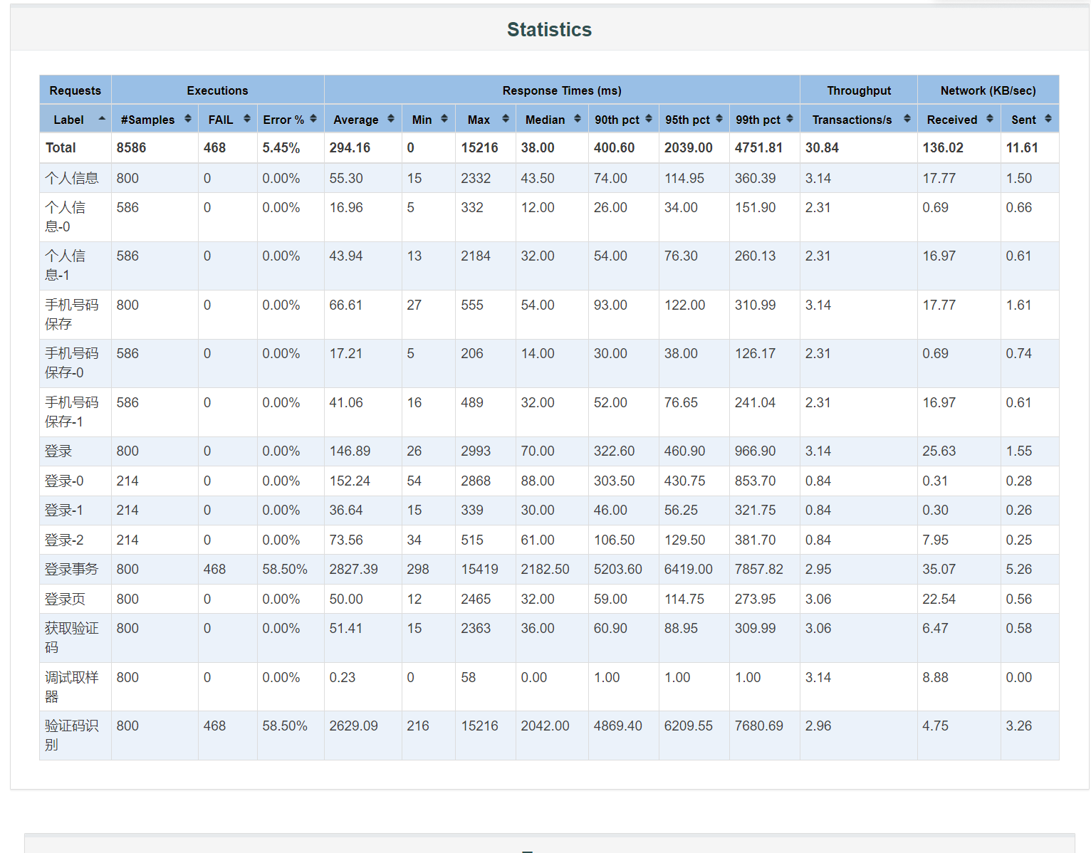

图4-3-1（3-1） Dashboard-Statistics

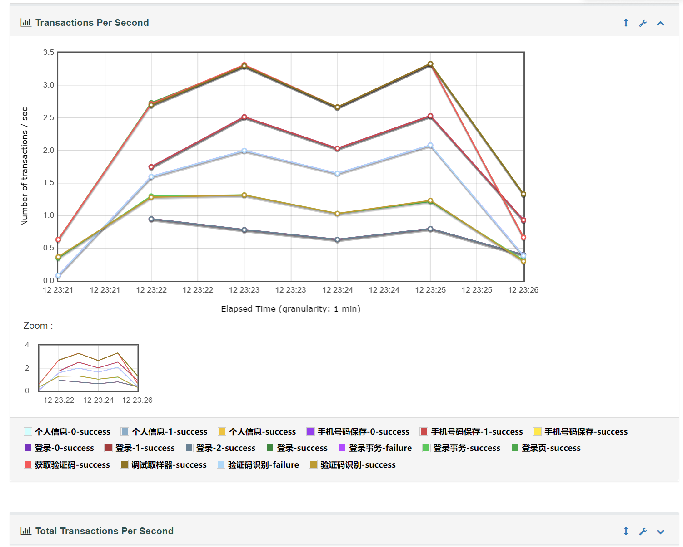

图4-3-1（3-2） Transactions Per Second

### 4.3.2资产管理性能测试

1.性能测试脚本设计

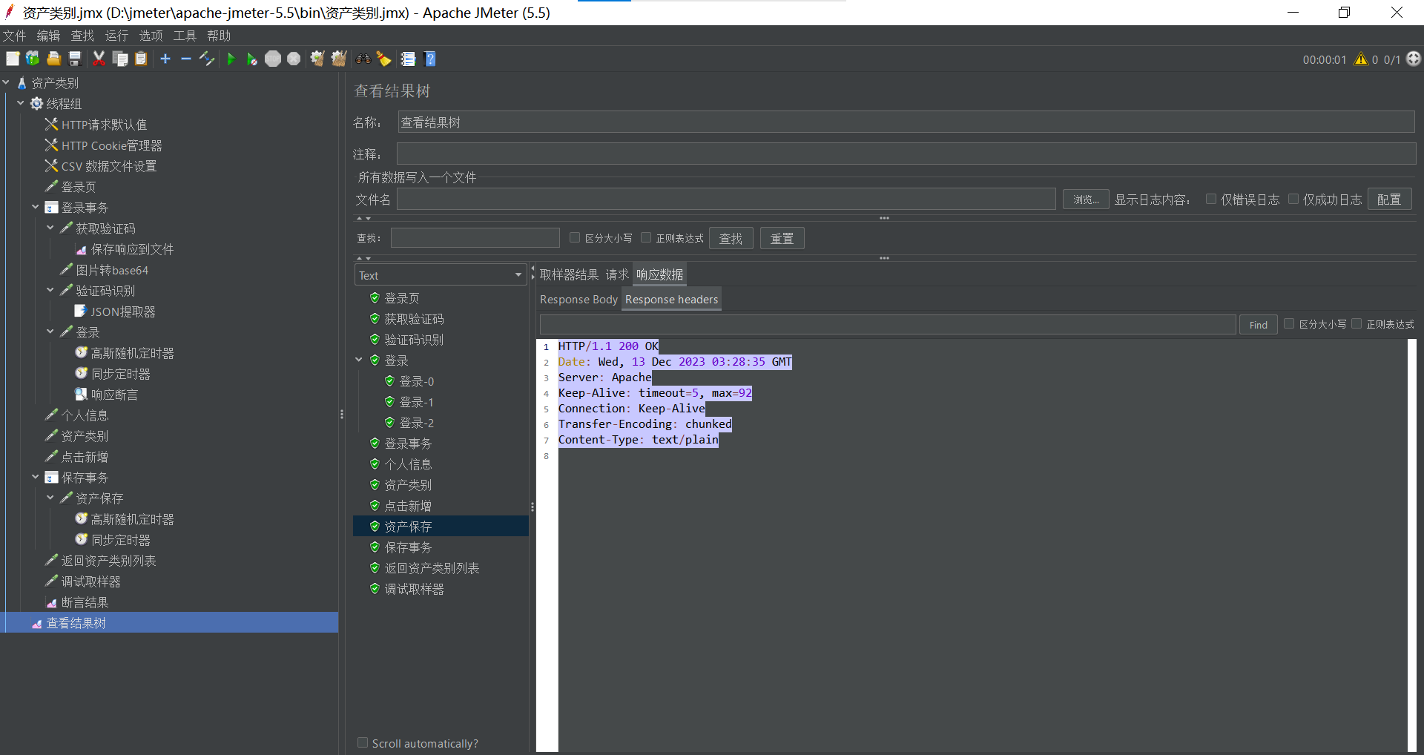

图4-3-3（1-1）脚本设计图

2.性能测试场景设计与场景执行

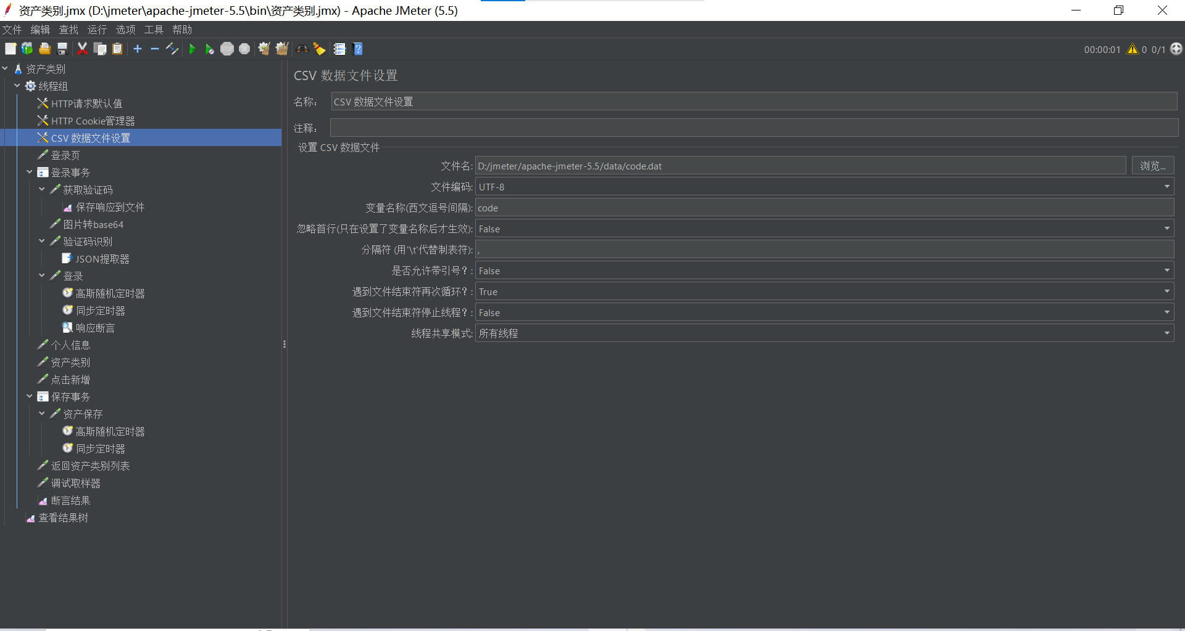

图4-3-2（2-1） csv数据文件设置

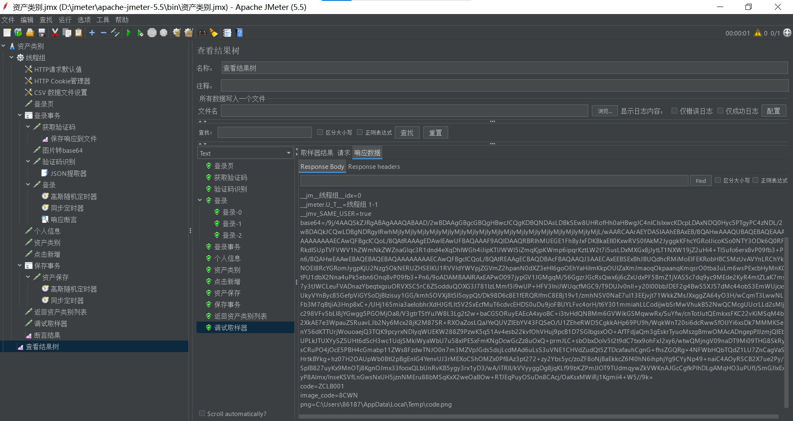

图4-3-2（2-2）察看结果树-调试取样器-响应数据-Response Body

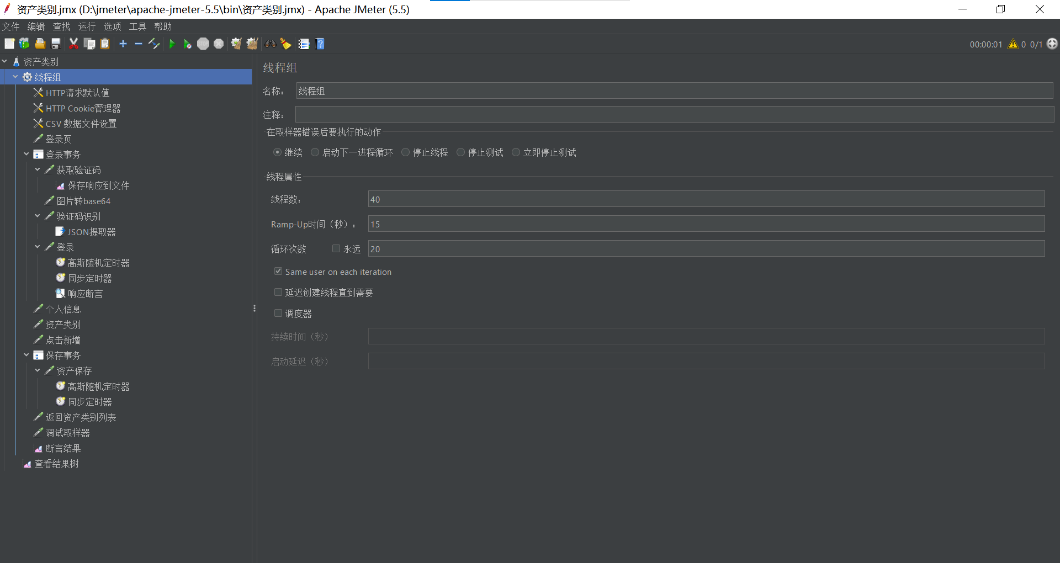

图4-3-2（2-3）线程组设置

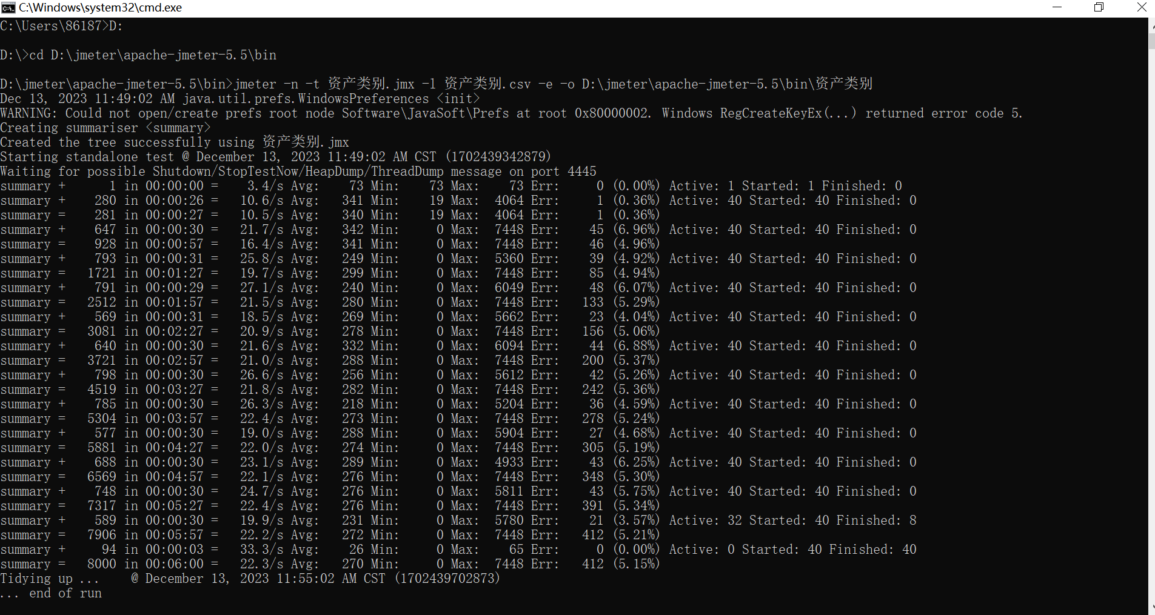

图4-3-2（2-4）非GUI运行界面

3.性能测试结果

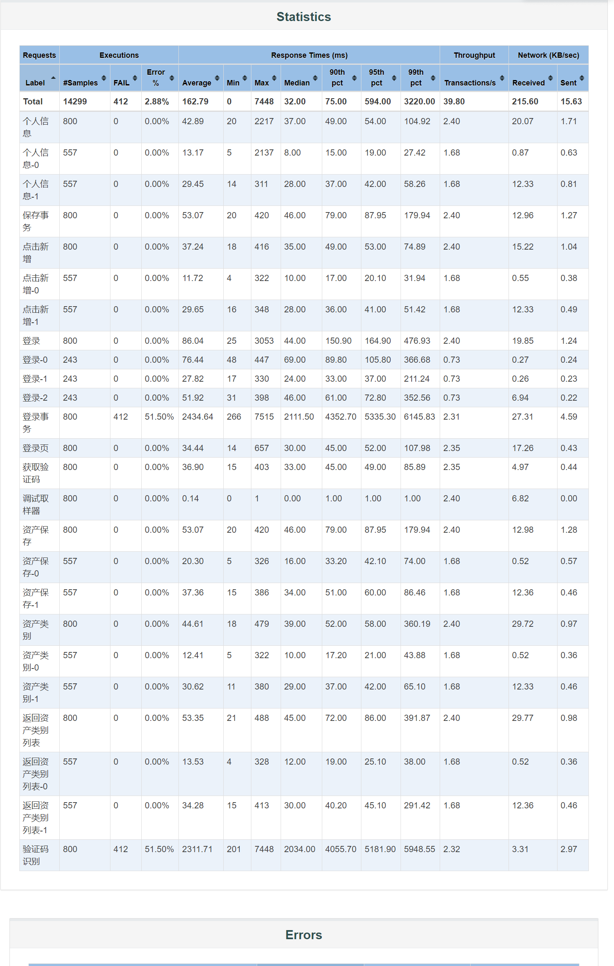

图4-3-2（3-1） Dashboard-Statistics

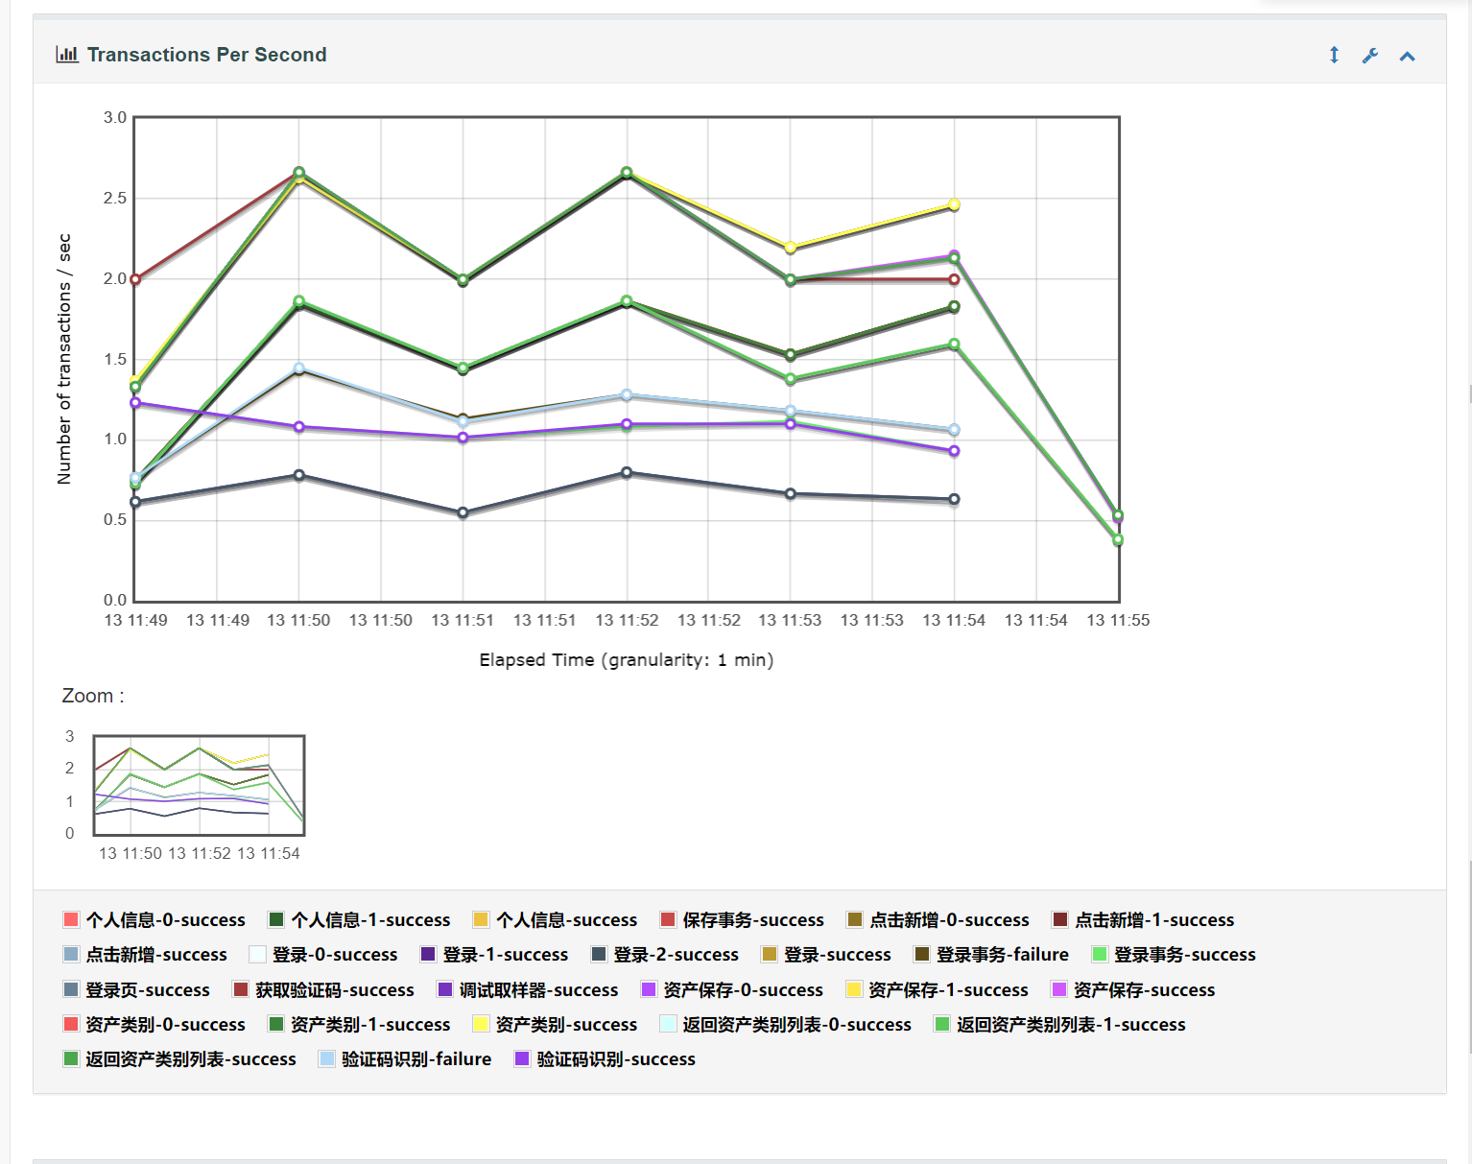

图4-3-2（3-2） Transactions Per Second

### 4.3.3品牌性能测试

1性能测试脚本设计

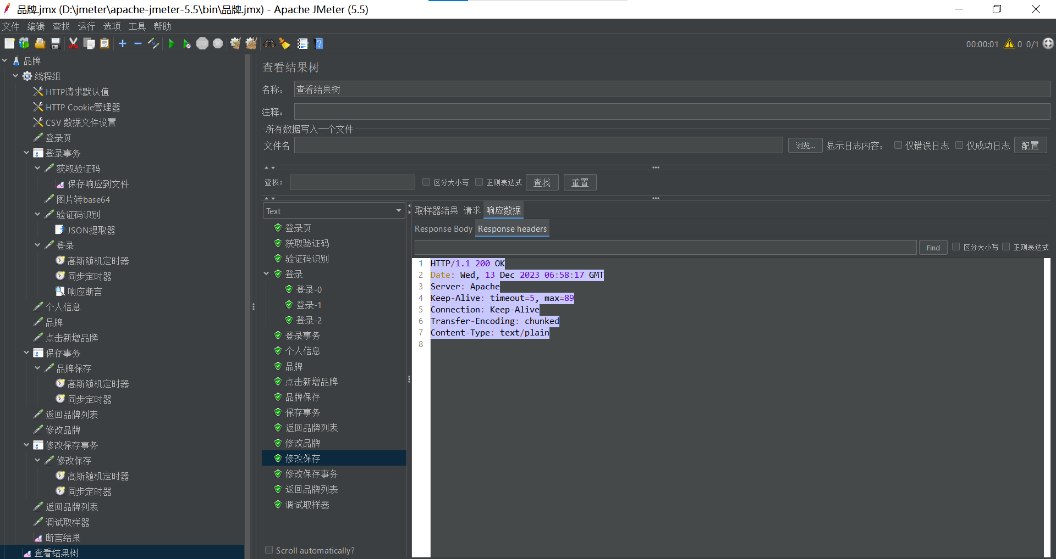

图4-3-3（1-1）脚本设计图

2性能测试场景设计与场景执行

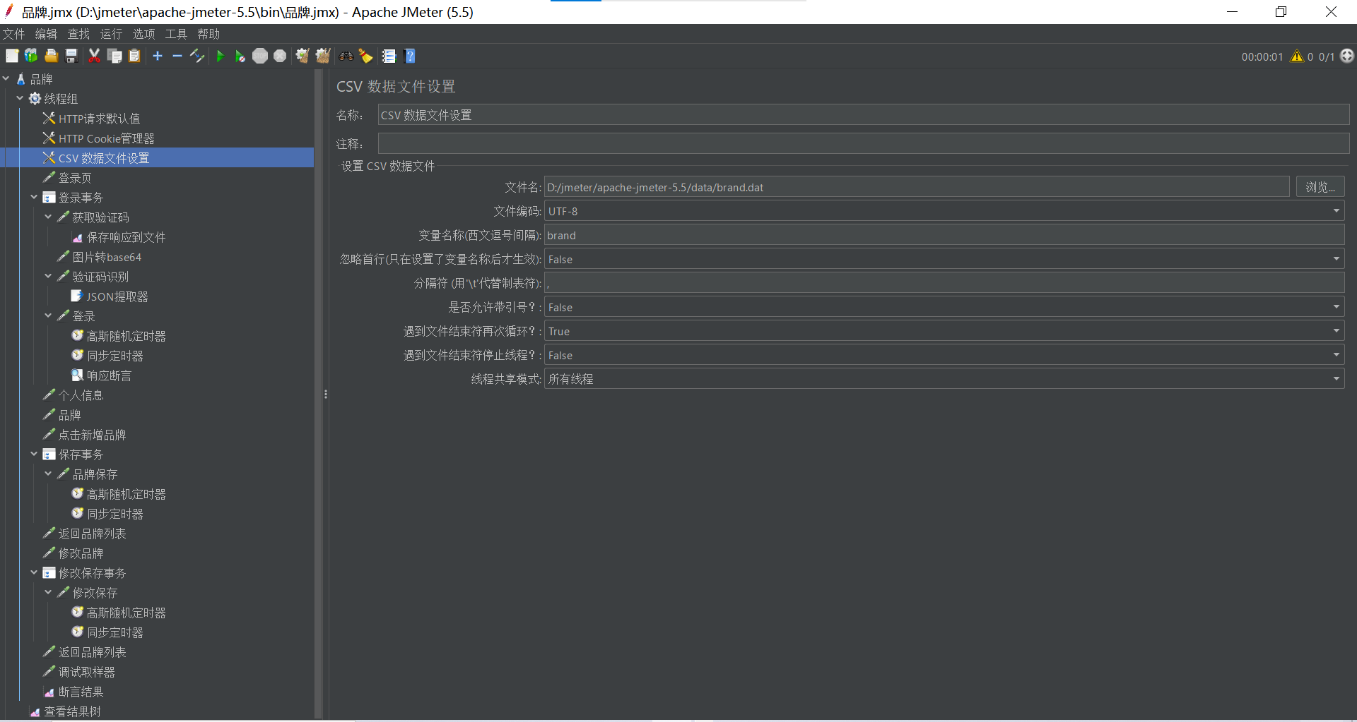

图4-3-3（2-1） csv数据文件设置

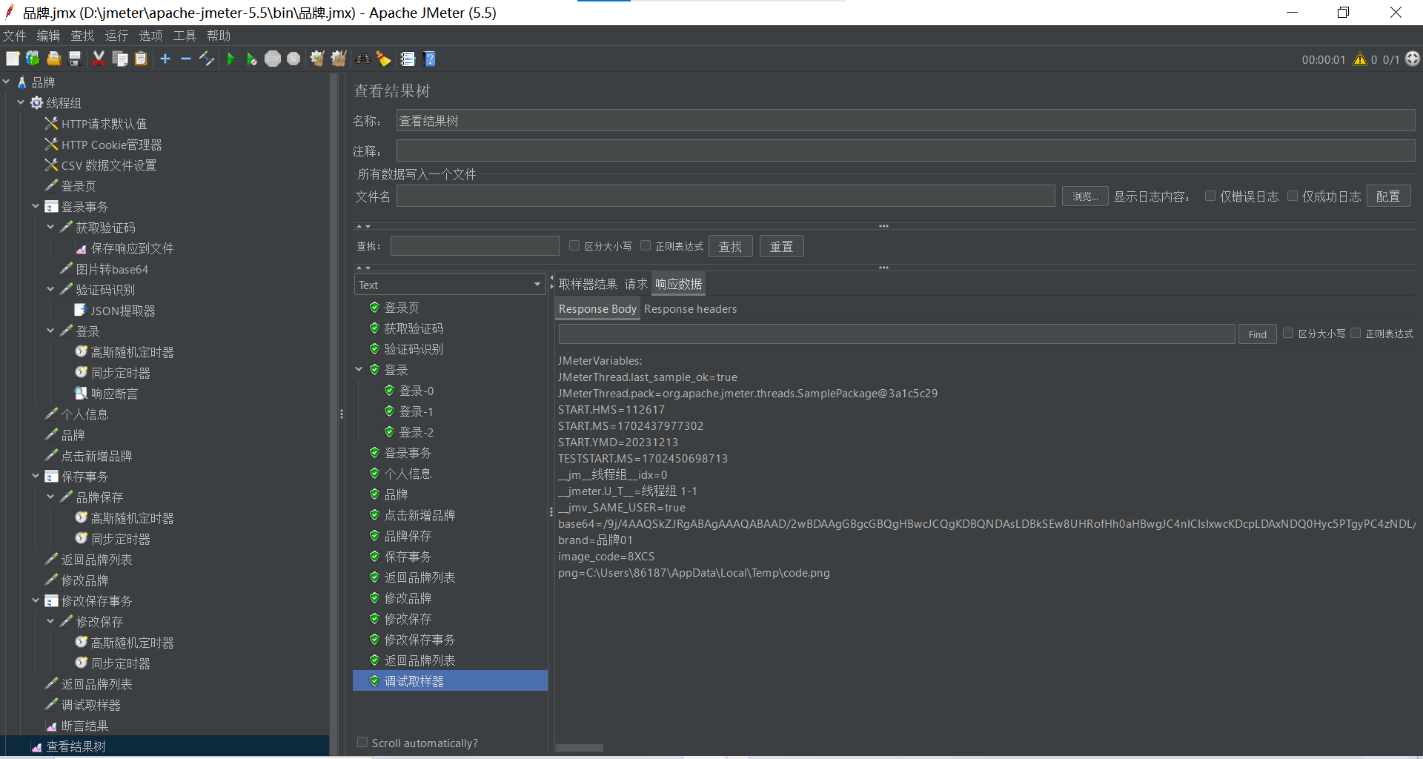

图4-3-3（2-2）察看结果树-调试取样器-响应数据-Response Body

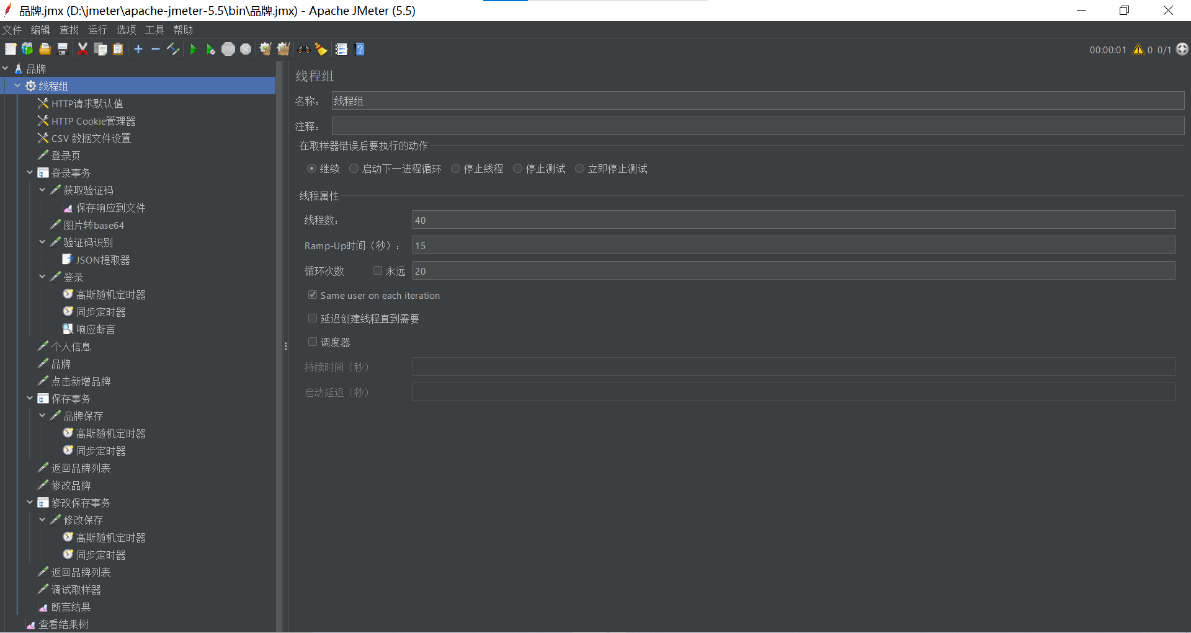

图4-3-3（2-3）线程组设置

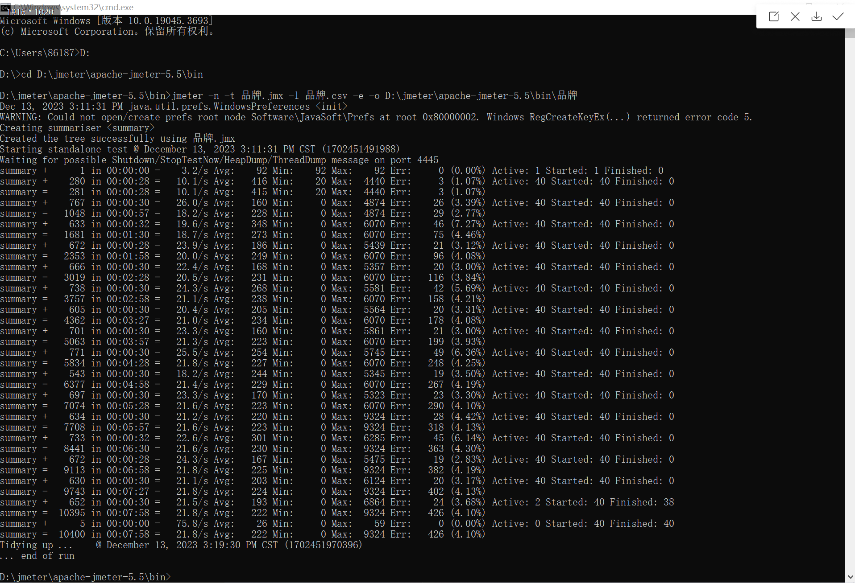

图4-3-2（2-4）非GUI运行界面

3性能测试结果

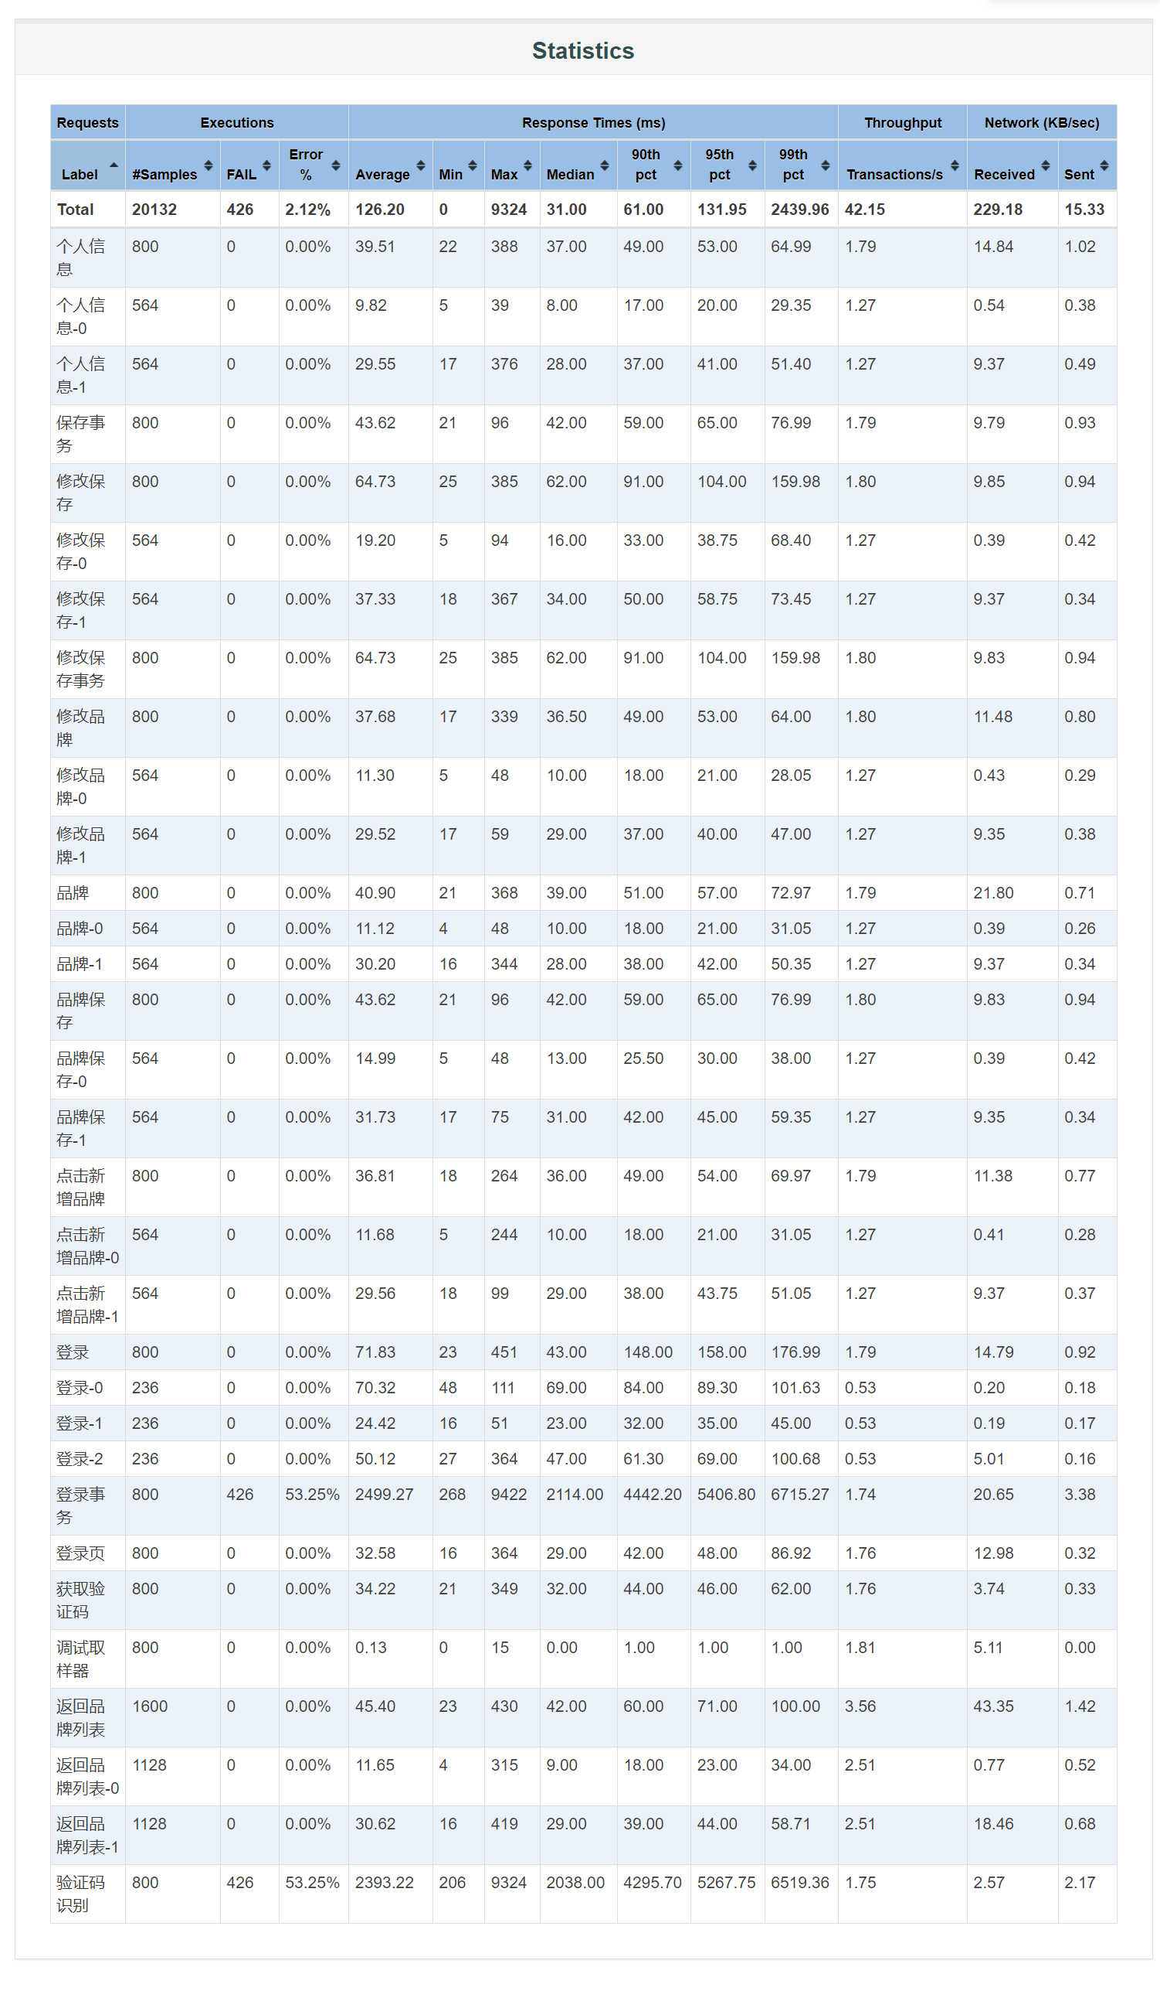

图4-3-3（3-1） Dashboard-Statistics

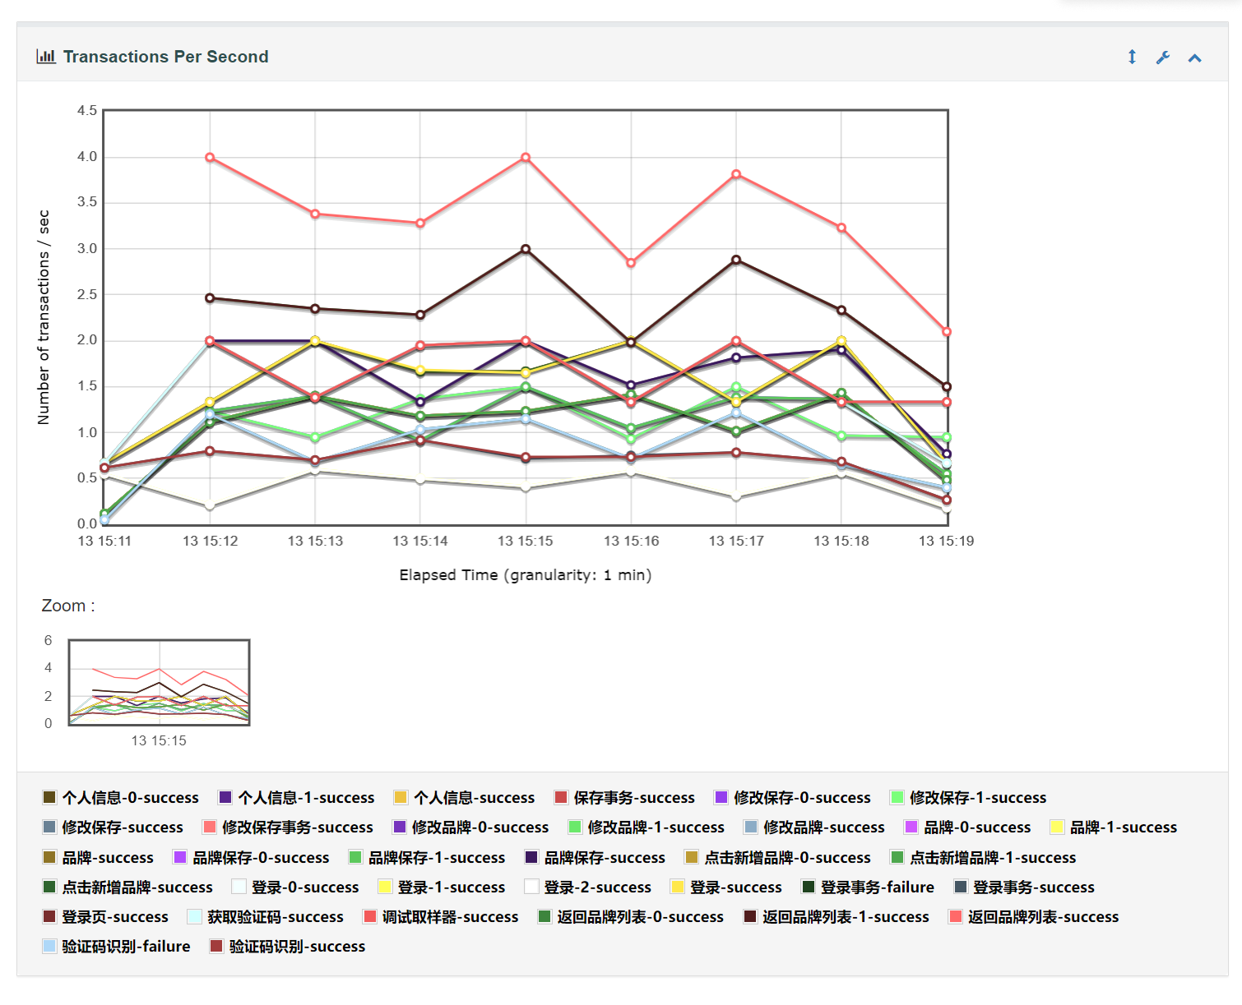

图4-3-3（3-2） Transactions Per Second

### 4.3.4报废方式性能测试

1.性能测试脚本设计

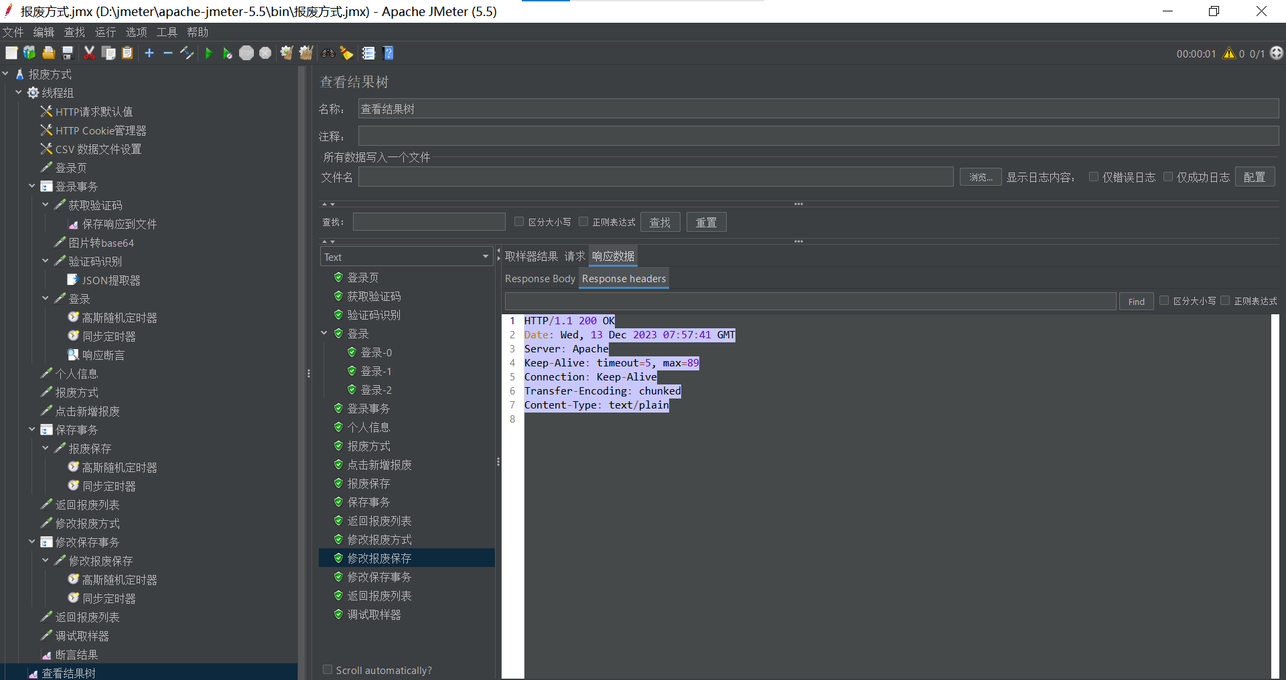

图4-3-4（1-1）脚本设计图

2.性能测试场景设计与场景执行

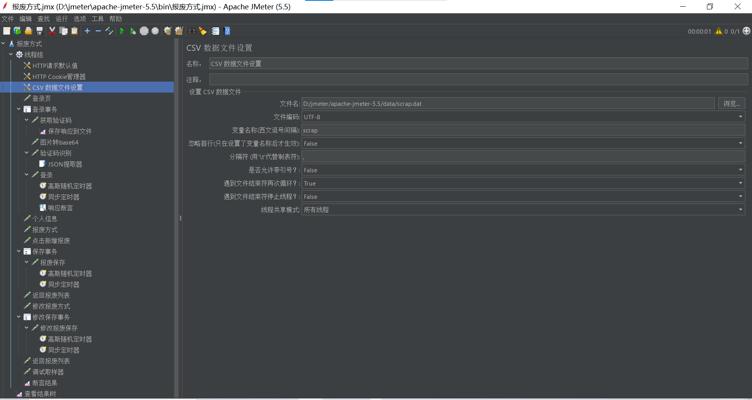

图4-3-4（2-1） csv数据文件设置

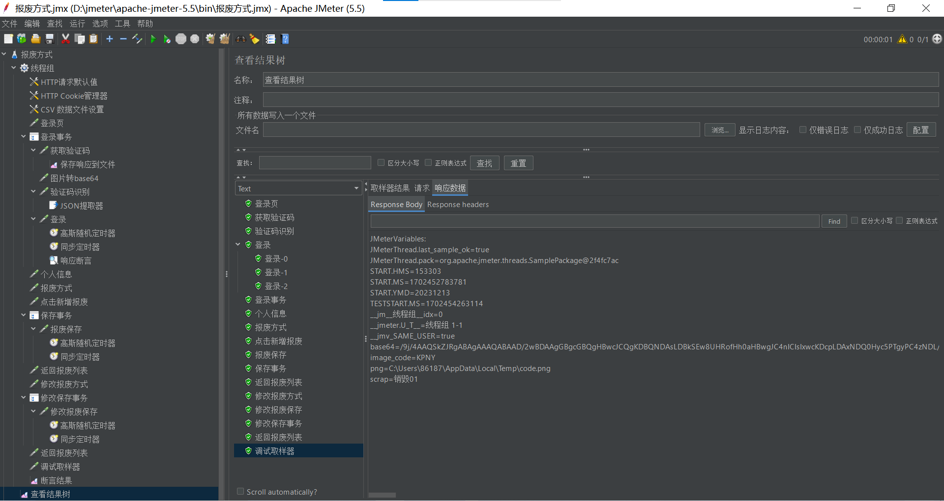

图4-3-4（2-2）察看结果树-调试取样器-响应数据-Response Body

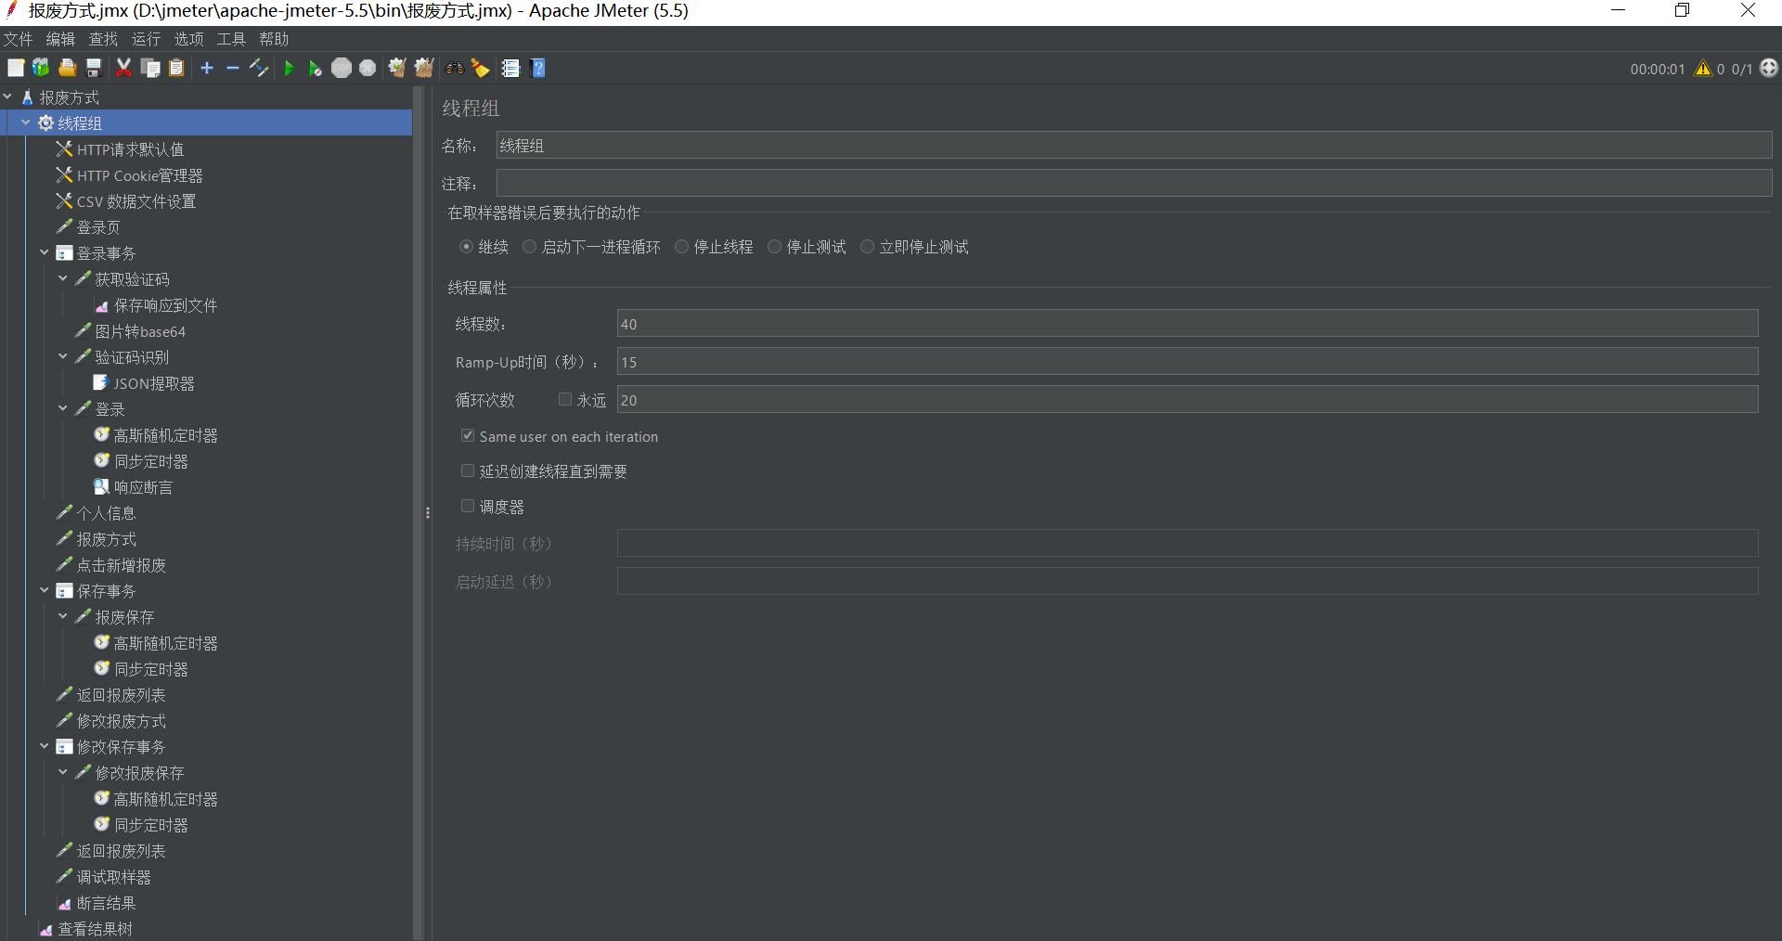

图4-3-4（2-3）线程组设置

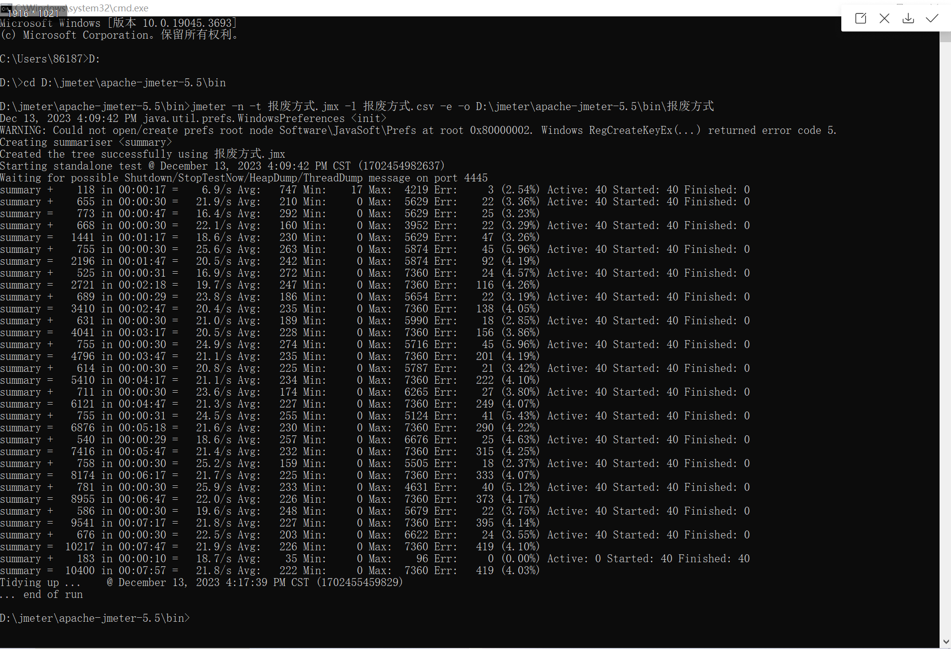

图4-3-4（2-4）非GUI运行界面

3.性能测试结果

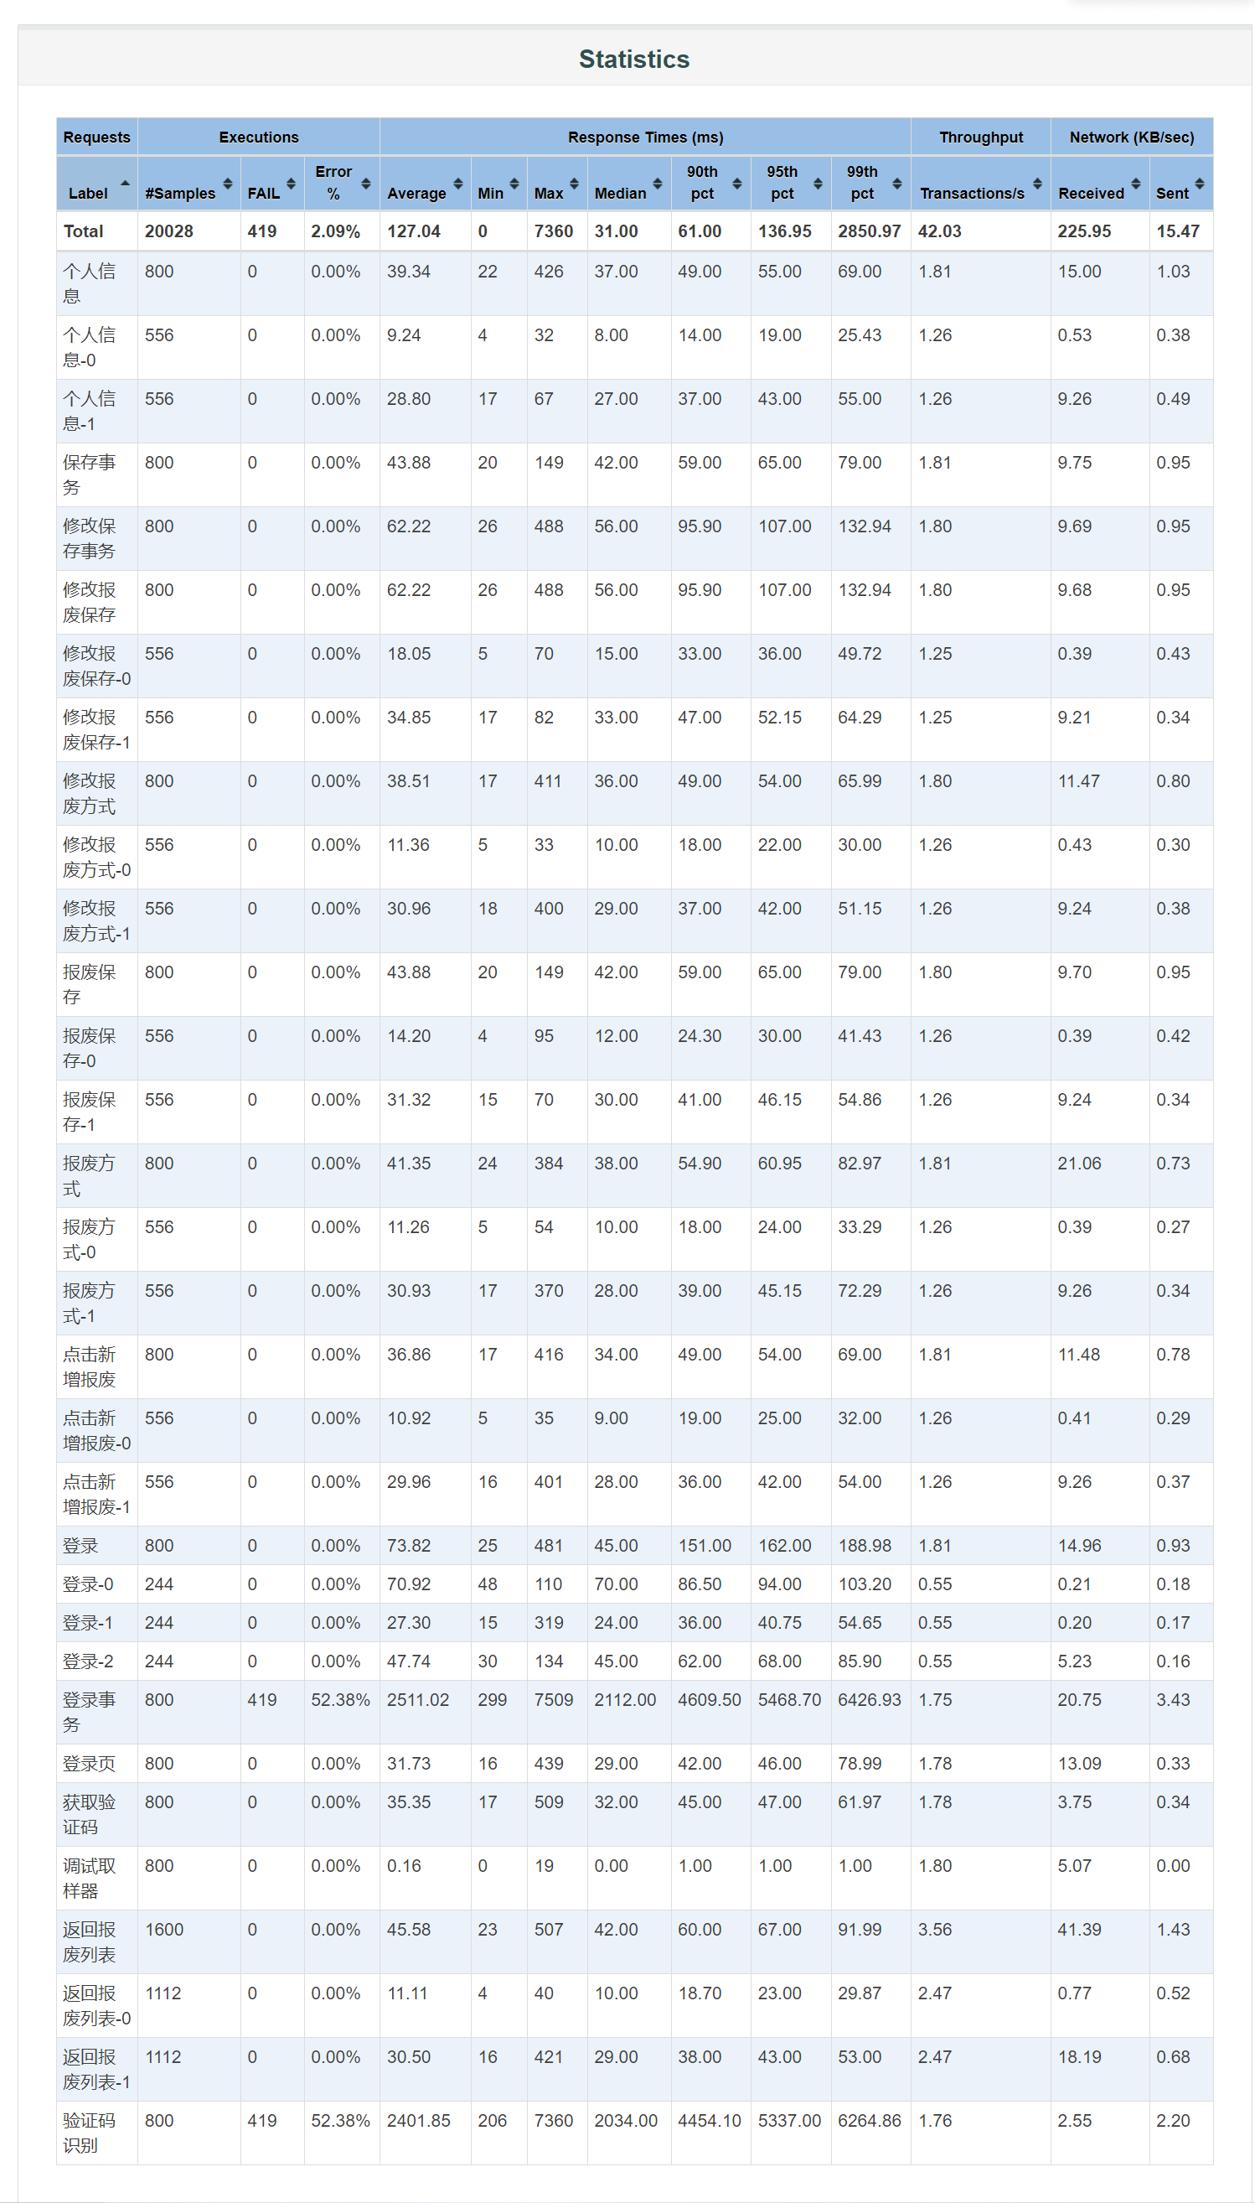

图4-3-4（3-1） Dashboard-Statistics

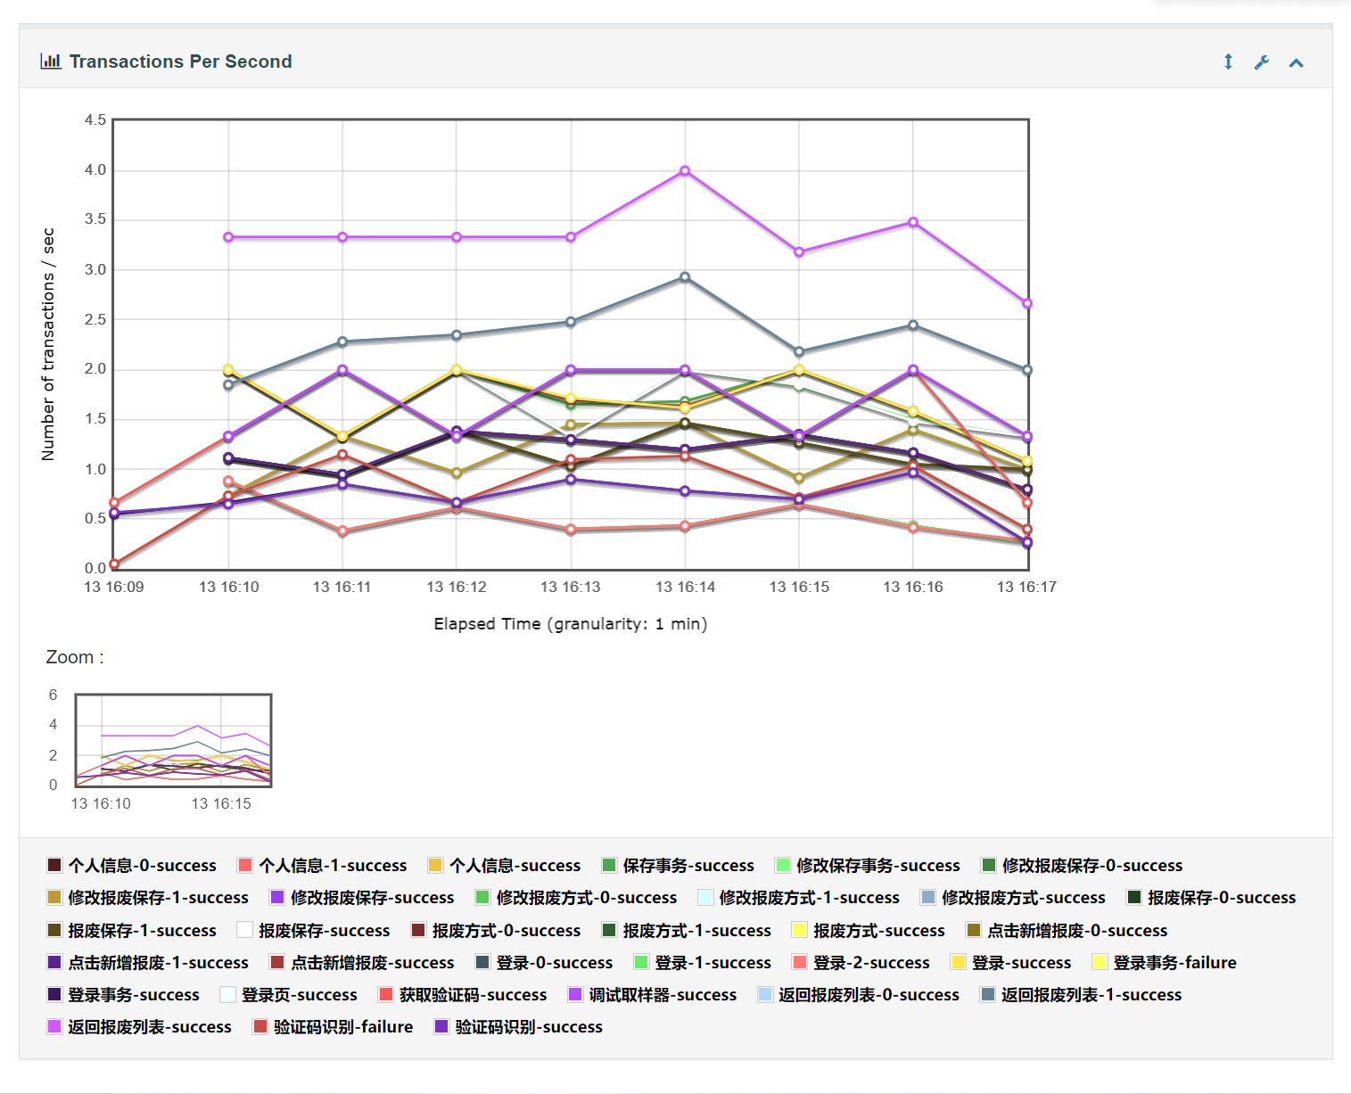

图4-3-4（3-2） Transactions Per Second

### 4.3.5供应商性能测试

1.性能测试脚本设计

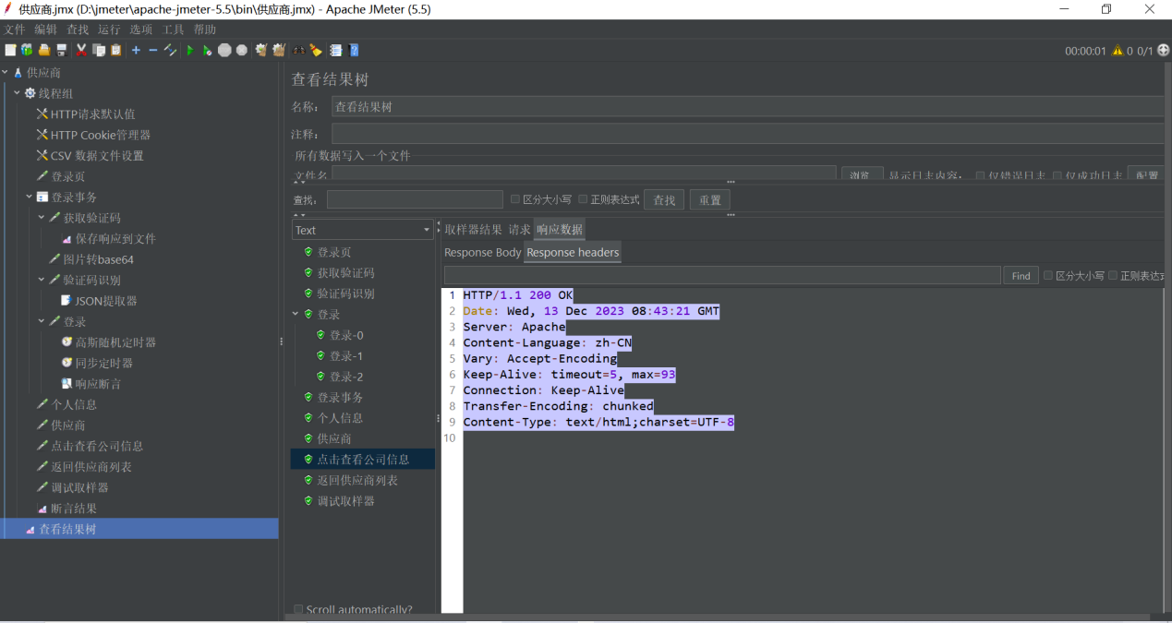

图4-3-5（1-1）脚本设计图

2.性能测试场景设计与场景执行

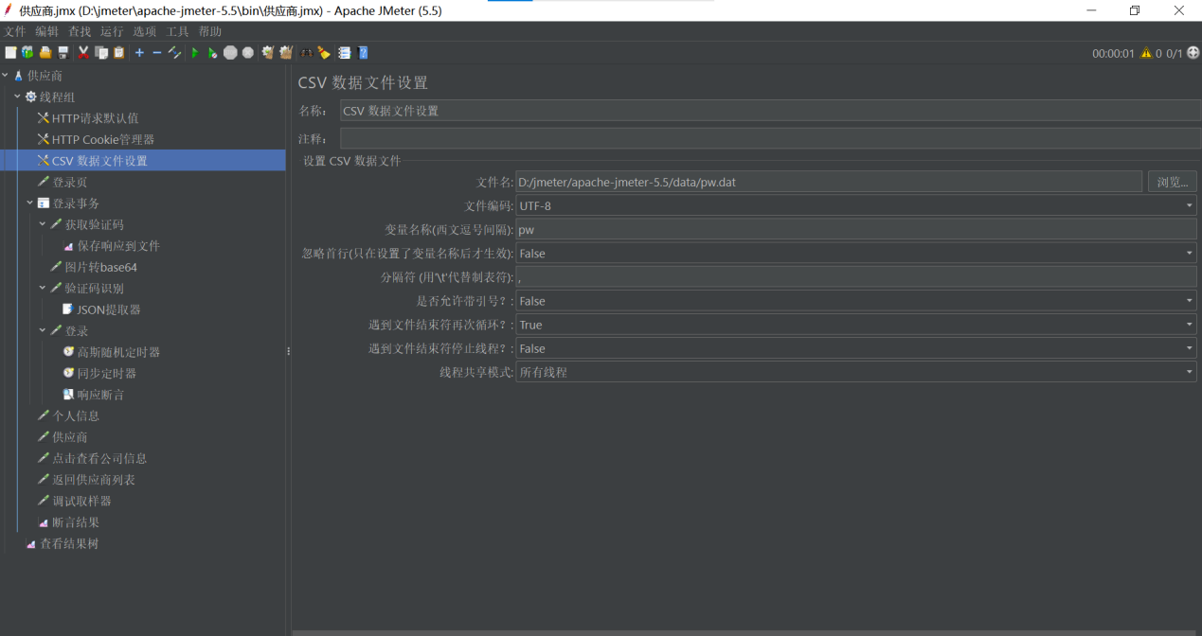

图4-3-5（2-1） csv数据文件设置

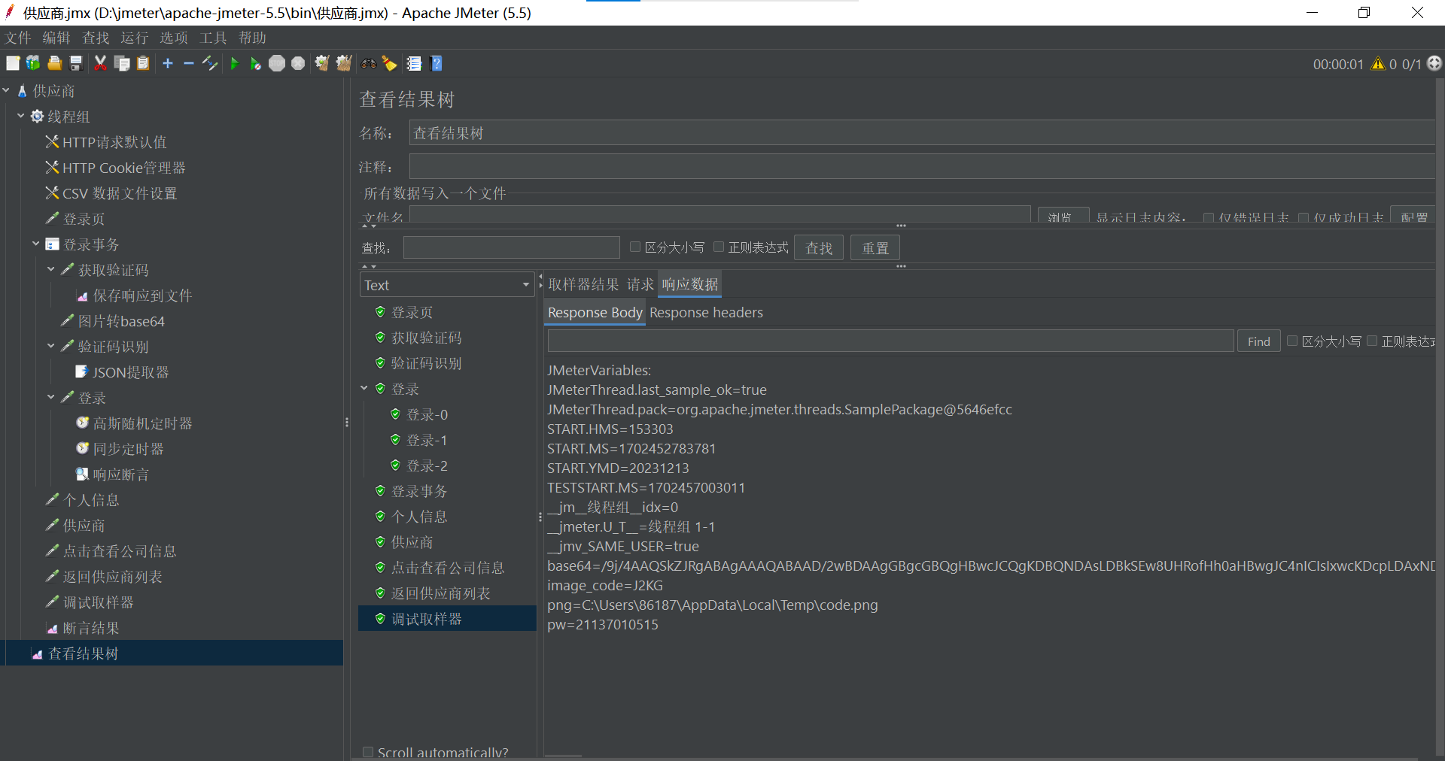

图4-3-5（2-2）察看结果树-调试取样器-响应数据-Response Body

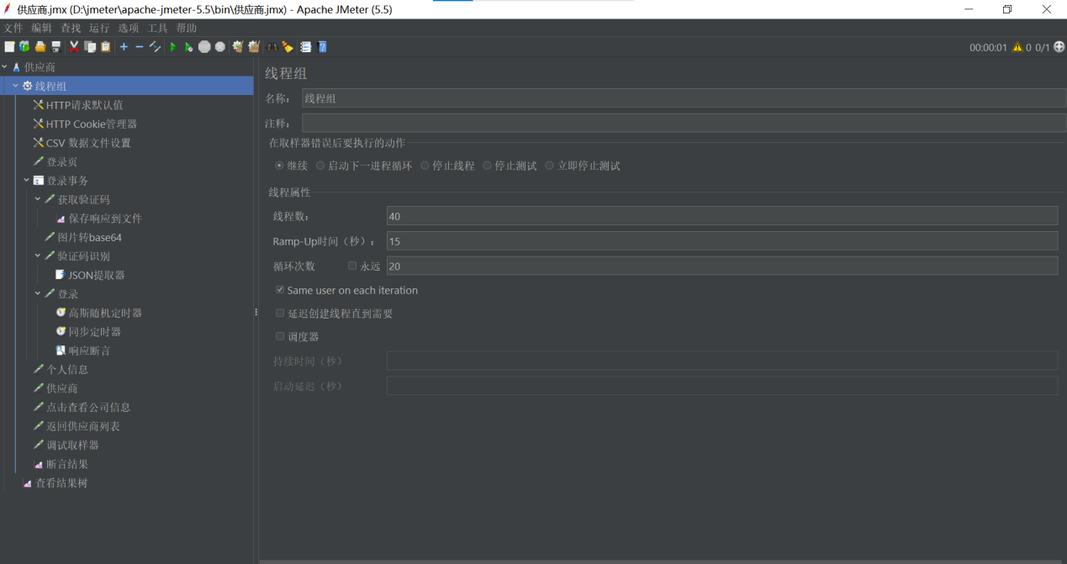

图4-3-5（2-3）线程组设置

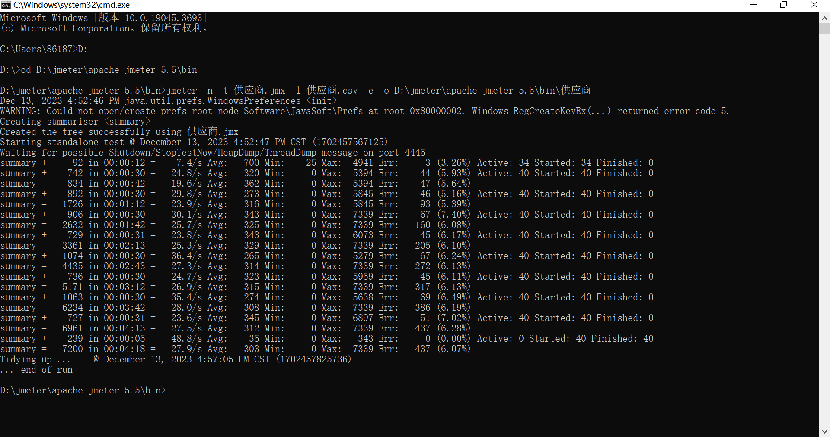

图4-3-5（2-4）非GUI运行界面

4.5.3性能测试结果

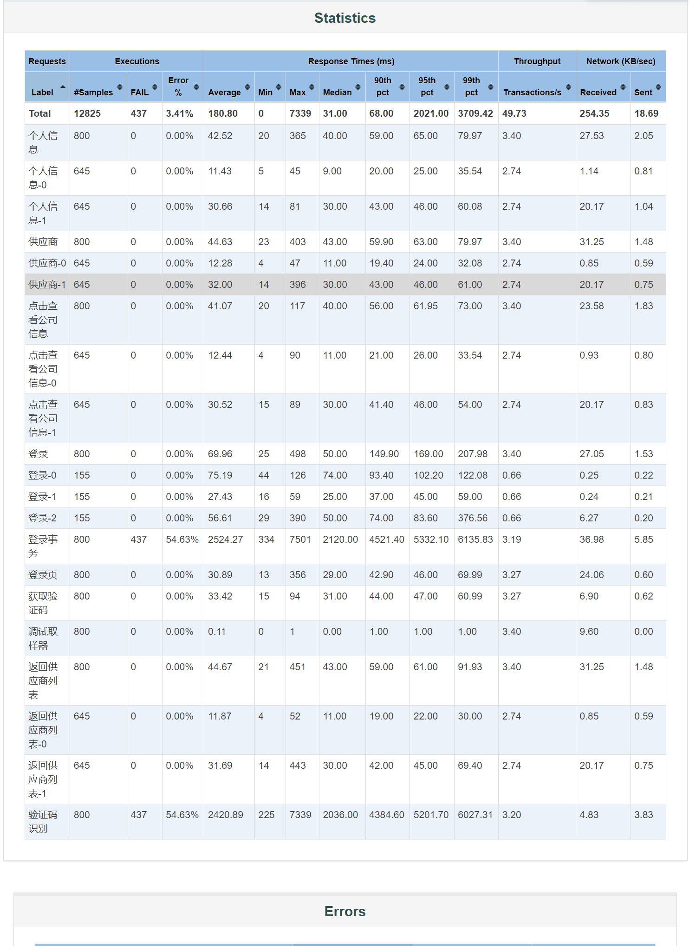

图4-3-5（3-1） Dashboard-Statistics

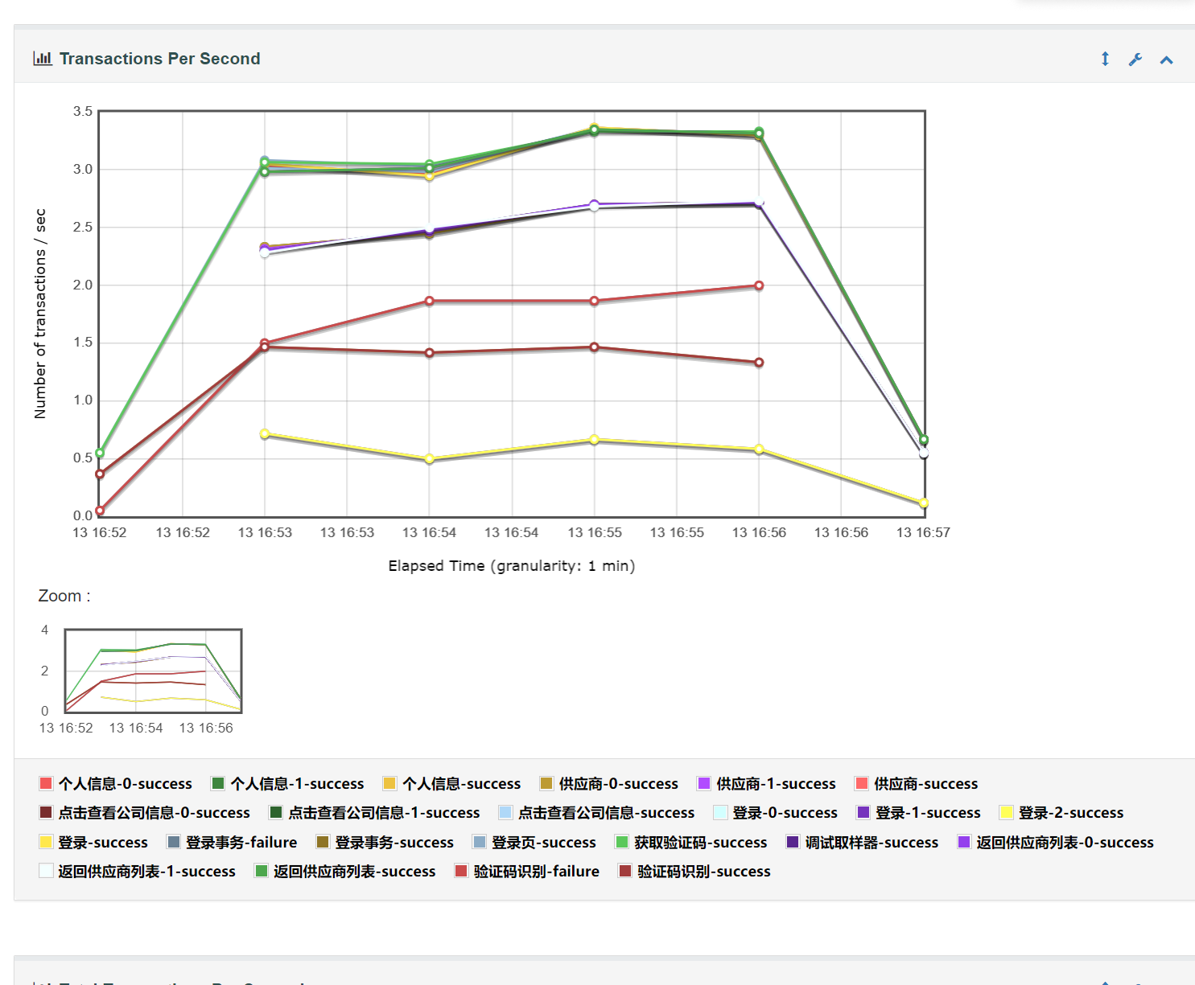

图4-3-5（3-2） Transactions Per Second

### 4.3.6存放地点性能测试

1.性能测试脚本设计

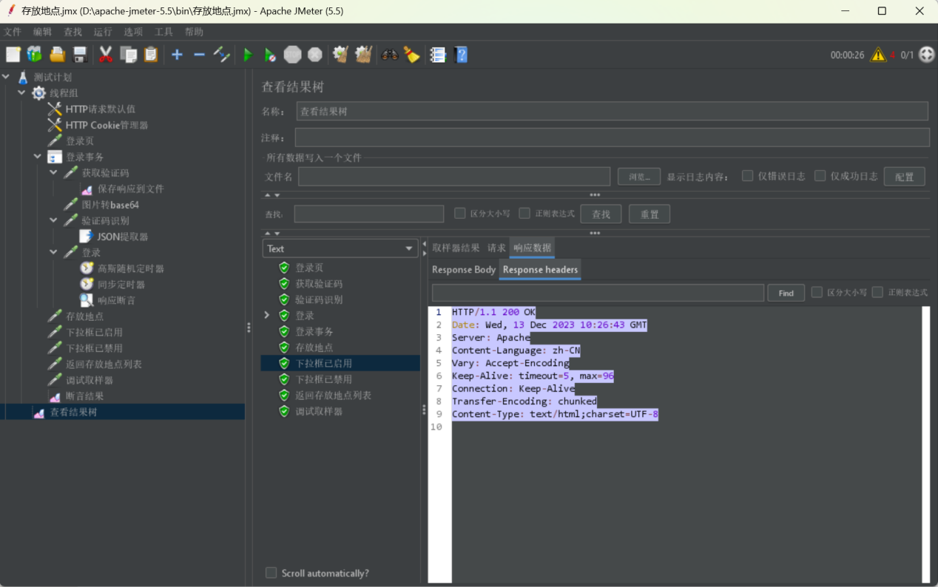

图4-3-6（1-1）脚本设计图

2.性能测试场景设计与场景执行

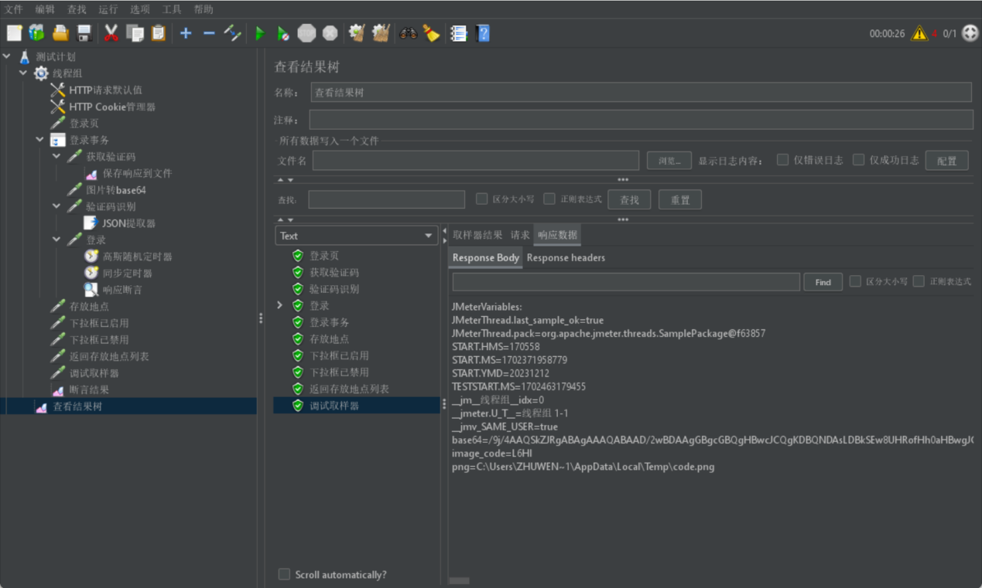

图4-3-6（2-1）察看结果树-调试取样器-响应数据-Response Body

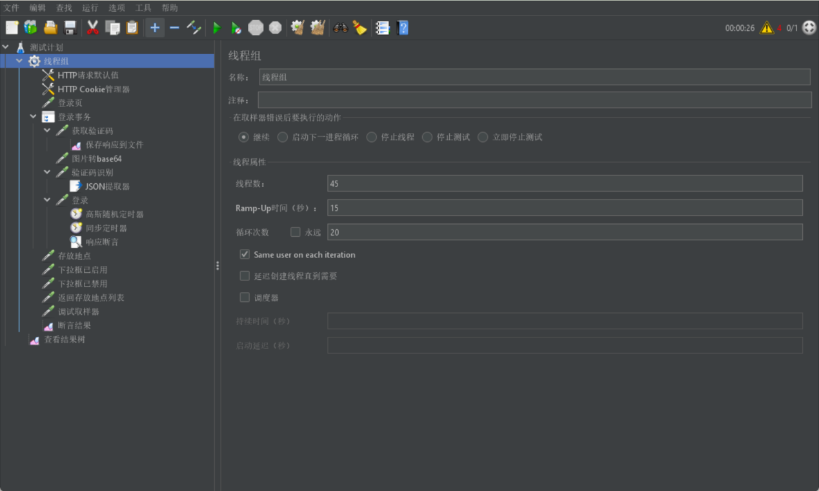

图4-3-6（2-2）线程组设置

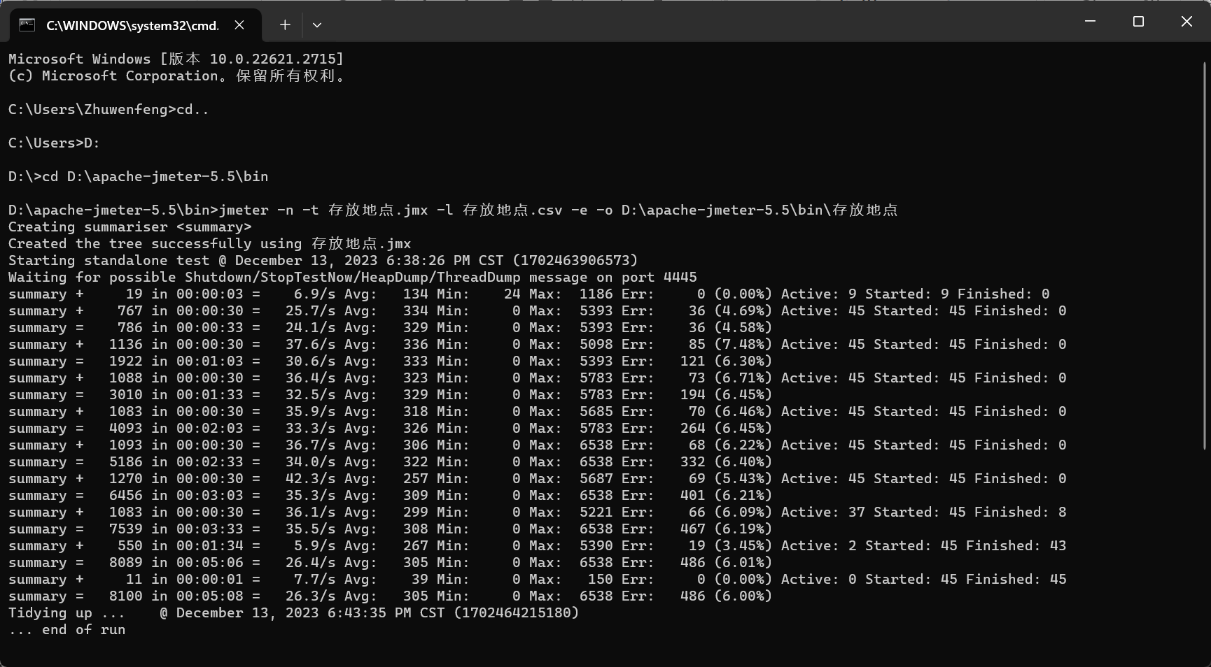

图4-3-6（2-3）非GUI运行界面

3.性能测试结果

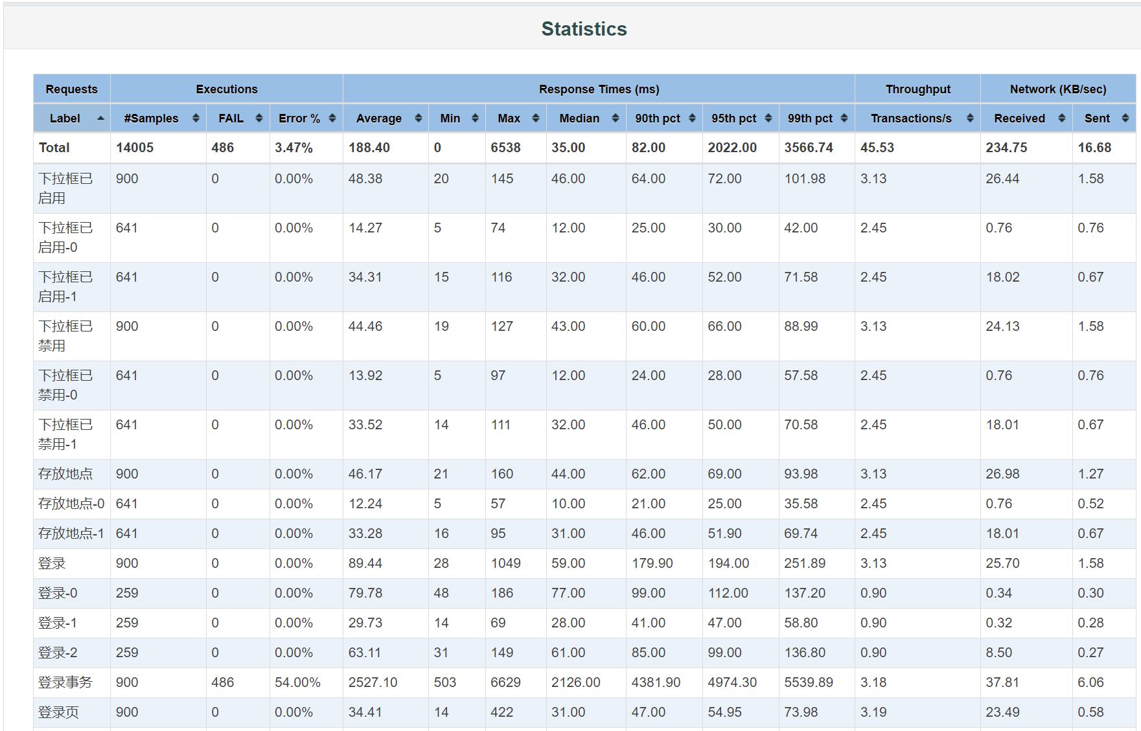

图4-3-6（3-1） Dashboard-Statistics

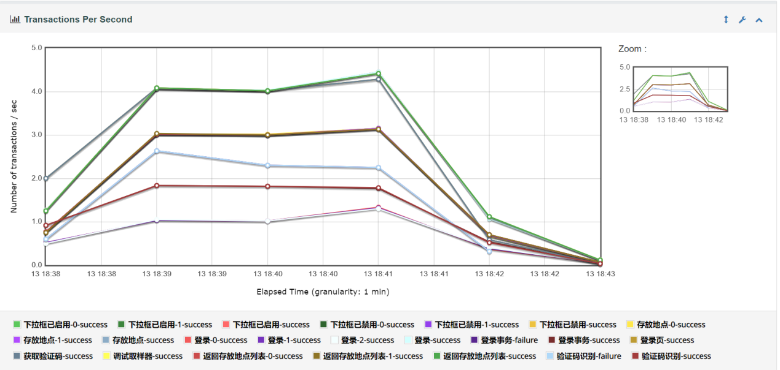

图4-3-6（3-2） Transactions Per Second

### 4.3.7部门管理性能测试

1.性能测试脚本设计

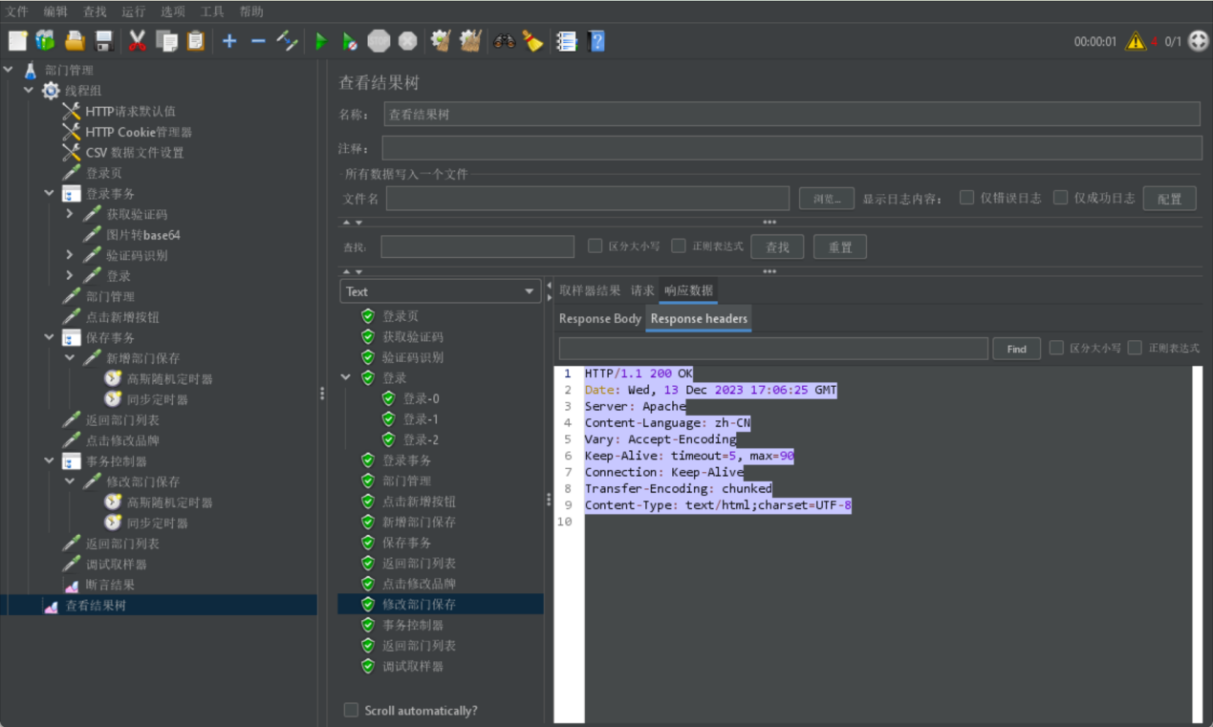

图4-3-7（1-1）脚本设计图

2.性能测试场景设计与场景执行

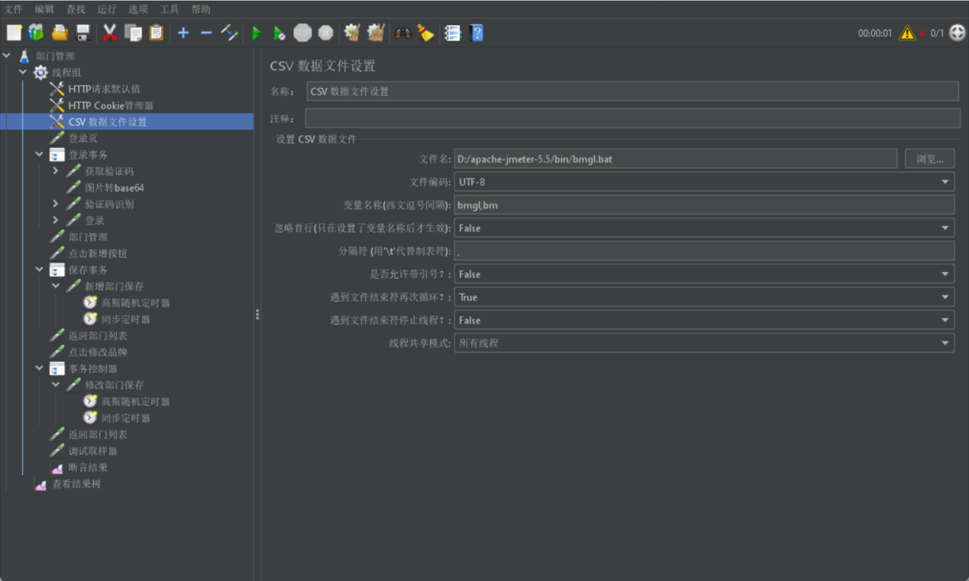

图4-3-7（2-1）csv数据文件设置

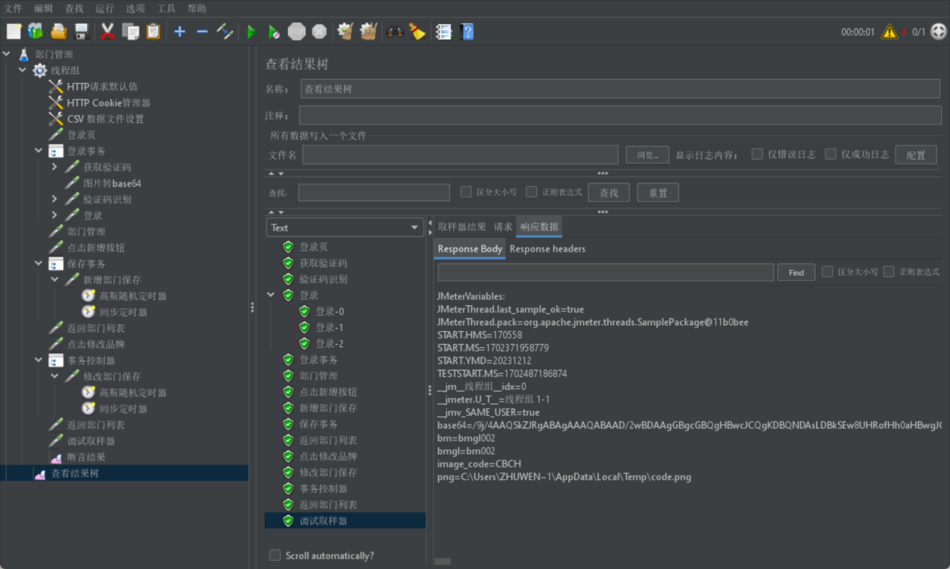

图4-3-7（2-2）察看结果树-调试取样器-响应数据-Response Body

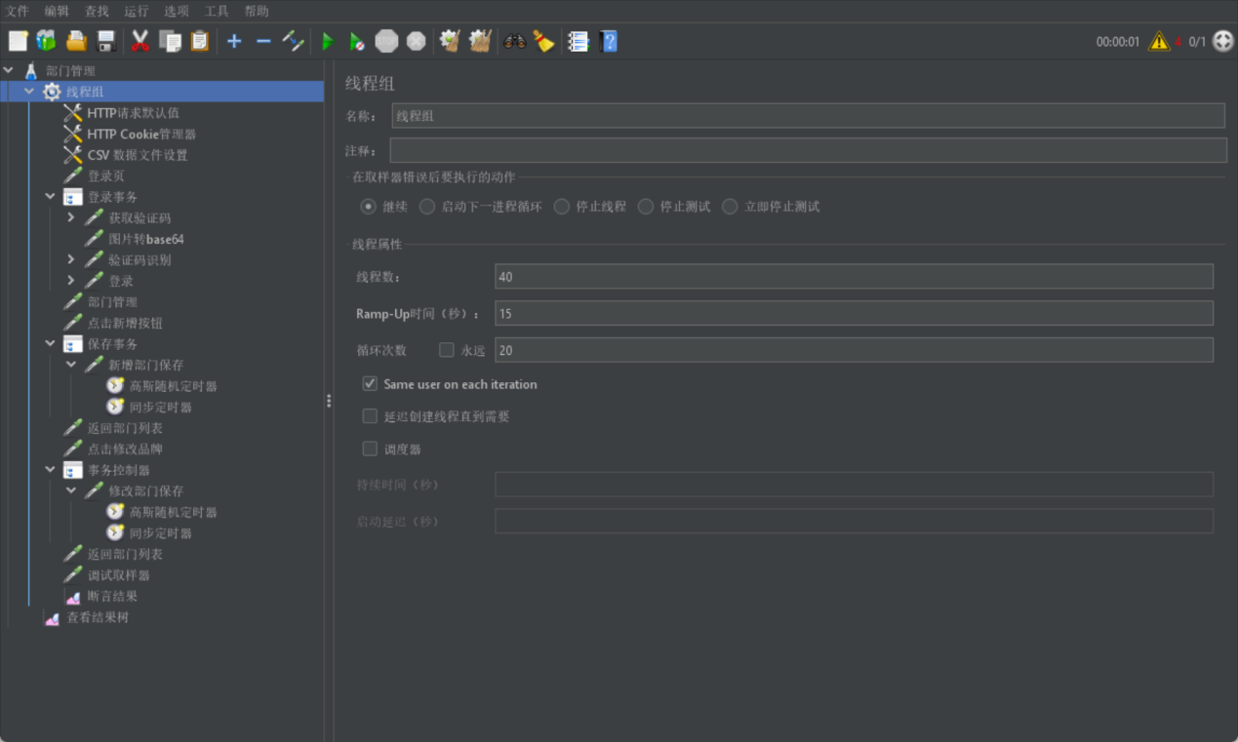

图4-3-7（2-3）线程组设置

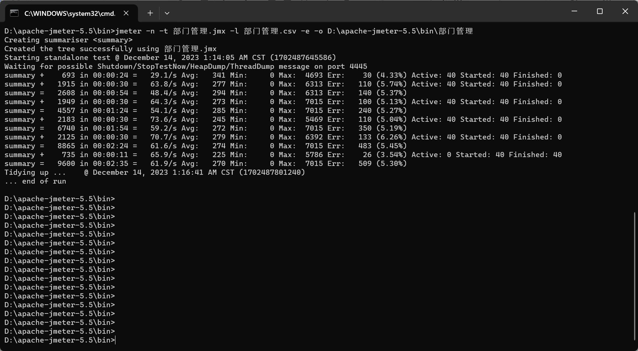

图4-3-7（2-4）非GUI运行界面

3.性能测试结果

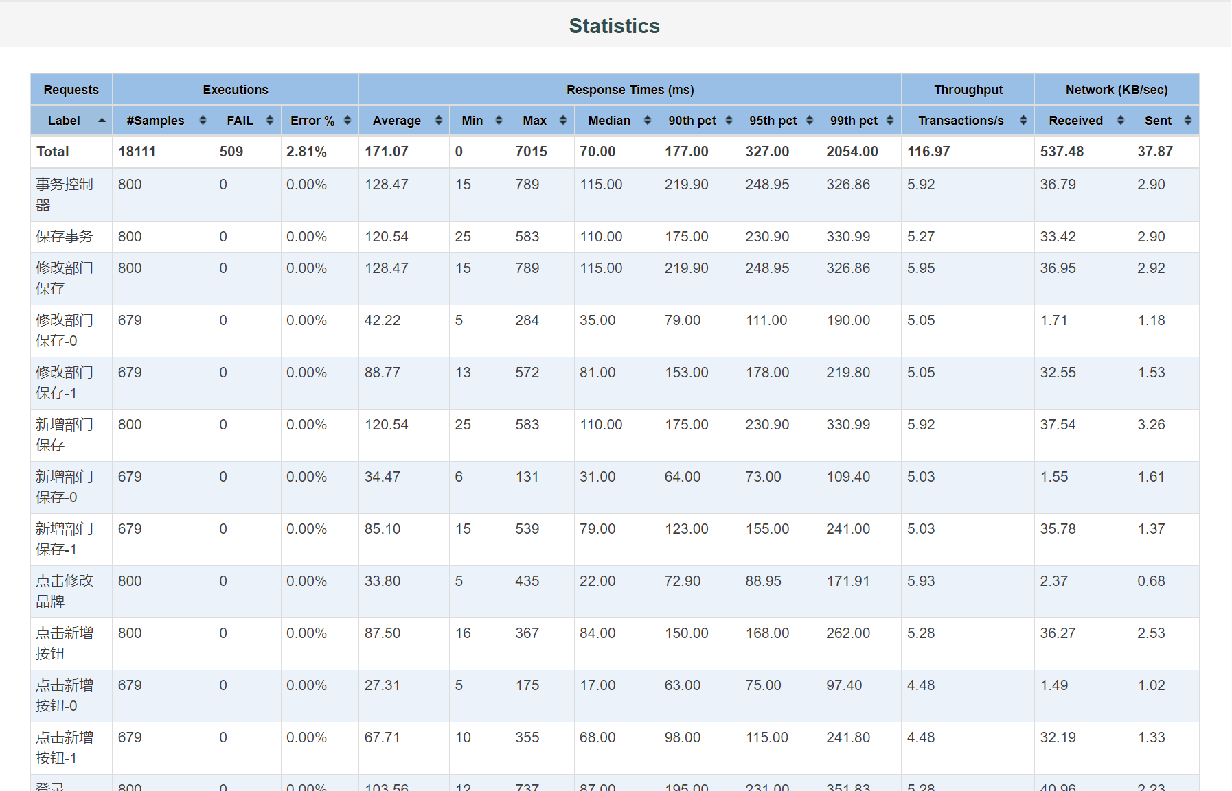

图4-3-7（3-1） Dashboard-Statistics

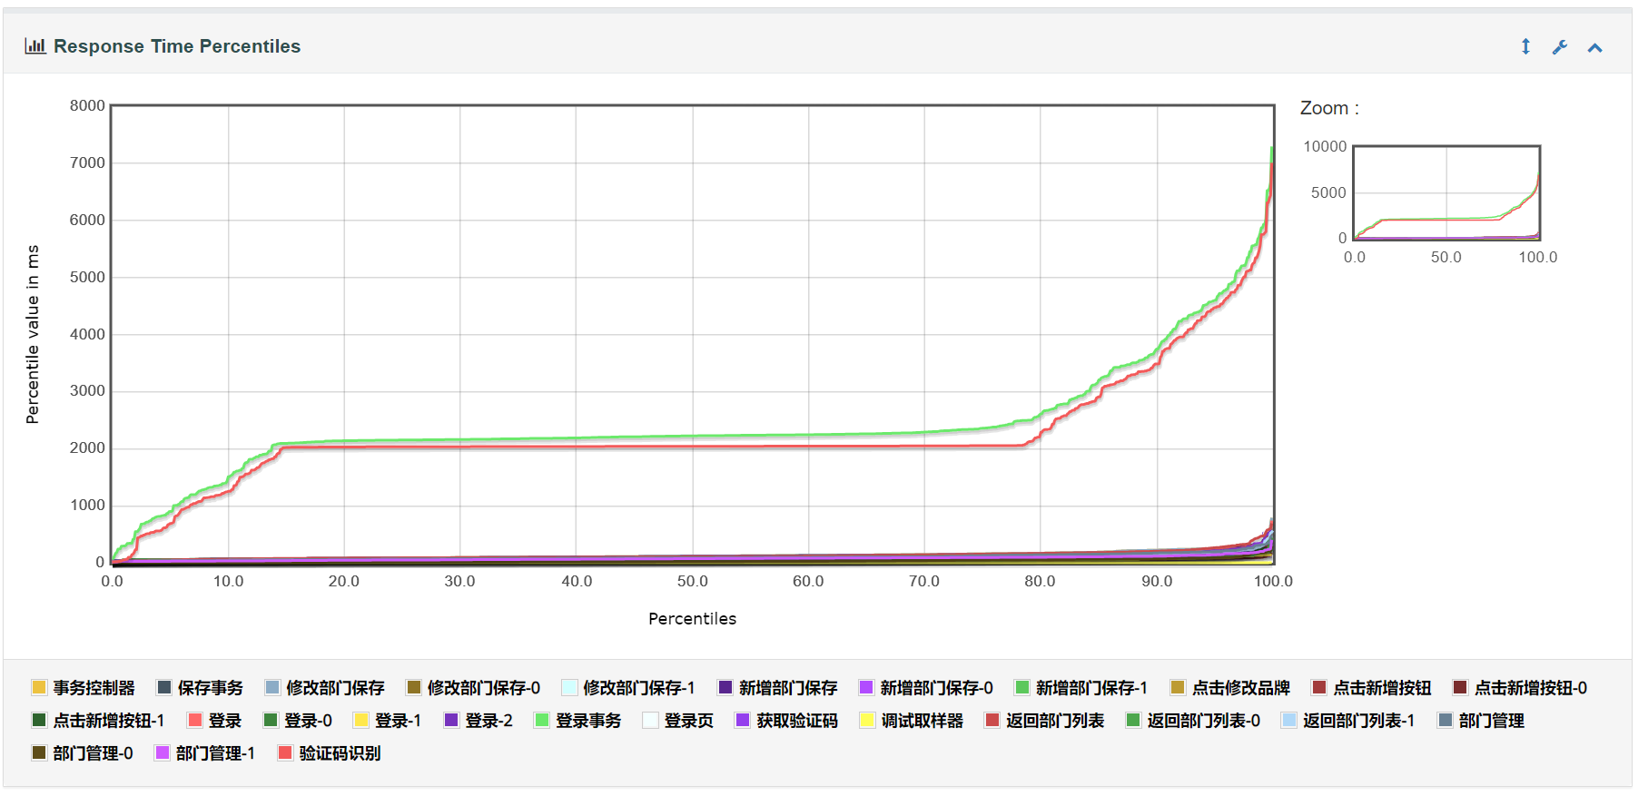

图4-3-7（3-2） Transactions Per Second

### 4.3.8资产入库性能测试

1.性能测试脚本设计

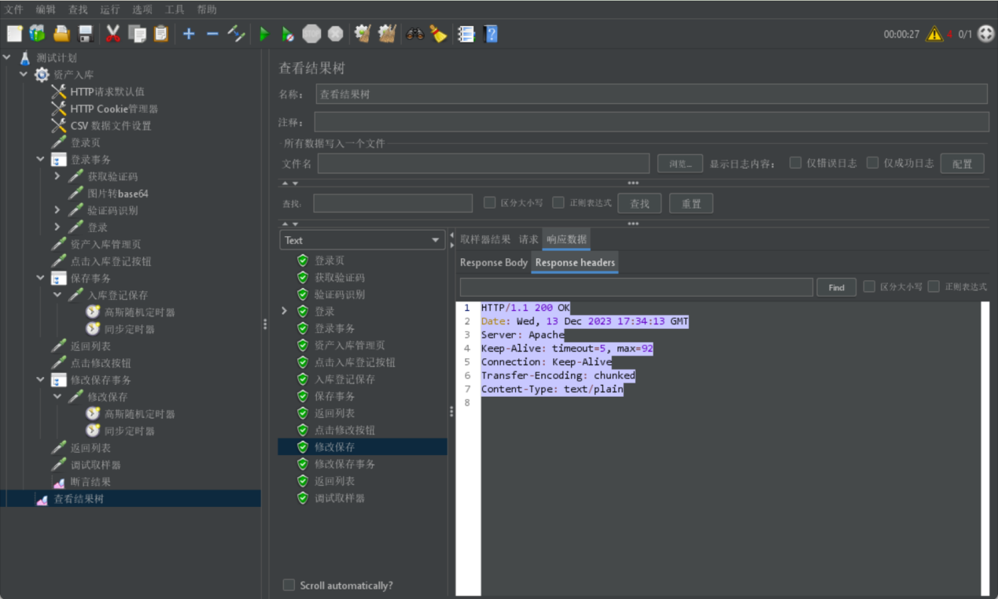

图4-3-8（1-1）脚本设计图

2.性能测试场景设计与场景执行

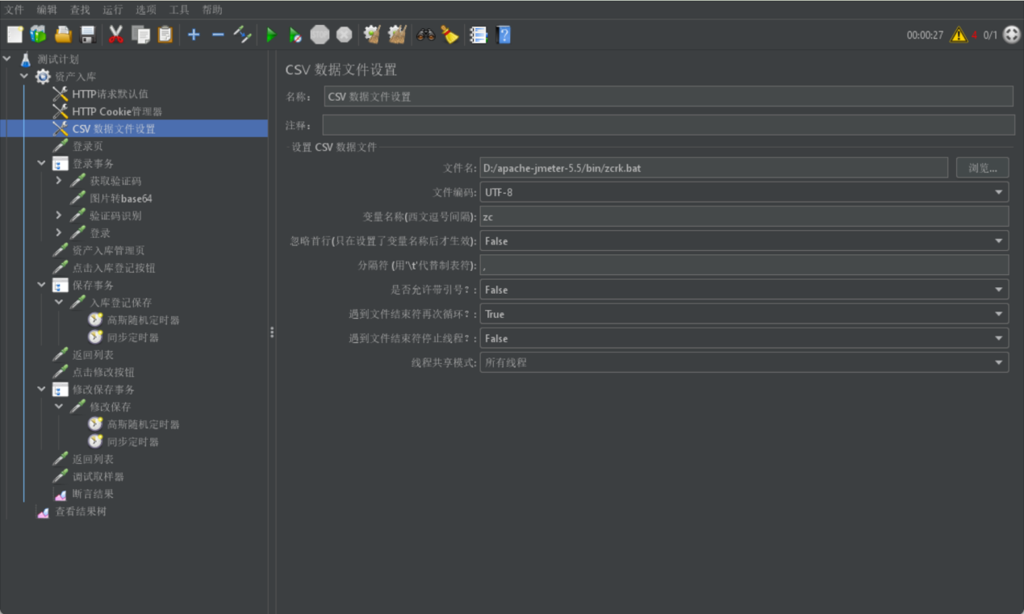

图4-3-8（2-1） csv数据文件设置

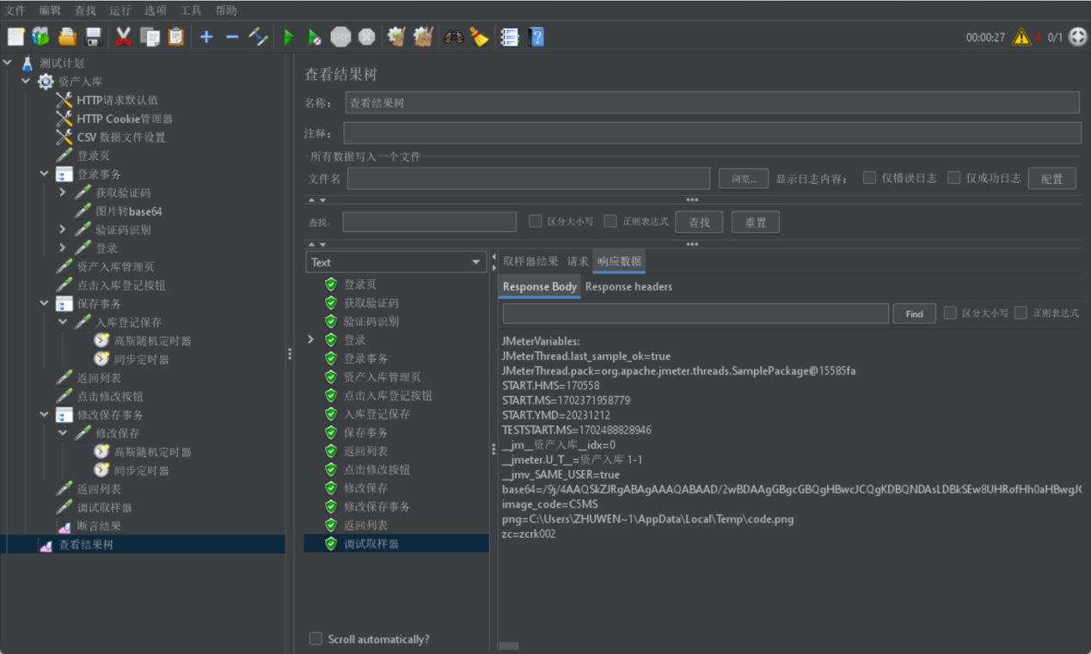

图4-3-8（2-2）察看结果树-调试取样器-响应数据-Response Body

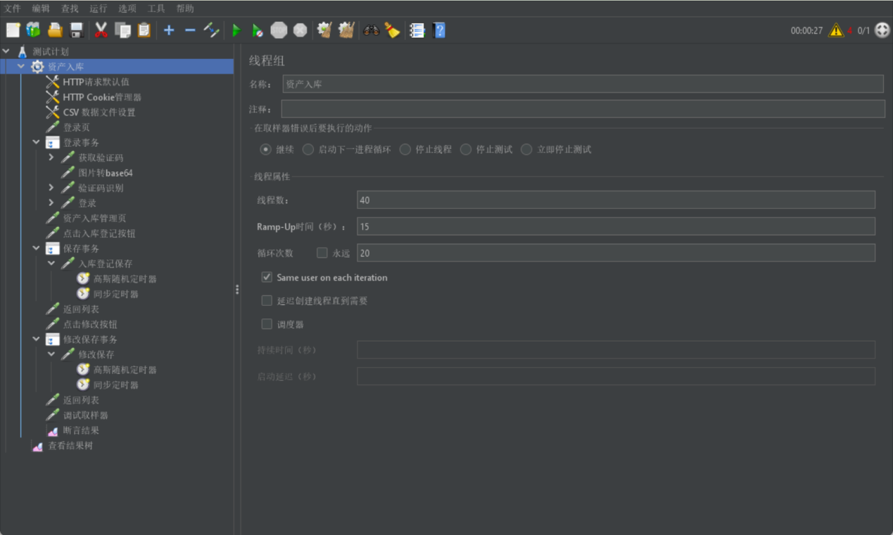

图4-3-8（2-3）线程组设置

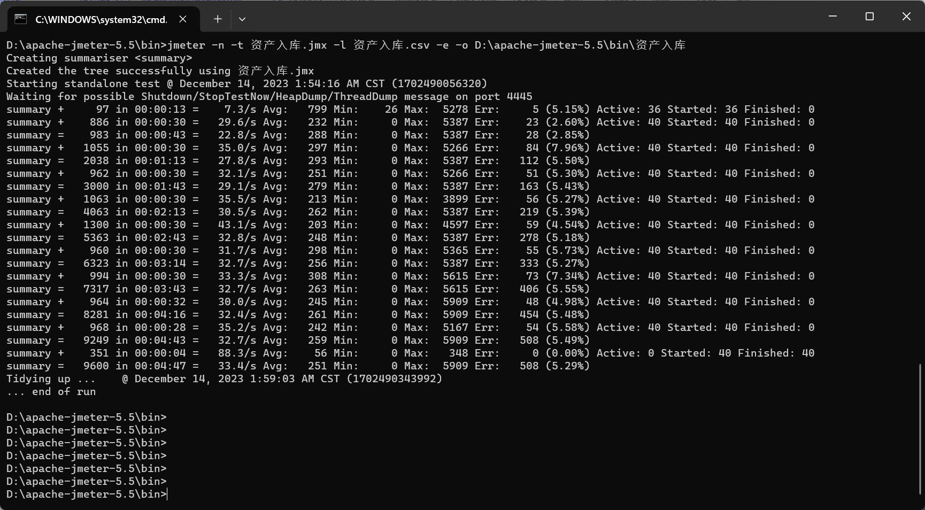

图4-3-8（2-4）非GUI运行界面

3.性能测试结果

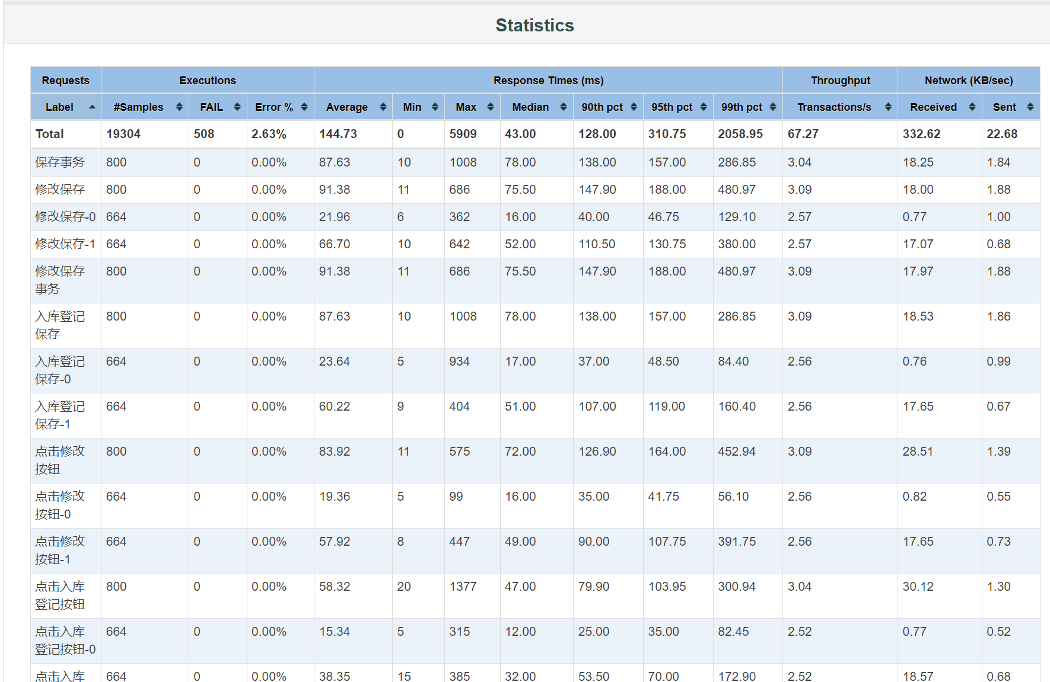

图4-3-8（3-1） Dashboard-Statistics

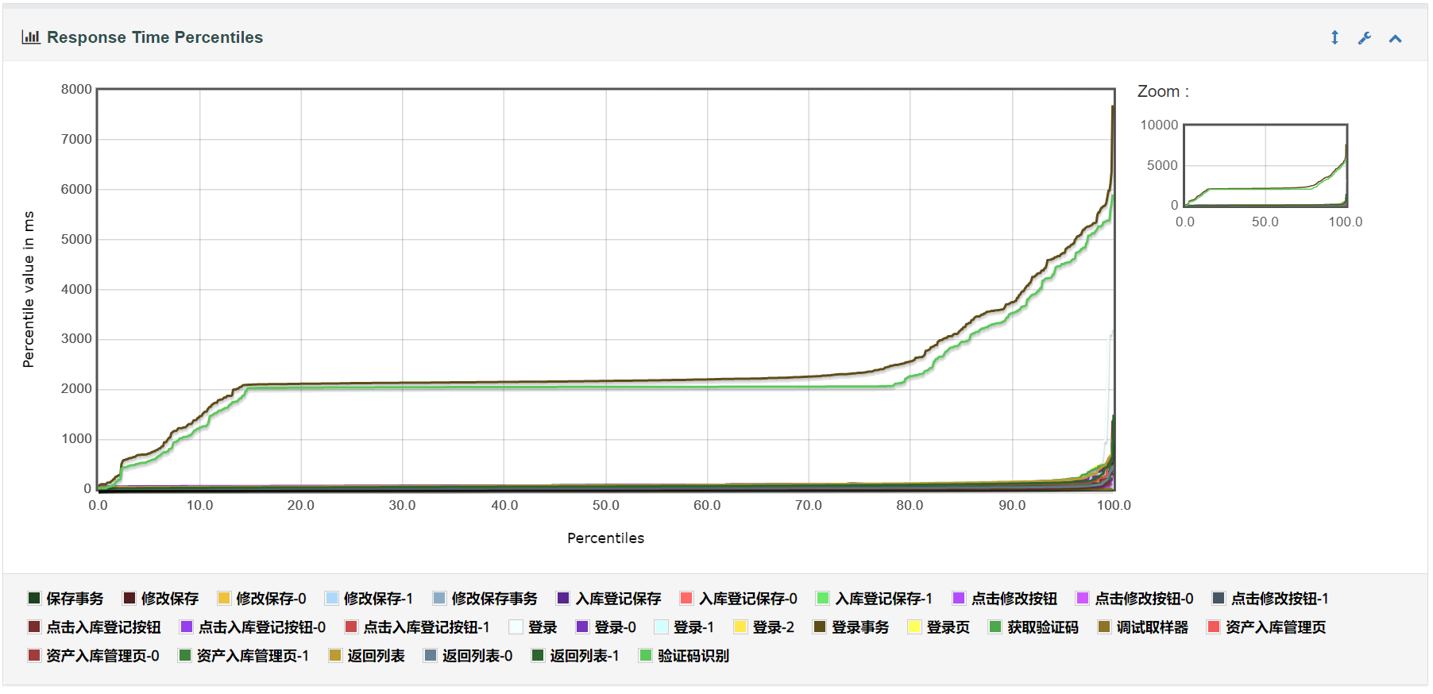

图4-3-8（3-2） Transactions Per Second

### 4.3.9资产借还性能测试

1.性能测试脚本设计

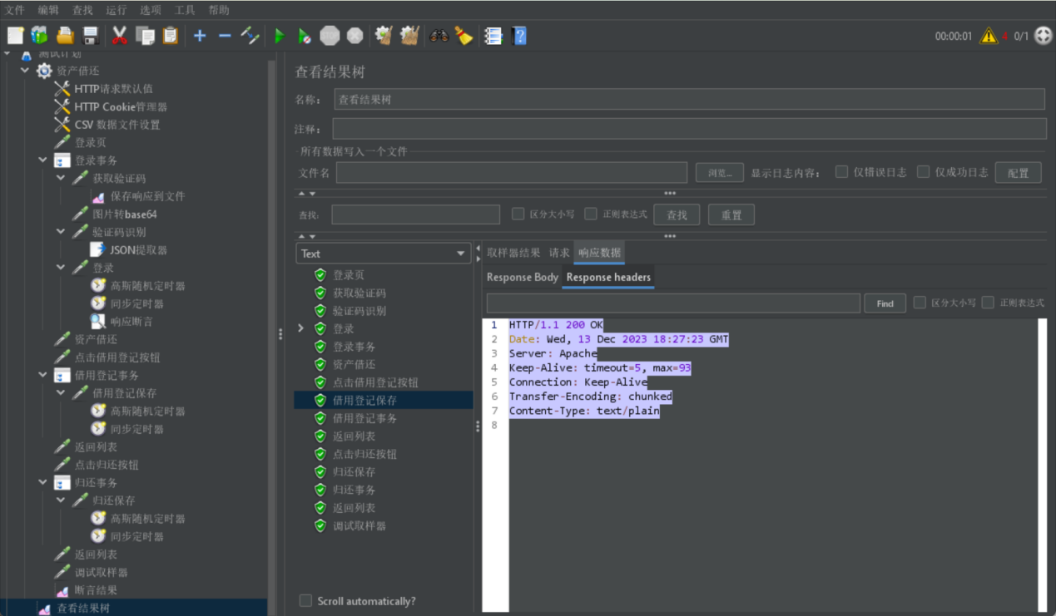

图4-3-9（1-1）脚本设计图

2.性能测试场景设计与场景执行

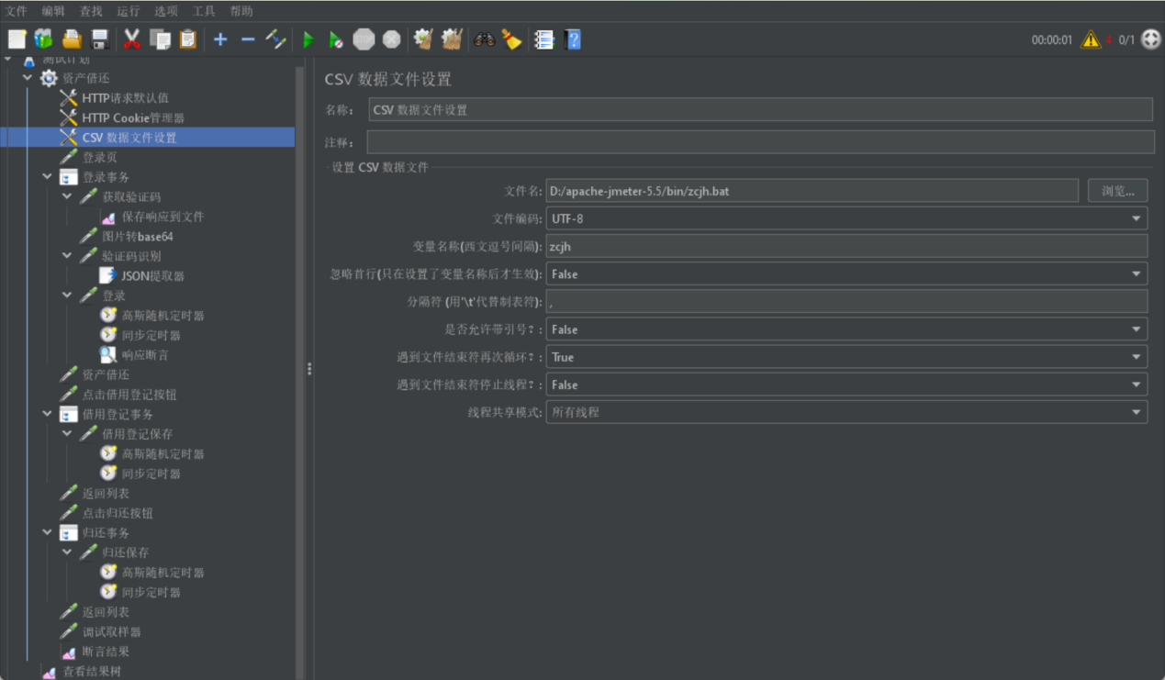

图4-3-9（2-1） csv数据文件设置

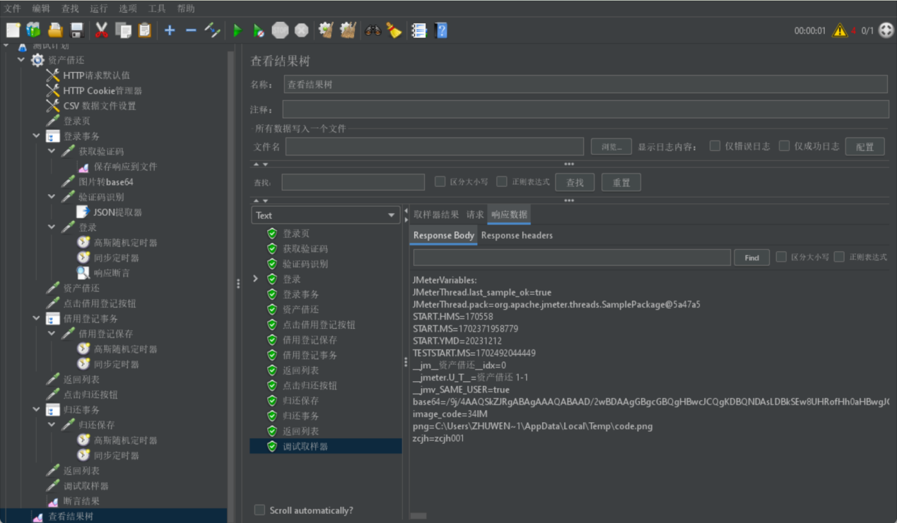

图4-3-9（2-2）察看结果树-调试取样器-响应数据-Response Body

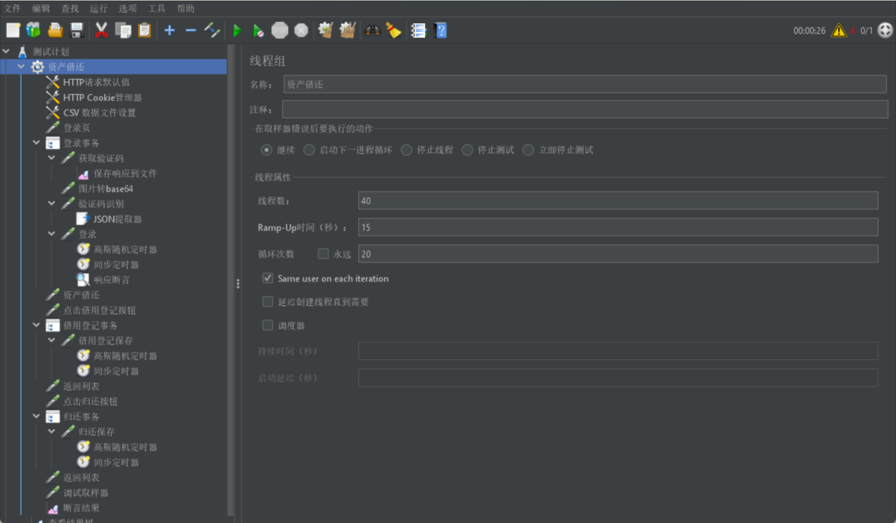

图4-3-9（2-3）线程组设置

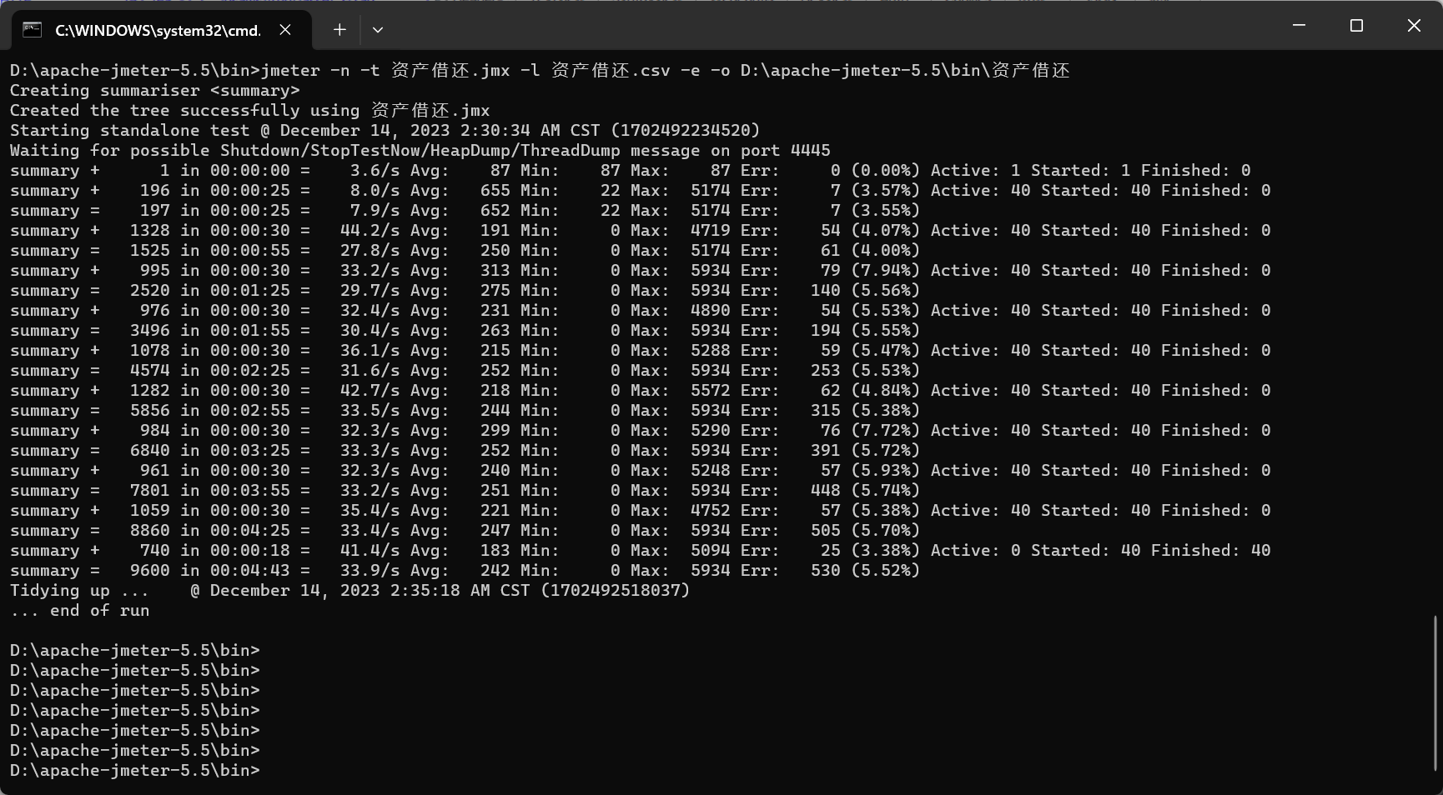

图4-3-9（2-4）非GUI运行界面

3.性能测试结果

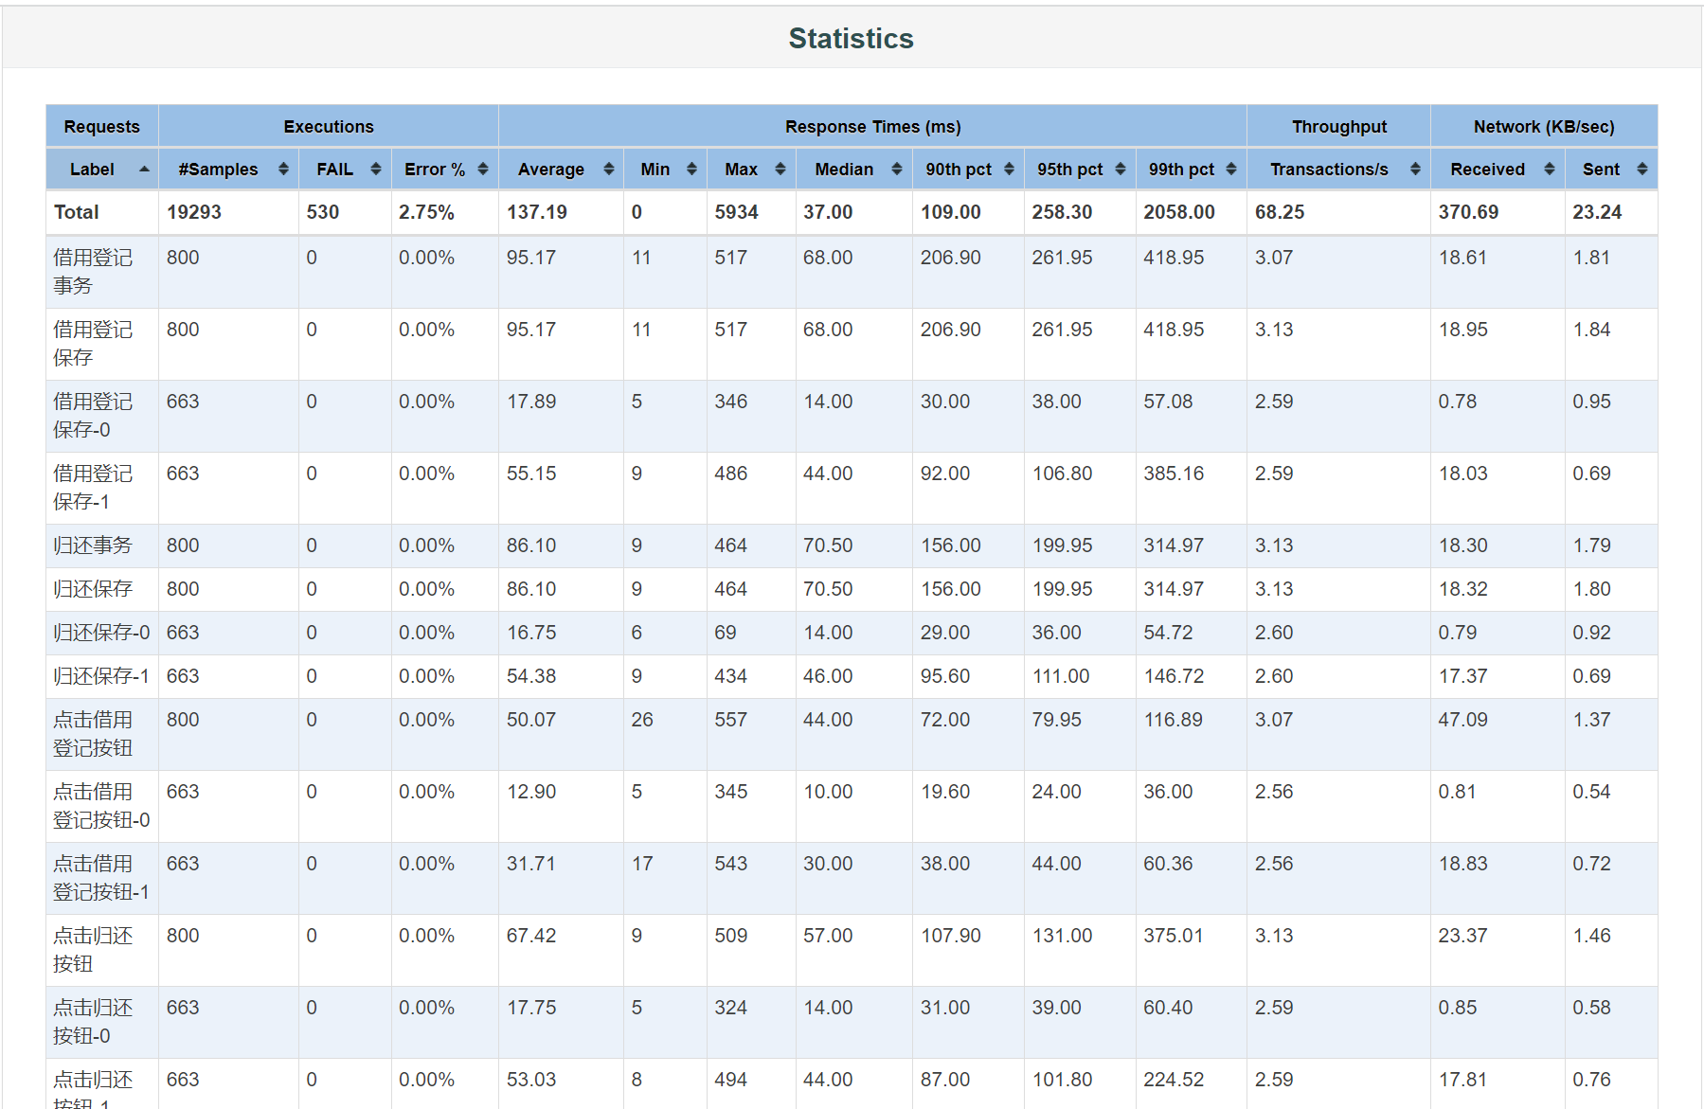

图4-3-9（3-1） Dashboard-Statistics

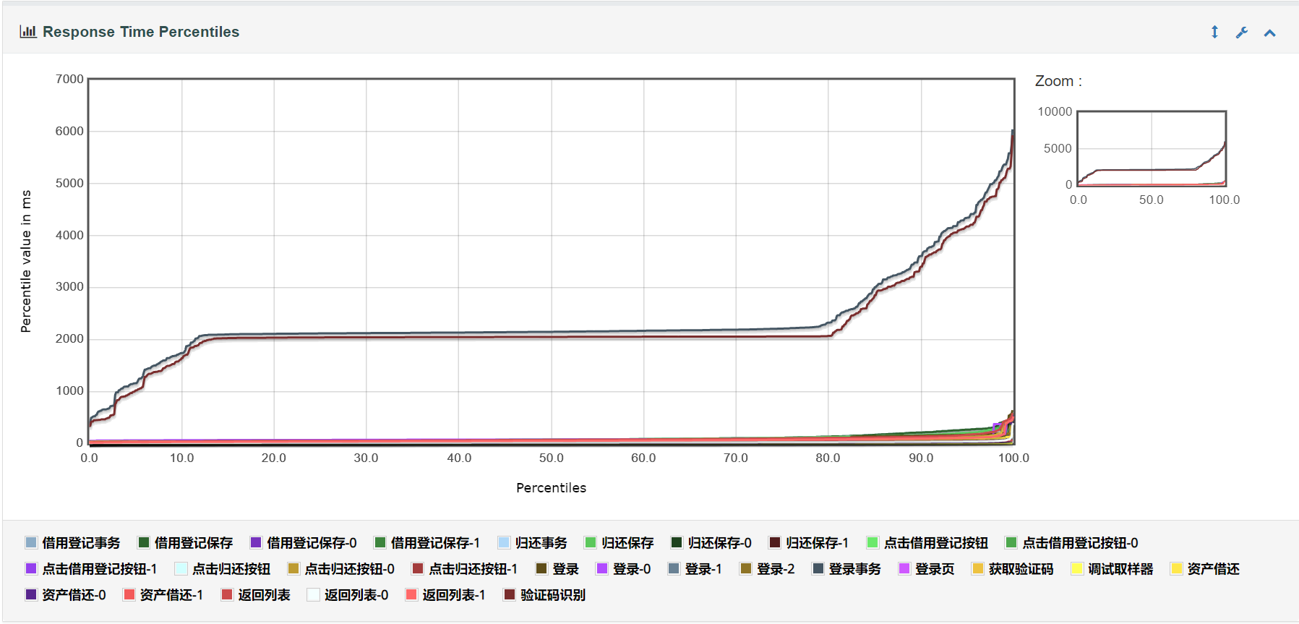

图4-3-9（3-2） Transactions Per Second

### 4.3.10资产报废性能测试

1.性能测试脚本设计

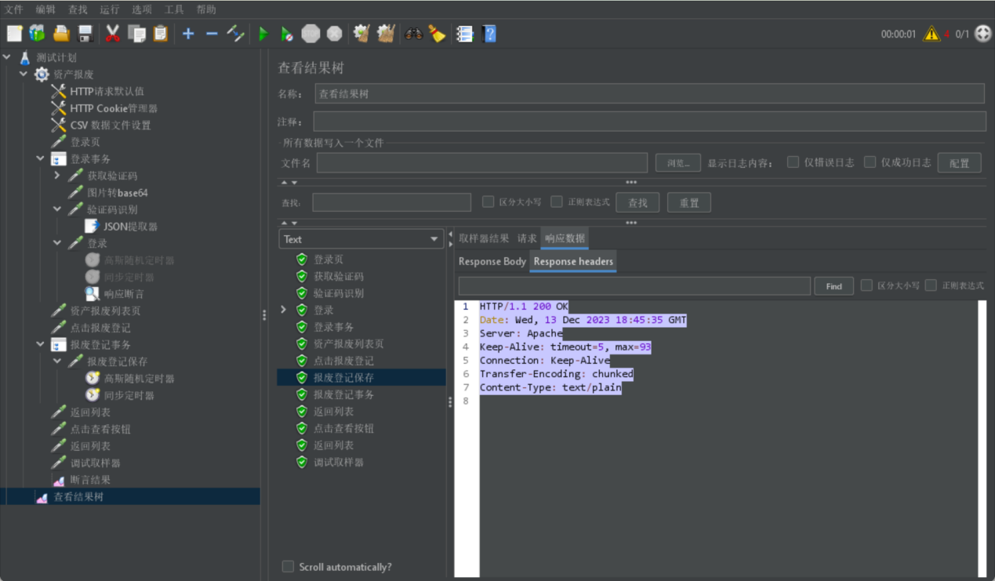

图4-3-10（1-1）脚本设计图

2.性能测试场景设计与场景执行

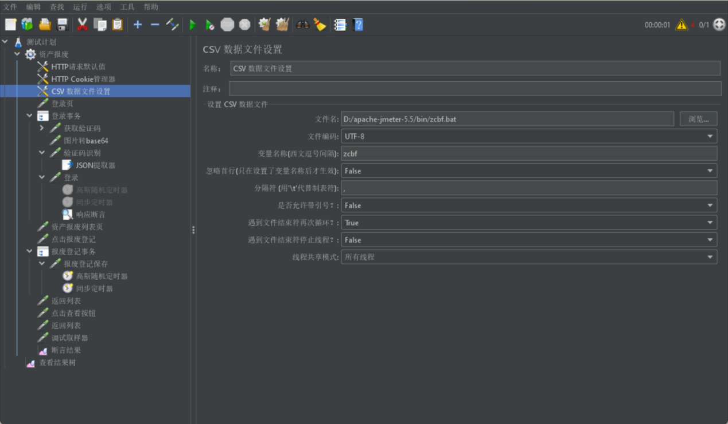

图4-3-10（2-1） csv数据文件设置

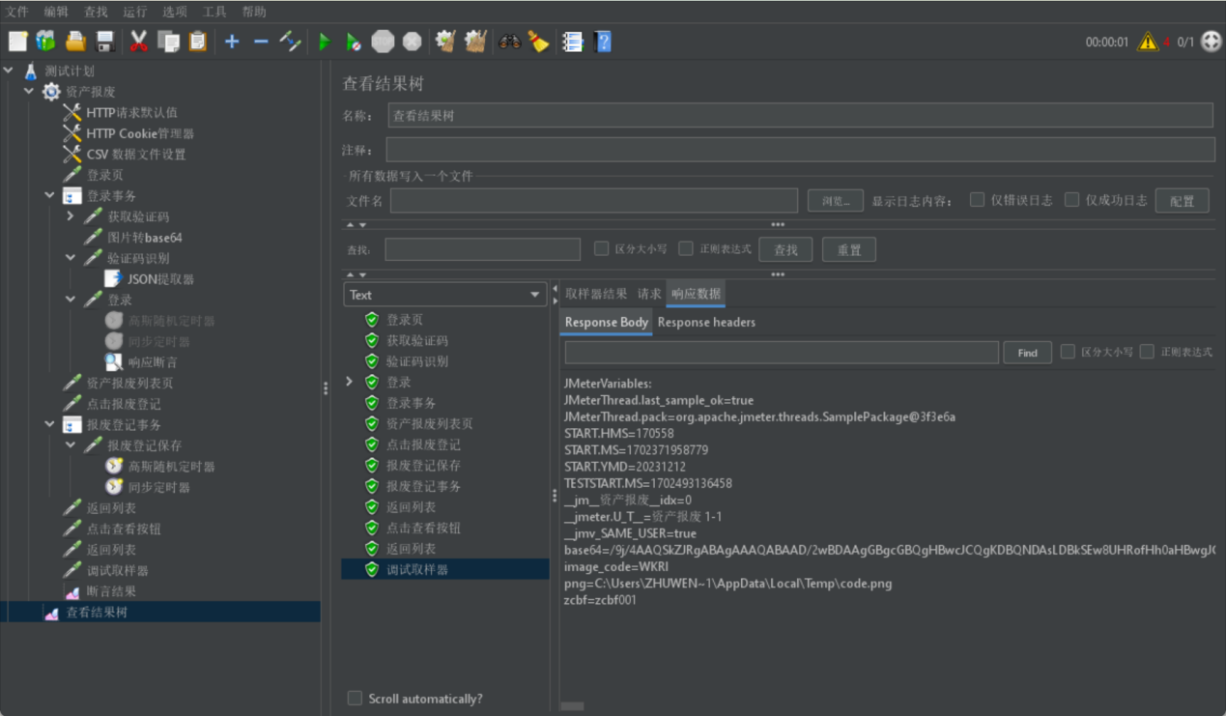

图4-3-10（2-10）察看结果树-调试取样器-响应数据-Response Body

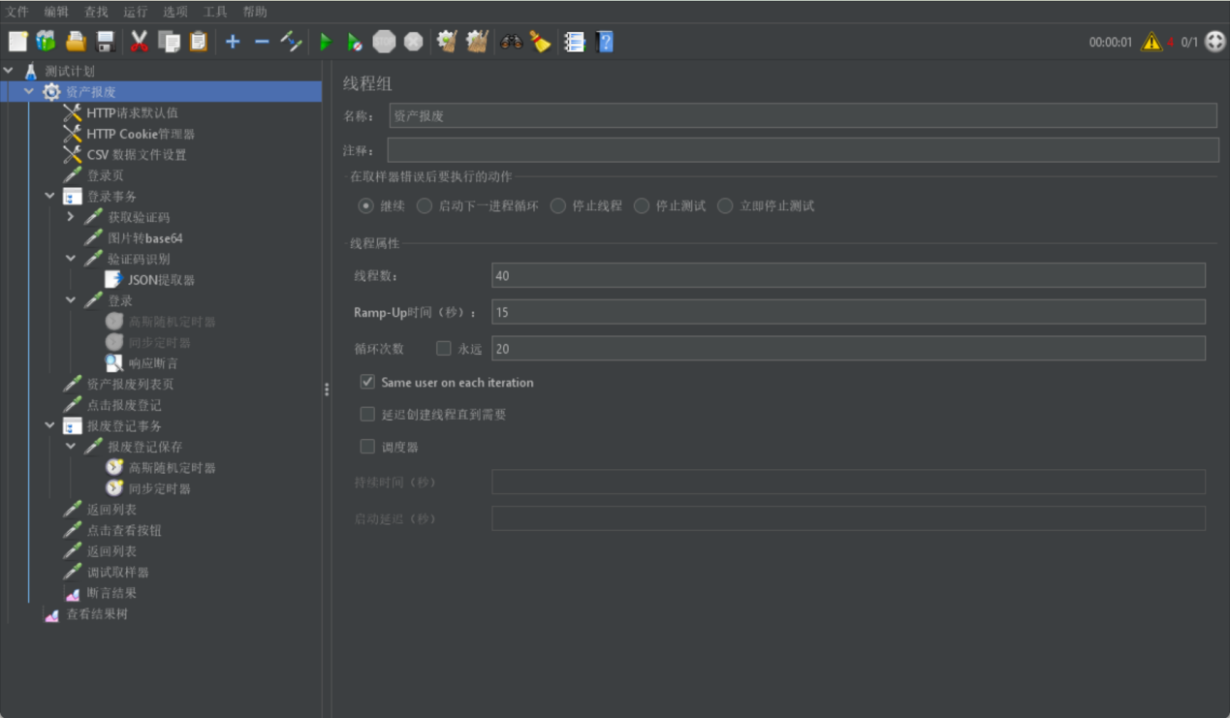

图4-3-10（2-3）线程组设置

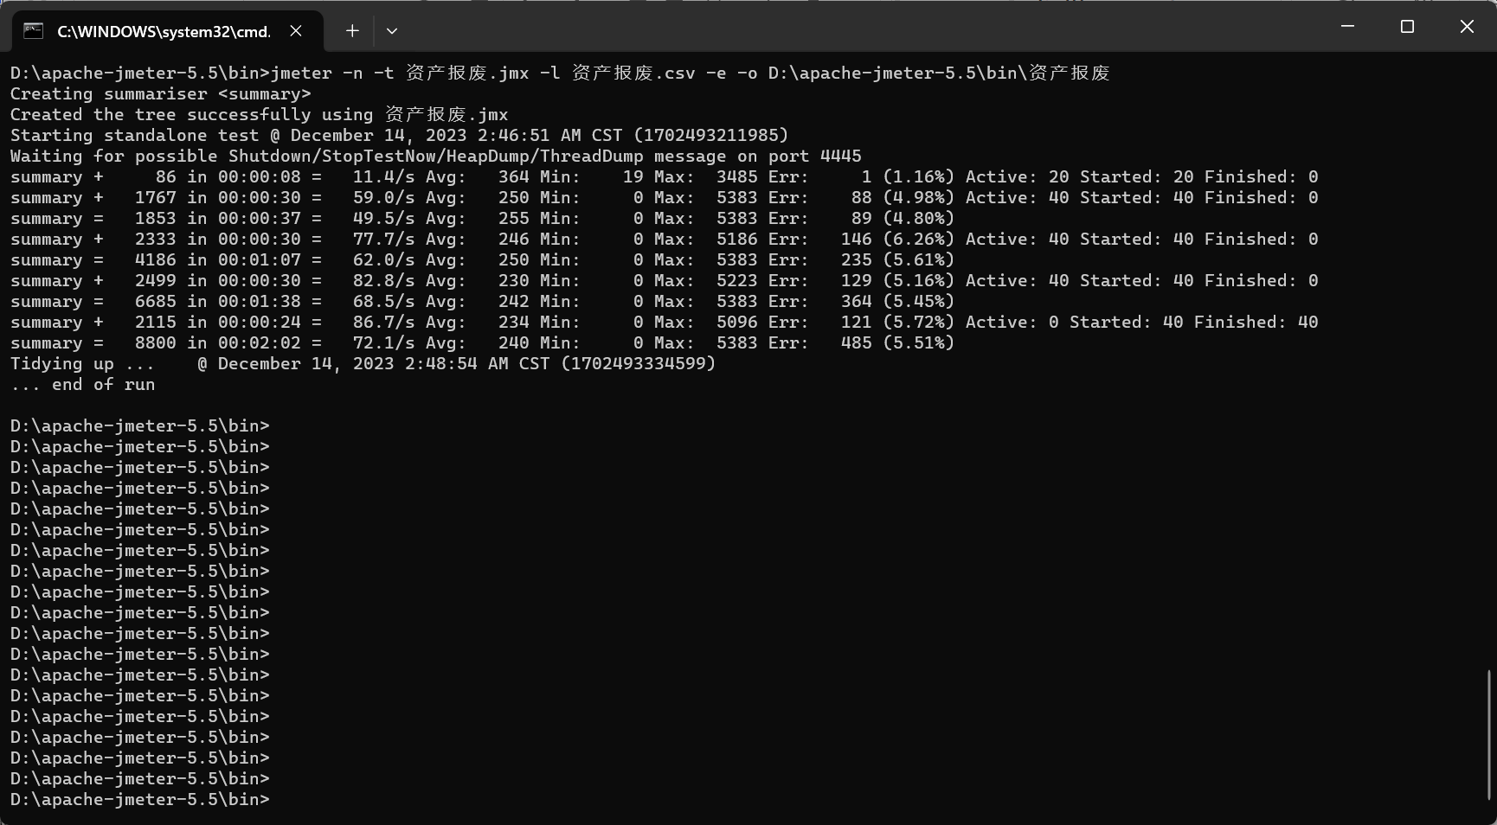

图4-3-10（2-4）非GUI运行界面

3.性能测试结果

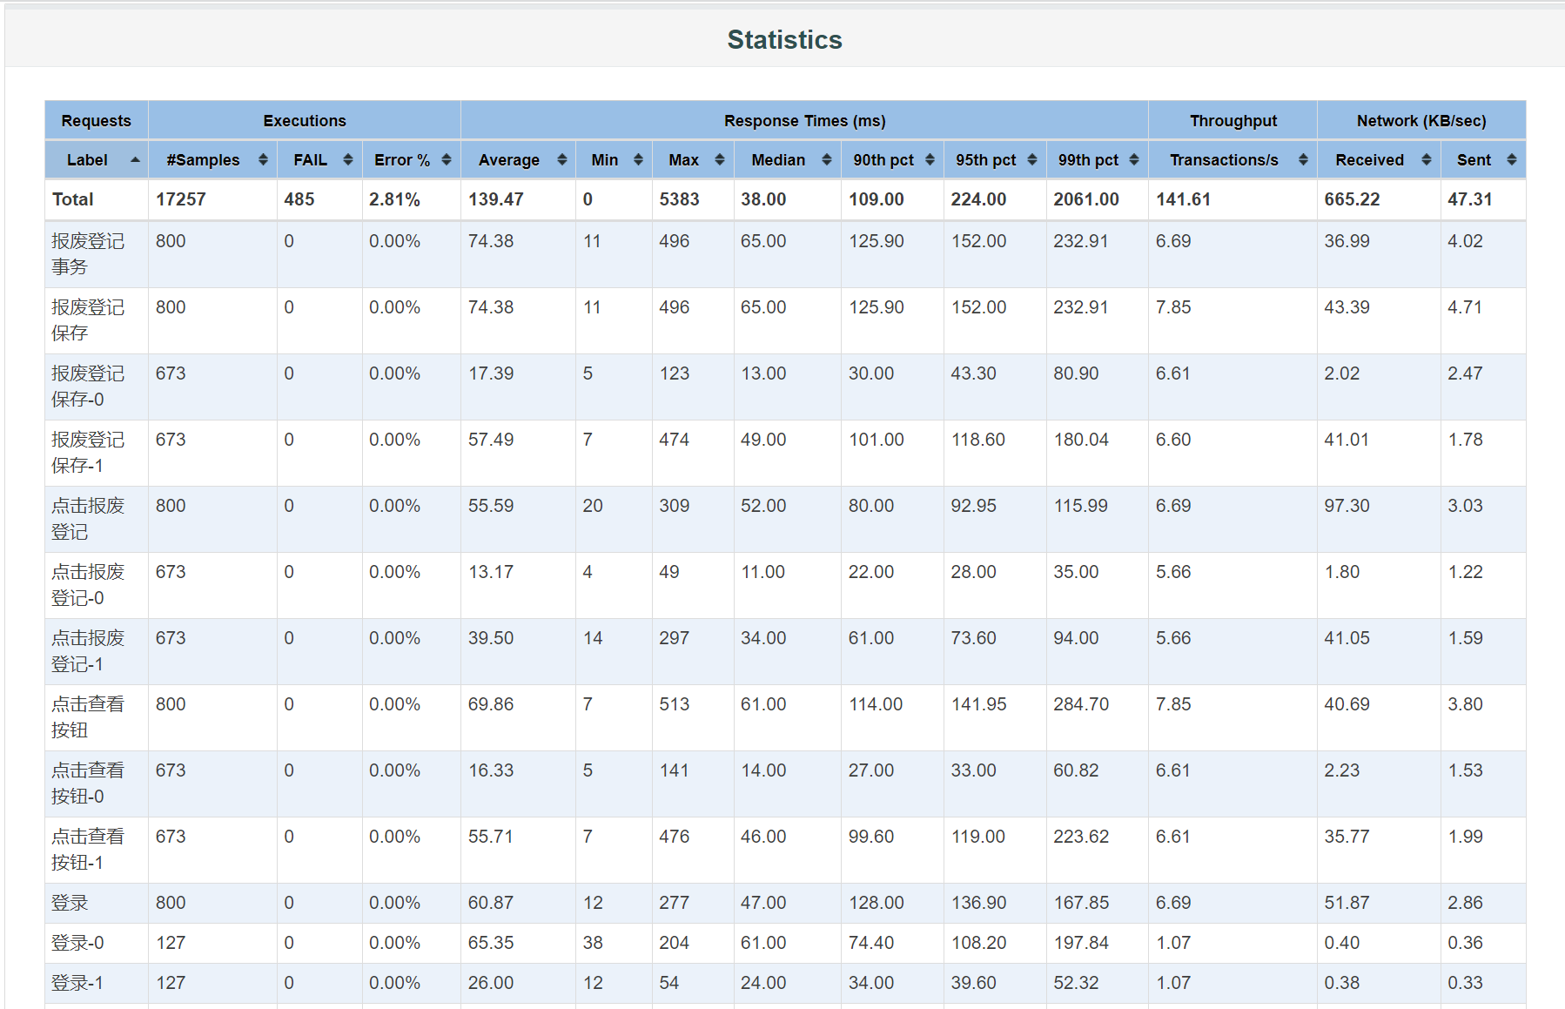

图4-3-10（3-1） Dashboard-Statistics

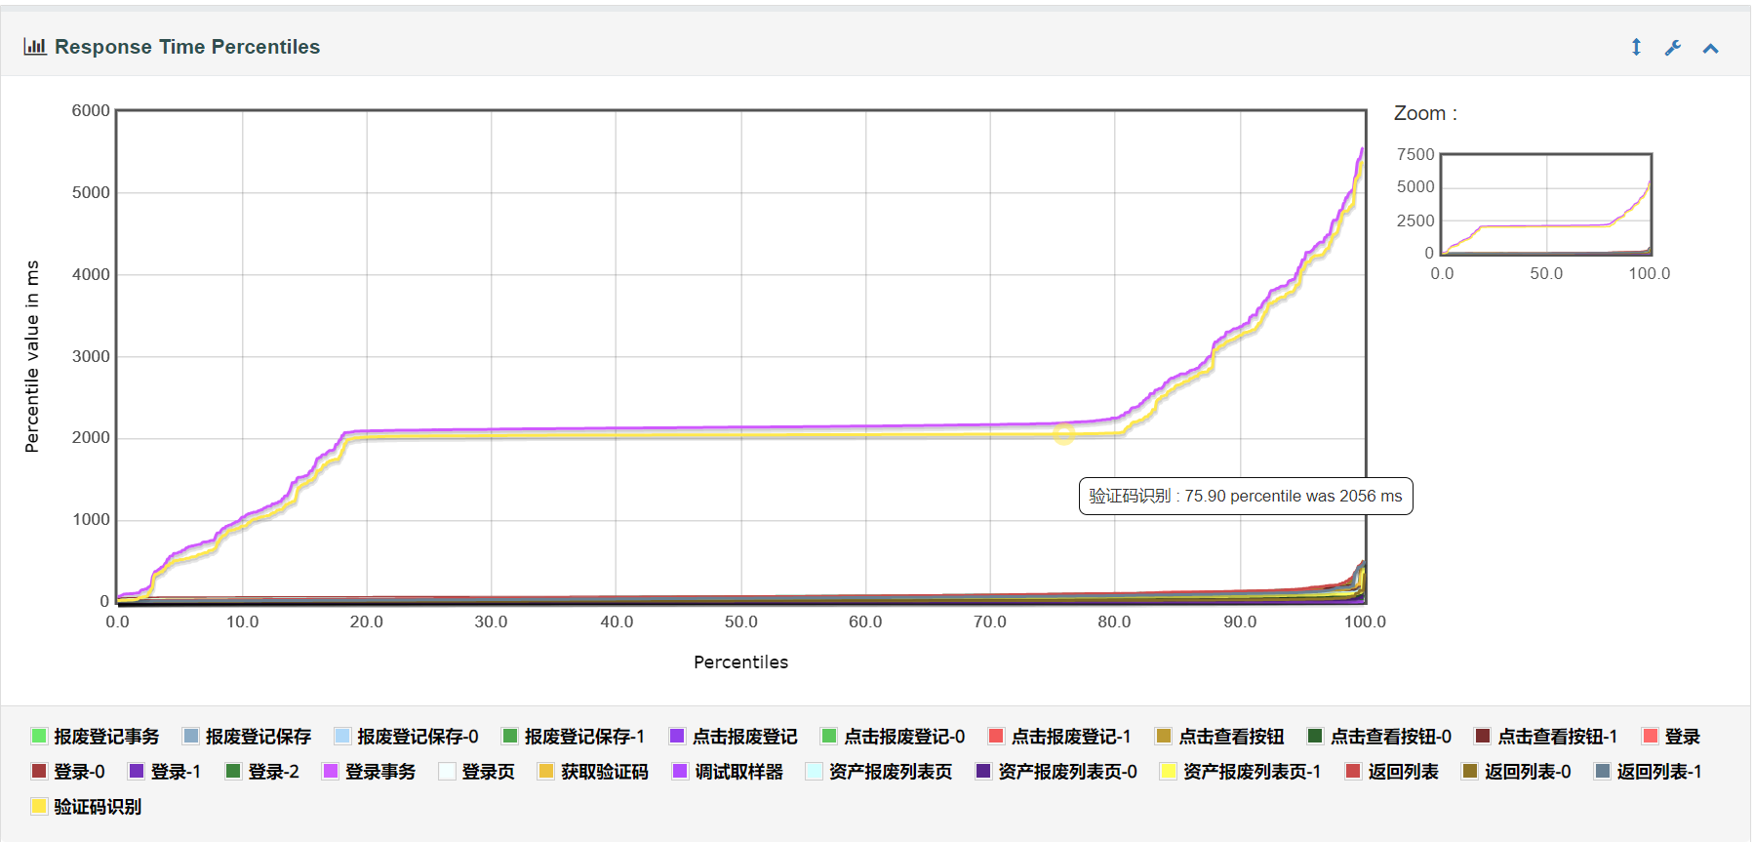

图4-3-10（3-2） Transactions Per Second

第五章 缺陷报告

**5.1 个人信息**

|  |  |  |  |  |
| --- | --- | --- | --- | --- |
| **模块名称** | **页面/窗口** | **摘要** | **描述** | **缺陷严重程度** |
| 个人信息1.1 | 个人信息页面 | 手机号可以输入除1以外的11位数字开头 | 浏览器：谷歌浏览器  版本号：113.0.5672.127  1.进入个人信息页面  2.输入手机号：23670345266  3.点击保存  预期结果：提示：不能以除1以外的数字开头  出现结果：保存成功 | 中 |
| 个人信息1.2 | 个人信息页面 | 手机号小于11为数字 | 浏览器：谷歌浏览器  版本号：113.0.5672.127  1.进入个人信息页面  2.输入手机号：2367034526  3.点击保存  预期结果：提示：不能小于11为数字  出现结果：保存成功 | 中 |
| 个人信息1.3 | 个人信息页面 | 性别偶尔匹配错误 | 浏览器：谷歌浏览器  版本号：113.0.5672.127  1.进入个人信息页面  2.观察界面  预期结果：根据资产管理员的性别显示“男”、“女”  出现结果：性别匹配不标准 | 低 |
| 个人信息1.4 | 个人信息页面 | 以1开头的与非数字字符组合的11位字符 | 浏览器：谷歌浏览器  版本号：113.0.5672.127  1.进入个人信息页面  2.输入手机号：2367034526  3.点击保存  预期结果：提示：只能输入以1开头的11位数字  出现结果：保存成功 | 中 |
| 个人信息1.5 | 个人信息页面 | 手机号为非数字的11位字符 | 浏览器：谷歌浏览器  版本号：113.0.5672.127  1.进入个人信息页面  2.输入手机号：2367034526  3.点击保存  预期结果：提示：只能输入以1开头的11位数字  出现结果：保存成功 | 中 |
| 个人信息1.6 | 个人信息页面 | 手机号码修改为空 | 浏览器：谷歌浏览器  版本号：113.0.5672.127  1.进入个人信息页面  2.输入手机号：2367034526  3.点击保存  预期结果：保存成功  出现结果：手机号码不能为空,请重新输入！ | 中 |

**5.2 资产类别**

|  |  |  |  |  |
| --- | --- | --- | --- | --- |
| **模块名称** | **页面/窗口** | **摘要** | **描述** | **缺陷严重程度** |
| 资产类别2.1 | 资产类别首页 | 列表按照类别创建时间升序（从小到大）显示全部的资产类别 | 浏览器：谷歌浏览器  版本号：113.0.5672.127  1.进入资产类别  2.观察界面  预期结果：列表按照类别创建时间降序（从大到小）显示全部的资产类别  出现结果：列表按照类别创建时间升序（从小到大）显示全部的资产类别 | 中 |
| 资产类别2.2 | 资产类别-新增 | “类别编码”，“玛”字错误 | 浏览器：谷歌浏览器  版本号：113.0.5672.127  1、进入新增资产类别界面  2、观察界面  预期结果：“类别编码”  出现结果：“类别编玛” | 低 |
| 资产类别2.3 | 资产类别-新增 | 资产类别名称1234567890+空格 可以保存成功 | 浏览器：谷歌浏览器  版本号：113.0.5672.127  1、进入新增资产类别界面  2、在类别名称输入框输入1234567890+空格  3、点击“保存”  预期结果：提示类别名称过长,不能超过10个字！  出现结果：页面弹出保存成功弹框 | 中 |
| 资产类别2.4 | 资产类别-新增 | 资产类别名称：（空格）+与系统内重复的资产类别名称 | 浏览器：谷歌浏览器  版本号：113.0.5672.127  1、进入新增资产类别界面  2、在类别名称输入框输入（空格）+与系统内重复的资产类别名称  3、点击“保存”  预期结果：提示资产类别名称已存在，请重新填写  出现结果：保存成功 | 中 |
| 资产类别2.5 | 资产类别-修改 | 修改资产界面标题是新增总产类别 | 浏览器：谷歌浏览器  版本号：113.0.5672.127  1、进入修改资产类别界面  2、观察界面  预期结果：页面标题：修改资产类别；  出现结果：页面标题：新增资产类别； | 低 |
| 资产类别2.6 | 资产类别-修改 | 点击“保存”按钮，界面没有弹出保存成功弹窗 | 浏览器：谷歌浏览器  版本号：113.0.5672.127  1、进入新增资产类别界面  2、点击“保存”按钮  3、观察界面  预期结果：保存当前编辑内容，关闭当前窗口，回到列表页，列表页相应内容随之更新  出现结果：界面不做任何提示，列表页无更新 | 严重 |

**5.3 品牌**

|  |  |  |  |  |
| --- | --- | --- | --- | --- |
| **模块名称** | **页面/窗口** | **摘要** | **描述** | **缺陷严重程度** |
| 品牌3.1 | 品牌首页 | 页面上方面包屑导航显示“当前位置：品牌管理”而不是“品牌” | 浏览器：谷歌浏览器  版本号：113.0.5672.127  1、进入品牌界面  2、观察界面  预期结果：页面上方面包屑导航显示“当前位置：品牌管理”  出现结果：页面上方面包屑导航显示“当前位置：品牌” | 低 |
| 品牌3.2 | 品牌首页 | 页面title应该显示“品牌管理”而不是“品牌” | 浏览器：谷歌浏览器  版本号：113.0.5672.127  1、进入品牌界面  2、观察界面  预期结果：页面title显示“品牌管理”  出现结果：页面title显示“品牌” | 低 |
| 品牌3.3 | 品牌首页 | 列表按照类别创建时间升序（从小到大）显示全部的资产类别 | 浏览器：谷歌浏览器  版本号：113.0.5672.127  1.进入品牌  2.观察界面  预期结果：列表按照类别创建时间降序（从大到小）显示全部的资产类别  出现结果：列表按照类别创建时间升序（从小到大）显示全部的资产类别 | 高 |
| 品牌3.4 | 新增品牌页面 | 必填项品牌名称前面没有使用“*”标注 | 浏览器：谷歌浏览器  版本号：113.0.5672.127  1、进入新增品牌界面  2、观察界面  预期结果：品牌名称前面用“*”进行标注  出现结果：品牌名称前面没有用“*”进行标注 | 低 |
| 品牌3.5 | 新增品牌页面 | 品牌编码格式可以只用英文 | 浏览器：浏览器：谷歌浏览器  版本号：113.0.5672.127  1.进入新增品牌页面  2.品牌编码：ppbmppbm  预期结果：提示：字符格式为“英文字母及数字的组合”  出现结果：保存成功 | 中 |
| 品牌3.6 | 新增品牌页面 | 品牌编码格式可以只用数字 | 浏览器：浏览器：谷歌浏览器  版本号：113.0.5672.127  1.进入新增品牌页面  2.品牌编码：ppbmppbm  预期结果：提示：字符格式为“英文字母及数字的组合”  出现结果：保存成功 | 中 |
| 品牌3.7 | 新增品牌页面 | 品牌名称输入空格+与系统内品牌名称重复的品牌名称 | 浏览器：浏览器：谷歌浏览器  版本号：113.0.5672.127  1.进入新增品牌页面  2.品牌名称：空格+与系统内品牌名称重复的品牌名称  预期结果：提示品牌名称已存在，请重新填写！  出现结果：保存成功 | 中 |
| 品牌3.8 | 新增品牌界面 | 品牌名称：1234567890+空格，提示保存成功 | 浏览器：浏览器：谷歌浏览器  版本号：113.0.5672.127  1.进入新增品牌页面  2.品牌名称：1234567890+空格  3、点击“提交”  预期结果：提示品牌名称过长,不能超过10个字！  出现结果：保存成功 | 中 |
| 品牌3.9 | 修改品牌界面 | 品牌名称：0987654321+空格，提示保存成功 | 浏览器：浏览器：谷歌浏览器  版本号：113.0.5672.127  1.进入新增品牌页面  2.品牌名称：0987654321+空格  3、点击“提交”  预期结果：提示品牌名称过长,不能超过10个字！  出现结果：保存成功 | 中 |
| 品牌3.10 | 修改品牌页面 | 点击“取消”无反应 | 浏览器：浏览器：谷歌浏览器  版本号：113.0.5672.127  1.进入修改品牌页面  2.点击取消  预期结果：退出修改品牌页面，回到品牌列表页  出现结果：“取消”按钮无反应 | 严重 |

**5.4 报废方式**

|  |  |  |  |  |
| --- | --- | --- | --- | --- |
| **模块名称** | **页面/窗口** | **摘要** | **描述** | **缺陷严重程度** |
| 报废方式4.1 | 报废方式首页 | 列表按照类别创建时间升序（从小到大）显示全部的资产类别 | 浏览器：谷歌浏览器  版本号：113.0.5672.127  1.进入报废方式首页  2.观察界面  预期结果：列表按照类别创建时间降序（从大到小）显示全部的资产类别  出现结果：列表按照类别创建时间升序（从小到大）显示全部的资产类别 | 高 |
| 报废方式4.2 | 报废方式-新增 | 报废方式名称：空格+与系统内重复的报废方式名称，保存成功 | 浏览器：谷歌浏览器  版本号：113.0.5672.127  1.进入报废方式首页  2.报废方式名称：空格+与系统内重复的报废方式名称  3、点击“提交”  预期结果：提示报废方式名称与系统内的报废方式名称重复  出现结果：保存成功 | 中 |
| 报废方式4.3 | 报废方式-新增 | 报废方式名称：输入10个字符后加空格，保存成功 | 浏览器：谷歌浏览器  版本号：113.0.5672.127  1.进入报废方式首页  2.报废方式名称：输入10个字符后加空格  3、点击“提交”  预期结果：提示报废方式名称与系统内的报废方式名称重复  出现结果：保存成功 | 中 |
| 报废方式4.4 | 报废方式-新增 | 报废方式编码字符在10位字符以内，字符格式为纯数字可以保存成功 | 浏览器：谷歌浏览器  版本号：113.0.5672.127  1、进入新增报废方式界面  2、点击“保存”按钮  3、观察界面  预期结果：提示字符格式为“英文字母及数字的组合”  出现结果：界面弹出保存成功弹框 | 中 |
| 报废方式4.5 | 报废方式-新增 | 报废方式编码字符在10位字符以内，字符格式为纯英文可以保存成功 | 浏览器：谷歌浏览器  版本号：113.0.5672.127  1、进入新增报废方式界面  2、点击“保存”按钮  3、观察界面  预期结果：提示字符格式为“英文字母及数字的组合”  出现结果：界面弹出保存成功弹框 | 中 |
| 报废方式4.6 | 报废方式-修改 | 报废方式名称：空格+与系统内重复的报废方式名称，保存成功 | 浏览器：谷歌浏览器  版本号：113.0.5672.127  1.进入报废方式修改界面  2.报废方式名称：空格+与系统内重复的报废方式名称  3、点击“提交”  预期结果：提示报废方式名称与系统内的报废方式名称重复  出现结果：保存成功 | 中 |
| 报废方式4.7 | 报废方式-修改 | 报废方式名称：多个空格+10字符，保存成功 | 浏览器：谷歌浏览器  版本号：113.0.5672.127  1.进入报废方式修改界面  2.报废方式名称：多个空格+10字符  3、点击“提交”  预期结果：提示超过10字符  出现结果：保存成功 | 中 |
| 报废方式4.8 | 报废方式-修改 | 报废方式名称：1234567890+空格，保存成功 | 浏览器：谷歌浏览器  版本号：113.0.5672.127  1.进入报废方式修改界面  2.报废方式名称：1234567890+空格  3、点击“提交”  预期结果：提示报废方式名称过长,不能超过10个字！  出现结果：保存成功 | 中 |
| 报废方式4.9 | 报废方式首页 | 点击“禁用”按钮，界面不做任何反应 | 浏览器：谷歌浏览器  版本号：113.0.5672.127  1、进入报废方式界面  2、点击“禁用”按钮  3、观察界面  预期结果：系统弹出提示信息“您确定要禁用该报废方式吗？”  出现结果：界面没有弹出系统提示信息 | 高 |
| 报废方式4.10 | 报废方式首页 | 点击“启用”按钮，界面没有显示 | 浏览器：谷歌浏览器  版本号：113.0.5672.127  1、进入报废方式界面  2、点击“启用”按钮  3、观察界面  预期结果：系统弹出提示信息“您确定要启用该报废方式吗？”  出现结果：界面没有弹出系统提示信息 | 高 |

**5.5 供应商**

|  |  |  |  |  |
| --- | --- | --- | --- | --- |
| **模块名称** | **页面/窗口** | **摘要** | **描述** | **缺陷严重程度** |
| 供应商5.1 | 供应商列表页 | UI界面设计有问题 | 浏览器：谷歌浏览器  版本号：113.0.5672.127  1、供应商列表页模块UI界面设计中出现了属于超级管理员模块的内容 | 中 |
| 供应商5.2 | 供应商列表页 | 页面没有操作这一列数据 | 浏览器：谷歌浏览器  版本号：113.0.5672.127  1、供应商列表页模块中没有关于操作这一列的数据 | 严重 |
| 供应商5.3 | 供应商列表页 | 下拉框右侧符号与需求说明不符 | 浏览器：浏览器：谷歌浏览器  版本号：113.0.5672.127  1.进入资产入库登记页面  2.观察界面  预期结果：下拉框  出现结果：下拉框 | 低 |
| 供应商5.4 | 供应商列表页 | 搜索框无法进行模糊查询 | 浏览器：谷歌浏览器  版本号：113.0.5672.127  1、供应商列表页中，输入框输入北京进行模糊搜索操作不了 | 中 |
| 供应商5.5 | 供应商列表页 | 下拉框无法进行精确查询 | 浏览器：谷歌浏览器  版本号：113.0.5672.127  1、供应商列表页模块中，按已启用进行精确搜索北京合力科技有限公司无反应 | 中 |
| 供应商5.6 | 查看供应商详情 | 查看供应商详情中弹窗标题出错了 | 浏览器：谷歌浏览器  版本号：113.0.5672.127  1、查看供应商详情模块中，标题应该为资产供应商详情 | 中 |
| 供应商5.7 | 查看供应商详情 | 查看供应商详情中名称的文字UI设计有问题 | 浏览器：谷歌浏览器  版本号：113.0.5672.127  1、供应商-查看供应商详情模块，名称的文字应该是在同一行的，不用换行 | 低 |
| 供应商5.8 | 查看供应商详情 | 弹窗窗口大小设计有问题 | 浏览器：谷歌浏览器  版本号：113.0.5672.127  1、供应商-查看供应商详情模块，名称的文字应该是在同一行的，不用换行 | 低 |

**5.6 存放地点**

|  |  |  |  |  |
| --- | --- | --- | --- | --- |
| **模块名称** | **页面/窗口** | **摘要** | **描述** | **缺陷严重程度** |
| 存放地点6.1 | 存放地点列表页 | 左上角当前位置没有显示 | 浏览器：谷歌浏览器  版本号：113.0.5672.127  1、进入存放地点界面  2、观察界面，存放地点列表页模块，左上角面包屑当前位置没有显示 | 低 |
| 存放地点6.2 | 存放地点列表页 | 存放地点首页UI界面与需求说明不符 | 浏览器：谷歌浏览器  版本号：113.0.5672.127  1、进入存放地点界面  2、观察界面  预期结果：界面只有五条数据  出现结果：界面出现六条数据 | 低 |
| 存放地点6.3 | 存放地点详情页 | “北京市海淀区经广大厦b座4层4003室行政办公室”详情页的与存放地点首页的详情不符 | 浏览器：浏览器：谷歌浏览器  版本号：113.0.5672.127  1.进入存放地点页面  2.点击“北京市海淀区经广大厦b座4层4003室行政办公室”  3.观察界面  预期结果：详情页内容对应存放地点首页的“北京市海淀区经广大厦b座4层4003室行政办公室”详情  出现结果：详情页内容为“行政库房”对应的内容详情 | 低 |
| 存放地点6.4 | 存放地点详情页 | “行政库房”详情页的与存放地点首页的详情不符 | 浏览器：浏览器：谷歌浏览器  版本号：113.0.5672.127  1.进入存放地点页面  2.点击“行政库房”  3.观察界面  预期结果：详情页内容对应存放地点首页的“行政库房”详情  出现结果：详情页内容为“总经理办公室”对应的内容详情 | 低 |
| 存放地点6.5 | 存放地点详情页 | “总经理办公室”详情页的与存放地点首页的详情不符 | 浏览器：浏览器：谷歌浏览器  版本号：113.0.5672.127  1.进入存放地点页面  2.点击“行政库房”  3.观察界面  预期结果：详情页内容对应存放地点首页的“总经理办公室”详情  出现结果：详情页内容为“会计办公室”对应的内容详情 | 低 |
| 存放地点6.6 | 存放地点详情页 | “会计办公室”详情页的与存放地点首页的详情不符 | 浏览器：浏览器：谷歌浏览器  版本号：113.0.5672.127  1.进入存放地点页面  2.点击“会计办公室”  3.观察界面  预期结果：详情页内容对应存放地点首页的“会计办公室”详情  出现结果：详情页内容为“电脑耗材库”对应的内容详情 | 低 |
| 存放地点6.7 | 存放地点详情页 | “电脑耗材库”详情页的与存放地点首页的详情不符 | 浏览器：浏览器：谷歌浏览器  版本号：113.0.5672.127  1.进入存放地点页面  2.点击“电脑耗材库”  3.观察界面  预期结果：详情页内容对应存放地点首页的“电脑耗材库”详情  出现结果：详情页内容为“电脑设备库”对应的内容详情 | 低 |
| 存放地点6.8 | 存放地点详情页 | “电脑设备库”详情页的与存放地点首页的详情不符 | 浏览器：浏览器：谷歌浏览器  版本号：113.0.5672.127  1.进入存放地点页面  2.点击“电脑设备库”  3.观察界面  预期结果：详情页内容对应存放地点首页的“电脑耗材库”详情  出现结果：详情页内容仅显示状态为“已禁用”，其他字段为空 | 低 |
| 存放地点6.9 | 存放地点详情页 | 详情页名称与详情页UI界面的名称位置不符 | 浏览器：浏览器：谷歌浏览器  版本号：113.0.5672.127  1.进入存放地点详情页面  2.观察界面  预期结果：详情页名称在名称右侧  出现结果：详情页名称在名称下方 | 低 |
| 存放地点6.10 | 存放地点列表页 | 下拉按钮图标错误 | 浏览器：浏览器：谷歌浏览器  版本号：113.0.5672.127  1.进入存放地点详情页面  2.观察界面，存放地点列表页模块，全部状态下拉框中的下拉按钮应该是一个黑色实心倒三角 | 低 |

**5.7 部门管理**

|  |  |  |  |  |
| --- | --- | --- | --- | --- |
| **模块名称** | **页面/窗口** | **摘要** | **描述** | **缺陷严重程度** |
| 部门管理7.1 | 部门管理首页 | 列表按照类别创建时间升序（从小到大）显示全部的资产类别 | 浏览器：谷歌浏览器  版本号：113.0.5672.127  1.进入部门管理首页  2.观察界面  预期结果：列表按照类别创建时间降序（从大到小）显示全部的资产类别  出现结果：列表按照类别创建时间升序（从小到大）显示全部的资产类别 | 高 |
| 部门管理7.2 | 部门管理首页 | 左侧导航栏标题“部门管理”与需求说明不符 | 浏览器：谷歌浏览器  版本号：113.0.5672.127  1.进入部门管理首页  2.观察界面  预期结果：左侧导航栏标题为“部门”  出现结果：左侧导航栏标题为“部门管理” | 低 |
| 部门管理7.3 | 部门管理首页 | 右上角的按钮文字出错 | 浏览器：谷歌浏览器  版本号：113.0.5672.127  1.进入部门管理首页  2.观察界面，部门列表页模块，右上角的按钮不是”新增“两个字，而是”新增部门“四个字 | 低 |
| 部门管理7.4 | 部门管理页面 | 修改部门管理页面的“保存”按钮无反应 | 浏览器：浏览器：谷歌浏览器  版本号：113.0.5672.127  1.进入修改部门管理页面  2.点击保存  预期结果：提示：保存成功  出现结果：无反应 | 高 |
| 部门管理7.5 | 部门管理页面 | 修改部门管理页面的“取消”按钮无反应 | 浏览器：浏览器：谷歌浏览器  版本号：113.0.5672.127  1.进入修改部门管理页面  2.点击取消  预期结果：回到部门管理列表页  出现结果：无反应 | 高 |
| 部门管理7.6 | 部门管理页面 | 部门名称输入框与需求说明的部门名称输入框的位置不符 | 浏览器：浏览器：谷歌浏览器  版本号：113.0.5672.127  1.进入修改部门管理页面  2.观察界面  预期结果：部门名称输入框在部门名称的右侧  出现结果：部门名称输入框在部门名称的下方 | 低 |
| 部门管理7.7 | 新增部门管理页面 | 部门名称输入空格+与系统内品牌名称重复的品牌名称 | 浏览器：浏览器：谷歌浏览器  版本号：113.0.5672.127  1.进入部门页面  2.品牌名称：空格+与系统内部门名称重复的部门名称  预期结果：提示部门名称已存在，请重新填写！  出现结果：保存成功 | 中 |
| 部门管理7.8 | 新增部门管理页面 | 部门名称输入多个空格+10个字符，可以保存 | 浏览器：浏览器：谷歌浏览器  版本号：113.0.5672.127  1.进入部门页面  2.部门名称：部门名称输入多个空格+10个字符，可以保存  预期结果：提示部门名称已存在，请重新填写！  出现结果：保存成功 | 中 |

**5.8 资产入库**

|  |  |  |  |  |
| --- | --- | --- | --- | --- |
| **模块名称** | **页面/窗口** | **摘要** | **描述** | **缺陷严重程度** |
| 资产入库8.1 | 资产入库首页 | 列表按照类别创建时间升序（从小到大）显示全部的资产类别 | 浏览器：谷歌浏览器  版本号：113.0.5672.127  1.进入资产入库首页  2.观察界面  预期结果：列表按照类别创建时间降序（从大到小）显示全部的资产类别  出现结果：列表按照类别创建时间升序（从小到大）显示全部的资产类别 | 高 |
| 资产入库8.2 | 资产入库首页 | 入库日期与需求说明的UI界面不符 | 浏览器：谷歌浏览器  版本号：113.0.5672.127  1.进入资产入库首页  2.观察界面  预期结果：入库时间精确到年、月、日、时、分、秒  出现结果：入库时间仅显示年、月、日 | 低 |
| 资产入库8.3 | 资产入库首页 | 资产入库的查询功能仅支持文字查询 | 浏览器：谷歌浏览器  版本号：113.0.5672.127  1.进入资产入库首页  2.搜索框输入1  3.点击“查询”按钮  预期结果：资产入库列表刷新显示对应的包含“1”的资产名称数据  出现结果：列表刷新，界面没有显示对应的包含“1”的资产名称数据 | 高 |
| 资产入库8.4 | 资产入库登记界面 | 点击“入库登记”，页面title显示与需求说明不符 | 浏览器：谷歌浏览器  版本号：113.0.5672.127  1.进入资产入库首页  2.点击“入库登记”  3.观察界面  预期结果：页面title显示“资产入库”  出现结果：页面title显示“资产入库登记” | 低 |
| 资产入库8.5 | 资产入库-入库登记 | 资产名称输入系统内的资产名称重复，系统提示资产名称保存成功 | 浏览器：浏览器：谷歌浏览器  版本号：113.0.5672.127  1.进入资产入库登记页面  2.资产名称输入系统内重复的资产名称；其他输入项正确输入  3.点击“提交”按钮  预期结果：页面弹出“资产名称已存在，请重新填写！”弹框  出现结果：页面弹出“保存成功”弹框 | 高 |
| 资产入库8.6 | 资产入库-入库登记 | 资产名称：与系统内的重复资产名称+空格，其他选项正确输入，点击“提交”显示保存成功 | 浏览器：浏览器：谷歌浏览器  版本号：113.0.5672.127  1.进入资产入库登记页面  2.资产名称：与系统内的重复资产名称+空格  3.点击“提交”按钮  预期结果：页面弹出“资产名称已存在，请重新填写！”弹框  出现结果：页面弹出“保存成功”弹框 | 高 |
| 资产入库8.7 | 资产入库-入库登记 | 资产名称：空格+与系统内的资产名称重复，其他选项正确输入，点击“提交”显示保存成功 | 浏览器：浏览器：谷歌浏览器  版本号：113.0.5672.127  1.进入资产入库登记页面  2.资产名称：空格+与系统内的资产名称重复  4.点击“提交”按钮  预期结果：页面弹出“资产名称已存在，请重新填写！”弹框  出现结果：页面弹出“保存成功”弹框 | 高 |
| 资产入库8.8 | 资产入库-入库登记 | 资产入库登记界面的“存放123地点”与需求说明的UI界面不符 | 浏览器：浏览器：谷歌浏览器  版本号：113.0.5672.127  1.进入资产入库登记页面  2.观察界面  预期结果：页面与需求说明给出的UI界面相符，有资产名称、资产类别、供应商、品牌、存放地点字段  出现结果：页面中的“存放123地点”字段与需求说明不符 | 低 |
| 资产入库8.9 | 资产入库-入库登记 | 资产入库登记界面的“存放123地点”下拉框过长与需求说明的UI界面不符 | 浏览器：浏览器：谷歌浏览器  版本号：113.0.5672.127  1.进入资产入库登记页面  2.观察界面  预期结果：资产入库登记界面的“存放123地点”下拉框与品牌的下拉框长度相同  出现结果：资产入库登记界面的“存放123地点”下拉框比品牌的下拉框长很多 | 低 |
| 资产入库8.10 | 资产入库-入库登记 | 下拉框右侧符号与需求说明不符 | 浏览器：浏览器：谷歌浏览器  版本号：113.0.5672.127  1.进入资产入库登记页面  2.观察界面  预期结果：下拉框  出现结果：下拉框 | 低 |
| 资产入库8.11 | 资产入库-入库登记 | 存放地点中的下拉框选项出现非正常状态的记录（行政库房） | 浏览器：浏览器：谷歌浏览器  版本号：113.0.5672.127  1.进入资产入库登记页面  2.点击存放地点下拉框  预期结果：下拉菜单中选择存放地点（来自存放地点字典中“正常”状态的记录）  出现结果：存放地点中的下拉框选项出现非正常状态的记录（行政库房） | 严重 |
| 资产入库8.12 | 资产入库-入库登记 | 存放地点选择的下拉框选择已禁用的行政库房，点击保存 | 浏览器：浏览器：谷歌浏览器  版本号：113.0.5672.127  1.进入资产入库登记页面  2.存放地点选择的下拉框选择已禁用的行政库房  3.点击“提交”  预期结果：提示不能选择已禁用状态的存放地点  出现结果：保存成功 | 严重 |
| 资产入库8.13 | 资产入库-修改 | 点击“修改”，页面title显示与需求说明不符 | 浏览器：谷歌浏览器  版本号：113.0.5672.127  1.进入资产入库首页  2.点击“入库登记”  3.观察界面  预期结果：页面title显示“资产入库”  出现结果：页面title显示“修改资产信息” | 低 |
| 资产入库8.14 | 资产入库-修改 | 必填项存放地点前面没有使用“*”标注 | 浏览器：谷歌浏览器  版本号：113.0.5672.127  1.进入资产入库首页  2.点击“入库登记”  3.观察界面  预期结果：必填项存放地点前面使用“*”标注  出现结果：必填项存放地点前面没有使用“*”标注 | 低 |
| 资产入库8.15 | 资产入库-修改 | 若将数据中的“已启用”状态字段改为“已禁用”状态，则点击“修改”按钮进入修改界面将不会带入原值 | 浏览器：浏览器：谷歌浏览器  版本号：113.0.5672.127  1.进入资产入库修改页面  2.将数据中的“已启用”状态字段改为“已禁用”状态  预期结果：所有字段带入原值  出现结果：被修改为“已禁用”状态的下拉框字段默认为“请选择” | 高 |
| 资产入库8.16 | 资产入库-修改 | 资产名称重复，点击“提交”弹出“保存成功”弹框，与需求说明不符 | 浏览器：浏览器：谷歌浏览器  版本号：113.0.5672.127  1.进入资产入库修改页面  2.点击“提交”按钮  预期结果：提示资产名称与系统内的资产名称重复  出现结果：页面弹出“保存成功”弹框 | 中 |
| 资产入库8.17 | 资产入库-修改 | 点击“取消”按钮，显示保存成功 | 浏览器：浏览器：谷歌浏览器  版本号：113.0.5672.127  1.进入资产入库修改页面  2.点击“取消”按钮  预期结果：不保存当前编辑内容，返回至列表页，列表页相应内容前后不变  出现结果：页面弹出“保存成功”弹框 | 高 |
| 资产入库8.18 | 资产入库-修改 | 资产名称与系统内资产名称重复，保存成功 | 浏览器：浏览器：谷歌浏览器  版本号：113.0.5672.127  1.进入资产入库修改页面  2.资产名称输入框输入与系统内的资产名称重复  3.点击“保存”  预期结果：提示资产名称与系统内的资产名称重复  出现结果：保存成功 | 中 |
| 资产入库8.19 | 资产入库-修改 | 资产名称：空格+与系统内资产名称重复，保存成功 | 浏览器：浏览器：谷歌浏览器  版本号：113.0.5672.127  1.进入资产入库修改页面  2.资产名称：空格+输入框输入与系统内的资产名称重复  3.点击“保存”  预期结果：提示资产名称与系统内的资产名称重复  出现结果：保存成功 | 中 |
| 资产入库8.20 | 资产入库-修改 | 资产名称：与系统内资产名称重复+空格，保存成功 | 浏览器：浏览器：谷歌浏览器  版本号：113.0.5672.127  1.进入资产入库修改页面  2.资产名称：输入框输入与系统内的资产名称重复+空格  3.点击“保存”  预期结果：提示资产名称与系统内的资产名称重复  出现结果：保存成功 | 中 |

**5.9 资产借还**

|  |  |  |  |  |
| --- | --- | --- | --- | --- |
| **模块名称** | **页面/窗口** | **摘要** | **描述** | **缺陷严重程度** |
| 资产借还9.1 | 资产借还首页 | 资产类别下拉框右侧图标与需求说明不符 | 浏览器：谷歌浏览器  版本号：113.0.5672.127  1.进入资产借还首页  2.观察界面  预期结果：  出现结果： | 低 |
| 资产借还9.2 | 资产借还首页 | 左侧导航栏“资产借还”没有高亮显示 | 浏览器：浏览器：谷歌浏览器  版本号：113.0.5672.127  1.进入资产借还页面  2.观察界面  预期结果：左侧导航栏“资产借还”高亮显示  出现结果：左侧导航栏“资产借还”没有高亮显示 | 低 |
| 资产借还9.3 | 资产借还首页 | 页面title显示“资产报废” | 浏览器：浏览器：谷歌浏览器  版本号：113.0.5672.127  1.进入资产借还页面  2.观察界面  预期结果：页面title显示“资产借还”  出现结果：页面title显示“资产报废” | 低 |
| 资产借还9.4 | 资产借还首页 | 资产编码不支持模糊查询 | 浏览器：浏览器：谷歌浏览器  版本号：113.0.5672.127  1.进入资产借还页面  2.在最右侧搜索框输入11  3.点击“查询”按钮  预期结果：界面刷新，显示对应含有“11”的资产编码数据  出现结果：界面显示没有数据 | 中 |
| 资产借还9.5 | 资产借还首页 | 资产名称不支持模糊查询 | 浏览器：浏览器：谷歌浏览器  版本号：113.0.5672.127  1.进入资产借还页面  2.在最右侧搜索框输入钱  3.点击“查询”按钮  预期结果：界面刷新，显示对应含有“钱”的资产编码数据  出现结果：界面显示没有数据 | 中 |
| 资产借还9.6 | 资产借用登记 | 页面title变为“资产借用登记” | 浏览器：浏览器：谷歌浏览器  版本号：113.0.5672.127  1.进入资产借还页面  2.点击“借用登记”  3.观察界面  预期结果：界面title为“资产借还”  出现结果：界面title为“资产借用登记” | 低 |
| 资产借还9.7 | 资产借用登记 | 借用时间早于入库时间，保存成功 | 浏览器：浏览器：谷歌浏览器  版本号：113.0.5672.127  1.进入资产借用登记页面  2.借用时间选择早于资产入库时间  3.点击“确定”按钮  预期结果：提示借用时间不得早于资产入库时间  出现结果：保存成功 | 严重 |
| 资产借还9.8 | 资产借用登记 | 资产名称下拉框出现重复的资产名称 | 浏览器：浏览器：谷歌浏览器  版本号：113.0.5672.127  1.进入资产借用登记页面  2.点击资产名称下拉框  3.观察界面  预期结果：不会出现重复的资产名称  出现结果：出现重复的资产名称 | 严重 |
| 资产借还9.9 | 资产借用登记 | 借用部门下拉框出现重复的资产名称 | 浏览器：浏览器：谷歌浏览器  版本号：113.0.5672.127  1.进入资产借用登记页面  2.点击借用部门下拉框  3.观察界面  预期结果：不会出现重复的借用部门  出现结果：出现重复的借用部门 | 严重 |
| 资产借还9.10 | 资产借用登记 | 下拉框右侧符号与需求说明不符 | 浏览器：浏览器：谷歌浏览器  版本号：113.0.5672.127  1.进入资产借用登记页面  2.观察界面  预期结果：  出现结果： | 低 |
| 资产借还9.11 | 资产借用登记 | 借用理由输入201个字符时弹出弹框提示内容不能超过字段长度200 个字!，按回车在输入字符会自动添加字符（重复按回车操作后可以继续添加字符） | 浏览器：浏览器：谷歌浏览器  版本号：113.0.5672.127  1.进入资产借用登记页面  2.借用原因输入框输入201个字符  3.点击回车  4.观察界面  预期结果：系统提示内容不能超过字段长度200 个字!并且不再添加字符  出现结果：系统提示内容不能超过字段长度200 个字! 点击确定后添加了一个字符 | 高 |
| 资产借还9.12 | 资产借用登记 | 借用理由输入201个字符时弹出弹框提示内容不能超过字段长度201 个字!点击“Backspace”（删除键），系统提示内容不能超过字段长度200 个字! | 浏览器：浏览器：谷歌浏览器  版本号：113.0.5672.127  1.进入资产借用登记页面  2.借用理由输入201个字符时弹出弹框提示内容不能超过字段长度201 个字!  3.点击“确定”  4.点击“Backspace”（删除键）  5.观察界面  预期结果：借用原因输入框被删除一个字符  出现结果：系统提示内容不能超过字段长度200 个字! | 高 |
| 资产借还9.13 | 资产归还登记 | 借用理由输入201个字符时弹出弹框提示内容不能超过字段长度200 个字!，按回车在输入字符会自动添加字符（重复按回车操作后可以继续添加字符） | 浏览器：浏览器：谷歌浏览器  版本号：113.0.5672.127  1.进入资产归还页面  2.备注输入框输入201个字符  3.点击回车  4.观察界面  预期结果：系统提示内容不能超过字段长度200 个字!并且不再添加字符  出现结果：系统提示内容不能超过字段长度200 个字! 点击确定后添加了一个字符 | 高 |
| 资产借还9.14 | 资产归还登记 | 借用理由输入201个字符时弹出弹框提示内容不能超过字段长度201 个字!点击“Backspace”（删除键），系统提示内容不能超过字段长度200 个字! | 浏览器：浏览器：谷歌浏览器  版本号：113.0.5672.127  1.进入资产归还页面  2.备注输入201个字符时弹出弹框提示内容不能超过字段长度201 个字!  3.点击“确定”  4.点击“Backspace”（删除键）  5.观察界面  预期结果：借用原因输入框被删除一个字符  出现结果：系统提示内容不能超过字段长度200 个字! | 高 |
| 资产借还9.15 | 资产归还登记 | 将借用时间设置比入库时间早，点击归还时，归还日期也可以选择比入库时间早的时间 | 浏览器：浏览器：谷歌浏览器  版本号：113.0.5672.127  1.借用登记增加一条比资产入库时间早的数据  2.点击“确定”  3.点击“归还”  4.点击归还时间早于该资产入库时间的时间  5.点击“确定”  预期结果：提示归还日期不能早于入库日期  出现结果：保存成功 | 高 |
| 资产借还9.16 | 资产归还列表页 | 资产借还列表页中数据的序号错误了 | 浏览器：浏览器：谷歌浏览器  版本号：113.0.5672.127  1.观察界面，资产借还列表页模块，数据应该是按创建时间降序排列的，越早创建的应该是在最下面的，且序号为1，往上面逐渐增加 | 高 |

**5.10 资产报废**

|  |  |  |  |  |
| --- | --- | --- | --- | --- |
| **模块名称** | **页面/窗口** | **摘要** | **描述** | **缺陷严重程度** |
| 资产报废10.1 | 资产报废首页 | 页面title为“资产借还” | 浏览器：浏览器：谷歌浏览器  版本号：113.0.5672.127  1.进入资产报废页面  2.观察界面  预期结果：界面title为“资产报废”  出现结果：界面title为“资产借还” | 低 |
| 资产报废10.2 | 资产报废首页 | “查询”按钮在“报废登记”按钮的左侧，与需求说明的UI界面不符 | 浏览器：浏览器：谷歌浏览器  版本号：113.0.5672.127  1.进入资产报废页面  2.观察界面  预期结果：“查询”按钮在输入框右侧  出现结果：“查询”按钮在“报废登记”按钮的左侧 | 低 |
| 资产报废10.3 | 资产报废首页 | 下拉框右侧的符号与需求说明中的UI界面不符 | 浏览器：浏览器：谷歌浏览器  版本号：113.0.5672.127  1.进入资产报废页面  2.观察界面  预期结果：  出现结果： | 低 |
| 资产报废10.4 | 资产报废首页 | 资产报废下拉框中，出现了重复的资产报废方式名称 | 浏览器：浏览器：谷歌浏览器  版本号：113.0.5672.127  1.进入资产报废页面  2.点击报废方式下拉框  3.观察界面  预期结果：下拉框中没有重复的数据  出现结果：下拉框中出现重复的数据 | 高 |
| 资产报废10.5 | 资产报废首页 | 资产编码不支持模糊查询 | 浏览器：浏览器：谷歌浏览器  版本号：113.0.5672.127  1.进入资产报废页面  2.在最右侧搜索框输入11  3.点击“查询”按钮  预期结果：界面刷新，显示对应含有“11”的资产编码数据  出现结果：界面显示没有数据 | 中 |
| 资产报废10.6 | 资产报废首页 | 资产名称不支持模糊查询 | 浏览器：浏览器：谷歌浏览器  版本号：113.0.5672.127  1.进入资产报废页面  2.在最右侧搜索框输入“一”  3.点击“查询”按钮  预期结果：界面刷新，显示对应含有一”的资产编码数据  出现结果：界面显示没有数据 | 中 |
| 资产报废10.7 | 资产报废-报废登记 | 页面title为“资产报废登记” | 浏览器：浏览器：谷歌浏览器  版本号：113.0.5672.127  1.进入资产报废登记页面  2.观察界面  预期结果：界面title为“资产报废”  出现结果：界面title为“资产报废登记” | 低 |
| 资产报废10.8 | 资产报废-报废登记 | 下拉框右侧图标与需求说明的UI界面不符 | 浏览器：浏览器：谷歌浏览器  版本号：113.0.5672.127  1.进入资产报废登记页面  2.观察界面  预期结果：  出现结果： | 低 |
| 资产报废10.9 | 资产报废-报废登记 | 资产名称下拉框出现重复的资产名称 | 浏览器：浏览器：谷歌浏览器  版本号：113.0.5672.127  1.进入资产报废登记页面  2.点击资产名称下拉框  3.观察界面  预期结果：下拉框中没有重复的数据  出现结果：下拉框中出现重复的数据 | 高 |
| 资产报废10.10 | 资产报废-报废登记 | 资产名称下拉框出现已借出的资产名称 | 浏览器：浏览器：谷歌浏览器  版本号：113.0.5672.127  1.进入资产报废登记页面  2.点击资产名称下拉框  3.观察界面  预期结果：下拉框中没有已借出的数据  出现结果：下拉框中出现已借出的数据 | 高 |
| 资产报废10.11 | 资产报废-报废登记 | 报废方式下拉框出现重复的资产名称 | 浏览器：浏览器：谷歌浏览器  版本号：113.0.5672.127  1.进入资产报废登记页面  2.点击报废方式下拉框  3.观察界面  预期结果：下拉框中没有重复的数据  出现结果：下拉框中出现重复的数据 | 高 |
| 资产报废10.12 | 资产报废-报废登记 | 报废日期可选择早于资产入库的时间 | 浏览器：浏览器：谷歌浏览器  版本号：113.0.5672.127  1.进入资产报废登记页面  2.点击报废日期下拉框  3.选择早于资产入库的时间  4.点击“确定”  预期结果：提示报废日期不能早于资产入库时间  出现结果：保存成功 | 高 |
| 资产报废10.13 | 资产报废-报废登记 | 报废原因输入201个字符时弹出弹框提示内容不能超过字段长度200 个字!，按回车在输入字符会自动添加字符（重复按回车操作后可以继续添加字符） | 浏览器：浏览器：谷歌浏览器  版本号：113.0.5672.127  1.进入资产报废登记页面  2.报废原因输入框输入201个字符  3.点击回车  4.观察界面  预期结果：系统提示内容不能超过字段长度200 个字!并且不再添加字符  出现结果：系统提示内容不能超过字段长度200 个字! 点击确定后添加了一个字符 | 高 |
| 资产报废10.14 | 资产报废-报废登记 | 报废原因输入201个字符时弹出弹框提示内容不能超过字段长度201 个字!点击“Backspace”（删除键），系统提示内容不能超过字段长度200 个字! | 浏览器：浏览器：谷歌浏览器  版本号：113.0.5672.127  1.进入资产报废登记页面  2.报废原因输入201个字符时弹出弹框提示内容不能超过字段长度201 个字!  3.点击“确定”  4.点击“Backspace”（删除键）  5.观察界面  预期结果：报废原因输入框被删除一个字符  出现结果：系统提示内容不能超过字段长度200 个字! | 高 |
| 资产报废10.15 | 资产报废-报废登记 | 报废原因超过200个字符也可以保存成功 | 浏览器：浏览器：谷歌浏览器  版本号：113.0.5672.127  1.进入资产报废登记页面  2.报废原因输入框输入超过200个字符  3.点击“确定”  4.观察界面  预期结果：系统提示内容不能超过字段长度200 个字!  出现结果：保存成功 | 中 |
| 资产报废10.16 | 资产报废-报废登记 | 同一天的报废日期数据按照升序排序，与需求说明不符 | 浏览器：浏览器：谷歌浏览器  版本号：113.0.5672.127  1.进入资产报废登记页面  2.登记一条数据  3.观察界面  预期结果：按照报废日期进行降序排序  出现结果：同一天报废的数据按照升序排序 | 高 |

第六章 测试总结

## 6.1.资产管理系统测试总结

在本次资产管理系统测试中，首先，我们选择了Windows10作为测试操作系统，以确保测试环境的兼容性和稳定性。在进行功能测试时，使用了谷歌浏览器版本120.0.6099.110，保证测试在主流浏览器下的正常运行。此外，测试过程中使用了PyCharm Community Edition 2022.3.3作为自动化测试工具，搭配Python编译器3.11版本进行测试脚本的编写和执行。

自动化测试方面，我们覆盖了资产管理系统的全部十大模块，确保系统的各项功能都能够正常运作。PyCharm的强大功能使得测试过程更为高效，同时Python的灵活性也为编写复杂测试脚本提供了便利。通过自动化测试，我们能够更迅速地发现潜在的问题，提高测试的覆盖率和效率。

在性能测试方面，我们采用了jmeter5.5版本，通过模拟大量用户同时访问系统，评估了系统在高负载情况下的性能表现。性能测试的目的是确保系统在实际应用中能够稳定、高效地运行，不受到用户数量激增时的影响。通过对系统的性能进行全面测试，我们可以提前发现潜在的性能瓶颈，为系统的优化提供有力的数据支持。

总的来说，本次测试覆盖了多个关键方面，包括功能测试、自动化测试和性能测试。通过详细的测试用例设计和执行，我们全面检验了资产管理系统的稳定性、功能完整性以及性能表现。测试过程中的工具选择和测试数据规模的设计均考虑到了真实使用场景，以确保测试结果的真实性和可靠性。通过这次测试，我们为系统的进一步优化和改进提供了有力的测试基础。

### 6.1.1测试环境与配置

|  |  |
| --- | --- |
| 资源名称/类型 | 配置 |
| 操作系统 | Window10 x64位 |
| 浏览器 | 谷歌浏览器 |
| 测试工具 | 手工测试(测试用例) |
| 自动化测试（Python+selenium）  性能测试（jmeter） |

## 6.2 测试方法

### 6.2.1软件审查法

软件审查法是一种全面检查测试过程各个阶段的测试方法，其核心在于审查产生的文档、代码、测试用例和测试方案，重点关注测试需求、概要信息、详细设计等方面。通过仔细审查，旨在确保文档内容的一致性、完整性和准确性，从而提高软件开发和测试阶段的整体质量。

这个方法的特色在于持续审查，涵盖了测试过程的各个阶段。对于文档、代码和测试用例等产生的内容，审查人员致力于发现潜在问题，确保信息的一致性，避免逻辑错误，并提供改进建议。这种持续审查的方式有助于及早发现和解决问题，减少后续开发阶段的修复成本。

另外，方法中强调的UI界面测试是为了确保用户界面符合产品经理和设计师的期望，并且其中的文案准确无误。这一步骤旨在保证软件不仅在功能上完善，而且在用户体验方面也能达到预期标准。

通过综合运用软件审查法和UI界面测试，团队能够在整个软件开发生命周期中不断提高质量标准，保障软件交付前的可靠性和用户满意度。

### 6.2.2黑盒测试

本次测试中资产管理系统测试用例采用黑盒测试，共529条测试用例。

黑盒测试又称为功能测试，专注于系统的外部结构而不涉及系统内部逻辑。其主要目的是验证系统是否符合功能需求和界面需求。通过针对系统功能和界面的测试，黑盒测试不需要了解或考虑系统的内部实现细节，而是关注系统对输入的响应以及产生的输出是否符合预期。

这种测试方法注重从用户的角度评估系统，确保系统按照规格说明书和设计要求正常运行。通过仅关注功能性需求和外部接口，黑盒测试有助于发现用户可能遇到的问题，例如功能是否正常、界面是否友好，而无需深入了解系统的内部工作原理。

总的来说，黑盒测试提供了一种独立于实现细节的方法，以验证系统的外部行为，从而增加了测试的客观性和全面性。

### 6.2.3自动化测试

本次自动化测试采用Python语言结合Selenium框架进行，主要目标是模拟用户在Web应用中的交互行为，并验证系统在不同操作下的稳定性和功能正确性。以下是对本次测试的总结：

1.测试目标：本次测试的主要目标是对特定Web应用进行功能性测试，包括登录、验证码处理、表单填写和提交等操作。

2.技术选型：

（1）采用Python编程语言，结合Selenium WebDriver框架实现自动化测试脚本。

（2）使用ddddocr和pytesseract库进行验证码的自动识别。

3.测试步骤：

（1）启动浏览器，打开测试页面，并最大化窗口以确保测试环境的稳定性。（2）输入登录信息，包括任务ID、用户名和密码。

（3）使用屏幕截图和图像裁剪获取验证码，通过OCR工具自动识别验证码并输入。

（4）执行登录操作，验证登录功能的正确性。

（5）定位特定页面元素，如表格中的单元格，进行数据修改和保存操作。

（6）处理弹出的警告框，并输出测试结果信息。

4.测试工具：

（1）Selenium WebDriver提供了丰富的API，用于模拟用户在浏览器中的各种操作。

（2）ddddocr和pytesseract库用于验证码的自动识别，提高测试效率。

5.测试结果：在控制台输出验证码识别结果和操作成功信息，便于手动检查和验证测试结果的正确性。

6.建议和优化：

（1）增加异常处理机制，以应对不同页面加载时间和网络延迟的情况。

（2）封装可复用的函数，提高测试脚本的可维护性和扩展性。

（3）在脚本中添加详细的注释，方便团队成员理解和维护代码。

7.总体感受：

（1）通过Python和Selenium的组合，成功实现了对Web应用的自动化测试。验证码识别的引入增加了测试的复杂性，但也提高了测试的真实性和全面性。

（2）通过本次自动化测试，我们能够有效地模拟用户在真实环境中的操作，发现潜在的问题并提高系统的稳定性和可靠性。

### 6.2.4性能测试

本次性能测试采用jmeter工具

1. 测试目标和策略

（1）目标： 评估系统在不同负载下这些功能的响应时间、吞吐量和稳定性。

（2）策略： 创建一个针对这些功能的综合性能测试计划。

2. JMeter测试计划配置

（1）线程组设置： 在JMeter中创建不同的线程组，模拟不同用户数量的同时访问。每个线程组代表一种场景或负载模式。

（2）Sampler配置： 针对每个功能（登录页、登录、个人信息等），创建对应的HTTP请求Sampler，模拟用户的操作。

（3）断言（Assertions）： 添加断言来验证每个功能的正确性和稳定性。

3. 具体功能的性能测试重点

3.1.登录页和登录

（1）目标： 测试登录页面的加载速度和用户登录操作的响应时间。

（2）关注点： 平均响应时间、并发用户数下的性能表现、登录失败率等。

3.2.个人信息、资产类别、品牌等管理功能

(1) 目标： 评估对于数据管理功能的性能。

(2) 关注点： 响应时间、吞吐量、数据管理操作的并发性能。

3.3.资产入库、借还、报废功能

(1) 目标：测试资产管理流程的性能。

(2) 关注点：操作的平均响应时间、吞吐量、操作的并发性能。

3.4.存放地点、供应商、部门管理

(1) 目标：评估管理相关对象的性能。

(2) 关注点：对这些管理页面的访问的响应时间、并发性能等。

4. 并发用户数和负载测试

(1) 逐步增加负载：从低负载逐步增加并发用户数，观察系统性能的变化和极限。

(2) 稳定性测试：在最大负载下持续进行测试，以评估系统的稳定性和可能的瓶颈。

5. 结果分析与总结

（1）收集和分析数据： 使用JMeter提供的监听器收集测试结果，分析关键指标如平均响应时间、错误率、吞吐量等。

（2）性能问题识别： 找出潜在的性能瓶颈，可能的资源耗尽或延迟导致的问题。

（3）撰写测试总结： 编写性能测试总结报告，包括测试环境、测试配置、执行结果、性能指标和建议的优化措施。

6. 优化建议

根据测试结果提出针对性能瓶颈的优化建议，可能涉及服务器资源配置、代码优化、数据库索引优化等方面。

7. 反复测试

根据优化建议，进行相应的调整和改进，再次执行性能测试，以验证改进效果并确认问题是否得到解决。

综上所述，性能测试不仅能够帮助评估系统在不同负载下的表现，还能发现潜在的性能瓶颈和优化方向，为系统的稳定性和可靠性提供重要支持。

## 6.3 用例汇总

|  |  |  |  |
| --- | --- | --- | --- |
| **功能模块** | **测试用例总数** | **用例编写人** | **执行人** |
| 个人信息 | 14 |  |  |
| 资产类别 | 47 |  |  |
| 品牌 | 48 |  |  |
| 报废方式 | 48 |  |  |
| 供应商 | 78 |  |  |
| 存放地点 | 54 |  |  |
| 部门管理 | 34 |  |  |
| 资产入库 | 79 |  |  |
| 资产借还 | 74 |  |  |
| 资产报废 | 53 |  |  |
| 用例合计（个） | 529 | | |

## 6.4 缺陷分类

|  |  |  |  |  |  |  |  |  |  |
| --- | --- | --- | --- | --- | --- | --- | --- | --- | --- |
| **功能模块** | **按BUG严重程度个数** | | | | **缺陷类型** | | | | |
| 高 | 中 | 低 | 合计 | 功能缺陷 | UI缺陷 | 兼容性缺陷 | 建议性缺陷 | 合计 |
| 个人信息 | 2 | 2 | 0 | 4 | 4 | 1 | 0 | 0 | 5 |
| 资产类别 | 3 | 4 | 3 | 10 | 7 | 2 | 0 | 1 | 10 |
| 品牌 | 5 | 4 | 2 | 11 | 6 | 4 | 0 | 1 | 11 |
| 报废方式 | 8 | 2 | 2 | 12 | 6 | 1 | 0 | 2 | 9 |
| 供应商 | 10 | 6 | 4 | 20 | 20 | 1 | 0 | 2 | 23 |
| 存放地点 | 10 | 2 | 3 | 15 | 19 | 1 | 0 | 6 | 26 |
| 部门管理 | 6 | 1 | 2 | 9 | 11 | 0 | 0 | 2 | 13 |
| 资产入库 | 12 | 6 | 4 | 22 | 15 | 1 | 0 | 4 | 20 |
| 资产借还 | 14 | 2 | 3 | 19 | 15 | 1 | 0 | 3 | 19 |
| 资产报废 | 9 | 1 | 1 | 11 | 10 | 1 | 0 | 2 | 13 |
| 合计（个） | 79 | 30 | 24 | 133 | 95 | 13 | 0 | 23 | 149 |

## 6.5主要负责工作

|  |  |
| --- | --- |
| 姓名 | 主要负责分工 |
|  | 自动化测试脚本编写,性能测试脚本，缺陷报告，编写论文 |
|  | 测试用例编写，性能测试脚本，编写论文 |
|  | 测试用例编写，缺陷报告，编写论文 |

# 第七章 结论

## 7.1 BUG总结

图7-1 BUG表

## 7.2结论与建议

### 7.2.1 整体测试概况

本次资产管理系统测试由软件测试小组完成，耗时32天，共编写529条测试用例。测试中发现149条缺陷，其中79条为严重缺陷，30条为严重程度很高的缺陷。总体来看，测试过程符合规范，但系统存在一系列问题需要解决。

### 7.2.2 问题综述

**1. 用户界面问题**

系统的用户界面存在多方面问题，包括但不限于：

界面设计不够美观，缺乏色彩搭配的合理性，缺乏统一的风格和布局。

**举例说明**：资产类别界面设计可能过于基础，颜色搭配单一，而且字体选择不合适，使得整体界面缺乏专业感和美感**。**

元素排列不合理，导致用户操作不够直观，增加了学习成本和错误操作的可能性。

**举例说明**：资产报废页面上的按钮、筛选条件或操作元素排列混乱，用户难以快速找到需要的功能。

这些问题显著降低了用户体验，需要通过改进设计来提高系统的友好性和可用性。

**2.功能缺陷**

**资产入库功能缺陷：**

缺乏充分的校验机制： 资产入库功能存在缺陷，未能对用户输入的数据进行充分验证和校验。例如，用户可以输入无效的资产代码、重复的序列号或格式不正确的日期等，导致数据的准确性和完整性受损。

**举例说明**： 在资产入库界面，系统可能缺乏对于重复资产序列号或者无效资产代码的校验。这可能导致相同的资产被重复录入系统中，或者存在无效的资产代码，从而降低了资产数据的准确性。如果用户能够录入不合法的数据，这可能导致系统无法正确识别或处理资产，甚至导致系统在后续操作中出现错误或崩溃。

搜索和筛选功能缺陷：

缺乏灵活和高效的搜索筛选功能： 资产入库中搜索和筛选功能存在缺陷，无法满足用户快速查找和管理资产的需求。可能无法进行多条件联合筛选、缺少关键词搜索功能或搜索结果显示不明确等问题。

**举例说明：** 用户无法通过多种条件同时筛选资产，比如按照资产类型、购买日期范围等多个条件进行筛选。如果搜索功能不够灵活，用户可能需要花费更多的时间来查找所需的资产，这会降低系统的效率，增加用户的操作负担。

**2.3 性能问题**

系统在性能方面存在以下问题：

响应时间较长，导致用户操作时出现卡顿感，降低了工作效率和用户满意度。

在处理大量数据时性能较差，容易引发系统崩溃或数据丢失的情况。

**举例说明**：当用户执行资产查询、资产报废或查询供应商等操作时，系统可能会出现明显的延迟。例如，当用户尝试查询大量资产信息时，系统响应速度缓慢，用户操作出现卡顿感，导致工作效率下降。这可能出现在系统未能有效处理大量数据或在数据存储、检索和呈现方面存在性能瓶颈的情况下。

**2.4 安全性隐患**

系统的安全性存在潜在的风险：

缺乏足够的访问控制和权限管理机制，容易导致未授权的用户获取敏感数据或进行非法操作。

保障系统的安全性是至关重要的，需要加强访问控制、权限管理和完善数据备份机制。

**举例说明**： 资产管理系统涉及多个用户角色，有资产管理员、普通用户和超级管理员。系统缺乏足够的访问控制和权限管理机制，普通用户可能能够访问或修改管理员的资产信息。这导致未授权的用户获取敏感数据，甚至进行非法的资产操作，在资产入库中普通用户可以 进行资产管理员才能进行的入库操作。

### 7.2.3 建议和改进方案

**1. 界面设计优化**

重新设计用户界面，确保美观、合理的色彩搭配和统一的风格。

优化元素排列，提高用户操作的直观性，降低学习成本。

**2. 功能修复和增强**

2.1 资产入库功能

引入充分的校验机制，确保用户输入的数据合法有效。

加强对重要数据的验证，以防止数据错误和系统崩溃。

改进搜索和筛选功能，提高灵活性和效率。

**3. 性能优化**

优化系统的响应时间，提升用户体验。

针对大量数据的处理，进行性能优化，防止系统崩溃和数据丢失。

**4. 安全性加强**

引入强化的访问控制和权限管理机制，确保用户只能访问其权限范围内的数据。

**5. 测试结论**

本次测试发现系统存在一系列的问题，包括用户界面、功能、性能和安全性等方面。为提升系统质量，建议按照以上改进方案逐一修复问题，并在修复后进行二次测试验证。修复后确保系统稳定运行，方可交付用户使用。

# 第八章 致谢与参考文献

## 8.1致谢

在完成本论文的过程中，我们想要表达我们最诚挚的感谢和敬意给所有在我们研究和撰写过程中给予支持和鼓励的人们。

首先，我们要感谢我们的指导老师周江，她在整个研究过程中给予了我们无私的指导和宝贵的建议。导师的专业知识和悉心指导为我们提供了巨大的帮助，使我能够顺利完成这篇论文。

我们还要感谢北京艾赛特斯科技有限公司提供的支持和资源，为我们提供了实践的机会和必要的数据。他们的资产管理系统为我提供了一个实验平台，使我们能够深入了解自动化测试的实际应用。

特别感谢那些在研究过程中参与讨论、提供建议和反馈的同学和朋友们。你们的讨论和意见对于我们的研究起到了重要的促进作用。

最后，我们要对家人和朋友们表达最诚挚的感谢。在我们整个论文旅程中，你们的支持、理解和鼓励一直是我们最大的动力源泉。

再次感谢所有支持和鼓励过我们的人，没有你们的帮助，我们无法完成这篇论文。你们的支持对我们来说意义非凡。

谨以此文献给所有曾经支持过我们的人们。

日期：2023年12月18日

## 8.2参考文献

1. 冯玉刚, 邴伦强, 卢修建. (2011). 基于服务的测试理论与方法研究. 计算机研究与发展, 48(2), 303-312.
2. 王伟, 郑晓飞, 魏晨. (2017). 基于模型的自动化测试方法研究. 计算机应用, 37(1), 114-118.
3. 张中良, 程洪波, 刘东林. (2010). 软件工程中的测试驱动开发方法研究. 软件学报, 21(1), 111-124.
4. 赵俊杰, 姜健, 徐杰. (2007). 软件测试自动化工具研究与实现. 南京理工大学学报 (自然科学版), 31(4), 403-409.
5. 鲍金涛, 吴华林, 肖家伟. (2015). 软件测试自动化技术研究. 计算机应用, 35(6), 158-161.
6. 郭梦婷, 刘振华. (2018). 基于机器学习的软件缺陷预测研究. 计算机工程与应用, 54(5), 132-137.
7. 张建东, 陈欢, 王云峰. (2016). 软件测试用例自动生成技术研究综述. 计算机工程与设计, 37(10), 3718-3722.
8. 孙鹏飞, 蒋慧, 薛军. (2017). 基于深度学习的软件缺陷预测研究. 计算机科学, 44(7), 277-282.
9. 王欢, 张健, 李世权. (2019). 软件测试工具的研究与应用. 计算机技术与发展, 29(8), 127-130.
10. 刘小云, 肖燕, 谭梦霞. (2016). 软件测试质量评估技术研究. 计算机工程与应用, 52(12), 166-171.
11. 李明, 钟建国. (2017). 软件测试策略研究与应用. 计算机工程与设计, 38(2), 370-373.
12. 刘丽, 李冬梅, 张磊. (2018). 软件测试环境搭建与优化. 计算机技术与发展, 28(6), 33-36.

13.赵阳, 王磊, 刘伟. (2019). 软件测试过程改进研究. 计算机科学, 46(4), 288-292.